**ЗАО "БелХард Групп"**

**Центр обучающих технологий**

**Михалькевич А.В.**

**PHP для продвинутых**





**Анализ современных web-технологий**

**2-ое издание**

**Минск 2014**

УДК 004.415.53

ББК 32.973.2-018.2я7

Рецензент:

Об авторе:

Михалькевич Александр Викторович, программист, преподаватель учебных курсов по PHP.

А.В.Михалькевич

PHP для продвинутых. Kohana. Yii. Анализ современных web-технологий

А.В.Михалькевич, Закрытое акционерное общество «БелХард Групп» - Мн., 2014. – 269с.

ISBN

* Рассматриваются общие принципы ООП, MVC и HMVC, применение данных технологий на практике. Подробное описание двух самых популярных на сегодняшний день PHP-фрэймвороков: Kohana и YII.

Пособие рекомендовано к использованию слушателям курсов ЦОТ ЗАО "БелХард Групп".

УДК 004.415.53

ББК 32.973.2-018.2я7

© МихалькевичА.В., 2014

© Закрытое акционерное общество

ISBN «БелХард Групп», 2014

**Оглавление**

I. Инструментарий------------------------------------------------------------------------5

II. Шаблоны проектирования------------------------------------------------------------5

1. Простой----------------------------------------------------------------------------------5

2. Шаблонная функция------------------------------------------------------------------6

3. Метод буферизации---------------------------------------------------------------------7

4. MVC и HMVC--------------------------------------------------------------------------8

III. Фрэймворк Kohana------------------------------------------------------------------11

1. Знакомство с Kohana-----------------------------------------------------------------11

2. Роутинг---------------------------------------------------------------------------------14

3. Controller-------------------------------------------------------------------------------18

4. View-------------------------------------------------------------------------------------19

5. Request и Response-------------------------------------------------------------------20

6. Model-----------------------------------------------------------------------------------23

7. Взаимодействие модели, контроллера и шаблона------------------------------23

8. Создание новых классов и подключение сторонних библиотек------------24

9. Конфигурирование-------------------------------------------------------------------25

10. Языковые файлы--------------------------------------------------------------------27

11. Системные сообщения--------------------------------------------------------------27

12. Хелперы--------------------------------------------------------------------------------28

13. Этапы создания проекта-----------------------------------------------------------35

14. Виджеты------------------------------------------------------------------------------41

15. Модуль Database--------------------------------------------------------------------43

16. QueryBuilder-------------------------------------------------------------------------45

17. Модуль ORM------------------------------------------------------------------------47

18. Модуль Validation-------------------------------------------------------------------55

19. Использование ORM в виджетах-------------------------------------------------66

20. Модуль Auth--------------------------------------------------------------------------69

21. Модуль Image------------------------------------------------------------------------82

22. Совместное использование модуля Image и js-скриптов, об-рабатывающих изображения-----------------------------------------------------------84

23. Постраничная навигация. Модуль Pagination----------------------------------87

24. Операции CRUD. Разработка системы администрирования.---------------90

25. Модуль кэширования---------------------------------------------------------------94

26. Cookies------------------------------------------------------------------------------100

27. Session-------------------------------------------------------------------------------101

28. Многоуровневые комментарии. Алгоритм NestedSets. Модуль ORM-MPTT-------------------------------------------------------------------------------------103

29. Модальное окно на ajax----------------------------------------------------------111

30. Парсинг-----------------------------------------------------------------------------120

31. Отладка------------------------------------------------------------------------------128

32. Профилирование--------------------------------------------------------------------129

33. Документация kohana, модуль Userguide-------------------------------------132

34. Модуль Codebench----------------------------------------------------------------133

35. ProfilerToolbar-----------------------------------------------------------------------135

36. Другие модули Kohana-----------------------------------------------------------140

37. Состояние проекта----------------------------------------------------------------140

38 Дополнительное конфигурирование------------------------------------------142

39. Уязвимость Kohana----------------------------------------------------------------142

IV. Фрэймворк YII---------------------------------------------------------------------145

1. Установка YII-----------------------------------------------------------------------145

2. Структура YII-----------------------------------------------------------------------147

3. Конфигурирование YII, файл confiп/main.php--------------------------------149

4. Маршрутизация---------------------------------------------------------------------150

5. GII-------------------------------------------------------------------------------------152

6. CRUD---------------------------------------------------------------------------------153

7. Подключение шаблонов-----------------------------------------------------------157

8. Полезное-----------------------------------------------------------------------------159

9. Модель. Работа с базой данных.-------------------------------------------------160

10. Контроллер-------------------------------------------------------------------------168

11. Валидация--------------------------------------------------------------------------170

12. Конструктор форм----------------------------------------------------------------176

13. Хелперы форм---------------------------------------------------------------------180

14. Обработка изображений---------------------------------------------------------183

15. Постраничная навигация и CactiveDataProvider-----------------------------185

16. Виджеты----------------------------------------------------------------------------187

17. Создание виджета круговой диограммы--------------------------------------188

18. Виджет Cmenu----------------------------------------------------------------------189

19. Хлебные крошки. Виджет CBreadcrumbs.-------------------------------------191

20. Виджет CdetailView---------------------------------------------------------------192

21. Виджет CHML, хелперы HTML------------------------------------------------194

22. Виджет ClistView------------------------------------------------------------------197

23. Виджет CGridView, таблица администратора--------------------------------198

24. ORM----------------------------------------------------------------------------------200

25. Модули------------------------------------------------------------------------------201

26. Авторизация------------------------------------------------------------------------203

27. Контроль доступа на основе ролей--------------------------------------------204

28. Ckeditor и Ckfinder----------------------------------------------------------------207

V. Краткий обзор и сравнение фрэймвороков-------------------------------------208

VI. Системы контроля версий--------------------------------------------------------209

1. Mercurial-------------------------------------------------------------------------------210

2. Git--------------------------------------------------------------------------------------252

VI. Обзор рынка-------------------------------------------------------------------------267

VII. Программа курса PHP для продвинутых--------------------------------------268

# I. Инструментарий

**IDE NetBeans** – Интегрированная среда разработки.

**Nodepad++** - Блакнот.

**OpenServer** – Локальный сервер (Содержит встроенные технологии:PHP, Apache, MySQL и системы управления MySQL).

**Git** – система контроля версий

**Composer** – локальный менеджер зависимостей.

**Firefox** – Браузер.

**Firebug** – Отладчик кода на стороне клиента

**FireFTP** – FTP.

# II. Шаблоны проектирования

**1. Простой**

Деление базового шаблона на top.php, bottom.php и центральную часть (по-умолчанию index.php). Top.php и bottom.php подключаются на всех страницах.

*Плюсы:*

• простота

*Минусы:*

• разрезан на 2 части

• видимость переменных

• сложно сделать вложенную структуру

Пример использования

|  |
| --- |
| **Простой шаблон в действии. Листинг 1.1** |
| <?php  // Установка переменных шаблона.  $title = 'Добро пожаловать на сайт';  // Header.  include 'v_header.php';  // Содержание.  echo “Привет мир!”;  // Footer.  include 'v_footer.php'; |

Пример использования с GET-параметрами и SQL-запросами

|  |
| --- |
| **Простой шаблон с GET-параметрами и SQL-запросами. Листинг 1.2** |
| <?php  require_once ("templates/top.php");  if (!$_GET['url'])  {  $file = $_GET['url'];  }else  {  $file = "index";  }  $query = "SELECT * FROM $tbl_news WHERE url = '".$file."' AND hide='show'";  $adr = mysql_query($query);  if (!$adr) exit($query);  $tbl_users = mysql_fetch_array($adr);  echo "<h1>".$tbl_users['name']."</h1>";  echo $tbl_users['body'];  require_once ("templates/bottom.php"); |

В файле top.php будет подключение файла config.php, в котором прописано подключение к базе данных. В файлах templates/top.php и templates/bottom.php находятся верхнии и нижнии части шаблона.

**2. Шаблонная функция**

Определение в вызываемом php-файле (например, index.php) специальной функции вывода содержимого, которую вызывает базовый шаблон.

Пример использования:

|  |
| --- |
| **Файл index.php. Листинг 2.1** |
| <?phpfunction content(){ <a href="index.php">На главную</a>  <hr />  <div><?=$text?></div>  } // Установка переменных основного шаблона.  $title = 'Главная';// Генерация HTML всей страницы.  include 'v_main.php'; |

Файл шаблона v_main.php

|  |
| --- |
| **Файл v_main.php. Листинг 2.2** |
| <html>  <head>  <title><?=$title?></title>  </head>  <body>  <h1><?=$title?></h1>  <? content(); ?>  <p><small>Все права защищены. Адрес. Телефон.<small></p>  </body>  </html> |

*Плюсы:*

• целостность

• ограничение видимости переменных

*Минусы:*

• сложно сделать вложенную структуру

• представление вызывает функцию контроллера

**3. Метод буферизации**

Занесение шаблона в буфер.

*Плюсы:*

• вложенность шаблонов

• независимость представления от контроллера

• целостность шаблона

• возможность кэширования

*Минусы:*

• видимость переменных

• громоздкость кода

Весь код, который находится между функциями ob_start() и ob_get_clean(), на экран не выводится, а заносится в переменную.

Пример использования:

|  |
| --- |
| **Файл index.php. Листинг 3.1** |
| // Генерация HTML по внутреннему шаблону в $content.  **ob_start();**  <a href="index.php">На главную</a>  <hr />  <div><?=$text?></div>  **$content = ob_get_clean();**// Установка переменных основного шаблона.  $title = 'Главная';// Генерация HTML всей страницы.  include 'v_main.php'; |

Файл шаблона v_main.php

|  |
| --- |
| **Файл v_main.php. Листинг 3.2** |
| <html>  <head>  <title><?=$title?></title></head>  <body>  <h1><?=$title?></h1> **<?=$content?>**  <div>Все права защищены. Адрес. Телефон.</div>  </body>  </html> |

**4. MVC и HMVC**

*Плюсы:*

• вложенность шаблонов

• независимость представления от контроллера

• целостность шаблона

• возможность кэширования

• видимость переменных

• лаконичность кода

Фреймворки в ПХП зачастую используют для больших проектов. Основное преимущество - это, конечно же, предоставление возможности строить проект при помощи паттерна **MVC** (Model-View-Controller)

**Model** - модели данных, которые многие и без того используют без фреймфорков. Фактически обычные классы для работы с разными данными.

**View** - представления. Это шаблонизатор, например SMARTY, либо собственный. Представления - это вид, в котором отображаются данные.  
  
**Controller** – основной вызываемый класс, содержащий базовую логику приложения.

Для понимания модели HMVC необходимо также иметь представление о роутинге (или маршрутизации) запросов.  
  
Фактически процесс не меняется, т.к. последовательность действий в случае использования фреймфорка остается той же, что и без него (принимаем данные - обрабатываем их в модели - выводим результат через представление), НО фреймворк позволяет легко собирать воедино и легко управлять большими проектами. Фреймворк вносит существенную долю автоматизации и простоты управления.  
  
Не стоит путать CMS с фрэймворком. CMS - это система управления сайтом. А фреймворк, по-простому говоря, - это склад различных классов и библиотек, которые позволяют отказаться от изобретения велосипедов и начать использовать готовые решения, тем самым увеличив скорость разработки. Любой разработчик, если он занимается профессиональной разработкой, со временем приходит к созданию собственной библиотеке классов, основанной, как правило, на уже готовых классах. Это и будет называться фрэймвороком.

На сегодняшний день лучшими считаются два фрэймворка: YII и Kohana. У каждого из них есть свои преимущества и свои недостатки. Рассмотрим оба фрэймворка, чтобы впоследствии нам проще было выбрать фрэймворк для создания собственных проектов.

**HMVC**

Рассмотрим изображение, состоящее из двух частей: в левой части представлена концепция MVC, в правой – HMVC.

По концепции MVC, когда мы делаем запрос, мы сперва попадаем в контроллер (Controller). Затем в конроллере может происходить вызов модели (Model) (т.е. получение данных из модели) и затем передача этих данных в шаблон представления (View). Все очень просто, но это не всегда бывает удобно, хотя бы потому, что часто приходится вносить изменения в контроллеры либо дублировать контроллеры из-за того, что в них вносятся незначительные изменения.

В связи с этим придумали концепцию HMVC, т.е. иерархическая MVC. По данной концепции мы также сперва делаем запрос к контроллеру, который в свою очередь может передать запрос к другому контроллеру. Взаимосвязь самого контроллера с моделью и шаблоном представления осталась той же.

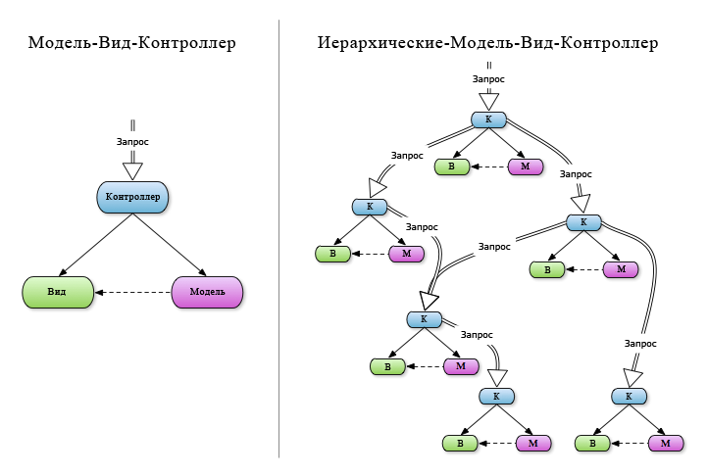

В kohana концепцию HMVC помогают понять следующие технологии:

* Наследование классов,
* Использование переменных-шаблонов.
* Request::factory(‘catalog’)->execute(),
* Request::factory(‘catalog’)->redirect(),
* Другие методы класса request, вызываемые в экшн, либо перенаправляют запрос в другой контроллер, либо подключают другой контроллер к текущему. Такие неявно вызываемые контроллеры принято называть виджетами.

**III. Фрэймворк Kohana**

**1. Знакомство с Kohana**

Очевидные премущества:

* Высокая скорость работы
* Безопасность
* Использование возможностей PHP5
* Большое количество встроенных инструментов
* Простота понимания
* Использование концепции HMVC
* Маршрутизация запросов
* Полная совместимость с UTF-8
* Kohana распространяется по лицензии свободного программного обеспечения (open source)

[http://kohanaframework.org/](http://kohanaframework.org) - официальный сайт kohana, где можно бесплатно скачать последнюю версию данного фрэймворка.

После скачивания архива необходимо его разархивировать в директорию htdocs на сервере (если у вас XAMPP), создав при этом папку для проекта (например, kohana). В архив входят следующие папки:

* application
* modules
* system

А также файлы: example.htaccess, index.php и install.php.

После того как в браузере мы запустим проект (набрать в браузере 127.0.0.1/kohana/), мы должны увидеть сообщение об успешной установке фрэймворка:

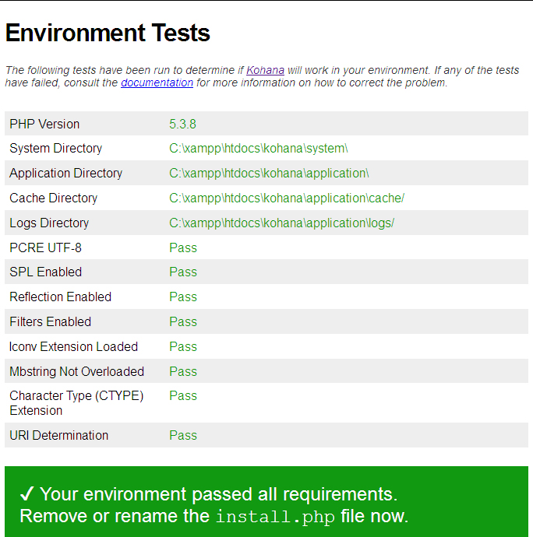

После чего нужно:

1. Удалить файл install.php;
2. В файле application/bootstrap.php инициализировать элемент массива base_url, значением которого необходимо сделать имя корневой папки проекта.

|  |
| --- |
| **Инициализация base_url. Листинг 1.1** |
| Kohana::init(array(  ‘base_url’ =>‘**/kohana/**’,  )); |

*Второй шаг необходим, если мы работаем на локальном сервере. Это связано с тем, что корневой каталог сервера– это htdocs/, а на удаленном сервере такого понятия, как корневой каталог сервера, не существует. Корнем является тот каталог, в которо расположен индексный файл проекта, поэтому значение base_url необходимо оставить без изменений.*

Итак, буквально за несколько действий мы установили фрэймворк. Сейчас, если мы обновим страницу в браузере, мы получим сообщение “hello, world!”.

1. Объявить переменную Cookie::$salt в файле bootstrap.php. Значением может быть любой набор символов. Данных шаг необходим для шифрования Cookie.

|  |
| --- |
| **Объявление Cookie::$salt. Листинг 1.2** |
| Cookie::$salt = '1234567890987654321'; |

1. Включаем файл example.htaccess. Для этого необходимо удалить имя файла, оставить одно расширение. Получим файл .htaccess. Внимание! Обычным проводником этого сделать нельзя. Удалить имя можно либо через TotalComander, либо с помощью любого блокнота, пересохранив (Save as) содержимое example.htaccess в новый файл без имени.
2. В файле .htaccess меняем параметр RewriteBase. Значением должно быть имя рабочей папки проекта. Данное значение должно совпадать с значением base_url массива Kohana::init.

|  |
| --- |
| **RewriteBase файла .htaccess. Листинг 1.3** |
| **RewriteBase** /kohana/ |

На этом настройка фрэймворка закончена. Можем протестировать проект. Для этого необходимо в браузере набрать localhost/kohana/. Если рабочая папка проекта у вас другая, то, вместо kohana, набираем имя рабочей папки.

Если мы все сделали правильно, то одну и ту же надпись “hello, world!” можно вызвать следующими запросами:

http://127.0.0.1/kohana/index.php

http://127.0.0.1/kohana/

http://127.0.0.1/kohana/welcome/

http://127.0.0.1/kohana/welcome/index/

http://127.0.0.1/kohana/welcome/index/12 (или любой другой параметр, состоящий из одного слова латинскими буквами или числа)

Любой другой запрос должен выдать ошибку.

**Избавляемся от необходимости вызывать файл index.php в адресной строке**

Для этого файл .htaccess должен быть включен (заменить example.htaccess на .htaccess). Тогда включится директива RewriteRule .* index.php/$0 [PT], которая будет скрывать файл index.php.

После чего в файле bootstrap.php пропишем следующее:

|  |
| --- |
| **Обнуление параметраindex_file. Листинг 1.4** |
| Kohana::init(array(  'base_url' => '/kohana/',  **'index_file' => false,**  )); |

**Папки фрэймворка**

**Application** – это наша рабочая папка. Здесь мы пишем контролеры, модули и шаблоны представления. Другие папки – системные, и в документации сказано, что модификация файлов в папках **modules** и **system** – не желательно. Это упрощает переход уже готового проекта на новую версию фрэймворка. Так, для того, чтобы обновить версию фрэймворка, достаточно поменять директорию system, либо добавить модули в modules.

Файл **bootstrap.php**  является файлом настроек. Все необходимые контролеры подключаются именно из этого файла, в том числе и тот контроллер, который вызывает надпись “hello, world!”.

**2. Роутинг**

Роутинг – это маршрутизация запроса. Другими словами, это набор правил по обработке тех запросов, которые поступают из адресной строки.

Например, такой запрос: <http://127.0.0.1/kohana/welcome/index/12>, kohana читает следующим образом:

* welcome – контроллер
* index – экшнданного контроллера
* 12 – передаваемый параметр в экшн index

Информацию по обработке данного запроса kohana берет из файла bootstrap.php. В конце файла вызывается Route::set

|  |
| --- |
| **Обнуление параметраindex_file. Листинг 2.1** |
| Route::**set**('default', '(<controller>(/<action>(/<id>)))')  ->defaults(array(  'controller' => 'welcome',  'action' => 'index',  )); |

Метод set имеет три входящих параметра (по умолчанию используется только два):

1. **Имя** => default

Каждому роуту должно соответствовать уникальное имя. В противном случае роут переопределится.

2. **URI**, или правило => (<controller>(/<action>(/<id>)))

Второй параметр uri представляет собой слова, заключенные в символы <>. Если данное выражение взято в круглые скобки(),значит, данная часть запроса – необязательна. Имена параметров читаются дословно без учета данных символов ()<>. Символ « /» предназначен для разделения параметров в адресной строке.

Итак, взглянем на параметр uri роута еще раз.

(<controller>(/<action>(/<id>)))

В данном роуте мы имеем три ключа: controller, action и id.

Всего у uri есть 3 предопределенных ключа. Это<controller>, <action>и<directory>. Имена для остальных параметров мы задаем сами.

Directory–Это поддиректория в папке classes/controller.

Controller–Это выполняемый по запросу контроллер.

Action–Это экшн, вызываемый выполняемым контроллером.

3. **Регулярное выражение** подходящее для данного правила.

Роуты kohana используют регулярные выражения формата PCRE (Perl Compatible Regular Expressions). По умолчанию, каждый ключ (заключенный в символы <>) совпадает с [^/.,;?\n]++ (или по-русски: все, что не является слэшем, точкой, запятой, точкой с запятой, вопросительный знак или переходом на новую стоку). Можно определить собственный шаблон регулярного выражения для каждого ключа и передать его третьим параметром в Route::set.

|  |
| --- |
| **Роутс регулярным выражением для параметра directory. Листинг 2.2** |
| Route::set(‘sections’, ‘<directory> (/<controller>(/<action>(/<id>)))’,  array(  **‘directory’ =>‘(admin|affiliate)’**  ))  ->defaults(array(  ‘controller’ =>‘home’,  ‘action’ =>‘index’,  )); |

Данный роут будет соответствовать только тем контроллерам, которые находятся в каталогах admin или affiliate.

Следующий роут вызывает контроллер menu в папке lessons.

|  |
| --- |
| **Роут вызывает контролер menu в папке lessons. Листинг 2.3** |
| Route::set(‘lessons’, ‘<directory>(/<controller>(/<action>(/<id>)))’,  array(  ‘directory’ =>‘(lessons)’  ))  ->defaults(array(  ‘controller’ =>‘menu’,  ‘action’ =>‘index’,  )); |

Следующий роут вызывает экшн users, который должен находиться в контроллере main, в папке main.

|  |
| --- |
| **Роут вызывает экшн users контроллера main из папки main. Листинг 2.4** |
| Route::set('main', '<action>',  array(  **'action' => '(users)'**  ))  ->defaults(array(  'directory' => 'main',  'controller' => 'main',  'action' => 'users',  )); |

Вот роут, который вызывается поумолчанию, если не срабатывают иные роуты.Обратите внимание на то, что весь uri (второй параметр) взят в скопки, что говорит о том, что весь параметр не обязателен.

|  |
| --- |
| **Роут по умолчанию. Листинг 2.5** |
| Route::set('default', '(<controller>(/<action>(/<id>)))')  ->defaults(array(  'controller' => 'index',  'action' => 'index',  )); |

А вот еще один пример использования роута с регулярным выражением

|  |
| --- |
| **Роут с регулярным выражением. Листинг 2.6** |
| Route::set(‘default’, ‘(<controller>(/<action>(/<stuff>)))’,  **array(‘stuff’ =>‘.*’))**  ->defaults(array(  ‘controller’ =>‘index’,  ‘action’ =>‘index’,  )); |

В данном роуте с помощью регулярных выражений, мы указали, что после последнего передаваемого параметра можно ставить точку и писать любой набор символов, например .html.

Теперь мы можем вызывать контроллер следующим запросом: kohana/index/catalog/my_any_text.html

Важное замечание! Маршрут без регулярных выражений (предлагаемый по умолчанию) следует всегда держать после других роутов. Иначе он будет перехватывать запросы на другие роуты.

Извлечение маршрута

До сих пор мы рассматривали метод set класса Rout, но данный класс имеет еще один метод – get, который является абсолютной противоположностью метода set. Если метод set устанавливает маршрут, то метод get – получает маршрут, и в качестве параметра мы должны указать имя существующего роута и с помощью метода uri передать массив с параметрами, которые хотим подставить в строку.

|  |
| --- |
| **Получение маршрута по заданным параметрам. Листинг 2.7** |
| public function action_main()  {  $params = array(  ‘controller’ =>‘welcome’,  ‘action’ =>‘register’,  );  echo **Route::get(‘default’)->uri($params)**;  }// получим на экран welcome/register |

Это может пригодиться для автоматической генерации ссылок.

Кэширование роутов

Т.к. все эти роуты будут выполняться каждый раз при загрузке страницы, то большое их количество будет тормозить работу сайта. Для того чтобы избежать постоянной обработки одних и тех же роутов, в kohane предусмотрен специальный метод, который загружает роуты на сервер и берет информацию уже оттуда, что позволяет повысить быстродействие сайта.

|  |
| --- |
| **Кэширование роутов. Листинг 2.8** |
| **if( ! Route::cache() {**  Route::set(‘default’, ‘(<controller>(/<action>(/<id>)))’)  ->defaults(array(  ‘controller’ =>‘welcome’,  ‘action’ =>‘index’,  ));  Route::set(‘sections’, ‘<directory>(/<controller>(/<action>(/<id>)))’,  array(  ‘directory’ =>‘(lessons)’  ))  ->defaults(array(  ‘controller’ =>‘menu’,  ‘action’ =>‘index’,  ));  **Route::cach(TRUE);**  **}** |

Синтаксис кэширования достаточно простой. Сперва проверяем, добавлены ли роуты в кэш, если нет – кэшируем. Но данное кэширование рекомендутся делать в конце работы над проектом.

3. Controller

Задача контроллера – обработать полученные данные из модели и передать их в шаблон представления, либо обработать полученные данные из шаблона представления. По сути, контроллеры – это управляющие классы.

**Правила именования контроллеров и экшнов:**

* Контроллер должен находиться в каталоге classes/ либо в поддиректории данного каталога;
* Имя файла, в котором прописан класс контроллера должно быть в верхнем регистре;
* Имя файла должно быть сопоставимо с именем класса контроллера (с заменой /на _). Например, если файл находится по адресу classes/controller/baz/bar.php, то имя класса контроллера должно быть таким Controller_Baz_Bar;
* Имя контроллера должно начинаться с префикса Controller;
* После создания контроллера необходимо создать экшн. Экшн – это метод в контроллере, который начинается с префикса action_, после чего идет уникальное имя экшна. Например, action_index;

|  |
| --- |
| **Примеры именования контроллеров и директорий, где они должнын находиться. Листинг 3.1** |
| // classes/controller/foobar.php  class Controller_Foobar extends Controller {  // classes/controller/admin.php  class Controller_Admin extends Controller {  // classes/controller/admin/plugins.php  class Controller_Admin_Plugins extends Controller_Admin { |

При создании контроллеров, кроме родительского класса Controller, мы можем использовать также Controller_Template, который, в свою очередь, также наследуется от базового контроллера Controller. Данный класс необходим для подключения шаблонов. При использовании контроллера шаблонов также мы можем использовать встроенные методы before() и after(), которые будут вызываться соответсвенно до и после выполнения экшна. Before() и after() являются аналогами глобальных методов __constructor и __destructor.

Правила именования контроллеров сохраняются для всех контроллеров, независимо от родительского класса.

В папке aplication/classes/controller создадим файл Index.php

|  |
| --- |
| **Пример использования класса Controller_Template и метода before(), файл Index.php. Листинг 3.2** |
| class Controller_Index extends **Controller_Template** {  //определение перемнной шаблона*  public $template = ‘v_index’;  public function **before**()  {  **parent::before();**  //передача переменной в шаблон  $this->template->title = ‘Добро пожаловать на сайт!’;  } |

**4. View**

Задача шаблона – генерация конечного html-кода и вывод на экран.

Файл шаблона должен находиться в папке views.

Контроллер шаблона является дочерним классом по отношению к контроллеру Controller_Template.

Имя базового шаблона определяется в public переменной $template.

|  |
| --- |
| **Определение файла шаблона. Листинг 4.1** |
| class Controller_Index extends **Controller_Template** {  // определение перемнной шаблона – файл v_index.php из папки views  **public $template = ‘v_index’;** |

$this->template->title = ‘Добро пожаловать на сайт’; - таким образом, мы передаем значение переменной $this->template->title из контроллера в шаблон представления. После чего, в шаблоне будет доступна переменная $title, которую можно вывести следующим образом: echo $title.

Так из контроллера в шаблон можно передавать неограниченное количество параметров.

Также в переменную можно передать не просто строку, а шаблон с массивом переменных. Для этого необходимо воспользоваться View::factory:

|  |
| --- |
| **Передача в шаблон файл подшаблона с массивом переменных. Листинг 4.2** |
| $this->template->content = **View::factory**(‘v_catalog’, array( ‘products’ => $products, )); |

Метод factory класса View передает в переменную $this->template->content два параметра: файл шаблона и массив данных.

5. Request и Response

Каждый дочерний контроллер класса Controller имеет 2 свойства $this->request и $this->response.

$this->request – извлечение параметров

|  |  |
| --- | --- |
| Свойство/метод | Что делает. |
| $this->request->**route**() | Роут, который соответствует текущему url-запросу |
| $this->request->**directory**()  $this->request->**detect_uri**() | Папка, в которой находится текущий контроллер  Полный путь к текущему контроллеру |
| $this->request->**controller** | Имя текущего контроллера |
| $this->request->**action** | Текущий экшн |
| $this->request->**param**() | Любые другие определяемые параметры |
| $this->request->**redirect**()  **Request::factory**(‘catalog’)->redirect()  Request::factory(‘http://ya.ru’)->**execute**() | Перенаправление на другой url  Перенаправление на другой url (тожечто и предыдущий запрос)  Получает содержимое страницы и с помощью метода execute() выводит на экран. Входящим параметром может быть, как путь к удаленной странице, так и существующие контроллеры |

Извлечь параметры из адресной строки в контроллер можно следующим запросом: $this->request->param(‘name’), где name должно быть определено в роуте.

|  |
| --- |
| **Извлечение параметров из адресной строки. Листинг 5.1** |
| public function action_foobar()  {  $id = $this->request->**param(‘id’)**;  $new = $this->request->**param(‘name’)**;  echo $id;  echo $new; |

Route::set из файла bootstrap.php должен содержать параметры id и name в правиле запроса.

|  |
| --- |
| **Параметры name и id в Route::set. Листинг 5.2** |
| Route::set(‘example’,’<controller>(/<action>(**/<id>(/<name>)**))’); |

Таким образом, после параметра экшн в адресной строке мы можем передавать параметры id и name. Например, такой запрос:

controller/action/45/user/говорит о том, что в контроллере будут доступны параметры:

$this->request->param(‘id’) соз начением 45 и

$this->request->param(‘name’) со значение alex

$this->response– вывод данных

|  |  |
| --- | --- |
| Свойство/метод | Что делает |
| $this->response->body() | Выводит значение в основном шаблоне |
| $this->response->status() | Статус http (200, 404, 500, и др.) |
| $this->response->headers() | Ответ http-заголовков |

Установка параметров

HMVC в Kohana позволяет полностью имитировать обычное обращение к странице через браузер. Можно устанавливать свои HTTP-заголовки, тело запроса (актуально для PUT-запросов), куки, GET и POST-данные. Например:

|  |
| --- |
| **Установка своих HTTP-заголовков. Листинг 5.3** |
| **Request::factory**('http://www.google.com/search')  ->**query**(array(  'ie' => 'utf-8',  'oe' => 'utf-8',  ))  ->**query**('q', 'kohana101')  ->**headers**('Accept-Language', 'ru-ru,ru;q=0.8,en-us;q=0.5,en;q=0.3')  ->headers('User-Agent', 'Kohana101 example')  ->**method**(HTTP_Request::POST)  ->**execute();** |

Метод Request::query позволяет устанавливать GET-параметры, причем можно передавать как отдельные пары ключ-значение, так и целый массив. Аналогично работает метод Request::post, который устанавливает POST-данные.

Важное замечание! Передача массива значений полностью затрет все предыдущие переменные, поэтому сперва необходимо вызывать query() с массивом кодировок и только потом передавать поисковую фразу.

Помимо метода query(), параметры GET-запроса можно передать и через URI/URL. Т.е. Request::factory('welcome/?foo=bar') Однако данные, переданные явно через метод query(), будут иметь приоритет.

Далее мы устанавливали HTTP-заголовки. Метод Request::headers принимает на входе либо два аргумента (имя заголовка и его значение), либо массив заголовков в виде пар ключ-значение. Передача массива удалит все предыдущие установленные заголовки.

Из названия метода понятно, что Request::method устанавливает HTTP-метод запроса. Используйте CRUD-константы класса HTTP_Request: GET, POST, PUT, DELETE. По умолчанию, конечно, GET.

Вот перечень стандартных методов для настройки запросов:

|  |  |
| --- | --- |
| Свойство/метод | Что делает |
| protocol() | string $protocol Устанавливает используемый протокол (http://, ftp:// и т.д.). |
| method() | string $method Устанавливает HTTP-метод запроса. Возможны значения HTTP_Request::GET, HTTP_Request::POST и т.д. |
| secure() | bool $secure Устанавливает флаг безопасности запроса. TRUE или FALSE. |
| referrer() | string $referrer Устанавливает строку для HTTP-заголовка Referer |
| headers() | $key, $value Задает массив заголовков (если $key - массив), либо отдельный заголовок ($key и $value - строки). |
| body() | string $content Устанавливает тело запроса |
| query() | $key, $value Задает массив $_GET-параметров (если $key - массив), либо отдельное значение ($key и $value - строки). |
| post() | $key, $value Задает массив $_POST-параметров (если $key - массив), либо отдельное значение ($key и $value - строки). |
| cookie() | $key, $value Задает массив кук (если $key - массив), либо отдельное значение ($key и $value - строки). |

**Получение параметров**

При обработке запроса может потребоваться получить доступ к тем или иным его параметрам. В Kohana часто практикуется совмещение сеттеров и геттеров в одном методе:

|  |
| --- |
| **Получение параметров. Листинг 5.4** |
| $get = $request->query(); // получить все GET-данные  $key = $request->post('key'); // получить POST-параметр key  $headers = $request->headers(); // все заголовки  if ($request->method() == HTTP_Request::POST) // проверка на POST-запрос |

**6. Model**

Задача модели – передать данные в контроллер. Как правило, именно в моделях осуществляется взаимодействие с базой данных.

Модели должны находиться в папке model, и они имеют все те же правила именования, что и контроллеры. Только у моделей отсутствуют экшны, и абстрактный класс имеет имя Model.

Создадим модель класс Catalog, который будет передавать массив данных в контроллер. Файл должен иметь имя Catalog.php и находиться в папке models.

|  |
| --- |
| **Model. Листинг 6.1** |
| class **Model_Catalog extends Model** {  public function all_products()  {  return array(  ‘Товар 1’ => 100,  ‘Товар 2’ => 200,  ‘Товар 3’ => 300,  ‘Товар 4’ => 400,  );  }  } |

Вызвать данный метод модели из контроллера можно следующим образом:

|  |
| --- |
| **Вызов модели в экшне контроллера.Листинг 6.2** |
| $products = Model::factory(‘catalog’)->all_products();  print_r($products); |

Таким образом, массив попадает в $products.

7. Взаимодействие модели, контроллера и шаблона

Рассмотрим контроллер, обрабатывающий данные модели и передающий эти данные в шаблон.

|  |
| --- |
| **Пример контроллера. Листинг 7.1** |
| class Controller_Index extends Controller_Template {  //определение перемнной шаблона  public $template = ‘v_index’;  public function before()  {  parent::before();  $this->template->title = ‘Интернет-магазин’;  }  public function action_index()  {  $this->template->content = ‘Главная страница’;  }  public function action_catalog()  {  **$products = Model::factory(‘catalog’)**  **->all_products();**  $this->template->content = View::factory(‘v_catalog’, array(‘products’ => $products,)  );  }  } |

**8. Создание новых классов и подключение сторонних библиотек**

Новые классы будем помещать в папку classes.

|  |
| --- |
| **Создание нового класса. Листинг 8.1** |
| <?php defined(‘SYSPATH’) or die(‘No direct script access.’);  class **Myclass** {  **public static function myresult()** {  return “Вызван метод myresult”;  }  } |

Обратите внимание на первую строчку, где после открытия php идет проверка на существование константы SYSPATH.

Чтобы в контроллере вызвать данный класс, мы пропишем:

|  |
| --- |
| **Вызов метода. Листинг 8.2** |
| public function action_index()  {  **echo Myclass::myresult**;  } |

Двойное двоеточие указывает на то, что метод myresult объявлен статичным, что позволяет вызывать данный метод без создания экземпляра класса.

Для подключения сторонних библиотек, саму библиотеку поместим в папку classes. Далее с помощью функции require и констант APPPATH (папка aplication) и EXT (расширение файла .php) подключим загрузочный файл библиотеки.

Рассмотрим подключение библиотеки phpQuery:

|  |
| --- |
| **Подключение сторонних библиотек. Листинг 8.3** |
| public function action_test() {  **require APPPATH.'classes/phpQuery/phpQuery/phpQuery'.EXT;**  $habrablog = file_get_contents('http://127.0.0.1/obmenka/');  $document = phpQuery::newDocument($habrablog);  $hentry = $document->find('body');  echo $hentry;  } |

**9. Конфигурирование**

В kohana предусмотрена папка config, где можно создавать конфигурационные файлы настроек, в которых хранятся переменные настроек сайта: названия сайта, title, keyword, description – по умолчанию, переменные для подключения к базе данных и т.д., а также конфигурационные настройки подключаемых модулей, (модуль для работы с базой данных, модуль постраничной навигации и т.д.). Почти все модули имеют конфигурационные файлы, которые нужно будет копировать и вставлять в папку config.Сперва Kohana ищет файл настроек в папке config, если в данной папке настройки для модуля не нашлись, то тогда используются настройки из папки с модулем.

Конфигурационные файлы для каждого модуля будем рассматривать отдельно, при изучении данного модуля. Сейчас рассмотрим общий конфигурационный файл.

|  |
| --- |
| **Файл настроек conf.php. Листинг 9.1** |
| <?php defined(‘SYSPATH’) or die(‘No direct script access.’);  return array(  ‘site_name’ =>‘Школа PHP’,  ‘site’ => array(  ‘keyword’ =>‘Школа web, школа php’,  ‘description’ =>‘Здесь вы можете скачатькниги по PHP’,  ‘title’ =>‘Школа PHP’  )  ); |

Для того чтобы вызвать в контроллере данные переменных настроек, пропишем следующее:

|  |
| --- |
| **Вызов подключаемого файла настроекconf.php. Листинг 9.2** |
| public function action_index()  {  **$config = Kohana::$config->load(‘conf’);**  **$value = $config->get(‘site’);**  print_r($value);  } |

Таким образом, из файла conf.php, а в переменную $value поступает массив. Для создания массива мы использовали метод get().

Для того чтобы изменить значение переменной в файле конфигурирования, передадим новые значения через метод set()

|  |
| --- |
| **Переопределение переменных файла конфигурации. Листинг 9.3** |
| public function action_index()  {  $config= Kohana::$config->load(‘conf’);  **$config->set(‘var’, ‘new_value’);**  } |

Еще один вариант вывода

|  |
| --- |
| **Альтернативный вариант вызова файла конфигурации. Листинг 9.4** |
| Файл конфигурации database.php  Return array(      ’default’=>array(          ’connection’=> array(              ’hostname’=>‘localhost’          )      )  );    // Вызоввэкшне:  **$hostname= Kohana::$config->load (‘database.default.connection.hostname’);** |

Данный вариант вывода будет эквивалентен следующему:

|  |
| --- |
| **Вызов файла конфигурации с использованием метода get(). Листинг 9.5** |
| $config= Kohana::$config->load(‘database’)->get(‘default’);  $hostname= $config[‘connection’][‘hostname’]; |

Очевидно, что вызов значений через точки (без использования метода get()) является более компактным, но при этом и намного медленнее, чем вызов get(). Вызов значений без get() может быть полезным тогда, когда выводится только одна конкретная переменная.

**10. Языковые файлы**

Языковые файлы находятся в папке i18n

Настройка языка по умолчанию прописывается в файле bootstrap.php

|  |
| --- |
| **Настройка языкового файла по-умолчанию. Листинг 10.1** |
| **I18n::lang(‘en-us’);** |

Мы можем заменить языковой файл непосредственно в файле bootstrap.php, а также переопределить язык по умолчанию в любом экшне.

Давайте создадим в папке i18n языковой файл ru.php.

|  |
| --- |
| **Создание языкового файла ru.php. Листинг 10.2** |
| <?php defined(‘SYSPATH’) or die(‘No direct script access.’);  return array  (  ‘Hello, world!’=>‘Привет, мир’,  ); |

В данном файле должны быть определены те слова, которые мы хотим перевести.

Далее вызовем созданный языковой файл.

|  |
| --- |
| **Переопределение языкового файла в экшне. Листинг 10.3** |
| public function action_index()  {  I18n::lang(‘ru’);  **echo __(“Hello,world!”);**  } |

В метод __(два нижних подчеркивания) будет попадать фраза, требующая перевода. Задача данного метода находить сооветствия в языковом файле. Таким образом, при вызове данного экшна, на экран мы выведем фразу “Привет, мир!”.

11. Системные сообщения

Системные сообщения содержатся в папке messages/

Сообщения создаются точно так, как конфигурационные переменные (массив данных), только они должны находиться в папке messages/

Вызов их осуществляется следующим образом:

|  |
| --- |
| **Вызов системного сообщения. Листинг 11.1** |
| publicfunctionaction_index()  {  Kohana::message(‘folder/subfolder/file’,  ‘array.subarray.key’)  } |

12. Хелперы

В kohana имеется большое количество хелперов, задача которых упростить работу. Вот классы хелперов:

* [**Arr**](http://kohanaframework.org/3.2/guide/api/Arr)– Массив функций. Позволяет получить ключ массива или по умолчанию установленное значение, получить ключ массива по пути и т.д.
* [**CLI**](http://kohanaframework.org/3.2/guide/api/CLI)– Разбор параметров командной строки.
* [**Cookie**](http://kohanaframework.org/3.2/guide/api/Cookie)–Работа с cookie.
* [**Date**](http://kohanaframework.org/3.2/guide/api/Date)– Полезные функции и константы для работы с датой. Время между двумя датами, конвертация между AM / PM и т.д.
* [**Encrypt**](http://kohanaframework.org/3.2/guide/api/Encrypt)–Кодирование и декодирование строк
* [**Feed**](http://kohanaframework.org/3.2/guide/api/Feed) – Парсер и создание RSS-канала
* [**File**](http://kohanaframework.org/3.2/guide/api/File)–Получение типа файла, разбиение файла на кусочки и склейка файла.
* [**Form**](http://kohanaframework.org/3.2/guide/api/Form)–Создание элементов html-форм.
* [**Fragment**](http://kohanaframework.org/3.2/guide/api/Fragment)–Фрагментирование файлов на основе кэширования
* [**HTML**](http://kohanaframework.org/3.2/guide/api/HTML)– Полезные HTML функций. Кодирование, затемнение, создание скриптов, анкерование, работа с изображениями, тегами и т.д.
* [**Inflector**](http://kohanaframework.org/3.2/guide/api/Inflector) - Изменение слова в множественном или единственном числе.
* [**Kohana**](http://kohanaframework.org/3.2/guide/api/Kohana)–Многие методы класса Kohana могут выступать в качестве хелперов.
* [**Num**](http://kohanaframework.org/3.2/guide/api/Num)–Английские порядковые (th, st, nd, etc).
* [**Profiler**](http://kohanaframework.org/3.2/guide/api/Profiler)–Обеспечивает простое тестирование и профилирование
* [**Remote**](http://kohanaframework.org/3.2/guide/api/Remote)–Работа с удаленным сервером, хелпер для CURL.
* [**Request**](http://kohanaframework.org/3.2/guide/api/Request)– Получает текущий URL запроса, создает теги, включающиеся по истечении срока бесплатного пользования, отправляет файл, получает информацию о пользователе и т.д.
* [**Security**](http://kohanaframework.org/3.2/guide/api/Security)–Проверка вводимых пользователем данных и др.
* [**Session**](http://kohanaframework.org/3.2/guide/api/Session)–Работа с сессиями.
* [**Text**](http://kohanaframework.org/3.2/guide/api/Text)–Автосслки, преобразование чисел в текст.
* [**URL**](http://kohanaframework.org/3.2/guide/api/URL)–Создание относительного либо абсолютного URL, проверка URL,
* [**UTF8**](http://kohanaframework.org/3.2/guide/api/UTF8)–Обеспечение корректной работы строковым функциям strlen(), strops(), substr() и др. в кодировке UTF8.
* [**Upload**](http://kohanaframework.org/3.2/guide/api/Upload)–Хелпер для обработки файлов, загружаемых через форму.

**Arr**

|  |
| --- |
| **Arr. Листинг 12.1** |
| Получить значение ключа "username" из массива $_POST:  **$username = Arr::get($_POST, ‘username’);**  Получить значения "username", "password" из массива $_POST:  **$auth = Arr::extract($_POST, array(‘username’, ‘password’));**  Поверить является ли аргумент функции массивом  **Arr::is_array($array);**  Поверить является ли аргумент функции ассоциативным массивом  **Arr::is_assoc($array);**  Объединяет 2 массива в один, сохраняя ключи  **$arr = Arr::merge($arr1, $arr2);**  Получить значение $array[‘foo’][‘bar’]  **$value = Arr::path($array, ‘foo.bar’);**  Заполнить массив значениями 5,10,15,20  **$values = Arr::range(5, 20);** |

CLI

Возвращает один или несколько параметров командной строки. Параметры задаются с помощью стандартного синтаксиса командной строки:

|  |
| --- |
| **CLI. Листинг 12.2** |
| php index.php --username=john.smith --password=secret --var="some value with spaces"  // Получение значений "username" и "password"  **$auth = CLI::options(‘username’, ‘password’);** |

Cookie

|  |
| --- |
| **Cookie. Листинг 12.3** |
| Удаление куков:  **Cookie::delete(‘lang’);**  Установка значений куков:  **Cookie::set(‘lang’, ‘ru’);**  Получение значений куков:  **Cookie::get(‘lang’, ‘ru’);**  Формирование строки-соли для куков на основе имени и значения. Данный параметр нужен для шифрования значений куков. Это позволяет предотвратить подбор куков по значению.  **$salt = Cookie::salt(‘lang’, ‘ru’);** |

Date

|  |
| --- |
| **Date. Листинг 12.4** |
| Возвращает массив дней в данном месяце данного года:  **Date::days(4, 2010);**  Вернет «moments ago»  **$span = Date::fuzzy_span(time() - 10);**  Возвращает разницу во времени array(‘minutes’ => 2,’seconds’ => 2)  **$span = Date::span(60, 182, ‘minutes,seconds’);**  Смещение в часовых поясах:  **$seconds = Date::offset(‘America/Chicago’, ‘GMT’);**  Перевод в 12-часовой формат времени:  **$hour = Date::adjust(3, ‘pm’);**  Определение формата времени:  **$type = Date::ampm(3);** |

Feed

RSS-канал – это обычный xml-документ.

|  |
| --- |
| **Feed. Листинг 12.5** |
| СозданиеRSS-канала, где $info – это массив данных, которые помещаются в верхнуюю часть xml файла и заголовок, $items – это основной массив данных, т.е. тело xml файла:  **$rss = Feed::create($info, $items);**  РазборRSS-канала. В качестве аргумента методparse принимает RSS-канал, т.е. какой-тоXML-код.  **$data = Feed::parse($rss_file);** |

Encrypt

Этот хелпер можно назвать целой библиотекой шифрования. Он обеспечивает шифрование и дешифрование строк.

|  |
| --- |
| **Encript. Листинг 12.6** |
| Закодироватьстроку:  **$data = Encrypt::instance()->encode($data);**  Расшифровыветстроку:  **$data = Encrypt::instance()->decode($data);** |

File

|  |
| --- |
| **File. Листинг 12.7** |
| Поиск расширений файлов по MIME-типу:  **$mime = Feed::mime($file);**  Разделить файл:  **$count = Feed::split($file);**  Соединение разделенных частей файла:  **$count = Feed::join($file);**  Определить MIME-тип по расширению. Вернет, например, “image/png”:  **$mime = File::mime_by_ext(‘png’);**  Определение расширения по MIME-типу:  **$ext = File::ext_by_mime($type);** |

Form

Последним параметром может выступать массив данных с атрибутами элеменов формы.

|  |
| --- |
| **Form. Листинг 12.8** |
| Открытиеформы, где search – это контроллер, который будет получать данные формы.  **echo Form::open(‘search’, array(‘method’ =>‘get’));**  Элементыформы:  **echo Form::label(‘username’, ‘Username’);**  **echo Form::hidden(‘id’, 12);**  **echo Form::password(‘password’);**  **echo Form::checkbox(‘remember_me’, 1, true);**  **echo Form::radio(‘like_cats’, 1, array(1,2,3,4,5));**  **echo Form::select(‘country’, array (‘Belarus’,’Russia’,’Ukrain’,’China’,’USA’), ‘China’);**  **echo Form::textarea(‘about’, "", array("id"=> "myid", "class"=>"myclass"));**  **echo Form::file(‘image’);**  **echo Form::input('username', $data['username'], array('size' => 20));**  **echo Form::submit(‘name’, ‘Login’);**  **echo Form::button(‘save’, ‘Save Profile’);**  Закрытиеформы:  **echo Form::close();** |

Fragment

Позволяет просматривать элементы кэширования. Используются для кэширования небольших участков кода, которые редко меняются, например, футер.

|  |
| --- |
| **Fragment. Листинг 12.9** |
| Загрузка фрагмента из кэша и его сохранение  **if ( ! Fragment::load(‘footer’)) {**  **// Все, что здесь выводится echo’м будет сохранено**  **Fragment::save();**  **}**  Удаление фрагмента кэширования  **Fragment::delete($key);** |

HTML

|  |
| --- |
| **HTML. Листинг 12.10** |
| Ссылка  **echo HTML::anchor(‘user/profile’, ‘Профиль’);**  Ссылканафайл:  **echo HTML::file_anchor(‘media/doc/user_guide.pdf’, ‘User Guide’);**  Изображение:  **echo HTML::image(‘media/img/logo.png’, array(‘alt’ =>‘My Company’));**  Формирует email адрес для борьбы со спам-ботами:  **echo HTML::mailto($address);**  Подключениескриптов:  **echo HTML::script(‘media/js/jquery.min.js’);**  Подключениестилей:  **echo HTML::style(‘media/css/screen.css’);** |

Inflector

|  |
| --- |
| **Inflector. Листинг 12.11** |
| Делает множественно число слова (cats):  **echoInflector::plural(‘cat’);**  Делает единственное число слова (cat)  **echo Inflector::singular(‘cats’);**  Преобразует сроку в вид «houseCat»:  **echo Inflector::camelize(‘house cat’);** |

Kohana

|  |
| --- |
| **Kohana. Листинг 12.12** |
| Загрузка classes/my/class/name.php. Обратите внимание, что косая черта заменена символом подчеркивания, а строчные прописные буквы заглавными:  **Kohana::auto_load(‘My_Class_Name’);**  Установка параметра "foo" в кэш:  **Kohana::cache(‘foo’, ‘hello, world’);**  Извлечение параметра "foo" из кэша:  **$foo = Kohana::cache(‘foo’);**  Очистка буфера:  **deinit();**  PHP обработчик ошибок, преобразует все ошибки в ErrorExceptions:  **error_handler();**  Возвращает абсолютный путь к файлу views/template.php:  **Kohana::find_file(‘views’, ‘template’);**  Возвращает абсолютный путь к файлу media/css/style.css:  **Kohana::find_file(‘media’, ‘css/style’, ‘css’);**  Возвращает массив всех MIME конфигурационных файлов:  **Kohana::find_file(‘config’, ‘mimes’);**  Поиски просмотр файлов:  **$views = Kohana::list_files(‘views’);**  Загружаетфайл:  **$foo = Kohana::load(‘foo.php’);**  Загрузка модулей, отличных по умолчанию:  **Kohana::modules(array(‘modules/foo’, MODPATH.’bar’));** |

Num

|  |
| --- |
| **Num. Листинг 12.13** |
| Перевод в байты  **echoNum::bytes(‘200K’);**  // 204800  **echoNum::bytes(‘5MiB’);**  // 5242880  **echoNum::bytes(‘1000’);**  // 1000  **echoNum::bytes(‘2.5GB’);** // 2684354560  // Английский формат, "1,200.05"  // Испанский формат, "1200,05"  // Португальский формат, "1 200,05"  **echoNum::format(1200.05, 2);**  // Английский формат, "1,200.05"  // Испанский формат, "1.200,05"  // Португальский формат, "1.200.05"  **echoNum::format(1200.05, 2, TRUE);**  Возвращает простой английский суффикс (th, st, nd, и т.д.) числа.  **echo2, Num::ordinal(2);**   // "2nd"  **echo10, Num::ordinal(10);** // "10th"  **echo33, Num::ordinal(33);** // "33rd"  Округлениечисла  **echo33, Num::round(33,33);** |

Profiler

|  |
| --- |
| **Profiler. Листинг 12.14** |
| Получение общего времени выполнения приложений и памяти. Кэширует результат, так что его можно сравнить между запросами.  **list($time, $memory) = Profiler::application();**  Удалениетестов  **Profiler::delete($token);**  Получение минимального, максимального,среднее и общее количество групп, входящие данные массив профайлеров.  **$stats= Profiler::group_stats(‘test’);** |

Remote

|  |
| --- |
| **Remote. Листинг 12.15** |
| Получение общего времени выполнения приложений и памяти. Кэширует результат, так что его можно сравнить между запросами.  **list($time, $memory) = Profiler::application();**  Удалениетестов  **Profiler::delete($token);**  Получение минимального, максимального, среднее и общее количество групп, входящие данные массив профайлеров.  **$stats= Profiler::group_stats(‘test’);** |

Request

|  |
| --- |
| **Request. Листинг 12.16** |
| Возвращает "Хром", если пользователь использует хром.  **$browser = Request::user_agent(‘browser’);**  возвращает uri текущего роута  **$request->uri();**  Перенаправление в качестве ответа на запрос. Если URL не содержит протокол, он будет преобразован в полный URL.  **$request->redirect($url);**  Получает значение из адресной строки. Параметр id должен быть прописан в роуте.  **$id = $request->param(‘id’);** |

Security

|  |
| --- |
| **Security. Листинг 12.17** |
| Кодирование PHP тегов в строку:  **$str = Security::encode_php_tags($str);**  Удаление тега img из строки:  **$str = Security::strip_image_tags($str)** |

Session

|  |
| --- |
| **Session. Листинг 12.18** |
| Возвращает текущую сессию  **$data = $session->as_array();**  Возвращает текущую сессию для изменения  **$data =& $session->as_array();**  Удаляет переменную сессии  **$session->delete(‘foo’);**  Удаляет сессию  **$success = $session->destroy();**  Извлекает переменную сессии  **$foo = $session->get(‘foo’);**  Извлекает и удаляет переменную сессии  **$bar = $session->get_once(‘bar’);**  Извлекает текущий идентификатор сессии  **$id = $session->id();**  Извлекает текущее имя куки сессии  **$name = $session->name();**  Создает новый идентификатор сессии и возвращает его  **$id = $session->regenerate();**  Перегружает сессию  **$success = $session->restart();**  Устанавливает новую переменную сессии  **$session->set(‘foo’, ‘bar’);** |

Text

|  |
| --- |
| **Text. Листинг 12.19** |
| Преобразование текста в ссылку:  **echo Text::auto_link_urls($text);**  Автоматическая растановка тегов <p> и <br> у текста:  **echo Text::auto_p($text);**  Лимит слов в строке (по умолчанию 100):  **$text = Text::limit_words($text);**  Сгенерировать случайную строку:  **$str = Text::random();** |

URL

|  |
| --- |
| **URL. Листинг 12.20** |
| Абсолютный путь  **echo URL::base();**  Абсолютный путь по $request  **echo URL::base($request);**  Формирует GET-запрос "?sort=title&limit=10"  **$query = URL::query(array(‘sort’ =>‘title’, ‘limit’ => 10));**  Возвращает абсолютный путь на основе части запроса  **echo URL::site(‘foo/bar’);**  Кодирует фразу в URL-запрос  **echo URL::title(‘My Blog Post’);** // "my-blog-post" |

UTF8

Мы можем использовать любые строковые функции php, добавляя к ним класс UTF8

|  |
| --- |
| **UTF8. Листинг 12.21** |
| Использование строковых функций  **$str = UTF8::ltrim($str);**  **$length = UTF8::strlen($str);**  **$position = UTF8::strpos($str, $search);** |

Upload

|  |
| --- |
| **Upload. Листинг 12.22** |
| Сохранить загруженный файл:  **$array = Upload::save($_FILES[‘file’]);**  Проверка типа загруженных данных:  **$array->rule(‘file’, ‘Upload::type’, array(array(‘jpg’, ‘png’)));**  Проверка размера загруженных данных:  **$array->rule(‘file’, ‘Upload::size’, array(‘1M’));**  Проверка на то, не пустой ли файл:  **$array->rule(‘file’, ‘Upload::not_empty’);**  Вернет TRUE, если все проверки прошли успешно:  **$array->check();** |

13. Этапы создания проекта

1. В файле bootstrap.php настроим роутинг по-умолчанию.

|  |
| --- |
| **Настройка роутов. Листинг 13.1** |
| Route::set(‘default’, ‘(<controller>(/<action>(/<stuff>)))’, array(‘stuff’ =>‘.*’))  ->defaults(array(  ‘controller’ =>‘index’,  ‘action’ =>‘index’,  )); |

1. В папке config создадим файл settings.php

|  |
| --- |
| **Конфигурационный файл. Листинг 13.2** |
| <?php defined(‘SYSPATH’) or die(‘No direct script access.’);  /*  * Настройки сайта  */  return array(  ‘**site’** => array(  ‘**name’** =>‘Разработка сайтов’,  ‘**description’** =>‘Делаю сайты, порталы, программы для интернета и обучаю web-программиованию.’,  ‘**title’** =>‘WEB-мастер предлагает свои услуги по разработке сайтов, порталов и обучению web-программирования.’,  ),  ); |

1. В папке classes/controller создадим файл base.php, в котором спроектируем базовый контроллер, от которого будут наследоваться все остальные контроллеры.

|  |
| --- |
| **Базовый контроллер. Листинг 13.3** |
| <?php defined(‘SYSPATH’) or die(‘No direct script access.’);  /*  * Общий базовый класс  */  class Controller_Base extends **Controller_Template** {  //определение шаблона по-умолчанию  **public $template = ‘v_base’;**  public function before() {  parent::before();  // Подключение конфигурационного файла settings.php  $config = Kohana::$config->load(‘settings’);  // Передача переменных в шаблон  $this->template->site_name = $config[‘site’][‘name’];  $this->template->site_description = $config[‘site’][‘description’];  $this->template->site_title = $config[‘site’][‘title’];  // Подключаем стили и скрипты  $this->template->styles = array(‘media/css/style.css’);  $this->template->scripts = array(‘media/js/footer.js’);    // Подключаем блоки    $this->template->block_left = null;  $this->template->block_center = null;  $this->template->block_right = null;  }  } |

1. Создадим базовый шаблон v_base.php в папке views. Сейчас обратите внимание на выделенные конструкции if и foreach. Первая конструкция if (isset($block_left)) проверяет, существует ли переменная $block_left. Если данная переменная существует (в нашем случае это массив, определяемый в контроллере), то проходимся foreach-ем по каждому элементу массива, выводим на экран индекс массива и значения из модели.

|  |
| --- |
| **Базовый шаблонv_base.php. Листинг 13.4** |
| <!DOCTYPE>  <html>  <head>  <scriptsrc="http://ajax.googleapis.com/ajax/libs/jquery/1.7.2/jquery.min.js" type="text/javascript"></script>  <title><?=$site_name?> | <?=$site_title?></title>  <meta content="text/html; charset=utf8" http-equiv="content-type">  **<?foreach ($styles as $file_style):?>**  **<?=html::style($file_style)?>**  **<?endforeach?>**  <?foreach ($scripts as $file_script):?>  <?=html::script($file_script)?>  <?endforeach?>  </head>  <body>  <div class="menu">меню сайта</div>  <div class="main_line">  <div class="bigtext"><? echo $site_name?></div>  <p><? echo $site_description."<br />" ?><p>  </div>  <div id="content">  **<? if (isset($block_left)):?>**  <div class="block_left">  **<?foreach ($block_left as $index_left => $left):?>**  <?=$index_left?>  **<?foreach ($left as $left_small):?>**  <div class="block_left_top"><a href=‘#’><?=$left_small; ?></a></div>  **<?endforeach?>**  **<?endforeach?>**  </div>  **<?endif?>**  **<? if (isset($block_right)):?>**  <div class="block_right">  **<?foreach ($block_right as $index_right => $right):?>**  <?=$index_right?>  **<?foreach ($right as $right_small):?>**  <div class="block_right_top"><a href=‘#’><?=$right_small; ?></a></div>  **<?endforeach?>**  **<?endforeach?>**  </div>  **<?endif?>**  <?= $block_center; ?>  </div>  <div class="footer">  <a href="http://mikhalkevich.colony.by">разработка сайтов под ключ</a>  </div>  </body>  </html> |

1. В папке classes/model создадим модели для хранения данных. Позже, в моделях, мы будем хранить значения из базы данных. Пока же ограничимся массивом с данными.

|  |
| --- |
| **Модель text (файл text.php). Листинг 13.5** |
| <?phpdefined(‘SYSPATH’) ordie(‘No direct script access.’);  classModel_TextextendsModel {  // Все новости  public function all_text()  {  returnarray(  ‘about’ =>‘Разработка сайтов под ключ’,  ‘contact’ =>‘Михалькевич Александр Викторович, МТС 8(029)763-93-82’,  ‘portfolio’ =>‘Здесь будет мое портфолио’,  );  }  } |
| **Модель menu (файл menu.php). Листинг 13.6** |
| <?php defined(‘SYSPATH’) or die(‘No direct script access.’);  class Model_Menu extends Model {  // Все новости  public function all_leftmenu()  {  returnarray(  ‘Статьи’ =>‘Тут мои статьи’,  ‘Книги’ =>‘Тут мои книги’,  ‘Сайты’ =>‘Тут мои сайты’,  ‘Блог’ =>‘Тут мой блог’,  ‘Дневник’ =>‘Тут мой дневник’,  );  }  public function all_leftmenu2()  {  return array(  ‘Link1’ =>‘Тут что-то еще’,  ‘Link2’ =>‘Тут что-то еще’,  );  }  } |

1. После того, как базовый контроллер, основной шаблон, модель и файл настроек создан, можно приступить к проектированию страниц. Все остальные контроллеры у нас будут наследоваться от Controller_Base. Начнем с индексной страницы.

|  |
| --- |
| **Контороллеры экшн для главной страницы (файл index.php). Листинг 13.7** |
| <?php defined(‘SYSPATH’) or die(‘No direct script access.’);  /*  * Базовый класс главной страницы  */  class Controller_Index **extends Controller_Base** {  public function before() {  parent::before();  }  public function action_index() {  // Получаем данные из модели  $products = Model::factory(‘text’)->all_text();  $leftmenu = Model::factory(‘menu’)->all_leftmenu();  $leftmenu2 = Model::factory(‘menu’)->all_leftmenu2();  $content = View::factory(‘v_center’, array(  ‘products’ => $products,  ));  // Вывод в шаблон  $this->template->block_left = array("Раздел" => $leftmenu, "Ссылки" => $leftmenu2);  $this->template->block_center = $content;  $this->template->block_right = array("Раздел справа" => $leftmenu2);  }  } |

1. В папку views cоздадим дополнительные элементы шаблона: v_center.php - для центрального блока.

|  |
| --- |
| **v_center.php. Листинг 13.8** |
| <div class="block_center">  <?foreach($products as $url => $prod):?>  <?=$url?> - <?=$prod?><br />  <?endforeach?>  </div> |

1. В папке media/css создадим файл style.css (который подключается у нас в базовом контроллере). Обратите внимание на стили для тэга #content. Здесь мы зафиксировали минимальную ширину, до которой будет сужаться страница (700px). При дальнейшем уменьшении страницы будет появляться ползунок.

|  |
| --- |
| **Стили для сайта style.css. Листинг 13.9** |
| body {  padding:0px;  margin:0px;  background:#F4F5EB;  color: #333333;  font-size:13px;  font-family:arial;  }  **#content {min-width: 700px; max-width: 100%; width:expression((document.documentElement.clientWidth||document.body.clientWidth)<700?’700px’:(document.body.clientWidth> 1000? "100%": "auto")); margin: 0 auto; text-align: left;}**  .main_line {  background:#E3E3D6;  padding:33px;  }  .menu {  text-align:center;  padding:10px;  }  .bigtext {  font-size:22px;  font-weight:bold;  }  .block_left {  float:left;  width:200px;  padding:7px;  }  .block_right {  float:right;  padding:7px;  width:200px;  }  .block_center {  margin-left:214px;  }  .block_right_top {  font-weight:bold;  text-align:center  }  .block_left_top {  font-weight:bold;  text-align:center  }  .footer {  text-align:center;  width:100%;  }  .footer a {  line-height:43px;  } |

1. В базовом контроллере, помимо стилей, мы подключали скрипт footer.js, задача которого держать footer всегда внизу страницы. Вот он:

|  |
| --- |
| **Скрипт footer.js. Листинг 13.10** |
| $(function(){  $(window).bind("load", function() {  var footerHeight = 0,  footerTop = 0,  $footer = $(".footer");  positionFooter();  function positionFooter() {  footerHeight = $footer.height();  footerTop = ($(window).scrollTop()+$(window).height()-footerHeight)+"px";  if ( ($(document.body).height()+footerHeight) <$(window).height()) {  $footer.css({  position: "absolute"  }).animate({  top: footerTop  })  } else {  $footer.css({  position: "static"  })  }  }  $(window)  .scroll(positionFooter)  .resize(positionFooter)  });  }); |

1. Если мы все правильно сделали, то должны увидеть следующую страницу: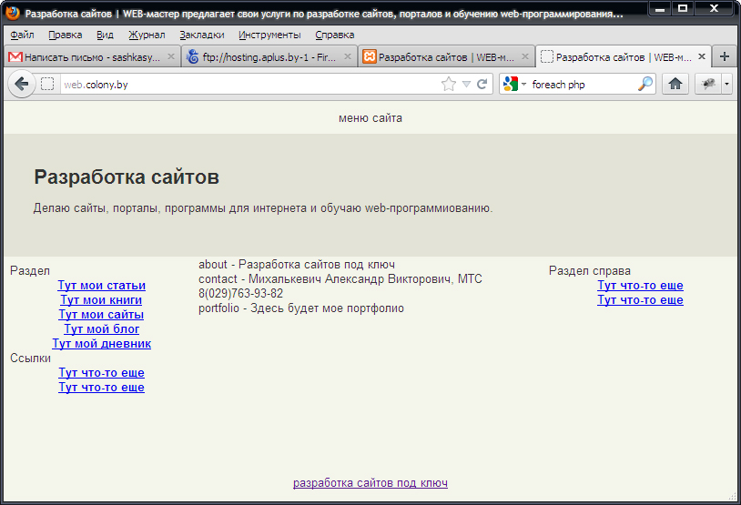

14. Виджеты

Виджеты – это шаблонные php-классы, наследуемые контроллеров Controller или Controller_Template (чаще всего от Controller_Template). Полученные с помощью виджетов куски шаблона вставляются в базовый шаблон.

Усовершенствуем наш шаблон, внедрив справа, вместо блока ссылок, виджет.

1. Пропишем новый роут для виджета в файле bootstrap.php

|  |
| --- |
| **Роут для дирректории widgets. Листинг 14.1** |
| Route::set(‘sections’,**‘<directory>(/<controller>(/<action>(/<id>)))**’,  array(  **‘directory’ =>‘(widgets)**’  ))  ->defaults(array(  ‘controller’ =>‘menu’,  ‘action’ =>‘index’,  )); |

1. Немного усовершенствуем индексный контроллер

|  |
| --- |
| **Индексный контоллер с подключаемым виджетом. Листинг 14.2** |
| <?php defined(‘SYSPATH’) or die(‘No direct script access.’);  /*  * Базовый класс главной страницы  */  class Controller_Index extends Controller_Base {  public function before() {  parent::before();  }  public function action_index() {  // Получаем данные из модели  $products = Model::factory(‘text’)->all_text();  $leftmenu = Model::factory(‘menu’)->all_leftmenu();  $leftmenu2 = Model::factory(‘menu’)->all_leftmenu2();  $content = View::factory(‘v_center’, array(  ‘products’ => $products,  ));  **$widget = REQUEST::factory(‘widgets/menu/index’)->execute();**  // Вывод в шаблон  $this->template->block_left = array("Раздел" => $leftmenu, "Ссылки" => $leftmenu2);  $this->template->block_center = $content;  $this->template->block_right = array**("Раздел справа" => $widget**);  }  } |

1. Внесем следующие изменения в шаблон v_base.php

|  |
| --- |
| **Подключение виджетов в шаблоне v_base.php. Листинг 14.3** |
| …  <? if (isset($block_right)):?>  <div class="block_right">  **<?foreach ($block_right as $index_right => $right):?>**  **<?=$index_right?>**  <div class="block_right_top">**<?=$right; ?>**</div>  **<?endforeach?>**  </div>  <?endif?>  … |

1. А вот, непосредственно, и сам виджет

|  |
| --- |
| **Виджет Widgets_Menu из папки vidgets. Листинг 14.4** |
| <?php defined(‘SYSPATH’) or die(‘No direct script access.’);  /*  * Общий базовый класс  */  class Controller_Widgets_Menu extends Controller_Template {  //определение шаблона по-умолчанию  public $template = ‘v_widget’;  public function action_index() {  }  } |

1. Данный виджет подключает шаблон v_widget.php, в котором может быть любой html либо php-код. Если нам необходимо передать в шаблон переменную из контроллера, это можно сделать так:

|  |
| --- |
| **Передача переменных из виджета в шаблон. Листинг 14.5** |
| <?php defined(‘SYSPATH’) or die(‘No direct script access.’);  /*  * Общий базовый класс  */  class Controller_Widgets_Menu extends Controller_Template {  //определение шаблона по-умолчанию  public $template = ‘v_widget’;  public function action_index() {  **$this->template->my_v = “Передача переменной в шаблон виджета”;**  }  } |

Иногда полезно виджеты подгружать в методе before. Тогда, чтобы отключить виджет в любом из экшнов, достаточно переопределить переменную, которая отвечает за подключение виджета, выставив ей значение null.

|  |
| --- |
| **Отключение виджетов по умолчанию. Листинг 14.6** |
| class Controller_Index extends Controller_Base {  public function before() {  parent::before();  $widget = REQUEST::factory(‘widgets/menu/index’)->execute();  $this->template->block_right = array("Раздел справа" => $widget);  }  }  public function action_index() {  **$this->template->block_right = null;**  } |

15. Модуль Database

Для работы с базой данных в kohana есть специальный встроенный модуль database, который находится в папке modules.

Для его активации необходимо раскомментировать строку данного модуля в файле bootstrap.php

|  |
| --- |
| **Расскомментирование модуля. Листинг 15.1** |
| Kohana::modules(array(  // ‘auth’ => MODPATH.’auth’, // Basic authentication  // ‘cache’=> MODPATH.’cache’, // Caching with multiple backends  // ‘codebench’=> MODPATH.’codebench’, // Benchmarking tool  **‘database’ => MODPATH.’database’,** // Database access  // ‘image’ => MODPATH.’image’, // Image manipulation  // ‘orm’=> MODPATH.’orm’, // Object Relationship Mapping  // ‘unittest’=> MODPATH.’unittest’, // Unit testing  // ‘userguide’=> MODPATH.’userguide’, // User guide and API documentation  )); |

Далее необходимо подключить нужную базу данных. Конфигурационные переменные настройки базы данных нужно прописать в файле database.php, который находится в каталоге modules/database/config/.

Необходимо скопировать файл database.php и поместить его в рабочую папку aplication/confing/

Доступные SQL-запросы:

1. Database::SELECT
2. Database::INSERT
3. Database::UPDATE
4. Database::DELETE
5. Database::query

|  |
| --- |
| **SELECT-запрос. Листинг 15.2** |
| $query = **DB::query**(**Database::SELECT**, ‘SELECT * FROM articles’) |

Передача параметров в SQL-запрос

|  |
| --- |
| **SELECT-запрос с одним параметром. Листинг 15.3** |
| $query = DB::query(Database::SELECT, ‘SELECT * FROM articles WHERE id = :id’)  **$query->param(‘:id’, $_GET[‘id’])** |

Если нужно передать несколько параметров, мы можем использовать цепочку: можно $query->param, но можно использовать специальную функцию - parameters.

|  |
| --- |
| **SELECT-запрос с функцией parameters. Листинг 15.4** |
| $query = DB::query(Database::SELECT, ‘SELECT * FROM articles WHERE id = :idAND date = :date’)  **$query->parameters**(array(  ‘:id’ => $id,  ‘:date’ => $date,  )); |

Кроме этого, для передачи параметров мы можем использовать функцию bind.

|  |
| --- |
| **SELECT-запрос с функцией bind. Листинг 15.5** |
| $query = DB::query(Database::SELECT, ‘SELECT * FROM articles WHERE id = :id AND date = :date’)  **->bind** (‘:id’, $id)  **->bind**(‘:date’, $date) ; |

Чтобы выполнить запрос, его необходимо пропустить через функцию execute().

|  |
| --- |
| **Выполнение SQL-запроса. Листинг 15.6** |
| $query = DB::query(Database::SELECT, ‘SELECT * FROM articles’)  **$query->execute();** |

Можно также выполнить запрос с альтернативными настройками.

|  |
| --- |
| **Выполнение SQL-запроса с альтернативными настройками. Листинг 15.7** |
| $query = DB::query(Database::SELECT, ‘SELECT * FROM articles’)  **$query->execute(‘new_config’);** |

Остальные SQL-запросы (INSERT, UPDATE, DELETE) выполняются аналогично SELECT запросу.

Для выполнения SQL-запросов, помимо вышеперечисленных методов, в kohana имеется специальный инструмент QueryBuilder

**16. QueryBuilder**

QueryBuilder – это специальный конструктор запросов, который упрощает работу с базой данных. Данный инструмент работает как с запросами SELECT, INSERT, DELETE и UPDATE, так и со сложными запросами.

SELECT

|  |
| --- |
| **Select Query builder. Листинг 16.1** |
| $query = DB::select()  **->from**(‘users’)  **->where**(‘username’, ‘=‘, ‘john’)  **->or_where**(‘username’, ‘=‘, ‘jane’) |
| **Select Query builder. Листинг 16.2** |
| $query = DB::select(‘username’, ‘password’)  ->from(‘users’)  ->where(‘username’, ‘IN’, array(‘john’,’mark’,’matt’)); |
| **Алиасы Query builder. Листинг 16.3** |
| //SELECT `title` AS `t`, `content` AS `c` FROM `articles`  $query = DB::select(**array**(‘username’, ‘u’), **array**(‘password’, ‘p’))->from(‘users’) |
| **LIMIT и OFFSET Query builder. Листинг 16.4** |
| // SELECT * FROM `news` LIMIT 10 OFFSET 30  $query = DB::select()  ->from(`news`)  **->limit**(10)  **->offset**(30); |
| **ORDER BY Query builder. Листинг 16.5** |
| // SELECT * FROM `news` ORDER BY `date` DESC  $query = DB::select()  ->from(`articles`)  **->order_by**(`date`, `DESC`) |
| **SELECT COUNT Query builder. Листинг 16.6** |
| //SELECT COUNT(`user`) AS `total_orders` FROM `orders`  $query = DB::select(array(‘**COUNT**(“user")’, ‘total_orders’))  ->from(orders’); |
| **ORDER BY RAND(). Листинг 16.7** |
| $query = DB::select()  ->from(`articles`)  **->order_by( DB::expr('RAND()'))** |

INSERT

|  |
| --- |
| **INSERT Query builder. Листинг 16.8** |
| $query = DB::**insert**(‘news’, array(‘title’, ‘content’))  **->values**(array(‘Название статьи’, ‘Содержание’)); |

UPDATE

|  |
| --- |
| **UPDATE Query builder. Листинг 16.9** |
| $query = DB::**update**(‘users’)  **->set**(array(‘username’ =>‘vasya’))  ->where(‘username’, ‘=‘, ‘petya’) |

DELETE

|  |
| --- |
| **DELETE Query builder. Листинг 16.10** |
| $query = DB::**delete**(‘users’)  ->where(‘username’, ‘IN’, array(‘vasya’, ‘petya’)) |

Сложные запросы

|  |
| --- |
| **JOIN Query builder. Листинг 16.11** |
| $query = DB::select(‘authors.name’, ‘posts.content’)  ->from(‘authors’)  **->join**(‘posts’)  **->on**(‘authors.id’, ‘=‘, ‘posts.author_id’)  ->where(‘authors.name’, ‘=‘, ‘smith’) |
| **Агрегирующие запросыQuerybuilder. Листинг 16.12** |
| $query = DB::select(‘username’, array(‘COUNT("id")’, ‘total_posts’)  ->from(‘posts’)  **->group_by**(‘username’)  **->having**(‘total_posts’, ‘>=‘, 10) |
| **Подзапросы Query builder. Листинг 16.13** |
| $sub = DB::select(‘username’, array(‘COUNT("id")’, ‘total_posts’)  ->from(‘posts’)**->group_by**(‘username’)**->having**(‘total_posts’, ‘>=‘, 10);  $query = DB::insert(‘post_totals’, array(‘username’, ‘posts’))-**>select($sub)** |
| **Вложенные запросы Querybuilder. Листинг 16.14** |
| // SELECT * FROM `users` WHERE ( `id` IN (1, 2, 3, 5) OR ( `last_login` <= 1276020805  OR `last_login` IS NULL ) ) AND `removed` IS NULL  $query = DB::select()->from(‘users’)  ->where_open()  ->where(‘id’, ‘IN’, $expired)  ->and_where_open()  ->where(‘last_login’, ‘<=‘, $last_month)  ->or_where(‘last_login’, ‘IS’, NULL)  ->and_where_close()  ->where_close()  ->and_where(‘removed’,’IS’, NULL); |

**17. Модуль ORM**

Задача ORM (англ. Object-relational mapping, - рус. Объектно-реляционное отображение) – упростить организацию связей таблиц баз данных, и данный модуль использует методы Database. Следовательно, для его использования, помимо раскомментирования самого модуля ORM, должен быть подключен модуль Database.

|  |
| --- |
| **Подключение ORM в файле bootstrap.php. Листинг 17.1** |
| Kohana::modules(array(  …  ‘database’ => MODPATH.’database’,  ‘orm’ => MODPATH.’orm’,  …  )); |

Для того чтобы начать работу с базой данных с помощью модуля ORM, необходимо в папке model создать контроллер, наследующий класс ORM. Имя контроллера должно совпасть с именем таблицы из базы данных. Если таблица в базе данных имеет множественное имя, например, products, то имя модели должно быть в единственном числе: Model_Product.

|  |
| --- |
| **Создание модели. Листинг 17.2** |
| class Model_Maintext extends **ORM** {  } |

Создание такой модели аналогично выполнению следующего SQL-запроса: SELECT * FROMproducts.Причем, по умолчанию считается, что имя модели - это единственное число от имени таблицы, первичный ключ – это поле id, и мы используем дефолтные настройки к базе данных, которые были прописаны в модуле database().

В идеале, одна модель соотносится с одной таблицей.

Но иногда возникают задачи, когда нужно для одной таблицы создать несколько моделей. Например, для таблицы users одна модель будет наследована откласса авторизации, а вторая модель – от класса ORM.

|  |
| --- |
| **Создание модели extendsORM. 17.3** |
| class Model_User extends **ORM** {  } |
| **Создание модели extends Model_Auth_User. 17.4** |
| class Model_Usersimage extends **Model_Auth_User** {  } |

В таком случае, у нас будут две модели с разными именами. И для того, чтобы привязать модель с именем usersimage к таблице users, необходимо создать переменную $_table_name, в которой содержится имя таблицы для текущей модели.

Переопределять параметры по умолчанию необходимо в следующихслучаях:

1. Если имя модели не сопостовимо с множественным числом имени таблицы;
2. Если имя столбца первичного ключа имеет имя не id, а какое-нибудь другое;
3. Если для данного модуля необходимо поменять группу настроек базы данных.

|  |
| --- |
| **Создание модели с переопределенными параметрами. Листинг 17.5** |
| class Model_Product extends ORM {  protected **$_table_name** = ‘products’;  protected **$_primary_key** = ‘id’;  protected **$_db_group** = ‘default’;  } |

INSERT

|  |
| --- |
| **INSERT. Листинг 17.6** |
| public function action_index() {  **$a = ORM::factory(‘product’);**  $a -> id_razdel = 3;  $a ->name = “Новаязапись”;  $a ->cost = “200 000 руб.”;  **$a -> save();**  } |

При вызове данного экшна выполнится запрос:

INSERT INTO products (id_razdel, name, cost) VALUES (3, “Новаязапись”,“200 000 руб.”);

UPDATE

|  |
| --- |
| **UPDATE. Листинг 17.7** |
| public function action_index() {  **$a = ORM::factory(‘product’, 1);**  $a ->name = “Новаязапись”;  $a -> save();  } |

Т.е. если мы вторым параметромне указываем идендификатор, мы добавляем запись, если указываем – мы обновляем строку с указанным идентификатором.

DELETE

|  |
| --- |
| **DELETE. Листинг 17.8** |
| public function action_index() {  $a = ORM::factory(‘product’, 1);  **$a -> delete();**  } |

Но если мы попытаемся удалить запись, которой не существует, то увидим сообщение об ошибке. Чтобы избавиться от этой ошибки, есть специальный метод, который проверяет, возвращает ли запрос результат.

|  |
| --- |
| **Проверка результата запроса. Листинг 17.9** |
| public function action_index() {  $a = ORM::factory(‘product’, 1);  if(**$a -> loaded()**) {  $a -> delete();  }  } |

Если метод возвращает TRUE, то происходит удаление записи.

SELECT

|  |
| --- |
| **SELECT* FROM products. Листинг 17.10** |
| public function action_index() {  **$products = ORM::factory(‘product’) -> find_all();**  $content = View::factory(‘v_products’, array(  ‘products’ => $products,  ));  } |

Мы получили переменную $products, которая содержит данные выполненного запроса. И передали данные в шаблон v_products.

|  |
| --- |
| **Вывод данных в шаблоне. Листинг 17.11** |
| <table width="100%" border="0" class="tbl" cellspacing="0">  <thead>  <tr height="30">  <th>Название</th><th>Цена</th>  </tr>  </thead>  **<? foreach ($products as $product):?>**  <tr>  <td><?=HTML::anchor(‘admin/products/edit/’.  **$product->id**, **$product->name**)?></td>  <td width="100" align="center**"**><?=**$product->cost**?></td>  </tr>  **<? endforeach?>**  </table> |

Обратите внимание на то, что данные выводятся не массивом. Мы обращаемся к ним, как к объектам.

В самом запросе мы можем использовать также функции query-builder, например, используя функции where(), limit(), order_by() и др.

|  |
| --- |
| **SELECT с использованием функции where(). Листинг 17.12** |
| public function action_index() {  $products = ORM::factory(‘product’) **-> where(“id”, “=”, 3)**  ->**find()**;  } |
| **SELECT с использованием функции limit(). Листинг 17.13** |
| public function action_index() {  $products = ORM::factory(‘product’) **-> limit(3)**  -> find_all();  } |
| **SELECT с использованием функции order_by(). Листинг 17.14** |
| public function action_index() {  $products = ORM::factory(‘product’)**->order_by(‘date’, ‘DESC’))**  -> find_all();  } |

Обратите внимание еще на методы find() и find_all(). Если на выходе ожидается более чем одна строка, то необходимо использовать find_all(). Если на выходе ожидается одна строка данных, то достаточно метода find(). Различие между ними заключается в том, что find_all() возвращает массив, по которому придется проходиться foreach-ем. find() возвращает объект.

Связи таблиц

Всего существует 4 связей таблиц.

* Принадлежность(belongs_to)
* Один ко многим(has_many)
* Один к одному (has_one)
* Многокомногим(has_many “through”).

belongs_to

Связь belongs_to следует использовать, когда конкретная запись в данной таблице может принадлежать только одной записи другой таблицы. Например, связь ребенка с одним из родителей. Конкретный ребенок может быть связан (belongs_to) только с одним из родителей.

|  |
| --- |
| **Связь belongs_to. Листинг 17.15** |
| protected$_belongs_to= array(      '[**alias name**]'=> array(          'model'       => '[**model name**]',          'foreign_key'=> '[**column**]',      ),  ); |

Где [aliasname] – это любое имя, которое мы можем задать данной связи. [modelname] – это имя имя подключаемой таблицы, с которой будет осуществляться связь. [column] – это имя столбца подключаемой таблицы, который связан с первичным ключом основной таблицы модели.

Модель [modelname] должна быть определена.

|  |
| --- |
| **Связь belongs_to текущей таблицы с таблицей comments. Листинг 17.16** |
| class Model_**Comment** extends ORM {  protected **$_belongs_to**= array(      'my_comments'=> array(          'model'       => '**products**',          'foreign_key'=> '**product_id**',      ),  );  } |

Текущая таблица comments связана с таблицей products по внешнему ключу product_id.

Итак, множество записей текущей таблицы принадлежат одной записи подключаемой таблицы.

has_many

Данная связь является противоположной связью belongs_to. Если каждый ребенок может иметь только одного родителя (связь belongs_to), то каждый родитель может иметь множество детей (связь has_many). Вызов в модели аналогичен вызову связи belongs_to.

|  |
| --- |
| **Связь hase_many. Листинг 17.17** |
| protected**$_has_many**= array(      '[**alias name**]'=> array(          'model'       => '[**model name**]',          'foreign_key'=> '[**column**]',      ),  ); |

Одна запись текущей таблицы содержит множество записей подключаемой таблицы.

has_one

Одна запись в таблице tab1 может быть связана только с одной записью другой таблицы tab2. Например, связь столицы со страной. Каждая столица может иметь только одну страну, и каждая страна может иметь только одну столицу. Вызов данной связи аналогичен вызову связи has_many или belongs_to.

|  |
| --- |
| **Связь hase_one. Листинг 17.18** |
| protected**$_has_one** = array(  'country' =>array(  'model' => 'capital',  'foreign_key' => 'country_id',  ),  ); |

has_many “through”

Каждая запись таблицы tab1 может быть связана с любым количеством записейтаблицыtab2. И каждая записьтаблицы tab2 может быть связана с любым количеством записей таблицы tab1. Связь осуществляется посредством третьей таблицы. Например, у нас есть таблица продуктов и категорий. Каждый продукт может относиться ко множеству категорий, и каждая категория может содержать множество продуктов. Для связки таких таблиц рационально ввести третью таблицу, которая свяжет id протукта с id категорией.

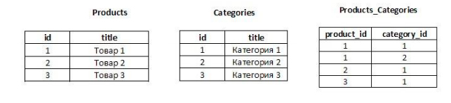

|  |
| --- |
| **Связьhase_many “through”. Листинг 17.19** |
| protected **$_has_many** = array(  'categories' => array(  'model' => 'category',  'foreign_key' => 'product_id',  **'through'** => 'products_categories',  'far_key' => 'category_id',  ),  ); |

Т.е. для данной таблицы (таблицы products) мы создали связь has_many “through” с именем categories, которая связывается с таблицей categories по первичному ключу (foreign_key)текущей таблицы product_id, используя таблицу products_categories. Внешним ключом второй таблицы categories (far_key) служит category_id. Модели должны быть определены.

Связи has_many и has_many “through” могут вызываться массивом в одном методе.

|  |
| --- |
| **Вызов нескольких связей с разными именами в одном методе has_many. Листинг 17.20** |
| protected **$_has_many** = array(  '**comments**' => array(  'model' => 'comment',  'foreign_key' => 'product_id',  ),  '**categories**' => array(  'model' => 'category',  'foreign_key' => 'product_id',  'through' => 'products_categories',  'far_key' => 'category_id',  ),  ); |

Вызов связей в контроллере

Предположим, у нас есть таблица с зарегистрированными пользователями. Нужно сделать так, чтобы каждый пользователь мог добавлять неограниченное количество фотографий в свой аккаунт. Для этого необходимо создать таблицу, назовем ее, userimages c тремя столбцами:

* id
* user_id
* name (путь для изображений)

После того, как таблица создана, необходимо создать модель для данной таблицы с именем Userimage.

|  |
| --- |
| **Создание модели Userimage. Листинг 17.21** |
| <?php defined('SYSPATH') or die('No direct script access.');  class **Model_Userimage** extends ORM {  } |

Одна запись в таблице users может соотносится со множеством записей таблицыuserimage, но одна запись таблицы userimage может соотносится только с одной записью таблицыusers. Это говорит о том, что таблица users связана с таблицей userimage связью один-ко-многим (has_many). В свою очередь, таблица userimage связана с таблицей users связью многие-к-одному (belongs_to).

Данные связи необходимо прописать в моделях.

В созданной модели Userimage пропишем связь $_belongs_to

|  |
| --- |
| **Создание связиbelongs_toв модели Userimage. Листинг 17.22** |
| class Model_Userimage extends ORM {  protected **$_belongs_to** = array(  'user' => array(  'model' => 'user',  'foreign_key' => 'user_id',  ),  );  } |

Если таблица userimage связана стаблице user связью belongs_to, то таблица user связана с таблицей userimage связью has_many.

Поэтому, в модели User можно создать обратную связь $_has_many.

|  |
| --- |
| **Создание связи has_many в модели Users. Листинг 17.23** |
| <?php defined('SYSPATH') or die('No direct script access.');  class Model_User extends ORM {  protected **$_has_many** = array(  'images' => array(  'model' => 'userimage',  'foreign_key' => 'user_id',  ),  );  …  } |

Теперь мы можем находить пользователей по изображениям (связь belongs_to), и изображения–по пользователям (связь has_many).

Для вывода на экран всех пользователей с закрепленными за каждым из них изображенияминам нужно еще создать контроллер, вызывающий модель Usersи шаблон для вывода.

|  |
| --- |
| **Передача массива со связями в шаблон. Листинг 17.24** |
| <?php defined('SYSPATH') or die('No direct script access.');  public function action_users() {  **$users** = ORM::factory('user') -> find_all();  $content = View::factory('main/main/v_users',  array('users'=>$users));  $this->template->block_center = array($content);  } |

Если в модуле использовалась связь has_many, то в шаблоне нам нужно после вызова связи, вызывать метод find_all(). Затем проходиться foreach-ем по массиву данных вложенной таблицы.

Если использовалась связь belongs_to или has_one, то метод find_all() и цикл foreach не нужен. Достаточно вызвать саму связь, а затем пишем имя столбца, значение которого нужно вывести на экран.

|  |
| --- |
| **Вывод массива со связью $_has_many. Листинг 17.25** |
| <? foreach ($users as $user) :?>  <?=$user -> username ?><br />  <? **foreach($user->images->find_all()** as $pic) :?>  --<?=$pic->name;?><br />  <? **endforeach** ?>  <? endforeach ?> |
| **Вывод массива со связью $_has_oneили $_belongs_to. Листинг 17.26** |
| <? foreach ($users as $user) :?>  <?=$user -> username ?><br />  <?=**$user->userone->user_id** ?>  <? endforeach ?> |

**18. Модуль Validation**

В отличии от модулей Database и ORM, данный модуль подключать в bootstrap не нужно. Модуль Validation подключен по-умолчанию.

Предназначение данного модуля – проверка данных на соответствие определенным параметрам.

На данный момент в kohana существуют следующие правила:

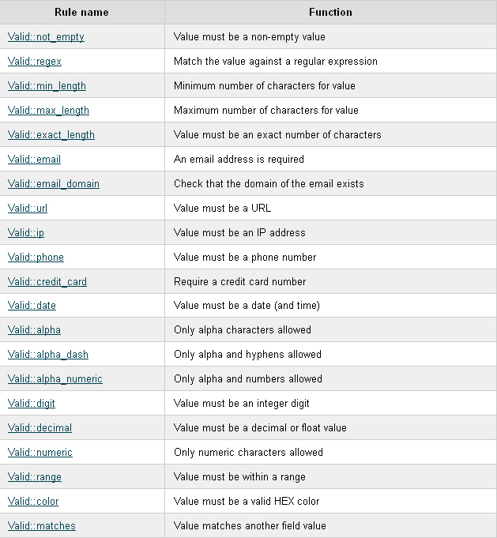

Пояснения.

* **alpha($str, $utf8)** — определяет, состоит ли строка $str только из символов алфавита. Установите $utf-8 в TRUE для совместимости с UTF-8.
* **alpha_dash($str, $utf8)** — определяет, состоит ли строка $str из символов алфавита, цифр, знаков подчеркивания _ и дефисов-. Установите $utf-8 в TRUE для совместимости с UTF-8.
* **alpha_numeric($str, $utf8)** — определяет, состоит ли строка $str только из символов алфавита и цифр. Установите $utf-8 в TRUE для совместимости с UTF-8.
* **color($str)** — определяет, является ли строка $str html-кодом цвета. Например, проверку пройдут следующие значения: #fff, aa00ff, #ff0000.
* **credit_card($number, $type)** — проверяет, является ли число $number номером кредитной карты. Чтобы проверить еще и тип карты, нужно установить параметр $type в одно из следующих значений: american express, diners club, discover, jcb, maestro, mastercard, visa, либо передать массив из нескольких значений. Отредактировать список типов кредитных карт можно в файле config/credit_cards.php.
* **date($str)** — определяет, является ли значение $str датой, которую возможно обработать с помощью функции php [strtotime()](http://php.net/manual/ru/function.strtotime.php)
* **decimal($str, $places, $digits)** — определяет, является ли строка $str десятичным числом. Опционально, можно указать $places — количество цифр после запятой и $digits — количество цифр до нее.
* **digit($str, $utf8)** — определяет, является ли строка $str целым числом. Установите $utf-8 в TRUE для совместимости с UTF-8.
* **email($email, $strict)** — проверяет значение $email на правильность email-адреса. Опционально, для проверки точного соответствия стандарту [RFC 822](http://www.w3.org/Protocols/rfc822/), установите $strict в TRUE.
* **email_domain($email)** — проверяет MX-записи для домена, указанного в email-адресе $email. Фактически, защищает от заведомо ложных адресов.
* **equals($value, $required)** — проверяет точное совпадение передаваемого значения $value с $required (используется оператор ===)
* **exact_length($value, $length)** — проверяет, совпадает ли длина строки $value с $length, либо хотя бы с одним из элементов $length, если это массив.
* **ip($ip, $allow_private)** — определяет, является ли строка $ip правильным ipv4-адресом. Если $allow_private установить в FALSE, то проверку не пройдут приватные ip-адреса, такие как 192.168.0.0.
* **luhn($number)** — проверяет переданное число $number [алгоритмом Луна](http://ru.wikipedia.org/wiki/%D0%90%D0%BB%D0%B3%D0%BE%D1%80%D0%B8%D1%82%D0%BC_%D0%9B%D1%83%D0%BD%D0%B0).
* **matches($array, $field, $match)** — определяет, совпадают ли индексы $field и $match массива $array.
* **max_length($value, $length)** — возвращает FALSE, если длина строки $value больше $length.
* **min_length($value, $length)** — возвращает FALSE, если длина строки $value меньше $length.
* **not_empty($value)** — возвращает FALSE, если переданное значение пусто. Это также относится к пустым массивам, нулевым строкам, булёвым значениям FALSE и пустым объектам типа ArrayObject.
* **numeric($str)** — проверяет, является ли переданная строка числовым представлением (включая дробные и отрицательные числа).
* **phone($number, $lengths)** — проверяет, может ли переданная строка являться телефонным номером. Необязательный параметр $lengths может содержать массив размеров телефонного номера.
* **range($number, $min, $max)** — возвращает TRUE, если число $number больше либо равно $min и меньше либо равно $max.
* **regex($value, $expression)** — проверяет, соответствует ли строка $value регулярному выражению $expression
* url($url)— проверяет, является ли переданная строка $url валидным URL-адресом.

Валидацию можно осуществлять как на стороне контроллера, так и на стороне модели. Если данные проверяются без занесения их в базу данных, либо в файл, то проверку можно осуществлять в контроллере. Но в большинстве случаев, валидировать данные лучше в модели. Рассмотрим оба варианта.

Валидация в котнроллере

С помощью метода factory, в модуль Validation мы передаем массив данных, которые нужно проверить, например, суперглобальный массив $_POST. Далее нужно для каждого элемента формы, т.е. для каждого ключа массива прописать свое правило валидации. Для этого необходимо вызвать метод role, и передать ему два параметра: первый – это имя поля, которое нужно проверить, второе – правило. Кроме того, третим параметром может идти массив значений, которые мы можем передать во второй параметр (см. листинг). Для проверки соответствуют ли вводимые в форму данные правилам, используем метод check. А для вывода ошибок – методerrors(), которому нужно передать путь до файла с текстами этих ошибок.

|  |
| --- |
| **Validation. Листинг 18.1** |
| **$post = Validation::factory($_POST);**  $post->rule(‘title’, **‘not_empty’**)// проверканепустолиполе  ->rule(‘number’, **‘phone’**)// являются ли вводимые данные телефоном  ->rule(‘username’, **‘regex’**, array(‘:value’, ‘/^[a-z_.]++$/iD’)) // проверка на регулярные выражения  ->rule(‘password’, **‘min_length’**, array(‘:value’, ‘6’))//минимальнаядлинаполя  if ($post->check())  {  // Проверка пройдена  }  $errors = $post->errors(‘forms/add’); // если проверка не пройдена, то в массив $errors добавляем ошибки из папки forms/add |

А вот еще один пример валидирования данных.

|  |
| --- |
| **Пример реализации функции, проверяющей поля пароль и повтор пороля на совпадение. Листинг 18.2** |
| $validation = Validation::factory($_POST)  ->rule('password', 'not_empty')  ->rule('password_confirm', **'matches'**, array(':validation', ':field', 'password') |

Помимо использования вышеперечисленных функций, мы можем использовать некоторые функции PHP, например, in_array().

|  |
| --- |
| **Использование функцииin_array. Листинг 18.3** |
| $post->rule(‘use_ssl’, ‘**in_array**’, array(‘:value’, array(‘yes’, ‘no’))); |

А также создавать свои функции обработчики:

|  |
| --- |
| **Определение собственной функции the_rule. Листинг 18.4** |
| $object->rule($field, ‘the_rule’, **array(‘:validation’, ‘:field’)**);    publicfunctionthe_rule(**$validation, $field**)  {      if(something went wrong)      {  **$validation**->error(**$field**, ‘the_rule’);      }  } |

Передача массива ошибок в шаблон

В папке system/messeges есть файл validation.php, который возвращает массив ошибок для модуля Validation

|  |
| --- |
| **Системные ошибки. Листинг 18.5** |
| <?php defined(‘SYSPATH’) or die(‘No direct script access.’);  return array(  ‘alpha’ =>‘:field must contain only letters’,  ‘alpha_dash’ =>‘:field must contain only numbers, letters and dashes’,  ‘alpha_numeric’ =>‘:field must contain only letters and numbers’,  ‘color’ =>‘:field must be a color’,  ‘credit_card’ =>‘:field must be a credit card number’,  ‘date’ =>‘:field must be a date’,  ‘decimal’ =>‘:field must be a decimal with :param2 places’,  ‘digit’ =>‘:field must be a digit’,  ‘email’ =>‘:field must be a email address’,  ‘email_domain’ =>‘:field must contain a valid email domain’,  ‘equals’ =>‘:field must equal :param2’,  ‘exact_length’ =>‘:field must be exactly :param2 characters long’,  ‘in_array’ =>‘:field must be one of the available options’,  ‘ip’ =>‘:field must be an ip address’,  ‘matches’ =>‘:field must be the same as :param2’,  ‘min_length’ =>‘:field must be at least :param2 characters long’,  ‘max_length’ =>‘:field must not exceed :param2 characters long’,  ‘not_empty’ =>‘:field must not be empty’,  ‘numeric’ =>‘:field must be numeric’,  ‘phone’ =>‘:field must be a phone number’,  ‘range’ =>‘:field must be within the range of :param2 to :param3’,  ‘regex’ =>‘:field does not match the required format’,  ‘url’ =>‘:field must be a url’,  ); |

Т.е. если мы использовали правило phone, а пользователь пытается ввести не номер телефона, то в шаблон поступит ошибка ‘:field must be a phone number’. Мы можем переопределить текст выводимых ошибок (например, перевести на русский язык), но делать это нужно не в папке system/, а в папке application/messages/, куда и нужно поместить файл validation.php

|  |
| --- |
| **Переопределение системных ошибок, файл validation.php. Листинг 18.6** |
| <?php defined(‘SYSPATH’) or die(‘No direct script access.’);  return array(  ‘phone’ =>‘Поле ":field" должно содержать номер телефона’  ); |

Передача массива ошибок в шаблон осуществляется в том случае, если проверка не пройдена.

|  |
| --- |
| **Переопределение системных ошибок, файл validation.php. Листинг 18.7** |
| **if($post->check())**  {  // что-то делаем с данными и переходим на другую страницу  $this->request->redirect(‘admin/news’);  }  //выводимошибки  $errors = $post->errors(‘validation’);  // на экране мы увидим следующую ошибку ‘*Поле phone должно содержать номер телефона*’, где phone – это имя нашего поля. |

Мы можем также использовать метод label() для того, чтобы каждому элементу формы дать свое название.

|  |
| --- |
| **Использование модуля Validationв контроллере. Листинг 18.8** |
| if (isset($_POST[‘submit’])) {  $post = Validation::factory($_POST);  $post->rule(‘title’, ‘not_empty’)  ->rule(‘title’, ‘min_length’, array(‘:value’, 3))  **->labels(array(**  **‘title’ =>‘Название’,**  **))**;  if($post->check())  {  // обрабатываем данные и переходим на другую страницу  $this->request->redirect(‘admin/news’);  }  $errors = $post->errors(‘validation’);  } |

Далее нам нужно передать массив ошибок в шаблон. Для этого можно воспользоваться методом View::factory. В данном случае, лучше к методу factory добавить метод bind(), в котором будет определена переменная со значением массива ошибок.

|  |
| --- |
| **Передача массива в шаблон с использованием метода bind(). Листинг 18.9** |
| $content = View::factory(‘admin/news/v_news_add’)  **->bind(‘errors’, $errors);** |

Вообще, передавать параметры в шаблон можно без использования метода bind(), как мы делали это ранее.

|  |
| --- |
| **Передача переменных в шаблон. Листинг 18.10** |
| $content = View::factory(‘admin/news/v_news_add’, array(  ‘errors’ => $errors, )); |

Но тогда, если массива $errors не существует, то мы увидим программную ошибку. В этом и заключается особенность метода bind(): если переменная не существует, то программных ошибок мы не увидим. Именно поэтому, рекомендуется использовать bind().

И, наконец, с помощью цикла foreach выведем массив ошибок в шаблоне.

|  |
| --- |
| **Вывод ошибок на экран. Листинг 18.11** |
| <?if($errors):?>  <?foreach ($errors as $error):?>  <div class="error"><?=$error?></div>  <?endforeach?>  <?endif?> |

Теперь, в шаблоне сообщения об ошибках выводятся, но при этом происходит очистка всех полей. Чтобы при выводе ошибок сохранить вводимые пользователем данные, мы с помощью метода bind(), помимо массива ошибок,передадим в шаблон значения полей value всех элементов форм. Для этого достаточно передать суперглобальный массив $_POST. Т.к. все вводимые пользователем данные хранятся в массиве $post, то нам необходимо передать в шаблон массив $post.

|  |
| --- |
| **Передача суперглобального массива $_POST в шаблон с помощью bind(). Листинг 18.12** |
| $post = Validation::factory($_POST);  …  $content = View::factory(‘admin/news/v_news_add’)  ->bind(‘errors’, $errors)  **->bind(‘post’, $post);** |

В самом шаблоне, где создается форма, вторым параметром, после имени элемента формы, вставим пользовательское значение:

|  |
| --- |
| **Сохранение вводимых пользователем данных. Листинг 18.13** |
| <?=Form::input(‘title’, **$post[‘title’]**, array(‘size’ => 100))?> |

Валидация данных в модели

Стремитесь к тому, чтобы валидирование данных осуществлялось в моделях.

Для валидирования данных в модели, необходимо подключение модуля ORM. ВORM имеется три функции: rules(), lables(), filters().

* rules() – возвращает массив правил;
* lables() – позволяет для каждого поля установить читабельный заголовок;
* filters() – возвращает массив фильтров. Фильтры нужны для того, чтобы обработать данные, перед вставкой, например, отбросить пробелы.

Если мы хотим применить какой-то набор правил для всех полей, то, вместо имени элемента формы, мы можем написать TRUE.

|  |
| --- |
| **Обработка данных в модели. Листинг 18.14** |
| class Model_Product extends ORM {  public function **rules**()  {  return array(  ‘name’ => array(  array(‘not_empty’),  array(‘min_length’, array(‘:value’, 3)),  ),  ‘id_razdel’ => array(  array(‘not_empty’),  array(‘numeric’),  ),  );  }  public function **labels**()  {  return array(  ‘title’ => ‘Наименование’,  ‘cat_id’ => ‘Категория’,  ‘description’ =>‘Описание’,  ‘cost’ =>‘Цена’,  );  }  public function **filters**()  {  return array(  **TRUE** => array(  array(‘trim’),  ),  );  }  } |

Если мы вызываем какое-то правило, это значит, что мы обращаемся к классу Valid и находим там статичный метод, имя которого равно имени вызываемого правила. Например, правило not_empty можно вызвать следующим образом: Valid::not_empty. Мы не пишем имя класса, потому что по умолчанию валидатор работает с классом Valid. Но мы также можем вызвать свою функцию обработчик из собственного класса и передать нужное количество параметров.

|  |
| --- |
| **Вызов собственной функции и передача параметров. Листинг 18.15** |
| class Model_Product extends ORM {  public function rules()  {  return array(  ‘name’ => array(  array(‘not_empty’),  **array(‘My_class::my_method’, array(‘par1’, ‘par2’)),**  ),  );  }  } |

Мы также можем определить какую-нибудь функцию внутри модели. Тогда вызываться она будет следующим образом:

|  |
| --- |
| **Вызов собственной функции и передача параметров. Листинг 18.16** |
| class Model_Product extends ORM {  public function rules()  {  return array(  ‘name’ => array(  array(‘not_empty’),  ),  ‘id_razdel’ => array(  **array(array($this, ‘my_inner_method’),**  **array(‘:val1’, ‘val2’)),**  ),  );  }  **public function my_inner_method() {**  **}**  } |

Т.е. мы не указываем явно на какой-то класс, но указываем массив, первым элементом которого является слово $this, что указывает на текущий класс, а вторым элементом является имя вызываемого метода.Обычно это используется, для проверки вставляемых значений на уникальность. Например, при регистрации пользователей, когда осуществляется проверка на уникальность логина.

Собственные методы мы можем также применять и в фильтрах.

|  |
| --- |
| **Применение собственных методов в функции filters(). Листинг 18.17** |
| class Model_Product extends ORM {  public function rules()  {  public function filters()  {  return array(  ‘title’ => array(  array(‘trim’),  ),  **‘pass’ => array(**  **array(array($this, ‘hash_password’))**  **),**  **‘created_od’ => array(**  **array(‘Format::date’, array(‘:value’, ‘Y-m-d’))**  **)**  );  }  } |

После того, как в модели мы прописали набор правил обработчиков, в контроллере, который использует данную модель, необходимо настроить перехватчик ошибок.

|  |
| --- |
| **Перехватчик ошибок в контроллере. Листинг 18.18** |
| public function action_index() {  $a = ORM::factory('product');  $a ->id_razdel = 2;  $a ->name = ‘’; // если для данного поля в методе вызывается правило not_empty, то при вставке пустого значения будет ошибка, которую нам и нужно перехватить.  $a -> id_razdel = 2;  **try {**  $a -> save();  **}**  **catch (ORM_Validation_Exception $e) {**  **$errors = $e->errors(‘validation’);**  **}**  } |

Обратите внимание, что в контроллере мы уже не вызываем: модуль Validation. Проверка осуществляется в процессе вызова модели.

Если операция $a -> save(); не выполнится, т.е. вернет false, то мы поймаем ошибку конструкцией catch. Пойманную ошибку мы помещаем в массив $errors, который можем передать в шаблон.

|  |
| --- |
| **Передача массива ошибок в шаблон. Листинг 18.19** |
| $content = View::factory('account/my_template')  **->bind('errors', $errors)**; |

Далее выведем ошибки (если они есть) в шаблоне, предварительно проверив массив $errors.

|  |
| --- |
| **Вывод ошибок в шаблоне. Листинг 18.20** |
| <?**if($errors)**:?>  <?foreach ($errors as $error):?>  <div class="error"><?=$error?></div>  <?endforeach?>  <?**endif**?> |

Чтобы сохранить вводимые пользователем данные, можно сохранить POST-данные в массиве

|  |
| --- |
| **Дублирование элементов name и description массива $_POST в массив $data. Листинг 18.21** |
| $data = **Arr::extract**($_POST, array( 'category',  'name',  'description',  )); |

На выходе получим массив $data со следующими элементами: $data[‘name’] и $data[‘description’].

Далее необходимо передать массив $data в шаблон.

|  |
| --- |
| **Передача массива $dataв шаблон. Листинг 18.22** |
| $content = View::factory('tovars/v_cabinet')  **->bind('data', $data)**  ->bind('errors', $errors); |

А вот, непосредственно, и сам вывод сохраненной информации в шаблоне.

|  |
| --- |
| **Вывод элементов массива $data в шаблоне. Листинг 18.23** |
| <?=Form::input(**'name'**, **$data['name']**, array('size' => 20))?>  …  <?=Form::textarea(**'description'**, **$data['description']**)?> |

19. Использование ORM в виджетах

Процесс подключения виджетов был описан ранее. Сейчас рассмотрим тот же процесс, но с использованием ORM.

Этапы разработки:

1. Прописание роута для виджетов в файле bootstrap.php
2. Создание переменной, которая содержит контроллер с виджетом. И передача данной переменной в шаблон. Мы создали массив $block_left, который содержит пока один элемент – виджет левого меню для товаров. Таким образом, мы изначально продумали, что переменная $block_left может содержать любое количество подключаемых виджетов (либо элементов массива $block_left).

|  |
| --- |
| **Индексный контоллер с подключаемым виджетом. Листинг 19.1** |
| publicfunctionbefore() {  parent::before();  // формируемпеременнуювиджета  **$widget_leftmenu =**  **REQUEST::factory('widgets/menuleft/index')->execute();**  …  // Вывод в шаблон  **$this->template->block_left = array($widget_leftmenu);**  $this->template->block_right = array($widget);  } |

1. В шаблоне v_base мы проверяем, существует ли массив $block_left. Если существует, то проходимся по всем элементам массива и выводим каждый элемент. Каждый элемент массива – это отдельный виджет.

|  |
| --- |
| **Подключение виджетов в шаблоне v_base.php. Листинг 19.2** |
| …  <? if (isset($block_left)):?>  <divclass="block_left">  <?foreach**($block_left as $left)**:?>  <div class="block_left_small">  <?=**$left**?>  </div>  <?endforeach?>  </div>  <?endif?>… |

1. А вот, непосредственно, и сам виджет. Данный виджет подключает шаблон v_left_menu и передает в шаблон следующие параметры: переменные link, menu_text и массив $left_block. Массив $left_block содержит список категорий с подкатегориями.

|  |
| --- |
| **ВиджетWidgets_Menuleft из папки widgets. Листинг 19.3** |
| <?php defined('SYSPATH') or die('No direct script access.');  /*  * Общий базовый класс  */  class Controller_Widgets_Menuleft extends Controller_Template {  //определение шаблона по-умолчанию  **public $template = 'widget/v_left_menu';**  public function action_index() {  **$leftmenu = ORM::factory('bookscategorie')->find_all();**  **$this->template->left_block = $leftmenu;**  $this->template->**link** = 'tovars/subcat';  $this->template->menu_text = 'Товары даром или на обмен';  }  } |

1. Модель bookscategorie. В данной модели мы создали связь с таблицей bookssubcategories.

|  |
| --- |
| **Модель bookscategorie. Листинг 19.4** |
| <?php defined('SYSPATH') or die('No direct script access.');  class Model_**Bookscategorie** extends ORM {  protected $_has_many = array(  'subcategories' => array(  'model' =>**'bookssubcategorie'**,  'foreign_key' => 'category_id',  ),  );  } |

1. Данный виджет подключает шаблон v_left_menu. Название блока меню мы выводим в переменной $menu_text, ссылки формируются в переменной $link. Для того чтобы вывести категории с подкатегориями, нужно пройтись по массиву $left_block.

|  |
| --- |
| **Передача переменных из виджета в шаблон. Листинг 19.5** |
| <div class="left_title"><?=**$menu_text**?></div>  <ul class="navigation">  <?foreach ($left_block as $left_small):?>  <li><a href='#'><?=$left_small->name; ?></a>  <?if($left_small->subcategories->find_all()) :?>  <ul>  <?foreach ($left_small->subcategories->find_all() as $sub) :?>  <li><?= HTML::anchor(**$link**.'/'.$sub->id, $sub->name)?></li>  <?endforeach?>  </ul>  <?endif?>  </li>  <?endforeach?>  </ul> |

Вот что мы получим:

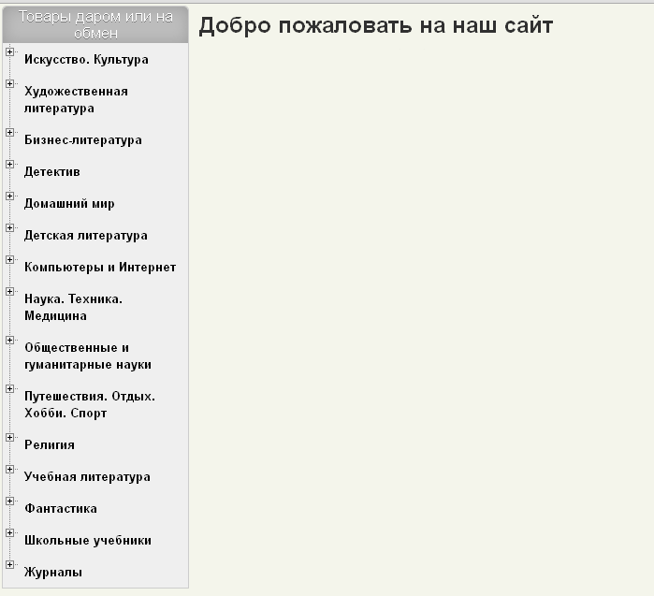

Чтобы помимо данного виджета вывести еще один блок, нам достаточно в контроллере, который вызывает данный виджет, прописать еще один элемент массива.

|  |
| --- |
| **Добавление элемента массива в $block_left. Листинг 19.6** |
| publicfunctionbefore() {  parent::before();  // формируемпеременнуювиджета  $widget_leftmenu = REQUEST::factory('widgets/menuleft/index')->execute();  …  // Вывод в шаблон  $this->template->block_left = array($widget_leftmenu,  “Привет! Тут может быть еще один виджет!”  );  $this->template->block_right = array($widget);  } |

Получим следующее:

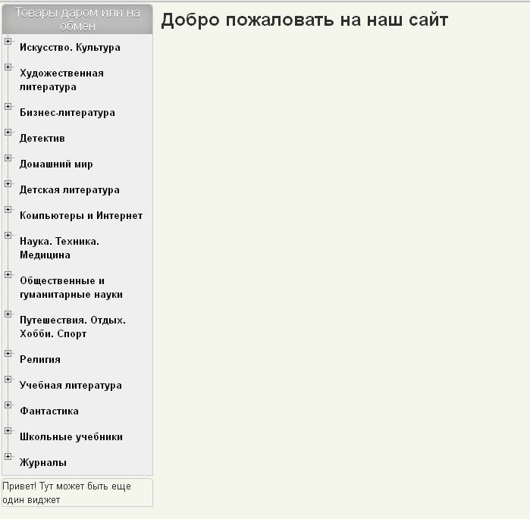

**20. Модуль Auth**

Для авторизации в kohana предусмотрен специальный модуль Auth. Для того чтобы начать им пользоваться достаточно раскомментировать строку данного модуля в файле bootstrap.php.

Далее скопируем системный файл конфигурации auth.php из папки auth/config в папку application/config. В данном файле произведем настройку параметров:

|  |
| --- |
| **Настройки модуля авторизации по умолчанию. Листинг 20.1** |
| <?php defined('SYSPATH') or die('No direct access allowed.');  return array(  '**driver**' => 'file',  '**hash_method**' => 'sha256',  '**hash_key**' => NULL,  '**lifetime**' => 1209600,  '**session_type'** => Session::$default,  '**session_key**' => 'auth_user',  // Данные настройки нужны, если авторизация производится не в базу данных, а в файлы.  'users' => array(  // 'admin' => 'b3154acf3a344170077d11bdb5fff31532f679a1919e716a02',  ),  ); |

* driver – параметр, показывающий с чем работает модуль авторизации: по умолчанию с файловой системой (file), либо модулем ORM
* hash_method – метод шифрования пароля.
* hash_key – уникальный ключ кэширования пароля. Это необходимо для того, чтобы сделать пароль более безопасным, и его нельзя было бы подобрать. Здесь можно прописать любую строку.
* lifetime– время жизни куков.
* session_type– тип сеанса, используемый при хранении данных пользователя.
* session_key – имя переменной сессии.

Заменив настройки, мы получим примерно следующий файл auth.php

|  |
| --- |
| **Модуль авторизации настроенный на взаимодейтсвие с модулем ORM.Листинг 20.2** |
| <?php defined('SYSPATH') or die('No direct access allowed.');  return array(  '**driver**' => 'ORM',  '**hash_method**' => 'sha256',  '**hash_key**' =>‘ASDFadfdffdds’,  '**lifetime**' => 1209600,  '**session_type'** => Session::$default,  '**session_key**' => 'auth_user',  ); |

Далее необходимо найти файл схемы базы данных для модуля авторизации. Схема базы данных для модуля авторизации (auth-schema-mysql.sql) находится в папке modules/orm (связано это с тем, что модуль авторизации напрямую работает с модулем ORM).

|  |
| --- |
| **Схема таблиц базы данных для модуля авторизации. Листинг 20.3** |
| CREATE TABLE IF NOT EXISTS `roles` (  `id` int(11) UNSIGNED NOT NULL AUTO_INCREMENT,  `name` varchar(32) NOT NULL,  `description` varchar(255) NOT NULL,  PRIMARY KEY (`id`),  UNIQUE KEY `uniq_name` (`name`)  ) ENGINE=InnoDB DEFAULT CHARSET=utf8;  INSERT INTO `roles` (`id`, `name`, `description`) VALUES(1, 'login', 'Login privileges, granted after account confirmation');  INSERT INTO `roles` (`id`, `name`, `description`) VALUES(2, 'admin', 'Administrative user, has access to everything.');  CREATE TABLE IF NOT EXISTS `roles_users` (  `user_id` int(10) UNSIGNED NOT NULL,  `role_id` int(10) UNSIGNED NOT NULL,  PRIMARY KEY (`user_id`,`role_id`),  KEY `fk_role_id` (`role_id`)  ) ENGINE=InnoDB DEFAULT CHARSET=utf8;  CREATE TABLE IF NOT EXISTS `users` (  `id` int(11) UNSIGNED NOT NULL AUTO_INCREMENT,  `email` varchar(254) NOT NULL,  `username` varchar(32) NOT NULL DEFAULT '',  `password` varchar(64) NOT NULL,  `logins` int(10) UNSIGNED NOT NULL DEFAULT '0',  `last_login` int(10) UNSIGNED,  PRIMARY KEY (`id`),  UNIQUE KEY `uniq_username` (`username`),  UNIQUE KEY `uniq_email` (`email`)  ) ENGINE=InnoDB DEFAULT CHARSET=utf8;  CREATE TABLE IF NOT EXISTS `user_tokens` (  `id` int(11) UNSIGNED NOT NULL AUTO_INCREMENT,  `user_id` int(11) UNSIGNED NOT NULL,  `user_agent` varchar(40) NOT NULL,  `token` varchar(40) NOT NULL,  `type` varchar(100) NOT NULL,  `created` int(10) UNSIGNED NOT NULL,  `expires` int(10) UNSIGNED NOT NULL,  PRIMARY KEY (`id`),  UNIQUE KEY `uniq_token` (`token`),  KEY `fk_user_id` (`user_id`)  ) ENGINE=InnoDB DEFAULT CHARSET=utf8;  ALTER TABLE `roles_users`  ADD CONSTRAINT `roles_users_ibfk_1` FOREIGN KEY (`user_id`) REFERENCES `users` (`id`) ON DELETE CASCADE,  ADD CONSTRAINT `roles_users_ibfk_2` FOREIGN KEY (`role_id`) REFERENCES `roles` (`id`) ON DELETE CASCADE;  ALTER TABLE `user_tokens`  ADD CONSTRAINT `user_tokens_ibfk_1` FOREIGN KEY (`user_id`) REFERENCES `users` (`id`) ON DELETE CASCADE; |

Данный SQL-запрос необходимо скопировать и выполнить на стороне сервера базы данных.

Заходим в phpMyAdmin, находим нужную базу данных, открываем вкладку SQL и выполняем данный запрос.

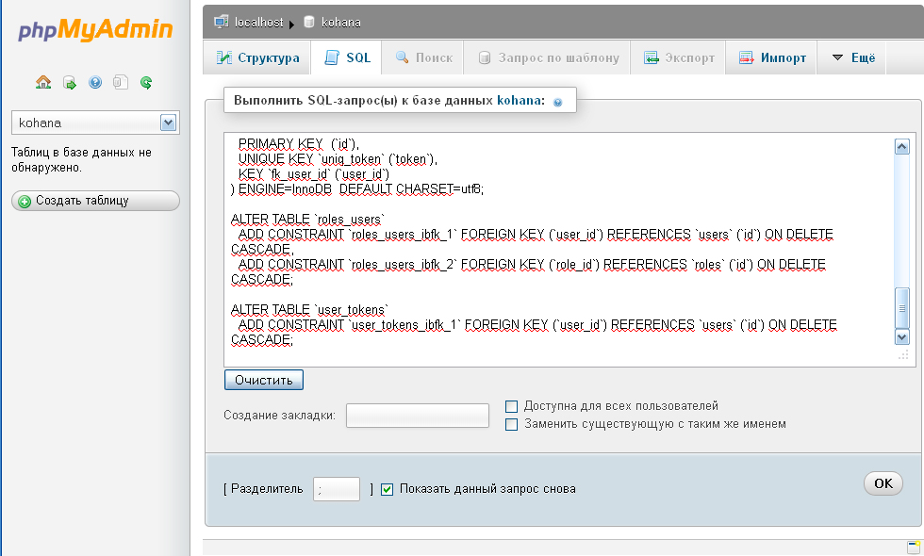

После выполнения данного запроса в базе данных должно появиться 4 таблицы:

* roles
* roles_users
* users
* user_tokens

Таблица roles

По умолчанию есть 2 роли. Это роль администратора (admin) и роль обычного зарегистрированного пользователя (login). После авторизации всем пользователям нужно присваивать роль login. Т.е. обычному пользователю мы задаем роль login, а администратору назначим две роли: роль login и admin.

Таблица roles_users

Данная таблица является связующей. Методом многие ко многим она связывает две таблицы: таблицу roles с таблицой users

Таблица users

В данной таблице содержится информация о пользователях: id (уникальный идентификатор пользователя), email, username, password, logins (кол-во заходов данного пользователя на сайт) и login – время последнего захода.

Таблица user_tokens

Если пользователь нажимает галочку «Запомнить», происходит сохранение сессии в куках. Вся необходимая информация о куках хранится в данной таблице.

В модуле Auth имеется несколько методов:

* метод входа,
* метод выхода,
* метод проверки, авторизирован ли пользователь, если авторизирован, то какой ролью обладает,
* метод регистрации пользователя,
* метод обновления регистрационных данных.

Чтобы начать работать с модулем авторизации, мы должны создать объект (экземпляр) класса Auth.

|  |
| --- |
| **Создание экземпляра класса Auth.Листинг 20.4** |
| $auth = Auth::instance(); |

После того как экземпляр класса создан, мы можем работать с методами модуля авторизации.

|  |
| --- |
| **Метод входа.Листинг 20.5** |
| $auth ->**login**($username, $password, $remember)  // последний параметр $remember – необязательный, который указывает, нужно ли сохранять сессионные данные в куках на машине пользователя. |
| **Метод выхода.Листинг 20.6** |
| $auth ->**logout**(); |
| **Метод проверки, авторизованы мы или нет.Листинг 20.7** |
| if ($auth ->**logged_in**($role)){  // код для авторизированного пользователя.  }  // $role – необязательныйпараметр. Для того, чтобы проверить авторизирован пользователь либо нет, достаточно вызвать данный метод без параметра $role. А для того, чтобы проверить роль авторизированного пользователя, нужно в данный метод передать параметр $role. Ролью может быть либо ‘admin’ либо ‘login’ |
| **Метод хэширования паролей.Листинг 20.8** |
| $auth->**hash_password**(‘пароль’); |

Если пользователь авторизирован, с помощью метода get_user() мы можем извлечь всю информацию о нем.

|  |
| --- |
| **Метод извлечения информации о пользователе.Листинг 20.9** |
| $user = auth->**get_user**();  // таким образом, мы получим массив данных. Чтобы извлечь id пользователя, нужно будет прописать**$user->id** |

Модульный метод create_user()

В модуле авторизации для регистрации пользователей можно использовать метод create_user. Данный метод ожидает два параметра: суперглобальный массив $_POST и массив значений, которые нужно извлечь из $_POST

|  |
| --- |
| **Передача параметров в метод create_user().Листинг 20.10** |
| $users ->**create_user**($_POST, array(  ‘username’,  ‘password’,  ‘email’,  )); |

Далее необходимо назначить роль зарегистрированному пользователю.

|  |
| --- |
| **Назначение роли зарегистрированному пользователю.Листинг 20.11** |
| $role = ORM::factory('role')->where('name', '=', 'login')->find();  $users->add('roles', $role); |

Т.е. мы создаем экземпляр класса ORM для таблицы role, где находим строку с параметром name = login (SELECT * FROMEroleWHEREname = ‘login’).

При передаче полученных данных в метод add() метод возьмет лишь идентификатор id.

Если перенести всё это в контроллер, то получим примерно следующее:

|  |
| --- |
| **Регистрация пользователя с помощью метода create_user().Листинг 20.12** |
| if (isset($_POST['submit'])){  $data = Arr::extract($_POST, array('username', 'password', 'password_confirm', 'email'));  $users = ORM::factory('user');  try {  **$users->create_user($_POST, array(**  **'username',**  **'password',**  **'email',**  **));**  **$role = ORM::factory('role')**  **->where('name', '=', 'login')->find();**  **$users->add('roles', $role);**  $this->action_login();  $this->request->redirect('login');  }  catch (ORM_Validation_Exception $e) {  $errors = $e->errors('auth');  }  } |

А вот еще один способ зарегистрировать пользователя без использования метода create_user():

|  |
| --- |
| **Регистрация пользователя.Листинг 20.13** |
| $model = ORM::factory('user');  $model->**values**(array(  'username' => 'admin',  'password' => 'admin',  'password_confirm' => 'admin',  'email' => 'your@email.com',  ));  $model->save();  // Добавлениеролипользователя; с использованием методаadd()  $model->add('roles', ORM::factory('role')->where('name', '=', 'login')->find());  $model->add('roles', ORM::factory('role')->where('name', '=', 'admin')->find()); |

Предпочтительно использовать create_user(). В модель добавить функцию create_user и labels. Исходник модели находится здесь:

Modules/orm/classes/model/auth/user.php.

В листинге была использована модель user. Она является дочерней по отношению к Model_Auth_User. Мы могли бы использовать саму Model_Auth_User, но т.к. нам надо переопределить правила и создать новую функцию, которая бы не пропускала повторяющиеся логины, то для этих целей необходимо создать новую модель.

|  |
| --- |
| **Модель авторизации user.Листинг 20.14** |
| <?phpdefined('SYSPATH') ordie('Nodirectscriptaccess.');  classModel_User extends **Model_Auth_User** {  public function labels()  {  return array(  'username' => 'Логин',  'email' => 'E-mail',  'first_name' => 'ФИО',  'password' => 'Пароль',  'password_confirm' => 'Повторитьпароль',  );  }  public function rules()  {  return array(  'username' => array(  array('not_empty'),  array('min_length', array(':value', 4)),  array('max_length', array(':value', 32)),  array('regex', array(':value', '/^[-\pL\pN_.]++$/uD')),  array(array($this, 'uniq_alias'), array(':value', ':field')),  ),  'first_name' => array(  array('not_empty'),  array('min_length', array(':value', 2)),  array('max_length', array(':value', 32)),  ),  'email' => array(  array('not_empty'),  array('min_length', array(':value', 4)),  array('max_length', array(':value', 127)),  array('email'),  array(array($this,'uniq_alias'), array(':value', ':field')),  ),  );  }  public static function **get_password_validation**($values)  {  return Validation::factory($values)  ->rule('password', 'min_length', array(':value', 4))  ->rule('password_confirm', 'matches', array(':validation', ':field', 'password'));  }  public function **uniq_alias**($value, $field)  {  $page = ORM::factory($this->_object_name)  ->where($field, '=', $value)  ->and_where($this->_primary_key, '!=', $this->pk())  ->find();  if ($page->pk())  {  return false;  }  return true;  }  } |

А вот и сама регистрационная форма в шаблоне:

|  |
| --- |
| **Форма регистрации.Листинг 20.15** |
| <div class="small_title">Регистрация</div>  <?print_r($errors);?>  <?=Form::open(**'auth/register**')?>  <table width="400" cellspacing="5">  <tr>  <td ><?=Form::label('username', 'Логин')?></td>  <td><?=Form::input('username', $data['username'], array('size' => 20))?></td>  </tr>  <tr>  <td ><?=Form::label('first_name', 'ФИО')?></td>  <td><?=Form::input('first_name', $data['first_name'], array('size' => 20))?></td>  </tr>  <tr>  <td ><?=Form::label('email', 'Email')?></td>  <td><?=Form::input('email', $data['email'], array('size' => 20))?></td>  </tr>  <tr>  <td ><?=Form::label('password', 'Пароль')?></td>  <td><?=Form::password('password', $data['password'], array('size' => 20))?></td>  </tr>  <tr>  <td ><?=Form::label('password_confirm', 'Повторитьпароль')?></td>  <td><?=Form::password('password_confirm', $data['password_confirm'], array('size' => 20))?></td>  </tr>  <tr>  <td colspan="2" align="center"><?=Form::submit('submit', 'Зарегистрироваться')?></td>  </tr>  </table>  <?=Form::close()?> |

После регистрации пользователя и назначения пользователю роли, как видно из листинга, вызывается экшн action_login(). Рассмотрим данный экшн.

|  |
| --- |
| **Экшн action_login.Листинг 20.16** |
| public function action_login() {  **if(Auth::instance()->logged_in()) {**  $this->request->redirect('account/cabinet');  **}**  if (isset($_POST['submit'])){  $data = Arr::extract($_POST,  array('username', 'password', 'remember'));  $status = **$this->auth->login($data['username'],**  **$data['password'],**  **true);**  if ($status){  $this->request->redirect('account/cabinet');  }  else {  $errors = array(Kohana::message('auth/user', 'no_user'));  }  }  $content = View::factory('auth/v_auth_login')  ->bind('errors', $errors)  ->bind('data', $data);  // Выводимвшаблон  $this->template->site_title = 'Вход';  $this->template->block_center = array($content);  } |

Как видно из листинга, если регистрация прошла успешно, мы можем использовать элементы username, password и remember для дальнейшей мгновенной авторизации пользователя, что избавит пользователя проходить после регистрации авторизацию.

Модульный метод update_user()

Для обновления пользовательских данных нам необходимо знать id пользователя.

В базовом контроллере должен быть создан экземпляр класса авторизации. Если пользователь зарегистрирован, необходимо создать массив с данными о текущем пользователе.

|  |
| --- |
| **Создание экземпляра авторизации, проверка на то, авторизирован ли пользователь, и создание массива с данными о пользователе. Листинг 20.17** |
| $this->auth = Auth::instance();  if ($auth ->logged_in()){  $this->user = $this->auth->get_user();  } |

Далее делаем запрос по этому id и вызываем функцию update_user()

Для обновления пользовательских данных создадим экшн profile в контроллере Account.

|  |
| --- |
| **Обновление пользовательских данных, экшн profile.Листинг 20.18** |
| public function action_profile() {  if (isset($_POST['submit'])) {  $users = ORM::factory('user');  try {  $users->where('id', '=', **$this->user->id**)  ->find()  ->**update_user**($_POST, array(  'username',  'first_name',  'email',  ));  $this->request->redirect('account/profile');  }  catch (ORM_Validation_Exception $e) {  $errors = $e->errors('auth');  }  }  $content = View::factory('main/account/v_account_profile')  ->bind('user', $this->user)  ->bind('errors', $errors);  // Выводим в шаблон  $this->template->title = 'Профиль';  $this->template->page_title = 'Профиль';  $this->template->block_center = array($content);  } |

В условии, если пользователь нажал кнопку, определили текущего пользователя и вызвали метод update_user().

Было бы логично поместить все экшны, связанные с модулем авторизации, в один контроллер. Тогда получим примерно такой контроллер.

|  |
| --- |
| **Контроллер авторизации. Листинг 20.19** |
| <?php defined('SYSPATH') or die('No direct script access.');  /*  * Авторизация  */  class Controller_Main_Auth extends Controller_Base {  public function **action_index()** {  $this->action_login();  }  public function **action_login()** {  $content = View::factory('main/auth/v_auth_login');  // Выводим в шаблон  $this->template->page_title = 'Вход';  $this->template->block_center = array($content);  }  public function **action_register()** {  $content = View::factory('main/auth/v_auth_register');  // Выводим в шаблон  $this->template->page_title = 'Регистрация';  $this->template->block_center = array($content);  }  public function **action_logout()** {  $this->request->redirect();  }  public function **action_remember()** {  }  } |

Проверку на то, авторизирован ли пользователь, будем осуществлять в базовом контроллере.

Создадим экземпляр класса авторизации Auth::instance(). После чего создаем переменную $this->user, куда помещаем всю информацию о пользователе (используя метод get_user класса Auth::instance).

|  |
| --- |
| **Создание экземпляра класса авторизации в базовом шаблоне.Листинг 20.20** |
| <?php defined(‘SYSPATH’) or die(‘No direct script access.’);  /*  * Общий базовый класс  */  class Controller_Base extends Controller_Template {  //определение шаблона по-умолчанию  public $template = 'v_base';  public function before() {  parent::before();  **$this->auth = Auth::instance();**  **$this->user = $this->auth->get_user();**  // Подключение конфигурационного файла settings.php  $config = Kohana::$config->load(‘settings’);  // Передача переменных в шаблон  $this->template->site_name = $config[‘site’][‘name’];  $this->template->site_description = $config[‘site’][‘description’];  $this->template->site_title = $config[‘site’][‘title’];  // Подключаем стили и скрипты  $this->template->styles = array(‘media/css/style.css’);  $this->template->scripts = array(‘media/js/footer.js’);  // Делаем проверку на то, зарегистрирован ли пользователь.  **If(Auth::instance()->logged_in()) {**  **$top = View::factory(‘main/v_top_register’);**  **}**  **else {**  **$top = View::factory(‘main/v_top_noregister’);**  **}**  // Подключаем блоки    **$this->template->block_top = $top;**    $this->template->block_left = null;  $this->template->block_center = null;  $this->template->block_right = null;  }  } |

Таким образом, для авторизированного пользователя выводится один шаблон, для не авторизированного – другой.

В форме авторизации есть галочка “Запомнить”. Если пользователь нажимает данную галочку, то на его компьютере создастся cookie. Т.к. в конфигурационном файле авторизации мы прописали, что cookie будут шифроваться, то сейчас необходимо в базовом классе (либо в bootstrap.php) прописать строку-соль для cookie.

|  |
| --- |
| **Cookie-salt. Листинг 20.21** |
| Cookie::$salt = 'asd12d2'; |

Обработка ошибок (ошибки 401 и 404).

Начиная с версии kohana 3.3, значительно упростилась обработка ошибок.

Чтобы переопределить ошибку 404 (несуществующая страница), нужно содать файл APPPATH/classes/HTTP/Exception/404.php:

|  |
| --- |
| **Переопределение ошибки 404. Листинг 20.22** |
| class HTTP_Exception_404 extends Kohana_HTTP_Exception_404 {  /**  * Создание обработчика для ошибки 404.  * @returnResponse  */  public function **get_response()**  {  $view = View::factory('errors/404');  // Где `$this` наследуется от класса HTTP_Exception_404  $view->message = $this->getMessage();  $response = Response::factory()  ->status(404)  ->body($view->render());  return $response;  }  } |

Для обработки ошибки 401 можно воспользоваться следующим примером:

|  |
| --- |
| **Переопределение ошибки 401. Листинг 20.23** |
| class HTTP_Exception_401 extends Kohana_HTTP_Exception_401 {  /**  * Создание обработчика для ошибки 401.  *  * @returnResponse  */  public function get_response()  {  $response = Response::factory()  ->status(401)  ->headers('Location', URL::site('account/login'));  return $response;  }  } |

И наконец, чтобы переписать ответ по умолчанию для всех HTTP_Exception, нужно переопределить сам класс Exception.

|  |
| --- |
| **Переопределение класса Exception. Листинг 20.24** |
| class HTTP_Exception extends Kohana_HTTP_Exception {  /**  * Переопределение обработчика ошибок.  * @returnResponse  */  public function get_response()  {  // Добавляем ошибкувлоги!  Kohana_Exception::log($this);  if (Kohana::$environment >= Kohana::DEVELOPMENT)  {  // Если состояние проекта DEVELOPMENT (по умолчанию), то выводим все ошибки на экран.  return parent::get_response();  }  else  {  // Шаблон для обработчика ошибок в других состояниях проекта  $view = View::factory('errors/default');  $response = Response::factory()  ->status($this->getCode())  ->body($view->render());  return $response;  }  }  } |

**21. Модуль Image**

Данный модуль позволяет:

* обрезать;
* создавать уменьшенную копию изображений;
* накладывать водяной знак;
* поворачивать изображения;
* добавлять отражение к изображению;

Для начала работы с модулем Image его необходимо раскомментировать в файле bootstrap.php.

|  |
| --- |
| **Использование модуля Image.Листинг 21.1** |
| $im = **Image::factory($file_path, $driver = NULL)**;  echo $im->file; // получилипуть  echo $im->width; //получилиширину  echo $im->height; // получиливысоту  echo $im->type; // получили числовой тип изображения  echo $im->mime;// получили MIME-тип |

Первым параметром мы передали путь к файлу изображения, вторым (необязательный параметр) – библиотеку, которую собираемся использовать при работе с изображениями. По умолчанию, используется библиотека GID. Мы будем использовать такую же, поэтому второй параметр будем оставлять пустым.

|  |
| --- |
| **Изменение размера изображения.Листинг 21.2** |
| **$im->resize**($width, $height, $master);  Изменение размера:  $im->resize(200, 200);//изменение размера происходит по меньшей стороне  $im->resize(500, NULL , Image::WIDTH); //изменение размера происходит только по ширине  $im->resize(NULL, 500, Image::HEIGHT); // изменение размера происходт только по высоте  $im->resize(200, 500, Image::NONE);//изменение размера происходит без сохранения пропорций  $im->resize(500, NULL);  $im->resize(NULL, 500); |

Обрезка изображения

|  |
| --- |
| **Обрезка изображения.Листинг 21.3** |
| **$im->crop**($width, $height, $offset_x, $offset_y);  $im->crop(200, 200)// если мы не задаем параметрыxи y, то изображене будет обрезаться относительно центра. |

Мы можем повернуть изображение

|  |
| --- |
| **Поворот изображения.Листинг 21.4** |
| **$im->rotate**($degrees);  $im->rotate(-90); |

Мы можем зеркально отобразить изображение, указав два параметра: отобразить по горизонтали, либо по вертикали.

|  |
| --- |
| **Зеркальное отображение изображения.Листинг 21.5** |
| **$im->flip**($degrees);  $im->flip(Image::HORIZONTAL);  $im->flip(Image::VERTICAL); |

Изменение резкости

|  |
| --- |
| **Резкость.Листинг 21.6** |
| $im->**sharpen**($amount);  $im->sharpen(20); |

Добавление отражения. Функция принимает высоту отражения, прозрачность и булевое значение, которое указывает на то, нужно ли сделать данное отражение плавно исчезающим.

|  |
| --- |
| **Отражение.Листинг 21.7** |
| $im->**reflection**($height, $opacity, $fade_in);  $im->reflection(50, 60, TRUE); |

Водяной знак. Необходио указать следующие параметры: путь к изображению, которое будет накладываться в качестве водяного знака, смещение по x и по y и прозрачность.

|  |
| --- |
| **Водяной знак.Листинг 21.8** |
| $im->**watermark**($watermark, $offset_x, $offset_y, $opacity);  $mark = Image::factory('upload/watermark.png');  $im->watermark($mark, 200, 100); |

Мы можем изменить цвет фона и прозрачность.

|  |
| --- |
| **Фон изображения.Листинг 21.9** |
| $im->**background**($color, $opacity);  $im->background('#000', 50); |

После того как мы совершили необходимые изменения, нам нужно вызвать функцию save(), сохранить изображение и передать в эту функцию путь, куда будет сохраняться изображение.

|  |
| --- |
| **Сохранение изображения.Листинг 21.10** |
| $im->resize(320, NULL)  ->crop(200, 100)  ->rotate(45)  ->**save**(‘images/photo.png'); |

Независимо от того, какое расширение имел входящий файл изображения, мы можем в методе save() поменять расширение и сохранить в нужном нам расширении. Например, мы можем загружать файлы jpeg, но сохранять в png.

**22. Совместное использование модуля Image и js-скриптов, об-рабатывающих изображения.**

1. Создадим шаблон для загрузки изображений. Обратите внимание на параметр enctype в хэлпере Form::open. Данный параетр должен иметь значение multipart/form-data, если в форме предусмотрена загрузка изображений.

|  |
| --- |
| **Шаблон формы для загрузки изображений.Листинг 22.1** |
| <p>  <?=Form::open('main/account/imageadd', array(**'enctype' => 'multipart/form-data'**))?>  <?=Form::label('images', 'Загрузить изображения')?>:  <?**=Form::file('images[]', array('id' => 'multi'))**?><br />  <?=Form::submit('submit', 'Добавить')?>  <?=Form::close()?>  </p> |

1. Далее в контроллер добавим функцию для работы с изображениями.

|  |
| --- |
| **Функция для работы с изображениями.Листинг 22.2** |
| public function **_upload_img**($file, $ext = NULL, $directory = NULL){  if($directory == NULL)  {  $directory = 'media/uploads';  }  if($ext== NULL)  {  $ext= 'jpg';  }  // Генерируем случайное название  $symbols = '0123456789abcdefghijklmnopqrstuvwxyz';  $filename = '';  for($i = 0; $i < 10; $i++)  {  $filename .= rand(1, strlen($symbols));  }  // Изменение размера и загрузка изображения  **$im = Image::factory($file);**  if($im->width > 150)  {  $im->resize(150);  }  $im->save("$directory/small_$filename.$ext");  $im = Image::factory($file);  $im->save("$directory/$filename.$ext");  return "$filename.$ext";  } |

1. В контроллере произведем вставку изображений в папку и запись в таблицу.

|  |
| --- |
| **Добавляем изображение в папку и производим запись в таблицу.Листинг 22.3** |
| public function action_userimage() {  if (isset($_POST['submit'])) {  try {  // Работа с изображениями  if **(!empty($_FILES['images']['name'][0])**)  {  **foreach ($_FILES['images']['tmp_name'] as $image)**  **{**  $filename = $this->**_upload_img**($image);  // Запись в БД  $im_db = ORM::factory('userimage');  $im_db->user_id = '2';  $im_db->name = $filename;  $im_db->save();  **}**  }  $this->request->redirect('account');  }  catch (ORM_Validation_Exception $e) {  $errors = $e->errors('validation');  }  }  $content = View::factory('main/account/v_account_image');  // Выводим в шаблон  $this->template->title = 'Мои фото';  $this->template->site_name = 'Мои фото';  $this->template->block_center = array($content);  } |

1. Добавим возможность добавлять множество изображений через один элемент формы. Для этого подключим следующие скрипты: библиотеку jquery.MultiFile.pack.js и файл настроек upload.js. Рассмотрим скрипт upload.js.

|  |
| --- |
| **Функция jQuery для работы с изображениями.Листинг 22.4** |
| $(function(){  $('**#multi**').MultiFile({  **accept**:'jpg|gif|bmp|png', max:15, STRING: {  **remove**:'<img src="/media/img/delete.png"> ',  **selected**:'Выбраны: $file',  **denied**:'Неверный тип файла: $ext!',  **duplicate**:'Этот файл уже выбран:\n$file!'  }});  }); |

Ранее мы создавали форму с идентификатором id = multi. Поэтому нам надо настроить данную функцию на данный идентификатор.

1. Подключим необходимые скрипты в контроллере.

|  |
| --- |
| **Подключение js-скриптов. Листинг 22.5** |
| $this->template->scripts[] = 'media/js/jquery.MultiFile.pack.js';  $this->template->scripts[] = 'media/js/upload.js'; |

1. Если все правильно сделали, то после выбора изображения, перед кнопкой “Добавить”, мы увидим имена выбранных изображений.

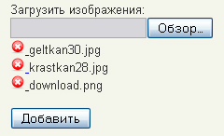

23. Постраничная навигация. Модуль Pagination.

Имея роут, отображенный в bootstrap.php, вида:

|  |
| --- |
| **Роут для модуля постраничной навигации. Листинг 23.1** |
| Route::set('catalog', 'catalog(/<page>)')  ->defaults(array(  'directory' => 'index',  'action' => 'index',  'controller' => 'catalog',  )); |

где <page> используется для постраничной навигации, я получал все ссылки с одинаковым путем:

http://site/catalog/category/n

где n - номер страницы, который не выводился.

Т.е. через данный роут в модуль pagination я не мог передать ничего, кроме параметра page, например, параметры action и controller. Проблема решилась путем отдельной передачи необходимых параметров в модуль (см. последний листиг данной главы).

Проблема оказалась в самом модуле **https://github.com/kohana/pagination** входившем ранее в ядро kohanа.

Поддержка модуля постраничной навигации осуществлялась разработчиками kohana до версии 3.1. После чего, они, почему-то решили отказаться от поддержки данного модуля. И та версия kohana, с которой мы работаем (3.2) не имеет официального модуля постраничной навигации. А модуль, который работал в предыдущей версии, в текущей - не работает.

Для версии 3.2 Модуль pagination скачаем по следующей ссылке [https://github.com/kloopko/kohana-pagination](https://github.com/kloopko/kohana-paginationЛ) Либо на сайте kohana-modules.com. Далее необходимо раскомментировать данный модуль и поместить его в папку modules/pagination

Подключим данный модуль в файле bootstrap.php

|  |
| --- |
| **Подключение модуля pagination в файле bootstrap.php. Листинг 23.2** |
| Kohana::modules(array(  …  **'pagination' => MODPATH.'pagination',**  )); |

Скопируем конфигурационный файл модуля pagination, файл pagination.php и поместим его в общую папку для всех конфигурационных файлов, в папку config/

Параметры конфигурационного файла

В параметре current_page указывается, какая страница нам нужна и какой ключ мы будем брать из этой страницы. Если параметры мы собираемся брать из роута, то в данном параметре необходимо заменить query_string на rout. Роут должен быть настроен на передачу параметра page.

Параметр total_items показывает, сколько всего записей есть в таблице. Здесь оставляем 0. Впоследствии данный параметр будет динамически меняться.

Параметр items_per_page показывает, сколько записей необходимо выводить на каждой странице. Оставляем 10.

Параметр view содержит путь к шаблону постраничной навигации.По умолчанию есть два шаблона: basic и foating. Мы можем использовать любой из них.

Параметр auto_hide показывает, нужно ли скрывать постраничную навигацию, если записей меньше, чем это прописано в параметре items_per_page.

Последний параметр указывет на то, нужно ли подставлять единицу к первой странице.

|  |
| --- |
| **Конфигурационный файл pagination.php. Листинг 23.3** |
| <?php defined('SYSPATH') or die('No direct script access.');  return array(  'default' => array(  'current_page' => array('source' => 'route', 'key' => 'page'),  // откуда брать параметры из строки или роута и ключ параметров  // source: "query_string" or "route"  'total_items' => 0, //Всего элементов  'items_per_page' => 2, //элементов на страницу  'view' => 'pagination/floating', //Шаблон  'auto_hide' =>TRUE, // Скрывать вывод пагинации, если он не нужен  'first_page_in_url' =>FALSE, // подставлять единицу в url к первой странице  ),  ); |

Чтобы вывести постраничную навигацию, например, на страницу пользователей, нам сперва нужно узнать общее количество пользователей, которое впоследствии нужно передать в параметр total_items.

|  |
| --- |
| **Определяем общее количество пользователей. Листинг 23.4** |
| $count = ORM::factory(‘users’)->**count_all**(); |

А вот и сам экшн:

|  |
| --- |
| **Подключение постраничной навигации в экшне. Листинг 23.5** |
| public function action_index() {  $count = ORM::factory('user')->count_all();  **$pagination = Pagination::factory(array(**  **'total_items' => $count,**  **));**  $users = ORM::factory('usersimage')  ->**limit($pagination->items_per_page)**  ->**offset($pagination->offset)**  ->find_all();  $content = View::factory('main/main/v_users', array(  'users'=>$users,  **'pagination' => $pagination,**  ));  $this->template->title = 'Пользователи';  $this->template->site_name = 'Пользователи';  $this->template->block_center = array($content);  } |

Как видно из листинга в шаблон мы передали переменную pagination, в которой будет находиться шаблон вывода ссылок на страницы.

Осталось только вывести данную переменную в шаблоне.

|  |
| --- |
| **Вывод страниц в шаблоне. Листинг 23.6** |
| …  <?=$pagination?>  … |

Если в роуте используются параметры controller, action, directory либо id, то их необходимо передавать в класс pagination в метод route_params().

|  |
| --- |
| **Определяем общее количество пользователей. Листинг 23.7** |
| $pagination = Pagination::factory(array(  'total_items' => $count,  'items_per_page' => 50,  ))  ->**route_params**(array(  **'controller' => strtolower(Request::current()->controller()),**  **'action' => strtolower(Request::current()->action()),**  **'id' =>$this->request->param('id'),**  )); |

**24. Операции CRUD. Разработка системы администрирования.**

Операции CRUD нам пригодятся для создания модулей для администрирования сайта.

Администратором является авторизированный пользователь с ролями (в таблице roles_users) 1 (роль login) и 2 (роль admin).

Для разработки системы администрирования сайта создадим папки с именем adminka в каталогах controller и view соответственно.

В папке controller/adminka создадим файл Main.php (это будет главный контроллер системы администрирования).

|  |
| --- |
| **Главный контроллер системы администрирования. Листинг 24.1** |
| <?php defined('SYSPATH') or die('No direct script access.');  class Controller_Adminka_Main extends Controller_Auth_Auth {  public function before(){  parent::before();  if **(!Auth::instance()->logged_in('admin'))** {  $this->redirect('auth/auth');  }  $this->template->styles[] = 'media/style_adm.css';  $menu = View::factory('adminka/v_adm_menu');  $this->template->widget_right = array($menu);  }  public function action_index()  {  $main = View::factory('adminka/v_cabinet');  $this->template->block_center[] = $main;  }    } |

Метод before() данного контроллера проверяет, есть ли роль admin у данного пользователя. Если пользователь не обладает ролью admin, все дальнейшие методы и наследуемые классы от данного контроллера будут ему не доступны. Kohana перенаправит его по адресу: auth/auth, где должна быть форма входа.

Если пользователь обладает ролью admin, подключаем дополнительные стили, если надо – скрипты. И меняем виджет widget_right, который выводит блок меню для админки.

Экшн index данного контроллера – это главная страница админки.

Для разработки других блоков администрирования небходимо создать другие контроллеры, которые будут наследоваться от контроллера Controller_Adminka_Main.

Так будет выглядеть начало любого контроллера блока администрирования:

|  |
| --- |
| **Вывод данных на экран, экшн index. Листинг 24.2** |
| class Controller_Adminka_News **extends Controller_Adminka_Main** {  public function before(){  parent::before();  … |

Сейчас приступим к рассмотрению операций CRUD. Для каждой из операций создадим свой экшн.

Экшны index (операция чтения), add (операция добавления), edit (операция редактирования) и delete (операция удаления).

Чтение

Для чтения данных (экшн index) воспользуемся модулем постраничной навигации.

|  |
| --- |
| **Вывод данных на экран, экшн index. Листинг 24.3** |
| public function action_index()  {  $this->request->param(‘id’);  $count_all = ORM::factory('maintext')  ->where('razdel', '=', $this->id)  ->count_all();  $pagination = Pagination::factory(array(  'total_items' => $count_all,  ))->route_params(array(  'directory' => Request::current()->directory(),  'controller' => Request::current()->controller(),  'action' => Request::current()->action(),  'id' => $this->request->param("id"),  ));  $link_add = '';  $news = ORM::factory('maintext')  ->where('razdel', '=', $this->id)  ->order_by('id', 'DESC')  ->limit ($pagination->items_per_page)  ->offset($pagination->offset)  ->find_all();  $main = View::factory('adminka/v_news')  ->bind('news', $news)  ->bind('link_add', $link_add)  ->bind ('pagination', $pagination);  $this->template->block_center[] = $main;  } |

Удаление

|  |
| --- |
| **Экшн delete. Листинг 24.4** |
| public function action_delete() {  $id = $this->request->param('id');  $prod = ORM::factory('maintext')  ->where('id', '=', $id)  ->find();  if($prod->picture) {  $dir = $_SERVER["DOCUMENT_ROOT"].Kohana::$base_url."media/image/";  $pic_big = $dir.$prod->picture;  $pic_small = $dir."small_".$prod->picture;  @unlink($pic_big);  @unlink($pic_small);  }  $prod->delete();  $this->redirect('adminka/news/index/'.$this->ss);  } |

Редактирование

|  |
| --- |
| **Редактирование данных, экшн edit. Листинг 24.5** |
| public function action_edit(){  $id = $this->request->param('id');  **$data = ORM::factory('maintext')**  **->where('id', '=', $id)**  **->find()**  **->as_array();**  if(isset($_POST['submit'])){  **$news = ORM::factory('maintext', $id);**  **$post = Arr::extract($_POST, array(**  **'name', 'body', 'small_body', 'url', 'putdate'**  **));**  $news->name = $post['name'];  $news->body = $post['body'];  $news->small_body = $post['small_body'];  $news->url = $post['url'];  $news->vip = $post['vip'];  $news->putdate = strtotime($post['putdate']);  $filename = '';  if (!empty($_FILES['images']['name'][0]))  {  $dir = $_SERVER["DOCUMENT_ROOT"].Kohana::$base_url."media/image/";  if($news->picture) {  $pic_big = $dir.$news->picture;  $pic_small = $dir."small_".$news->picture;  @unlink($pic_big);  @unlink($pic_small);  }  foreach ($_FILES['images']['tmp_name'] as $image)  {  if (!is_dir($dir)) {  @mkdir($dir, 0777);  }  $filename = $this->_upload_img($image, 'media/image/');  }  $news->picture = $filename;  }  try{  **$news->save();**  $this->redirect('adminka/news/index/'.$this->ss);  }  catch (ORM_Validation_Exception $e) {  $errors = $e->errors('validation');  }  }  $main = View::factory('adminka/v_news_edit')  ->bind('data', $data)  ->bind('ss', $this->ss)  ->bind('errors', $errors);  $this->template->block_center[] = $main;  } |

Обратите внимание на выделенные участки кода. Здесь мы дважды обращаемся к одной и той же таблице базы данных. А также дважды перечисляются одни и теже элементы массива. Сначала для того, чтобы данные извлечь из массива $_POST, затем для вставки в базу данных. Данного дублирования можно избежать, воспользовавшись методом values модуля ORM.

|  |
| --- |
| **Использование метода values. Листинг 24.6** |
| $art = ORM::factory('new', $id);  if($_POST){  $val = Array::extract($_POST,array(‘name’, ‘body’, ‘url’, ‘etc’));  $art->**values**($val);  …  } |

Добавление

|  |
| --- |
| **Добавление данных, экшн add. Листинг 24.7** |
| public function action_add()  {  if(isset($_POST['submit'])){  $news = ORM::factory('maintext');  $data = Arr::extract($_POST, array(  'name', 'editor1', 'small_body', 'url', 'podrazdel'  ));  $filename = '';  if (!empty($_FILES['images']['name'][0]))  {  foreach ($_FILES['images']['tmp_name'] as $image)  {  $dir = $_SERVER["DOCUMENT_ROOT"] .Kohana::$base_url . "media/image/";  if (!is_dir($dir)) {  @mkdir($dir, 0777);  }  $filename = $this->_upload_img($image, 'media/image/');  }  }  $news->razdel = $this->id;  if($data['podrazdel']){  $news->podrazdel = $data['podrazdel'];  }  $news->name = $data['name'];  $news->body = $data['editor1'];  $news->small_body = $data['small_body'];  $news->url = $data['url'];  $news->vip = '1';  $news->showhide = 'show';  $news->putdate = time();  if( $filename) {  $news->picture = $filename;  }  try {  $news -> save();  $this->redirect('adminka/news/index/'.$this->id);  }  catch (ORM_Validation_Exception $e) {  if( $filename) {  @unlink($dir.$filename);  @unlink($dir."small_".$filename);  }  $errors = $e->errors('validation');  }  }  $main = View::factory('adminka/v_news_add')  ->bind('data', $data)  ->bind('ss', $this->id)  ->bind('errors', $errors);  $this->template->block_center[] = $main;  } |

25. Модуль кэширования

Так выглядит обработка сценария на PHP обычным интерпретатором:

1. Чтение файла
2. Генерация байткода
3. Выполнение кода
4. Выдача результата

При этом процесс генерации байткода выполняется каждый раз и отнимает большую часть времени обработки сценария.

Для обхода этого узкого места были разработаны **акселераторы PHP** — модули, кэширующие скомпилированный байт-код в памяти и/или на диске и в разы увеличивающие производительность PHP.

У класса Route есть специальный метод cache(), который позволяет закэшировать роуты, т.е. записать в папку cache. После того как роуты закэшированы, запрос из адресной строки не генерирует на контроллеры и экшны на лету, а вызывает файл из кэша.

|  |
| --- |
| **Кэширование роутов. Листинг 25.1** |
| **if( ! Route::cache() {**  Route::set(‘default’, ‘(<controller>(/<action>(/<id>)))’)  ->defaults(array(  ‘controller’ =>‘welcome’,  ‘action’ =>‘index’,  ));  Route::set(‘sections’, ‘<directory>(/<controller>(/<action>(/<id>)))’,  array(  ‘directory’ =>‘(lessons)’  ))  ->defaults(array(  ‘controller’ =>‘menu’,  ‘action’ =>‘index’,  ));  **Route::cach(TRUE);**  **}** |

В kohana также имеется отдельный модуль cache. Для его подключения необходимо раскомментировать нужную строку в файле bootstrap.php

|  |
| --- |
| **Подключение модуля кэширования. Листинг 25.2** |
| Kohana::modules(array(  …  **'cache' =>MODPATH.'cache',**  …  )); |

После подключения модуля необходимо скопировать из папки с модулем конфигурационный файл и переместить его в папку config/

В конфигурационном файле cache.php имеется несколько групп настроек.

|  |
| --- |
| **Группы настроек конфигурационного файла cache.php. Листинг 25.3** |
| <?php defined('SYSPATH') or die('No direct script access.');  return array  (  '**memcache**' => array(  **'driver' => 'memcache',**  'default_expire' => 3600,  'compression' => FALSE, // Use Zlib compression (can cause issues with integers)  'servers' => array(  array(  'host' => 'localhost', // Memcache Server  'port' => 11211, // Memcache port number  'persistent' => FALSE, // Persistent connection  'weight' => 1,  'timeout' => 1,  'retry_interval' => 15,  'status' => TRUE,  ),  ),  'instant_death' => TRUE, // Take server offline immediately on first fail (no retry)  ),  '**memcachetag**' => array(  **'driver' => 'memcachetag',**  'default_expire' => 3600,  'compression' => FALSE, // Use Zlib compression (can cause issues with integers)  'servers' => array(  array(  'host' => 'localhost', // Memcache Server  'port' => 11211, // Memcache port number  'persistent' => FALSE, // Persistent connection  'weight' => 1,  'timeout' => 1,  'retry_interval' => 15,  'status' => TRUE,  ),  ),  'instant_death' => TRUE,  ),  '**apc**' => array(  **'driver' => 'apc',**  'default_expire' => 3600,  ),  '**wincache**' => array(  **'driver' => 'wincache',**  'default_expire' => 3600,  ),  '**sqlite**' => array(  **'driver' => 'sqlite',**  'default_expire' => 3600,  'database' => APPPATH.'cache/kohana-cache.sql3',  'schema' => 'CREATE TABLE caches(id VARCHAR(127) PRIMARY KEY, tags VARCHAR(255), expiration INTEGER, cache TEXT)',  ),  '**eaccelerator**' => array(  **'driver' => 'eaccelerator',**  ),  '**file**' => array(  **'driver' => 'file',**  'cache_dir' => APPPATH.'cache',  'default_expire' => 3600,  'ignore_on_delete' => array(  '.gitignore',  '.git',  '.svn'  )  )  ); |

Каждая группа настроек работает со своим драйвером для кэширования. В зависимости от выбранного типа настроек, закэшированные файлы будут храниться либо в памяти компьютера, либо в других файлах.

### APC (AlternativePHPCache)

The Alternative PHP Cache — бесплатный и открытый opcode кэшердля PHP.Он был задуман как бесплатный, открытый и стабильный фреймворк для кэширования и оптимизации исходного кода PHP, также возможно кеширование пользовательских данных.

Проект живет и развивается. Поддерживает PHP4 и PHP5, включая 5.3 и 5.4.

Это расширение PECL (см. "Установка расширений PECL") не поставляется вместе с PHP.

Предположительно будет включен в ядро PHP 6. Используется на серверах Википедии.

### Wincache (Windows Cache Extension for PHP)

PHP-акселератор для Internet Information Server от Microsoft (BSD License). На 22.11.2011 для скачивания предлагалась версия 1.1 для 32-битных систем.Windows Cache Extension for PHP поддерживает только PHP (5.2 и 5.3).

### XCache

Проект живет и развивается. Поддерживает PHP4 и PHP5, включая 5.3 .

Начиная с версии 2.0.0 (release candidate от 2012-04-05) включена поддержка PHP 5.4

### eAccelerator

eAccelerator — это свободный открытый проект, выполняющий роли акселератора, оптимизатора и распаковщика. Также встроены функции динамического кэширования контента. Есть возможность оптимизации PHP-скриптов для ускорения их исполнения.

Поддерживает PHP4 и PHP5, включая 5.3.

Начиная с июля 2012, проектом занимается Hans Rackers, в master-ветке репозитория на GitHub включена поддержка для PHP 5.4

**Memcache**

С помощью клиентской библиотеки (для C/C++, Ruby, Perl, PHP, Python, Java, CSharp/.Net и др.) позволяет кэшировать данные в оперативной памяти из множества доступных серверов.Данный драйвер кэширования используется в высоконагруженных крупных проектах.

**Memcachetag**

Используется такой же метод кэширования, как и у memcache, но с возможностью тэгирования, т.е. создания некого ассациативного массива, куда мы можем вносить данные, с возможностью последующего вызова.

**SQLite**

Это база данных на файлах. Для того чтобы использовать данный метод кэширования, мы должны указать путь к базе данных.

**File**

В этом методе кэширования, данные хранятся в файлах.

**Основы кэширования**

В начале работы с данным модулем, как и с любым другим, необходимо создать экземпляр класса.

|  |
| --- |
| **Создание экземпляра класса модуля кэширования и передача параметра драйвера. Листинг 25.4** |
| //создание экземпляра класса кэширования и установка того драйвера, который мы будем использовать. По умолчанию используется драйвер file.  **$cache = Cache::instance('memcache');** |

После того, как экземпляр класса создан, мы можем устанавливать кэш, получать и удалять.

|  |
| --- |
| **Установка, вызов и удаление кэша. Листинг 25.5** |
| //Установка кэша. Первый параметр – имя кэша, второй – данные для кэширования, третий необязательный параметр – время жизни кэша в секундах. Время жизни кэша прописано в конфигурационном файле в параметре default_expire  $cache ->**set**('foo', $data, 30);  // методget позволяет получить данные. Первый параметр – это имя кэша. Вторым необязательным параметром мы можем значение, которое будет присвоено данному кэшу, если кэш с таким именем не будет найден.  $data = $cache ->**get**('foo');  $data = $cache ->**get**('foo', 'bar');  // метод delet() позволяет удалять кэш по имени. Delete_all удаляет все кэши.  $cache ->**delete**('foo');  $cache ->**delete_all**(); |

Рассмотрим пример кэширования шаблона в экшне.

|  |
| --- |
| **Кэширование шаблона в контроллерах. Листинг 25.6** |
| Public function action_contact() {  **$content = $this->cache->get(‘v_page_contacts’);**  }  if ($content == NULL) {  $content = View::factory(index/v_page_contacts);  $this->cache->**set**(‘v_page_contacts’, **$content->render()**);  }  $this->template->block_center = array($content); |

Сейчас, если мы будем обращаться к данному роуту, шаблон не будет генерироваться динамически, а будет подгружаться из файла кэша (папки aplication/cache).Если же мы впервые заходим на страницу, то срабатываeт условие $content == NULL, и произведется установка кэша. Метод render() класса $content вернет html код, который мы передаем в кэшv_page_contacts.

После того, как мы установили кэш, если мы будем менять содержимое файлаv_page_contacts, то до конца жизни кэша мы не увидим никаких изменений.

Если после установки кэша нам необходимо обновить страницу, то мы можем удалить кэш.

|  |
| --- |
| **Удаление кэша. Листинг 25.7** |
| Public function action_contact() {  $content = $this->cache->get(‘v_page_contacts’);  }  if ($content == NULL) {  $content = View::factory(index/v_page_contacts);  $this->cache->set(‘v_page_contacts’, $content->render());  }  **$this-cache-delete(‘v_page_contacts’);**  $this->template->block_center = array($content); |

При работе с модулем кэширования помните, что кэшировать нужно не все данные, а только те, которые динамически не изменяются. Также периодически проводите удаление кэшированных данных.

**26. Cookies**

Для работы с cookie в kohana существует класс Cookie, который имеет следующие методы: set – установки, get – получения и delete – удаления cookie.

|  |
| --- |
| **Методы cookie. Листинг 26.1** |
| // Установить куки. Последний необязательный параметр – это время жизни cookie. Если он не установлен, то время жизни берется из файла настроек для этого класса.  Cookie::**set**('user_id', 10, 43200);  // Получитьзначение  $user = Cookie::**get**('user_id');  // Удалить значение  Cookie::**delete**('user_id'); |

Время жизни мы можем задавать либо в секундах, либо с помощью хелпера Date.

|  |
| --- |
| **Время жизни по умолчанию. Листинг 26.2** |
| Cookie::**$expiration** = 604800;  Cookie::$expiration = Date::WEEK; |

Для работы с cookie мы должны установить $salt (соль). Это случайный набор символов, предназначенный для шифрования.

|  |
| --- |
| **Соль cookie. Листинг 26.3** |
| Cookie::**$salt** = '45ageddfddt'; |

Мы можем разрешить cookie только из определенной директории.

|  |
| --- |
| **Установка директории для cookie. Листинг 26.4** |
| Cookie::**$path** = '/public/'; |

Разрешить cookie с определенного домена

|  |
| --- |
| **Разрешить cookieтолько с одного домена. Листинг 26.5** |
| Cookie::**$domain** = 'www.mysite.com'; |

По умолчанию доступ к запрещенному соединению закрыт. Но мы можем разрешить его.

|  |
| --- |
| **Разрешить доступ по защищенному соединению. Листинг 26.6** |
| Cookie::**$secure** = TRUE; // Cookie доступнытолькопо https://  Cookie::$secure = FALSE; // Cookie доступны при любом типе соединения |

Мы можем установить параметр httponly в значение TRUE, тогда JavaScript, который используется на сайте, не сможет получить данные из значения cookie.

|  |
| --- |
| **Запретить доступ для JS. Листинг 26.7** |
| Cookie::**$httponly** = TRUE; |

**27. Session**

Первое, что мы должны сделать, это создать экземпляр класса для работы с сессиями.

|  |
| --- |
| **Создание экземпляра класса. Листинг 27.1** |
| $session = **Session::instance**(); |

Дальше мы уже работаем с экземпляром $session.

Через данный экземпляр класса мы можем:

|  |
| --- |
| **Получить данные из сессии в массив. Листинг 27.2** |
| $data = $session->**as_array**(); |
| **Устанавливать значения сессионных переменных. Листинг 27.3** |
| $session->**set**($key, $value); |
| **Получать сессионные переменные. Листинг 27.4** |
| $session->**get**($key, $default_value); //вторым параметром мы можем устанавливать значение по умолчанию. |
| **Удалять сессионные переменные. Листинг 27.5** |
| $session->**delete**($key); |

Существует несколько способов хранения сессий. Для каждого способа хранения в kohana имеется специальный драйвер.

1. **Native**.Способ хранения, который используется по умолчанию. Сессионные переменные хранятся на сервере в специальной папке, которая устанавливается в файле php.ini.Данный способ хранения не требует установки никаких дополнительных параметров.
2. **Cookie**. Сессионные переменные хранятся в куках. Данный способ хранения требует установки следующих конфигурационных переменных: установка время жизни куки и создание соли куки (Cookie::$salt)
3. **Database**.Сессионные переменные хранятся в базе данных.Данный способ хранения необходимо выбирать, если нам нужно определять тех пользователей, которые сейчас on-line. Если для данного пользователя существует сессионная переменная, то он on-line. Для этого необходимо создать следующую таблицу:

|  |
| --- |
| **Таблица sessions для хранения сессионных переменных. Листинг 27.6** |
| CREATE TABLE `**sessions**` (  `session_id` VARCHAR(24) NOT NULL,  `last_active` INT UNSIGNED NOT NULL,  `contents` TEXT NOT NULL,  PRIMARY KEY (`session_id`),  INDEX (`last_active`)  ) ENGINE = MYISAM; |

При выборе способа хранения сессионных переменных мы можем либо установить значение по умолчанию для всех сессионных переменных:

|  |
| --- |
| **Установка способа хранения сессионных переменных по умолчанию. Листинг 27.7** |
| Session::**$default**=’**cookie**’; |

Либо выбрать способ хранения при создании экземпляра класса:

|  |
| --- |
| **Установка способа хранения сессионных переменных при создании экземпляра класса. Листинг 27.8** |
| $session = Session::instance(‘**cookie**’); |

Для каждого способа хранения необходимо в файле session.php прописать свои конфигурационные настройки и поместить данный файл в папку config

|  |
| --- |
| **Конфигурационные настройки для драйверов хранения сессий.Листинг 27.9** |
| return array(  '**native**' => array(  'name' => 'session',  'lifetime' => 43200,  ),  '**cookie**' => array(  'name' => 'session',  'encrypted' => TRUE,  'lifetime' => 43200,  ),  '**database**' => array(  'name' => 'session',  'encrypted' => TRUE,  'lifetime' => 43200,  'group' => 'default',  'table' => 'sessions',  'columns' => array(  'session_id' => 'session_id',  'last_active' => 'last_active',  'contents' => 'contents'  ),  ),  ); |

В настройках для драйвера cookie мы установили метод шифрования. Поэтому мы должны задать набор символов, по которым будет осуществляться шифрование. В папке config создадим файл encrypt, который будет возвращать следующий массив:

|  |
| --- |
| **Установка ключа шифрования. Листинг 27.10** |
| return array(  'default' => array(  **'key' => 'ksa2kqwdo2md',**  ),  ); |

Благодаря сессионным переменным, мы можем сохранить адрес страницы, с которой перешел пользователь на текущую страницу.

|  |
| --- |
| **Сохранение страницы, с которой зашел пользователь в сессионной переменной. Листинг 27.11** |
| $session = Session::instance();  $session->set(‘auth_redirect’, $_SERVER[‘REQUEST_URI’]); |

Данный код желательно прописать в базовом контроллере, тогда мы сможем обращаться к созданной сессионной переменной из любого наследуемого контроллера.

**28. Многоуровневые комментарии. Алгоритм NestedSets. Модуль ORM-MPTT**

Многоуровневые комментарии – это комментарии, у которых помимо уникального ключа id, есть id родителя (parent_id), который показывает вложенность. По умолчанию, parent_id равно 0. Что указывает на то, что данный комментарий относится к высшему уровню. Если комментируется не сама статья, а комментарий, то parent_id указывает id комментируемой записи. См. пример:

*Статья*

1. *Комментарий*

*3. Комментарий комментария 1.*

*4. Комментарий комментария 3.*

*5. Комментарий комментария 1.*

1. *Комментарий*

На первый взгляд, такую древовидную структуру комментариев создать не сложно. Однако MySQL не позволяет одним запросом вывести все комментарии. Придется делать цикл на вывод основных комментариев, потом цикл для вывода второго уровня комментариев и т.д. Если вложенность большая, то такая система будет создавать неоправданную нагрузку на сервер.

Прежде всего посмотрим, как выглядят деревья Nested Sets, как они организованы и в чем удобство их использования.

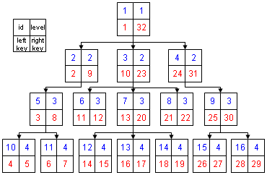

На схеме представлено дерево, описанное по всем правилам метода "Вложенных множеств". Квадратами обозначены узлы дерева, синие цифры в верхнем правом и верхнем левом углах узла - уровень и уникальный идентификатор соответственно, а красные цифры в нижних углах - это левый и правый ключ. Именно в этих двух цифрах - левом и правом ключе заложена вся информация о дереве. И если информацию о ключах занести в базу данных, то работа с деревом намного упрощается. Обратите внимание на то, в каком порядке проставлены эти ключи. Если мысленно пройтись по порядку от 1 до 32, то вы обойдете все узлы дерева слева направо. Фактически это путь обхода всех узлов дерева слева направо.

При использовании такой структуры дерева каталогов, очень сильно упрощается выборка определенных элементов, таких как родительская ветка, подчиненные узлы, вообще вся "ветка" в которой участвует наш узел.

Для того чтобы использовать алгоритм NestedSets, в таблицу с комментариями, необходимо добавить поляlevel, leftkey иrightkey.

**Модуль ORM-MPTT**

После скачивания и установки данного модуля в папку modules, данный модуль необходимо подключить в файле bootrstrap.php.

Далее, при создании модели, где необходимо получить древовидное дерево комментариев, необходимо использовать модуль ORM_MPTT.

|  |
| --- |
| **Использование модуля ORM-MPTT. Листинг 28.1** |
| class Model_Comment extends **ORM_MPTT** {  …  } |

Следующим этапом создадим таблицу с комментариями:

id – уникальный ключ записи

statia_id – id статьи, которую мы комментируем

user_id – id пользователя, добавляющего комментарий

body – сам комментарий

**parent_id**(int)–id комментария-родителя, если комментарий корневой, то parent_id = 0

**scope**(int) – указание на то, к какой ветке относится данный элемент

**lft**(int) – левый ключ

**rgt** (int)– правый ключ

**lvl** (int)– уровень

Данный модуль можно использовать в любой таблице. Для этого в таблице должны быть вышеперечисленные выделенные столбцы. Нам нужно знать только parent_id, все остальные поля модуль будет заполнять самостоятельно.

Класс модуля содержит множество методов для создания и удаления ветвей и их потомков.

*Метод создания:*

**make_root()** - создать корневой узел

*Методы вставки:*

**insert_as_first_child()** - вставить первый потомок

**insert_as_last_child()** - вставить последний потомок

**insert_as_prev_sibling()** - вставить перед братом

**insert_as_next_sibling()** - вставить после брата

*Метод удаления:*

**delete()** - удалить текущий узел и всех потомков

*Методы перемещения:*

**move_to_first_child()** – переместить на место первого потомка

**move_to_last_child()** – переместить на место последнего потомка

**move_to_prev_sibling()** – переместить перед братом

**move_to_next_sibling()** – переместить после брата

*Методы для получения данных:*

**root()** - корневой узел

**roots()** - корневые узлы

**parent()** - родитель

**parents()** - родители

**children()** - потомки

**fulltree()** - полное дерево

**siblings()** - братья

**leaves()** - ветки текущего узла

**size()** - размер текущего узла

**count()** - число потомков текущего узла

**has_children()** - имеет ли потомков

**is_child()** - является ли потомком

**is_parent()** - является ли родителем

**is_sibling()** - является ли братом

**is_root()** - является ли корневым узлом

Этапы разработки:

1. Создание таблицы usercomments: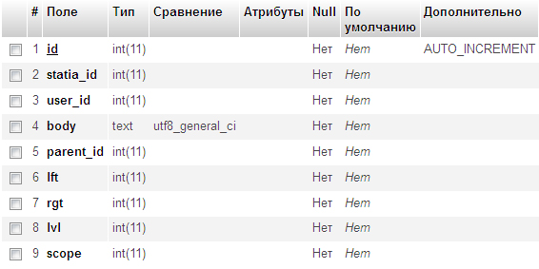
2. Создание модуля usercomment. Помимо вызова ORM_MPTT, мы создали правило not_empty для столбца body и назначили ему лэйбл “комментарий”.

|  |
| --- |
| **Создания модуля для древовидного дерева комментариев. Листинг 28.2** |
| class Model_Usercomment extends ORM_MPTT {  public function rules()  {  return array(  'body' => array(  array('not_empty'),  ),  );  }  public function labels()  {  return array(  'body' => 'Комментарий',  );  }  } |

1. Экшн добавления корневого комментария.

Давайте создадим тестовый экшн, который, при обновлении страницы, будет добавлять корневой комментарий.

|  |
| --- |
| **Добавление корневого комментария при помощи ORM-MPTT. Листинг 28.3** |
| …  public function action_userone() {  $cat = ORM::factory('usercomment');  $cat->body = "текст корневого комментария test";  $cat->user_id = $this->user->id;  $cat->**make_root();**  }  … |

Теперь, если мы выполним данный экшн, то получим следующую запись в таблицу usercomments:

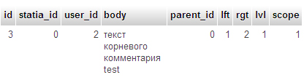

1. Экшн добавления вложенного комментария

|  |
| --- |
| **Добавление вложенного комментария при помощи ORM-MPTT. Листинг 28.4** |
| …  public function action_userone() {  $cat = ORM::factory('usercomment');  $cat->body = "текст корневого комментария test";  $cat->user_id = $this->user->id;  $cat->**insert_as_last_child(3);**  }  … |

При выполнении данного экшна добавится еще одна запись в таблицу базы данных:

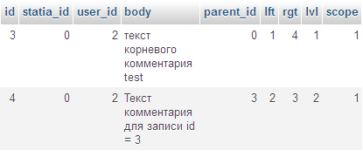

Таким образом, мы прокомментировали комментарий с id = 3.

1. Создание массива комментариев в экшне

|  |
| --- |
| **Массив со вложенными комментариями. Листинг 28.5** |
| …  $cat = ORM::factory('usercomment');  $cat = $cat->fulltree()->as_array();  … |

1. Вывод массива в шаблоне. Мы можем использовать столбец lvl (level) для формирования отступов.

|  |
| --- |
| **Вывод вложенных комментариев. Листинг 28.6** |
| …  <div class="alert">  <?foreach ($comment as $cat):?>  <?  if($cat->lvl > 1) {  $rep = **str_repeat('-', 2 * $cat->lvl)**;  } else {  $rep = NULL;  }  ?>  <?=$rep . $cat->body ?>  <hr />  <?endforeach?>  </div>  … |

Теперь можно создать и форму, например, для добавления категорий любой иерархической вложенности. Форма будет состоять из двух элементов: в первом пишем название новой категории, во втором элементе – выбираем вложенность.

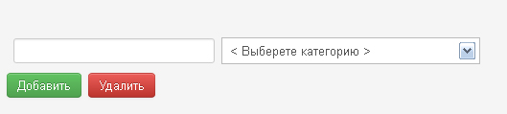

|  |
| --- |
| **Шаблон формы управления категориями. Листинг 28.7** |
| <?if($errors):?>  <?foreach ($errors as $error):?>  <div class="error"><?=$error?></div>  <?endforeach?>  <?endif?>  <?=Form::open('adminka/catalogs', array('class'=>'bs))?>  <?=Form::input('name', null, array('class'=>'input'))?>  <select name="cat_number" class="span3">  <option value="0">  <Выберете категорию>  </option>  <?foreach ($cat as $cat_one):?>  <option value="<?=$cat_one->id?>">  <?=str_repeat(' &#8226; ', 1 * $cat_one->lvl).$cat_one->name?>  </option>  <?endforeach?>  </select>  <?=Form::submit('add','Добавить', array('class'=>'btn))?>  <?=Form::submit('delete','Удалить', array('class'=>'btn btn-danger'))?>  <?=Form::close()?> |

А вот и сам обработчик:

|  |
| --- |
| **Обработка формы добавления либо удаления категорий. Листинг 28.8** |
| public function action_index() {  $cat = ORM::factory('catalog');  $cat_number = Arr::get($_POST, 'cat_number');  if (**isset($_POST['add'])**)  {  $name = Arr::get($_POST, 'name');  $cat->name = $name;  try  {  **if (!$cat_number)**  **{**  **$cat->make_root();**  **}**  **else**  **{**  **$cat->insert_as_last_child($cat_number);**  **}**  $this->request->redirect('adminka/catalogs');  }  catch (ORM_Validation_Exception $e)  {  $errors = $e->errors('validation');  }  }  if (**isset($_POST['delete'])**)  {  if ($cat_number)  {  **ORM::factory('catalog', $cat_number)->delete();**  }  $this->request->redirect('adminka/catalogs');  }  $cat = $cat->fulltree()->as_array();  $content=View::factory('adminka/v_catalogs')  ->bind('cat',$cat)  ->bind('errors',$errors);  $this->template->block_center=array($content);  } |

На первый взгляд, все кажется простым. Но, предположим, нам нужно сформировать не обычные ссылки, а ссылки в списках, причем, каждый элемент списка (li)может либо содержать вложенный ul, либо не содержать.

Вот одно из решений данной задачи.

|  |
| --- |
| **Вывод древовидного списка каталога в шаблоне. Листинг 28.9** |
| <ul class="navigation treeview">  <?foreach ($catalog as $cat):?>  **<?if($cat->is_root()):?>**  <li>  <a href="#"><?=**$cat->root->name**?></a>  **<?if($cat->has_children()):?>**  <ul>  **<?foreach($cat->children() as $catchild):?>**  <li>  <a href="#"><?=$catchild->name?></a>  <?if($catchild->has_children()):?>  <ul>  <?foreach($catchild->children() as $catchild2):?>  <li>  <a href="#"><?=$catchild2->name?></a>  <?if($catchild2->has_children()):?>  <ul>  <?foreach($catchild2->children() as $catchild3):?>  <li>  <a href="#"><?=$catchild3->name?></a>  </li>  <?endforeach?>  </ul>  <?endif?>  </li>  <?endforeach?>  </ul>  <?endif?>  </li>  **<?endforeach?>**  </ul>  **<?endif?>**  </li>  **<?endif?>**  <?endforeach?>  </ul> |

**29. Модальное окно на ajax**

Работаем с библиотекой jQuery. Создание модального окна можно разбить на следующие этапы:

* Определение идентификатора тэга, который будет реагировать на определенные действия пользователя (например, на клик мыши либо любое другое событие).
* Создание модального окна по тому событию, которое было предусмотрено в первом пункте.
* Обработка данных методо ajax.
* Создание кнопки закрытия окна.
* Добавление эффектов плавного появления либо исчезновения.

**Извлечение идентификатора**

Начнем с того, что необходимо выбрать селектор, по клику на который будет выполняться ajax-запрос. Затем свяжем данный селектор с событием click

|  |
| --- |
| **Выбор селектора и создание связи данного селектора с событием click. Листинг 29.1** |
| jQuery(function($) {  $(“**li>a**”).bind(‘**click**’, function(){  });  }) |

Селектор li>a выбирает все элементы потомки тэга li.

Т.к. при клике осуществляется переход на другую страницу, то необходимо предотвратить выполнение этого действия. Для этого воспользуемся методом .preventDefault().

|  |
| --- |
| **Предотвращение действия по умолчанию. Листинг 29.2** |
| jQuery(function($) {  $(“li>a”).bind(‘click’, function(**event**){  **event.preventDefault();**  // Проверим, что сработал обработчик события и выведем текст ссылки в консоль firebug  console.log($(**this**).text());  });  }) |

Ключевое слово this нам указывает на текущую нажатую ссылку. Селекторможет вызывать множество элементов страницы, но thisуказывает только на единственный текущий элемент. Вместо console.log можно использовать метод alert(), тогда текст ссылки будет выводиться не в консоли, а в всплывающем окне.

Модальное окно создается для отображения информации, которая, скорее всего, будет браться из базы данных. Поэтому мы должны определить, какую именно запись из базы данных нам нужно отобразить. Не создавая дополнительной разметки, можно извлекать идентификатор записи по:

* Тексту ссылки. $data = $(this).text();
* Значению атрибута href. $data = $(this).attr(‘href’);

Рассмотрим извлечение идентификатора по значению атрибута href подробнее.

Если значение атрибута href является http://localhost/kohana/news/12, то нам нужно извлечь последний параметр, который содержит идентификатор статьи. Для этого воспользуемся методом replace.

|  |
| --- |
| **Извлечение идентификатора с помощью метода replace(). Листинг 29.3** |
| jQuery(function($) {  $(“li>a”).live(‘click’, function(event){  event.preventDefault();  // Проверим, что сработал обработчик события и выведем текст ссылки в консоль firebug  var data = $(this).attr(‘href’)  **.replace**(‘http://localhost/kohana/news/’, ‘’);  });  }) |

В метод replace необходимо передать часть строки, которую нужно обрезать. Вместо того чтобы писать эту часть строки, мы можем воспользоваться регулярными выражениями.

|  |
| --- |
| **Метод replace() с регулярным выражением. Листинг 29.4** |
| jQuery(function($) {  $(“li>a”).live(‘click’, function(event){  event.preventDefault();  // Проверим, что сработал обработчик события и выведем текст ссылки в консоль firebug  var data = $(this).attr(‘href’)  **.**replace(**/([0-9])/i**, ‘’);  });  }) |

Если в адресной строке есть get-запросы, то можно воспользоваться следующим регулярным выражением:

|  |
| --- |
| **Регулярное выражение для извлечения get-параметров. Листинг 29.5** |
| jQuery(function($) {  $(“li>a”).live(‘click’, function(event){  event.preventDefault();  // Проверим, что сработал обработчик события и выведем текст ссылки в консоль firebug  var data = $(this).attr(‘href’)  **.**replace(**/.+?\?(.*)$/**, ‘’);  });  }) |

**Объектные литералы**

Объектный литерал – это переменная javaScript с двумя фигурными скопками, в которые можно добавлять любое количество значений, используя пары: имя-значение, разделенные запятой.

|  |
| --- |
| **Объектные литералы. Листинг 29.6** |
| var obj = {  “name” : ‘Иван’,  “age” : ‘25’  } |

Чтобы получить доступ к этим значениям, нужно вызвать имя литерала и через точку добавить имя значения.

|  |
| --- |
| **Вызов значений литерала. Листинг 29.7** |
| alert(**obj.name**); |

Что делает литералы особенно ценными, так это то, что в них можно хранить функции.

|  |
| --- |
| **Функции в объектных литералах. Листинг 29.8** |
| var obj = {  “name” : ‘Иван’,  “age” : ‘25’,  “func” : **function()** {alert(“Объектные литералы – это круто!”)}  } |

Для вызова функций из литералов используется тот же синтаксис, что и для доступа к значениям с добавлением пары круглых скопок.

|  |
| --- |
| **Вызов функции в литералах. Листинг 29.9** |
| obj.func(); |

Создадим функцию манипулирования модальным окном.Функция будет возвращать модальное окно, если оно существует либо создавать новое.

|  |
| --- |
| **Функция манипулирования модальным окном. Листинг 29.10** |
| var fx = {  “initModal” : function(){  if($(“.modal-window”).length == 0) {  return $(“<div>”)  .addClass(“modal-window”)  .appendTo(“body”);  }  else {  return $(“.modal-window”);  }  }  } |

Далее модифицируем обработчик события click.

|  |
| --- |
| **Вызов функции модального окна. Листинг 29.11** |
| jQuery(function($) {  var fx = {  “initModal” : function(){  if($(“.modal-window”).length == 0) {  return $(“<div>”)  .addClass(“modal-window”)  .appendTo(“body”);  }  else {  return $(“.modal-window”);  }  }  }  $(“li>a”).live(‘click’, function(event){  event.preventDefault();  // Проверим, что сработал обработчик события и выведем текст ссылки в консоль firebug  var data = $(this).attr(‘href’);  **modal = fx.initModal();**  });  }) |

Теперь по событию click будет появляться модальное окно. Но мы его не заметим до тех пор, пока не пропишем css-стили для класса .modal-window

|  |
| --- |
| **Стили .modal-window. Листинг 29.12** |
| .modal-window {  position:absolute;  top:150px;  left:50%;  width:400px;  margin-left:200px;  padding:10px;  border:solid 1px #ccc;  background-color:#fff;  z-index:99;  -webkit-border-radius: 5px;  -moz-border-radius: 5px;  border-radius: 5px;  -webkit-box-shadow: 1px 1px 5px #999;  -moz-box-shadow: 1px 1px 5px #999;  box-shadow: 1px 1px 5px #999;  } |

**Метод Ajax**

Основная функция для работы с AJAX-запросами – это функция ajax().

|  |
| --- |
| **Использование вспомогательной функции ajax. Листинг 29.13** |
| <script type="text/javascript">  $(function () {  $("button:first").click(function(){  $.ajax({  **url:** "testAjax.php",  **type:** "POST",  **data:** "name=Jonh&age=35",  **timeout:** 3000,  **beforeSend:** function(){  $("div").text("Загрузка...");  },  **success:** function(data){  $("div").html(data);  },  **error:** function(xhr, status){  $("div").html("<span>" + status + "</span>");  }  });  });  $("button:last").click(function(){  $("div").empty();  });  });  </script>  …  <div id="target"></div>  <button>Загрузить</button>  <button>Очистить</button> |

Рассмотрим основные опции функции ajax.

* url – файл, к которому будет отправлен запрос.
* type – способ передачи данных: $_POST либо $_GET
* timeout – время выполнения запроса, число в милисекундах. Работа ajax останавливается, если за данное время запрос не успел обработаться. Параметр необязательный.
* beforeSend – функция срабатывающая, во время выполнения запроса. Т.к. по умолчанию, ajax-запросы передаются в асинхронном режиме, то в процессе выполнения запроса, мы можем выполнять любые другие функции.
* success - функция срабатывающая после успешного выполнения запроса.
* error – функция, выводящая ошибки запроса, если таковые имеются.
* data – строка с передаваемыми данными. Объект должен представлять собой пары ключ/значение.

Часто возникает следующая ситуация: все AJAX-запросы должны отправляться одному и тому же файлу, с использованием одних и тех же опций. Различаться будут только отправляемые на сервер данные. В таком случае рациональнее воспользваться методом ajaxSetup()

|  |
| --- |
| **Совместное использование ajaxSetap() и ajax(). Листинг 29.14** |
| <script type="text/javascript">  $(function () {  $.**ajaxSetup**({  url: "testAjaxSetup.php",  type: "POST",  timeout: 3000,  beforeSend: function(){  $("div:last").empty();  $("#result").text("Загрузка...");  },  success: function(data){  $("div:last").html(data);  $("#result").text("Готово!");  },  error: function(xhr, status){  $("#result").html("<span>" + status + "</span>");  }  });  $("button:eq(0)").click(function(){  **$.ajax({ data: "q=1&er=none" });**  });  $("button:eq(1)").click(function(){  **$.ajax({ data: "q=2&er=none" });**  });  });  </script>  </head>  <body>  <div id="result"></div>  <div></div>  <button>Запрос №1</button>  <button>Запрос №2</button> |

Как видно из листинга, все передаваемые параметры, за исключением параметра data, находятся в функции ajaxSetup. Задача функции ajax сводится к тому, чтобы связать конкретный селектор с данными, которые необходимо передать в файл-обработчик.

По щелчку на любую из кнопок листинга в testAjaxSetup.php будут поступать переменные $_POST[‘q’] и $_POST[‘er’].

Вернемся к нашему модальному окну.

|  |
| --- |
| **Подключение ajax. Листинг 29.15** |
| $(“li>a”).live(‘click’, function(event){  event.preventDefault();  // Проверим, что сработал обработчик события и выведем текст ссылки в консоль firebug  var data = $(this).text();  modal = fx.initModal();  **$.ajax**({  type: “Post”,  url: “ajaxfile.php”,  data: “url=” +data,  success: function(data) {  **modal.append(data);**  },  error: function(msg) {  modal.append(msg);  }  });  }); |

Теперь по клику будет создаваться модальное окно и в это окно будет помещаться всё текстовое содержимое файла ajaxfile.php (всё что выводится на экран в данном файле).

**Создание кнопки закрытия окна**

|  |
| --- |
| **Создание кнопки закрытия окна. Листинг 29.16** |
| $(“li>a”).live(‘click’, function(event){  event.preventDefault();  // Проверим, что сработал обработчик события и выведем текст ссылки в консоль firebug  var data = $(this).text();  modal = fx.initModal();  **$(“<a>”).attr(“href”, “#”)**  **.addClass(“modal-close-btn”)**  **.html(“&times;”)**  **.click(function(event){**  **event.preventDefault();**  **$(“.modal-window”).remove();**  **}).appendTo(modal);**  $.ajax({  type: “Post”,  url: “ajaxfile.php”,  data: “url=” +data,  success: function(data) {  modal.append(data);  },  error: function(msg) {  modal.append(msg);  }  });  }); |

Добавим css-стили для кнопки закрытия

|  |
| --- |
| **Стили для класса modal-close-btn. Листинг 29.17** |
| .modal-close-btn{  position:absolute;  top:1px;  right:1px;  margin:0;  padding:0;  text-decoration:none;  color:red;  font-size:18px;  }  .modal-close-btn**:before**{  position:relative;  top:-1px;  content: “Закрыть”;  font-size:12px;  } |

**Эффект плавного исчезновения модального окна**

Добавим в объектный литерал функцию закрытия окна boxout()

|  |
| --- |
| **Вызов функции модального окна. Листинг 29.18** |
| jQuery(function($) {  var fx = {  “initModal” : function(){  if($(“.modal-window”)).length == 0 {  return $(“<div>”)  .addClass(“modal-window”)  .appendTo(“body”);  }  else {  return $(“.modal-window”);  }  },  **“boxout” : function() {**  **$(“.modal-window”).fadeOut(“slow”, function(){**  **$(this).remove();**  **});**  **}**  }  }); |

Чтобы включить данную функцию в сценарий, внесем изменения в обработчик события клика на кнопку “Закрыть”.

|  |
| --- |
| **Вызов функции закрытия окна. Листинг 29.19** |
| $(“li>a”).live(‘click’, function(event){  event.preventDefault();  // Проверим, что сработал обработчик события и выведем текст ссылки в консоль firebug  var data = $(this).text();  modal = fx.initModal();  $(“a”).attr(“href”, “”)  .addClass(“modal-close-btn”)  .html(“&times;”)  .click(function(event){  **fx.boxout();**  });  $.ajax({  type: “Post”,  url: “ajaxfile.php”,  data: “url=” +data,  success: function(data) {  modal.append(data);  },  error: function(msg) {  modal.append(msg);  }  });  }); |

Окончательный код

|  |
| --- |
| **Модальное окно. Листинг 29.20** |
| <script type="text/javascript">  jQuery(function($){  var fx = {  'initModal': function(){  if($(".modal-window").length == 0){  $("<div>")  .attr("id", "jquery-overlay")  .css({  "background":"#000 repeat-x",  "opacity": "0.7",  "position":"fixed",  "height":"100%",  "width":"100%",  "left" : 0,  "top":0  })  .fadeIn("slow")  .appendTo("body");  return $("<div>")  .addClass("modal-window")  .fadeIn("slow")  .appendTo("body");  }else{  return $(".modal-window");  }  }  }    $(".mainblocktext a")  .live("click", function(event){  event.preventDefault();  var data = $(this).attr("href").replace("<?=Kohana::$base_url?>", "");  var modal = fx.initModal();  $("<a>").attr("href", "#")  .addClass("modal-close-btn")  .html("&times;")  .click(function(event){  event.preventDefault();  $(".modal-window").fadeOut("slow",  function(){$(this).remove();});  $("#jquery-overlay").fadeOut("slow",  function(){$(this).remove();});  })  .appendTo(modal);  $.ajax({  type: "POST",  url: "<?=Kohana::$base_url?>tovars/tovarsajax",  data: "id=" + data,  success: function(data){  modal.append(data);  },  error: function(msg){  modal.append(msg);  }  });  });  }  )  </script> |

# 30. Парсинг

**Парсинг CSV**

**Задача:** Загрузка прайса формата .csv, перебор строк прайса и вставка наименований товаров в базу данных с разбиением по определенным категориям.

**Решение.** Сперва создадим шаблон:

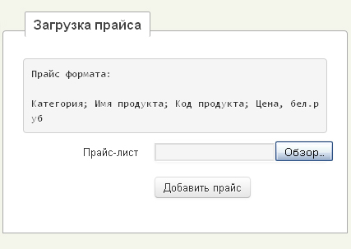

|  |
| --- |
| **Создание шаблона. Листинг 30.1** |
| <p>  <pre>Прайс формата:<br />  Категория; Имя продукта; Код продукта; Цена, бел.руб  </pre>  </p>  <?=Form::open('mainprice', array('class'=>'form-horizontal','enctype' => '**multipart/form-data'**))?>  <div class="control-group">  <label class="control-label">Прайс-лист</label>  <div class="controls">  <?=Form::file('**images[]**', array('class'=>'btn', 'id'=>'multi'));?>  </div>  </div>  <div class="control-group">  <div class="controls">  <?=Form::submit('submit', 'Добавить прайс', array('class'=>'btn'));?>  </div>  </div>    <?=Form::close();?> |

Вот сам контроллер, обрабатывающий прайс.

|  |
| --- |
| **Конроллер обработки прайса CSV. Листинг 30.2** |
| class Controller_Adminka_Mainprice extends Controller_Adminka_Main {  public function before(){  parent::before();  }    public function action_index() {  // **Подключение библиотеки мультизагрузки**  $this->template->scripts[] = 'media/js/jquery.MultiFile.pack.js';  // **Подключение настроек к библиотеке мультизагрузки, в данном файле необходимо прописать разрешенные форматы для загрузки. Из разрешенных форатов у нас будет один - CSV**  $this->template->scripts[] = 'media/js/upload_one_csv.js';  // **Инициализация пустого массива**  $neznakomka = array();  // **Начинаем обработку**  if($_FILES){  // **Инициализация переменной – пути к временному файлу**  $tmp_name = $_FILES['images']['tmp_name'][0];  // **Инициализация переменной – имени файла**  $name = $_FILES['images']['name'][0];  // **Инициализация переменной - дирректории**  $dir = $_SERVER["DOCUMENT_ROOT"].Kohana::$base_url."media/uploads/price/";  // **Если такой директории нет - создаем**  if (!is_dir($dir)) {  @mkdir($dir, 0777);  }  // **Проверяем, если файл реально был загружен…**  if(is_uploaded_file($tmp_name)){  // **Перемещаем его из временной директории в конечную**  move_uploaded_file($tmp_name, $dir.$name);  } else {  echo("Ошибка загрузки файла");  }  // **Открываем файл для чтения**  $handle = fopen($dir.$name, "r");  // **Инициализация переменных**  $data = array();  $array_value = array();  $k = 0;  // **Функция feof() проходится по файлу до тех пор, пока не достигнет конца файла**  while (!feof($handle)){  // **Читаем каждую строку и з файла и производим разбор данных CSV**  $data[$k] = fgets($handle);  // **Удаляем первый элемент массива, т.к. в нем находится первая строка CSV-файла, в котором заголовки столбцов. Если заголовков в CSV-файле нет, то удаление производить не надо.**  unset ($data[0][0]);  // **Проверяем на существование строку**  if($data[$k]){  // **Каждая строка содержит данные раделенные символом «;», для того чтобы добраться до данных, explode-им строку**  $array_value = explode(";", $data[$k]);  // **Инициализируем переменные $vv0 (название категории), $vv1 (имя продукта), $vv2 (код продукта), $vv3 (цена продукта)**  $vv0 = $array_value[0];  $vv1 = $array_value[1];  $vv2 = $array_value[2];  $vv3 = $array_value[3];  // **Делаем запрос в таблицу категорий, чтобы узнать, есть ли у нас категория с таким названием, которое встречается в прайсе**  $catalog = ORM::factory('catalog')  ->where("name", "=", $vv0)  ->find();  // **Если категория есть – делаем запрос в таблицу товаров**  if($catalog->name) {  $products = ORM::factory('tovar');  $products->name = $vv1;  $products->price = $vv3;  $products->user_id = $this->user->id;  $products->cut_id = $catalog->id;  $products->putdate = date("Y-m-d");  $products->product_code = $vv2;  // **Проверяем есть ли товар с таким кодом продукта в таблице товаров**  $prod_already = ORM::factory('tovar')  ->where("product_code", "=", $vv2)  ->find();  // **Если товара не нашли – вставляем данные**  if(!$prod_already->product_code) {  try{  $products->save();  }  catch (ORM_Validation_Exception $e)  {  $errors = $e->errors('validation');  }  } else {  // **Если товар с таким кодом в таблице товаров уже есть, формируем элемент массива $neznakomka с сообщением об этом**  $neznakomka[] = " Такой товар уже есть: ".$vv1." (код ".$vv2.") ";  }  } else {  // **Если не нашли категорию, также формируем элемент массива с соответствующим сообщением**  $neznakomka[] = "<b>незнакомая категория: ".$vv0."</b>";  }  }  }  $k++;  }  fclose($handle);  }  // **в переменную content передаем массив $errors и $neznakomka**  $content = View::factory('adminka/price/v_price')  ->bind('neznakomka', **array_unique**($neznakomka))  ->bind('errors', $errors);  $this->template->title = 'Загурзка прайса';  $this->template->site_name = 'Загрузка прайса';  $this->template->block_center = array($content);  }    } |

Мы передали массивы $neznakomka и $errors в шаблоне. Следовательно, нужно пройтись по этим массивам и вывести на экран их значения. Сделаем это перед выводом формы на экран.

|  |
| --- |
| **Вывод ошибок в шаблоне. Листинг 30.3** |
| <?if($neznakomka):?>  <?foreach ($neznakomka as $nezn):?>  <div class="green"><?=$nezn?></div>  <?endforeach?>  <?endif?>  <?if($errors):?>  <?foreach ($errors as $error):?>  <div class="error"><?=$error?></div>  <?endforeach?>  <?endif?> |

**Поиск изображений на GOOGLE (PHPQuery + Ajax)**

**Задача**: В базе данных есть таблица с товарами. В таблице есть поле для изображений. Оно пустое. Необходимо организовать автоматический поиск изображений для каждого товара с сайта google на свой сервер и при условии, если изображение найдено, обновить запись в базе данных, прописав путь к изображению. Все это необходимо сделать на Ajax.

**Решение**. Начнем с создания в шаблоне кнопки, по клику на которую будет вызываться контроллер ajax (который должен быть прописан в bootstrap).

|  |
| --- |
| **Вызов функции закрытия окна. Листинг 30.4** |
| <script type="text/javascript">  $(function () {  $.ajaxSetup({  **url: "<?=Kohana::$base_url?>adminka/ajax",**  type: "POST",  beforeSend: function(){  $("#result").html("<img src='<?=Kohana::$base_url?>media/img/loader.gif' />");  },  success: function(data){  $("#result").html(data);  },  error: function(data){  $("#result").html(data);  }  });  $(".buttons button").click(function(){  $.ajax({ data: "q=1" });  });  });  </script>  <div class="foruser_account_btn">Поиск изображений</div>  <div id=”result”>  </div> |

В атрибуте beforesend вызываем loader.gif



Пока крутится loader, в фоновом режиме, будет выполяться контроллер ajax

Рассмотрим его подробнее.

|  |
| --- |
| **Парсим google.com. Листинг 30.5** |
| <?php defined('SYSPATH') or die('No direct script access.');  class Controller_Adminka_Ajax extends Controller {  public function action_index() {  **// Подключаем phpQuery, библиотеку предворительно необходимо поместить в application/classes**  require APPPATH.'classes/phpQuery/phpQuery/phpQuery'.EXT;  **// Ищем в своей базе товары без изобрежений. ORDERBYRAND() необходимо, для того, чтобы, если какой-нибудь запрос будет выскакивать с ошибкой, чтобы программу не клинило на данном запросе. LIMIT нужен, чтобы GOOGLE не засек парсинг**  $pic = ORM::factory('tovar')  ->where("pic", "=", "")  ->order_by( DB::expr('RAND()') )  ->limit(100)  ->find_all();  **// Нашли нужное количество записей, включаем цикл и проходимся по ним**  foreach($pic as $pic_one){  **// В переменную $str загоняем название товара, заменяя по ходу пробелы на +**  $str = @ereg_replace(" ", "+", $pic_one->name);  **// Находим страницу с изображениями для нашего товара**    **//Вместо названия, в параметр q вставляем переменную $str**  $habrablog = file_get_contents('http://www.google.by/search?q='.**$str**.'&hl=ru&client=firefox&rls=org.mozilla:ru:official&prmd=imvns&source=lnms&tbm=isch&sa=X&ei=wDKlUJvPPIek4gT_koDIDg&ved=0CAcQ_AUoAQ&biw=1366&bih=664#hl=ru&client=firefox&rls=org.mozilla:ru%3Aofficial&tbm=isch&sa=1&q=ext.+DVD%C2%B1RW+Samsung+%28SE-208AB%2FTSBS%29+USB+2.0.+RTL.+Black&oq=ext.+DVD%C2%B1RW+Samsung+%28SE-208AB%2FTSBS%29+USB+2.0.+RTL.+Black&gs_l=img.3...487592.487592.0.488601.1.1.0.0.0.0.180.180.0j1.1.0...0.0...1c.1.lKSFYnBJ_go&pbx=1&bav=on.2,or.r_gc.r_pw.r_cp.r_qf.&fp=8098a21b783fe04&bpcl=38625945&biw=1366&bih=334');  $document = phpQuery::newDocument($habrablog);  **// Так как нам нужны не уменьшенные копии изображений, а оригиналы, находим атрибуты href тэга <a>**  $hentry = $document->find('.images_table a:eq(0)')->attr("href");  if(!$hentry) {  $hentry = $document->find('.images_table a:eq(1)')->attr("href");  }  **// Explod-им атрибут href, находим ссылку на изображение**  $pieces = explode("&", $hentry);  $pieces1 = explode("=", $pieces[0]);  **// Если названии изображения присутствует пробел, то GOOGLE его заменяет на %2520, поэтому, картинка может не найтись. Обходим эту проблемму, делая обратную замену**  $result_img = @ereg_replace("%2520", " ", $pieces1[1]);  **// Получаем заголовки файла**  $Headers = @get_headers($result_img);  **// Если это действительно изображение, начинаем обработку перед скачиванием**  if (strpos($Headers[3], "image")) {  **// Explod-им путь к изображению, чтобы определить расширение файла**  $arr = explode('.', $result_img);  **// Расширение файла определено (это последний элемент массива arr) и находится в переменной $fileend**  $fileend = end($arr);  **// Explod-им путь дальше, для определения имени изображения**  $newarr = explode('/', prev($arr));  **// Имя файла определено (это последний элемент массива $newarr)**  $fileprev = end($newarr);  **// В имени файла могут оказаться пробелы, заменяем их на _**  $picture_name = @ereg_replace(" ", "_", $fileprev);  **// Формирование имени оригинального изображения и уменьшенной копии изображения**  $pic = trim($pic_one->product_code."_".date('Y_m_d_h_i').".".$fileend);  $pic_small = "s_".$pic;  **// Формирование переменной дирректории, куда будет производиться вставка.**  $dir =$_SERVER["DOCUMENT_ROOT"].Kohana::$base_url."media/uploads/eshop/".$pic_one->cut_id."/";  $newfile = $dir.$pic;  $newfile_small = $dir.$pic_small;  **// если такой дирректории не существует, создаем**  if (!is_dir($dir)) {  @mkdir($dir, 0777);  }  **// Непосредственно, само копирование изображения**  if (!@copy($result_img, $newfile)) {  echo "не удалось скопировать $pic...\n";  } else {  **// Если всё нормально, ошибок нет, проверяем размер изображения. Если оно больше 500, уменьшаем с использованием модуля Image**  $im = Image::factory($newfile);  if($im->width> 500){  $im->resize(500, 500)->save($newfile);  }  **// Создаем уменьшенную копию изобржения**  $im = Image::factory($newfile)->resize(150, 150)->save($newfile_small);  $id = $pic_one->id;  **// Обновление записи в базе данных. Напомню, что в ORM::factory() можно передавать два параметра. Второй параметр – это id записи. Если запись с данным id реально существует, то происходит UPDATE записи, если не существует, то обычный INSERT**  $a = ORM::factory("tovar", $id);  $a ->pic = $pic_one->cut_id."/".$pic;  $a ->pic_small = $pic_one->cut_id."/".$pic_small;  $a ->save();  }  **// Выводим на экран полученный результат.**  if($pic){  $picture = "<img src='".Kohana::$base_url."media/uploads/eshop/".$pic_one->cut_id."/".$pic."' />";  } else {  $picture = "<p class='red'>изображениенескачено</p>";  }  echo "<h1>".$pic_one->product_code."</h1>";  echo $picture;  echo "<p class='green'><a href='".Kohana::$base_url."tovars/sell/".$pic_one->id."/more'>".$pic_one->name."</a></p>";  echo "<hr />";  }  **// Делаем паузу, чтобы GOOGLE не забанил**  sleep(1);  }  }  } |

Если включен proxy, то функции file_get_contents() и copy() не будут работать. Предлагается такое решение.

|  |
| --- |
| **Обход прокси для функции file_get_contents. Листинг 30.6** |
| $opts = array('http' => array('proxy' => 'train-server:8080', 'request_fulluri' => true));  $context = **stream_context_create**($opts);  $asfile = file_get_contents(‘http://google.com/…’, false, $context) |

Функцию copy() необходимо заменить на следующий код

|  |
| --- |
| **Обход прокси для функции copy(). Листинг 30.7** |
| $proxy = 'train-server:8080';  $ch = curl_init($pieces1[1]);  $fp = fopen($newpicdir, 'wb');  curl_setopt($ch, CURLOPT_FILE, $fp);  curl_setopt($ch, CURLOPT_HEADER, 0);  curl_setopt($ch, CURLOPT_PROXY, $proxy);  curl_exec($ch);  curl_close($ch);  fclose($fp); |

# 31. Отладка

В kohana есть специальный класс Debug со следующими методами:

**Debug::dump($arr);** - входящий параметр – массив либо объект, который показывает их структуру, работает аналогично стандартному var_dump().

**Debug::vars($arr1, $arr2**); - метод vars более интересен, т.к. может принимть несколько параметров. Также выводит структуру объектов либо массивов, но по умолчанию, заключает их в тэги <pre></pre>, что делает более читабельным и красивым формат вывода.

**Debug::source(__FILE__,__LINE__);** - показывает содержимое файла (т.е. php код) с нумерацией для каждой строки. С работой данного метода,вероятно, вы уже познакомились. Например, если попытаться вызвать несуществующую страницу, то на экране появится следующая ошибка, сгенерированная данным методом:

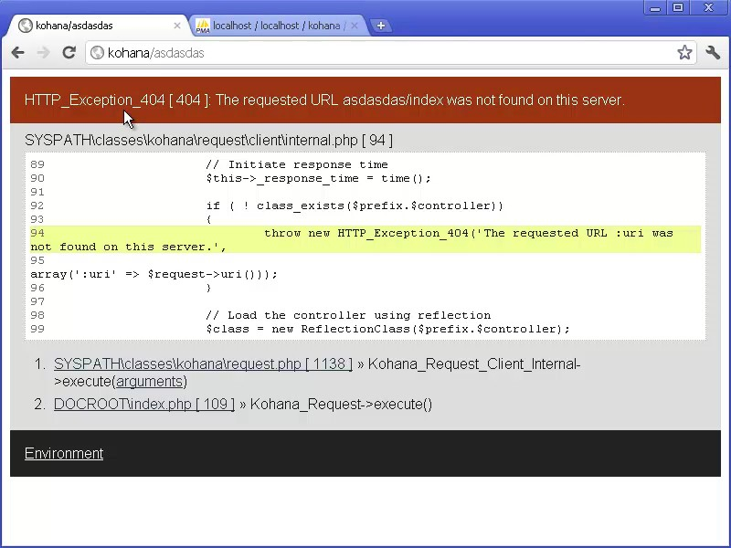

**Debug::path(Kohana::find_file(‘classes’, ‘kohana’))** – данный метод предназначен для поиска файлов. Например, в этом примере будет искаться файл kohana.php в папке classes.

**Debug::trace();** - возвращает последовательность формирования страницы в виде массива строк (поэтому для просмотра необходимо воспользоваться функцией print_r()). Отображает всю текущую трассировку файла.

# 32. Профилирование

Инструменты профилирования позволяют выводить время выполения экшнов, запросов и др. php-скриптов.

Обратимся к bootstrap.php и убедимся в том, что методы профайлинга включены.

|  |
| --- |
| **Включение методов профайлинга. Листинг 32.1** |
| /**  * Initialize Kohana, setting the default options.  *  * The following options are available:  *…  * - boolean errors enable or disable error handlin TRUE  * **- boolean profile enable or disable internal profiling TRUE**  * - boolean caching enable or disable internal caching FALSE  */  Kohana::init(array(  'base_url' => '/kohana/',  'index_file' => false,  )); |

Как видно из подсказки, они включены по умолчанию.

Инструмент профилирования подключается из шаблона.

|  |
| --- |
| **Включение инструмента профилирования в шаблоне. Листинг 32.2** |
| <div>  <?=**View::factory('profiler/stats')**?>  </div> |

При обновлении страницы шаблона мы увидим общее время выполнения контроллера, минимальное, максимальное, среднее и общее время выполнения каждого запроса:

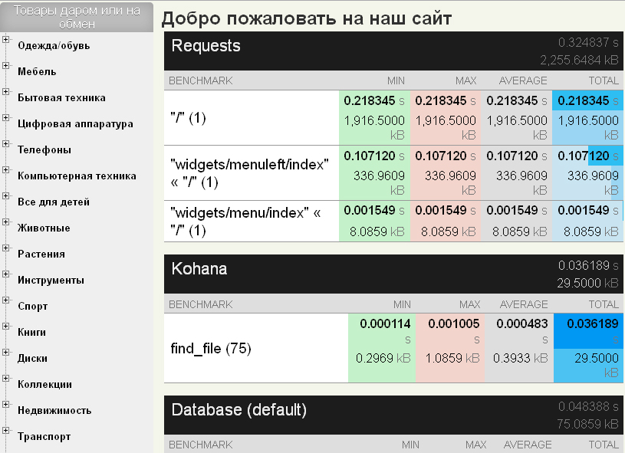

Кроме этого, если в файле настроек базы данных, у нас будет выставлено значение профайлинга TRUE,

|  |
| --- |
| **Включение профилирования SQL-запросов. Листинг 32.3** |
| return array  (  'default' => array  (  'type' => 'mysql',  'connection' => array(  'hostname' => 'localhost',  'database' => 'kohana',  'username' => 'root',  'password' => "",  'persistent' => FALSE,  ),  'table_prefix' => '',  'charset' => 'utf8',  'caching' => FALSE,  **'profiling' => TRUE,**  ),  ); |

то мы можем анализировать информацию каждого запроса к базе данных:

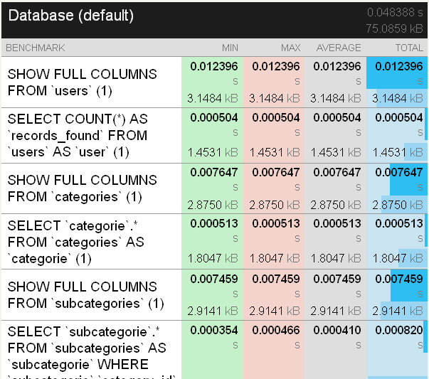

И в конце мы увидим общую статистику по времени загрузки данной страницы:

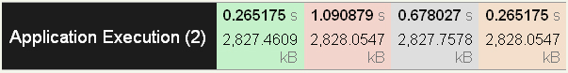

Мы также можем использовать методы профайлинга в контроллерах. Делается это, если нам нужно определить время выполения какого-то участка кода.

|  |
| --- |
| **Использование профайлинга в контроллере. Листинг 32.4** |
| public function action_index() {  **$bench = Profiler::start('Index','Index');**  // Получаем данные из модели  $products = Model::factory('text')->all_text();  $content = View::factory('v_center', array(  'products' => $products,  ));  $this->template->block_center = array($content);  **Profiler::stop($bench);**  } |

Как видно из листинга, в метод start передается 2 параметра: первый – это имя группы, в котором мы хотим отобразить информацию об этом участке кода, второй – название данного профайлинга.

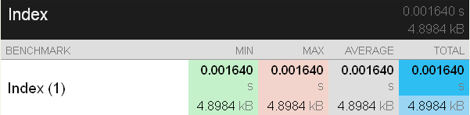

# 33. Документация kohana, модуль Userguide

Обратиться к документации kohana мы можем и без выхода в интернет. Для этого в файле bootstrap.php необходимо раскомментировать модуль Userguide:

|  |
| --- |
| **Раскомментирование модуля usergude. Листинг 33.1** |
| Kohana::modules(array(  …  **'userguide' => MODPATH.'userguide',** // User guide and API  …  )); |

После чего по запросу 127.0.0.1/имя_сайта/guide будет доступна вся документация по текущей версии kohana:

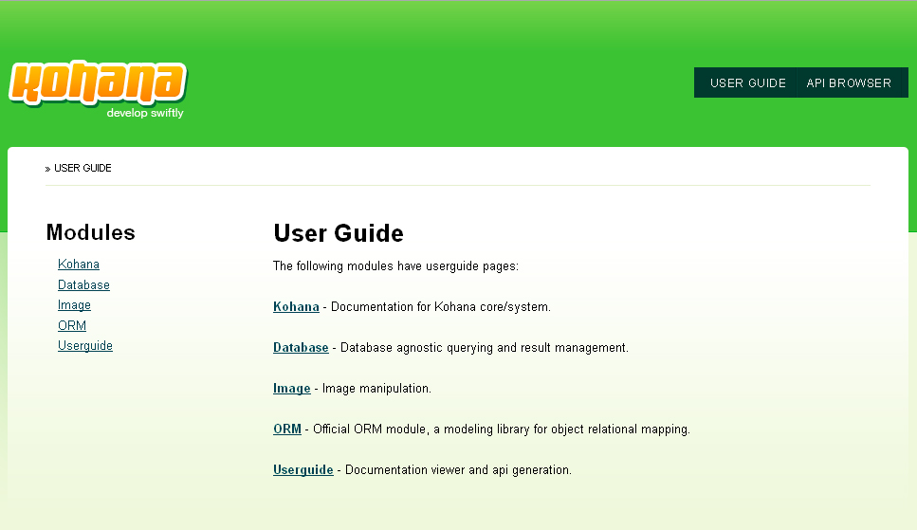

# 34. Модуль Codebench

Данный модуль будет полезен при разработке высоконагруженных проектов, когда основным требованием является высокая производительность. Увеличение производительности проекта достигается за счет оптимизации скрипта.

Т.к. одна и та же задача может решаться несколькими способами, причем разные способы обладают разной производительностью, то перед программистом стоит задача выбора наиболее оптимального способа для решения поставленной задачи.

|  |
| --- |
| **Подключение модуля codebench. Листинг 34.1** |
| Kohana::modules(array(  …  **'codebench' => MODPATH.'codebench',** // Benchmarking tool  …  )); |

После чего, по запросу 127.0.0.1/имя_сайта/codebench, откроется следующая форма для тестирования классов:

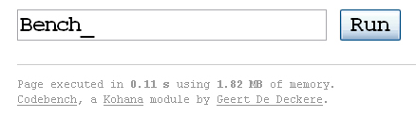

С помощью данного модуля мы можем тестировать производительность как своих классов, так и стандартных системных. В папке modules/codebench/bench есть готовые примеры различных классов для тестирования функций.

Рассмотрим один из этих классов, с именем Ltrimdigits, который тестирует производительность между регулярным выражением и стандартной функцией phpltrim. Обе эти функции решают одну задачу, и нам необходимо определить, какая из них работает быстрее.

|  |
| --- |
| **Стандартный класс модуля CodebenchLtrimdigits. Листинг 34.2** |
| <?php defined('SYSPATH') or die('No direct access allowed.');  /**  * @package Kohana/Codebench  * @category Tests  * @author Geert De Deckere <geert@idoe.be>  */  class Bench_LtrimDigits extends Codebench {  public **$description** = 'Chopping off leading digits: regex vs ltrim.';  public **$loops** = 100000;  public **$subjects** = array  (  '123digits',  'no-digits',  );  public function bench_regex($subject)  {  return preg_replace('/^\d+/', '', $subject);  }  public function bench_ltrim($subject)  {  return ltrim($subject, '0..9');  }  } |

Где:

* $description – описание работы класса
* $loops – количество итераций (многократного выполения заданных функций)
* $subjects – массив объектов, которые будут подставляться при выполнении каждой итерации.

Далее идут две функции, которые начинаются с префикса bench_.

Для того чтобы запустить тест, нам достаточно скопировать название этого класса и вставить его в форму:

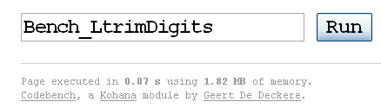

После нажатия кнопки Run мы увидим, что быстрее оказалась функция bench_ltrim:

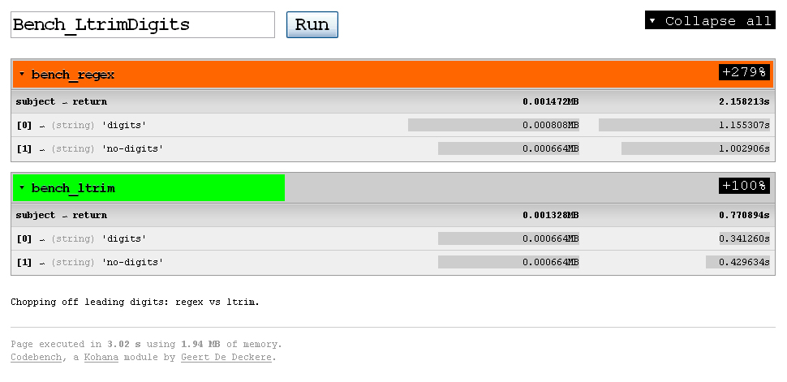

Собственные классы тестирования необходимо помещать в папку bench в каталоге application/classes.

# 35. ProfilerToolbar

**ProfilerToolbar** - это модуль для Коханы, который упрощает отладку приложений, написанных на этом PHP-фреймворке. Благодаря различной статистической и отладочной информации, процесс разработки становится проще и приятней для программиста.

Скачать данный модуль можно по ссылке <https://github.com/Alert/profilertoolbar>

После стандартной процедуры установки (распаковки архива в папку modules и подключения данного модуля в bootstrap.php) в одном из файлов шаблона (из папки views) необходимо вывести toolbar на экран:

|  |
| --- |
| **Вывод ProfilerToolbar. Листинг 35.1** |
| <html>  <body>  ...  content  ...  **<?php ProfilerToolbar::render(true); ?>**  </body>  </html> |

Далее, после обновления страницы, увидим toolbar:

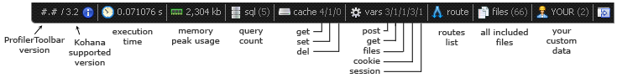

При клике на каждый из табов открывается окно расширенного таба:

* SQL-запросы:

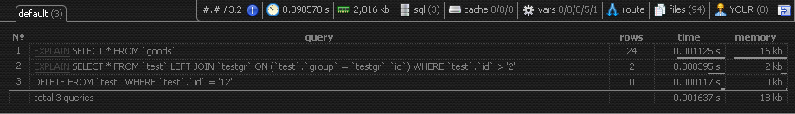

1. SQL-запросы с описанием

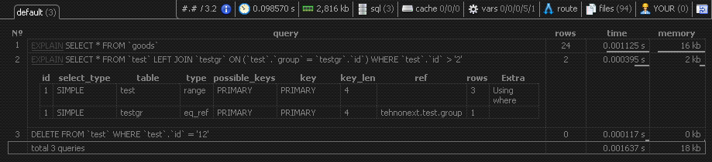

1. SQL-запросы выделенные цветом

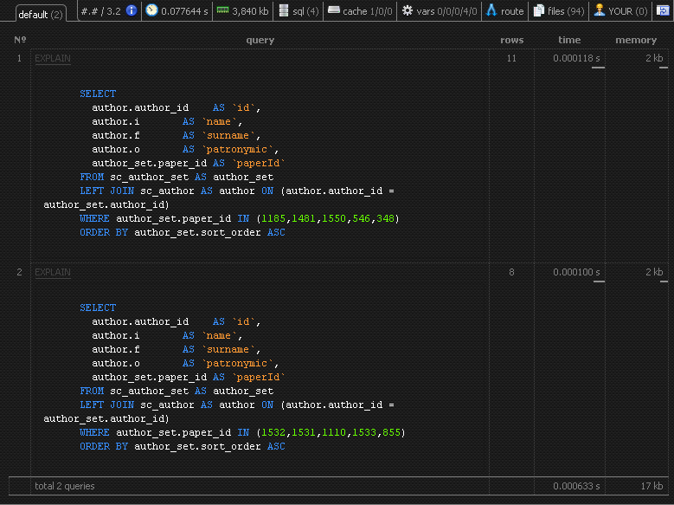

1. Кэш

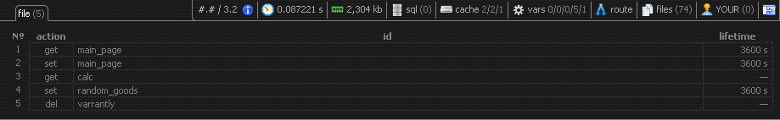

1. Серверные переменные

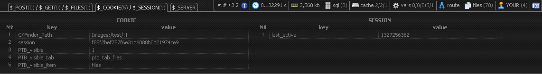

1. Роуты

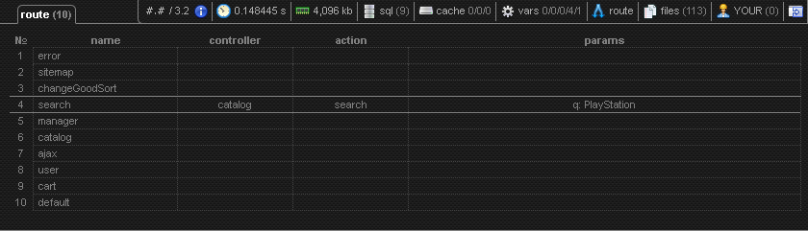

1. Подключаемые файлы

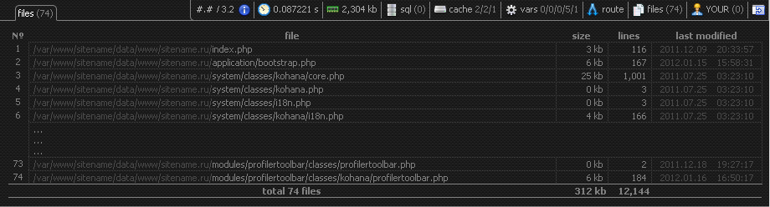

1. Прочие переменные

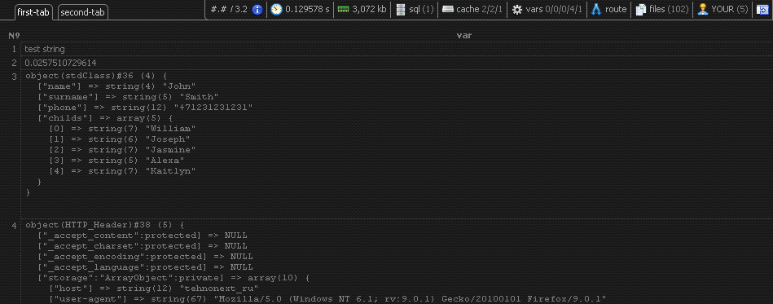

По умолчанию, данный модуль совместим с FireBug. Эту же информацию мы можем получать из FireBug. Для этого необходимо в вызываемом контроллере создать метод after(), и в нем вызвать ProfilerToolbar::firebug().

|  |
| --- |
| **Взаимодействие с firebug. Листинг 35.2** |
| public function after(){  parent::after();  ProfilerToolbar::firebug();  } |

Далее:

1. перезапускаем firefox,
2. нажимаем F12 (открытие firebug),
3. заходим в консоль firebug и обновляем его (cntrl + F5).

Увидим:

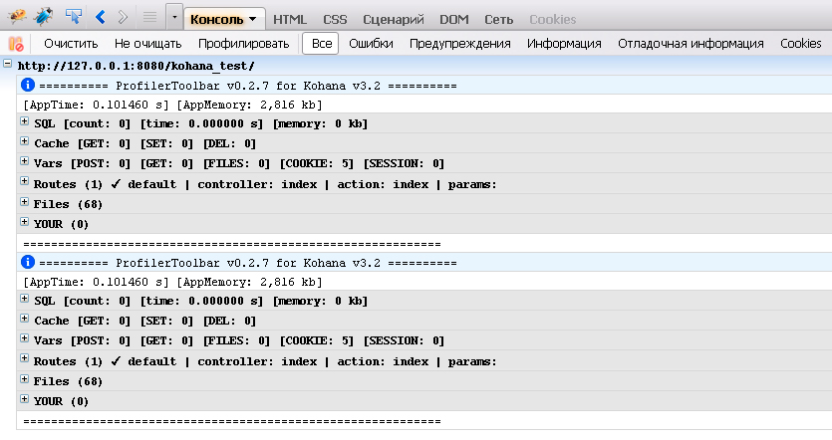

Также следует отметить, что после подключения данного модуля, изменится формат вывода ошибок:

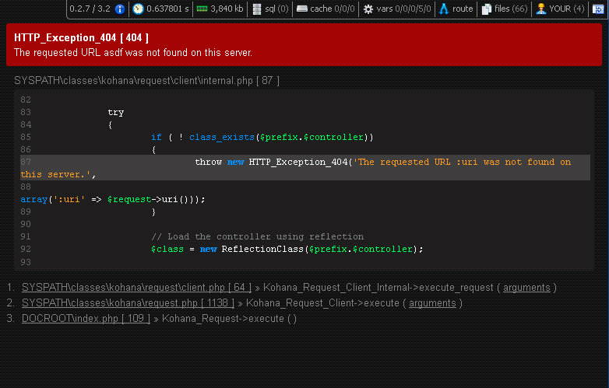

# 36. Другие модули Kohana

Существует большое количество дополнительных модулей. С большинством из них можно ознакомиться на сайте <http://kohana-modules.com>

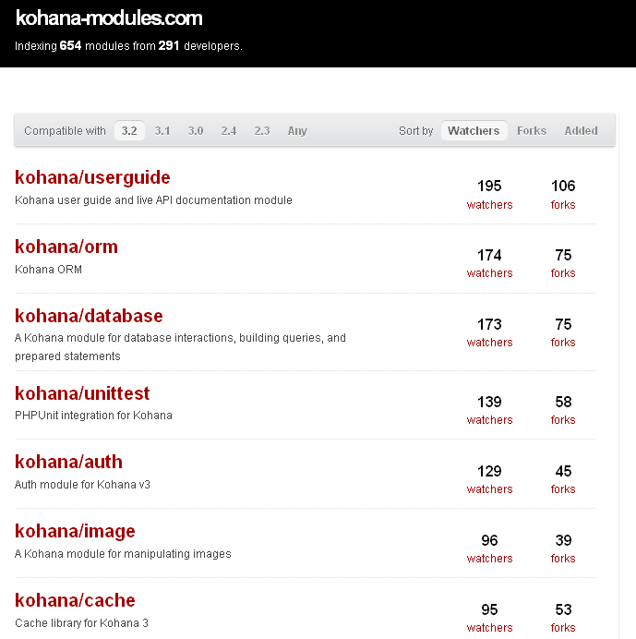

Все модули описывать бессмысленно, хотя бы потому, что любые задачи, которые позволяют решить модули, можно решить и без знания этих модулей.

# 37. Состояние проекта

В процессе разработки приложения может потребоваться, чтобы некоторые функции были доступны только в момент разработки, а другие – в процессе пользования проектом. Например, выводить ошибки на экран нужно только в процессе разработки проекта, но пользователи не должны видеть системных ошибок.

В kohana существует несколько состояний проекта:

**Kohana::PRODUCTION** – готовый проект  
  
**Kohana::STAGING** – подготовка к релизу  
  
**Kohana::TESTING** – тестирование  
  
**Kohana::DEVELOPMENT** – разработка (по умолчанию).

Данная настройка устанавливается в переменной Kohana::$environment.

|  |
| --- |
| **Настройка окрущающей среды для разработки. Листинг 37.1** |
| **Kohana::$environment** = Kohana::**DEVELOPMENT**; |
| **Настройка окрущающей среды для пользователей. Листинг 37.2** |
| **Kohana::$environment** = Kohana::**PRODUCTION**; |

В файле bootstrap.php сразу после комментария “Configuration and Initialization” можно прописать следующее:

|  |
| --- |
| **Настройка общей окружающей среды. Листинг 37.3** |
| if (strpos($_SERVER['HTTP_HOST'], 'myproject.com') !== FALSE)  {  // Мы в интернете!  Kohana::$environment = Kohana::PRODUCTION;  // Отключаем вывод ошибок и уведомлений  error_reporting(E_ALL ^ E_NOTICE ^ E_STRICT);  } |

Состояние проекта мы можем определять в файле .htaccess, создав серверную переменную $_SERVER['KOHANA_ENV'].

|  |
| --- |
| **Создание серверной переменной $_SERVER[‘KOHANA_ENV’] в файле .htaccess. Листинг 37.4** |
| SetEnv KOHANA_ENV production |

В bootstrap.php есть конструкция, которая проверяет на существование данной серверной переменной.

|  |
| --- |
| **Использование $_SERVER[‘KOHANA_ENV’]. Листинг 37.5** |
| if (isset($_SERVER['KOHANA_ENV']))  {  Kohana::$environment = constant('Kohana::'.strtoupper($_SERVER['KOHANA_ENV']));  } |

# 38. Дополнительное конфигурирование

**Часовой пояс**

Часовой пояс мы можем указать в файле bootstrap.php

Давайте откроем данный файл, найдем строку

date_default_timezone_set('America/Chicago'), где America/Chicago необходимо заменить на Europe/Minsk.

|  |
| --- |
| **Установка часового пояса. Листинг 38.1** |
| date_default_timezone_set('Europe/Minsk); |

По адресу <http://kohanaframework.org/guide/using.configuration> либо <http://php.net/timezones> можно ознакомиться с дополнительными параметрами функции date_default_timezone_set().

**Язык по умолчанию**

По умолчанию установлена локаль en_US. В файле bootstrap.php мы можем поменять локаль по умолчанию.

|  |
| --- |
| **Установка русской локали. Листинг 38.2** |
| setlocale(LC_ALL, 'ru_RU.utf-8'); |

**$this->auto_render = FALSE;** - отключение вывода HTML-кода

**Еще несколько вариантов редиректа**

|  |
| --- |
| **Редирект. Листинг 38.3** |
| Request::initial()->redirect(‘’);  $this->redirect(‘’); |

Включение short_open_tag в файле .htaccess

|  |
| --- |
| **Файл .htaccess, включение short_open_tag. Листинг 38.4** |
| php_flag short_open_tag On |

# 39. Уязвимость Kohana

Kohana позиционирует себя как один из самых безопасных фрэймворков. Однако, вот что на тему уязвимости Kohana было написано на сайте habrahabr.ru:

*Наш портал, написанный на Kohana, подвергся успешной атаке. Мысль, что грешить надо именно на уважаемый фреймворк, безопасность в котором далеко не на последнем месте, сначала даже не обсуждалась. Программке, которой сканировали наш сайт, потребовалось порядка 95 тысяч запросов и 5 часов времени, чтобы найти эту уязвимость.* *Взгляните внимательно на эти две функции из ядра Коханы версии 3.2:*

|  |
| --- |
| **Функция redirect ядра kohana. Листинг 39.1** |
| public function redirect($url = '', $code = 302)  {  $referrer = $this->uri();  $protocol = ($this->secure()) ? 'https' : TRUE;  if (strpos($referrer, '://') === FALSE)  {  $referrer = URL::site($referrer, $protocol, ! empty(Kohana::$index_file));  }  if (strpos($url, '://') === FALSE)  {  // Make the URI into a URL  $url = URL::site($url, TRUE, ! empty(Kohana::$index_file));  }  if (($response = $this->response()) === NULL)  {  $response = $this->create_response();  }  echo $response->status($code)  ->headers('Location', $url)  ->headers('Referer', $referrer)  ->send_headers()  ->body();  // Stop execution  exit;  } |
| **Функция site ядра kohana. Листинг 39.2** |
| public static function site($uri = '', $protocol = NULL, $index = TRUE)  {  // Chop off possible scheme, host, port, user and pass parts  $path = preg_replace('~^[-a-z0-9+.]++://[^/]++/?~', '', trim($uri, '/'));  if ( ! UTF8::is_ascii($path))  {  // Encode all non-ASCII characters, as per RFC 1738  **$path = preg_replace('~([^/]+)~e', 'rawurlencode("$1")', $path);**  }  // Concat the URL  return URL::base($protocol, $index).$path;  } |

*Как видно, при использовании функции редиректа у реквеста к текущему uri применяется функция URL::site, в которой используется preg_replace с модификатором исполнения «e»: к каждому сегменту урла применяется rawurlencode, причем сегмент передается в двойных кавычках, что позволяет передать туда что-нибудь вроде (${@ phpinfo()}), и оно отработает. Таким образом, если у нас по ссылке http://site/path/param1 производится редирект, то дописав в param1 выражение вроде (${@ phpinfo()}), можно выполнить какой-нибудь код. Главное, чтобы param1 содержал еще и не ascii-символы, к примеру, русские буквы. В нашем случае, после того как уязвимость была найдена ботом, за дело взялся человек, и спустя некоторое время нехитрыми манипуляциями смог залить шелл через эту дырку. Неоценимую помощь в этом оказал еще такой момент. Кохановский обработчик исключений имеет такой кусочек:*

|  |
| --- |
| **Обработчик исключений. Листинг 39.3** |
| public static function handler(Exception $e)  {  // ..... //  if (Request::$current !== NULL AND Request::current()->is_ajax() === TRUE)  {  // Just display the text of the exception  echo "\n{$error}\n";  exit(1);  }  // ..... //  } |

Предлагается два варианта решения такой уязвимости:

1. Поменять c $path = preg_replace('~([^/]+)~e', 'rawurlencode("$1")', $path);  
   на $path = preg_replace('~([^/]+)~e', 'rawurlencode(\'$1\')', $path);
2. В трекере([gist.github.com/50a7d11977a17aab2400](https://gist.github.com/50a7d11977a17aab2400)) пока предлагается такое решение:

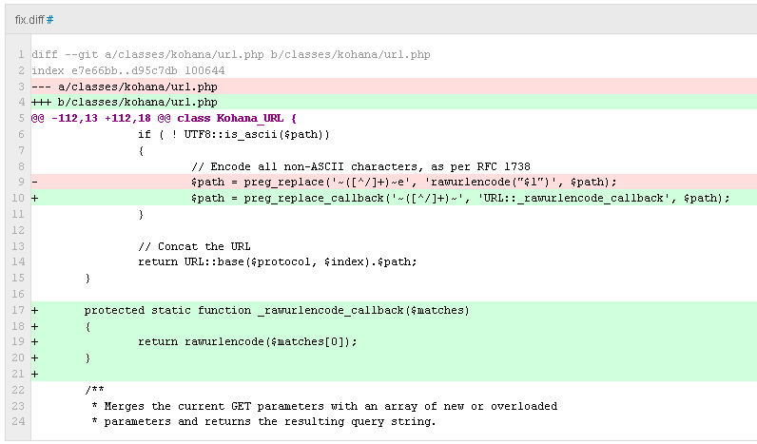

**II. YII**

# Установка YII

Скачиваем YII по следующей ссылке: <http://www.yiiframework.com/download/>

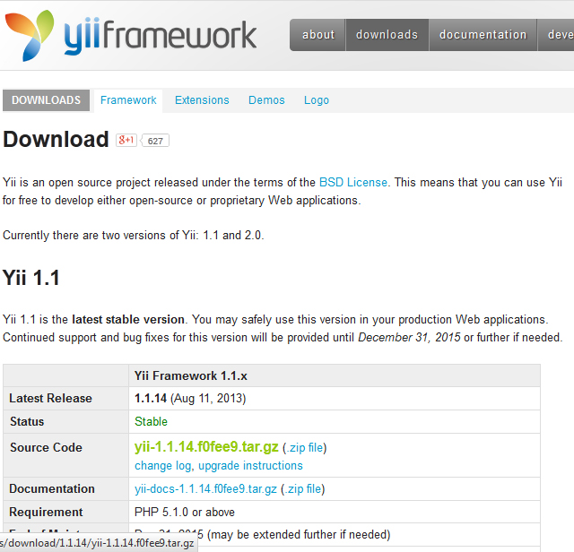

После установки Yii откроем окно браузера и перейдем по адресу <http://www.example.com/yii/requirements/index.php>. Мы увидим анализатор требований, поставляемый вместе с релизом Yii. Для блога кроме того, что требуется самому фреймворку для доступа к БД SQLite нам понадобятся расширения PHP pdo и pdo_sqlite.

Далее открываем консоль и, перейдя с помощью команды cd в папку framework, выполняем следующую команду:

*php -f yiic webapp полный/путь/к/папке*

|  |
| --- |
| **Установка YII. Листинг 1.1** |
| % /wwwroot/yii/framework/yiic webapp /localhost/yii  Create a Web application under '/localhost/yii'? [Yes|No]y  … |

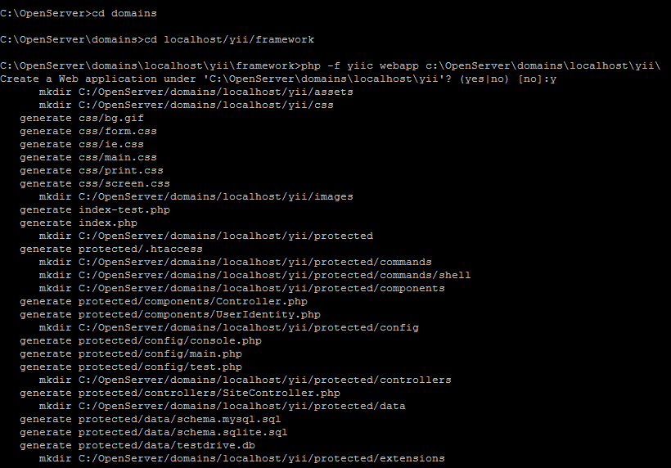

**Входной скрипт**

Раcсмотрим входной файл фрэймворка. Это файл index.php

|  |
| --- |
| **Index.php. Листинг 1.2** |
| <?php  // change the following paths if necessary  $yii=dirname(__FILE__).'/framework/yii.php';  $config=dirname(__FILE__).'/protected/config/main.php';  // remove the following lines when in production mode  defined('YII_DEBUG') or define('YII_DEBUG',true);  // specify how many levels of call stack should be shown in each log message  defined('YII_TRACE_LEVEL') or define('YII_TRACE_LEVEL',3);  require_once($yii);  Yii::createWebApplication($config)->run(); |

Основные классы фрэймворка подключаются через переменную $yii. Переменная $config – это файл настроек.

# 2. Структура YII

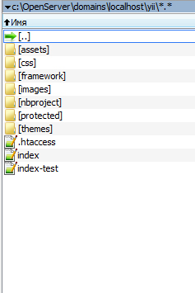

**Assets** – папка для временных файлов, необходимых самому фрэймфорку,

**CSS** – папка для стилей,

**Framework** – непосредственно, сам фрэймворк,

**Images** – папка для изображений,

**Protected** – рабочая дирректория,

**Themes** – темы оформления.

Основная папка, с которой нам придется работать, - это папка Protected. Рассмотрим структуру этой папки.

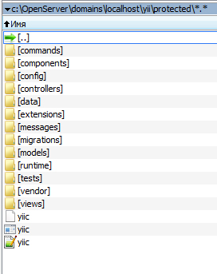

**Commands** – папка для консольных приложений, для управления фрэймворком с помощью консоли.

**Components** – содержит компоненты.

**Config** – содержит конфигурационные файлы.

**Controllers** – папка для хранения контроллеров.

**Data** – папка для хранения данных базы данных SQLite

**Extentions** – папка для расширений фрэймворка.

**Messages** – папка для хранения системных сообщений. В том числе необходима для хранения ассоциаций переводов в мультиязычных приложениях.

**Migrations** – папка для отслеживания изменений в базе данных.

**Models** – папка моделей.

**Runtime** – папка для хранения временных файлов.

**Tests** – используется для тестирования приложений.

**Vendor** – папка для подключения модулей сторонних фрэйворков.

**Views** – шаблоны проетка.

# 3. Конфигурирование YII, файл config/main.php

Подключение к базе данных, включение русского языка, как и определение других конфигурационных переменных, осуществляется в файле config/main.php.

Для подключения русского языка добавим ассоциативный массив language с соответствующим именем.

|  |
| --- |
| **Подключение русского файла переводов в файле config/main.php. Листинг 3.1** |
| 'language'=>'ru', |

Меняем кодировку всего приложения. Для этого в файле .htaccess пропишем следующее:

|  |
| --- |
| **Изменение кодировки для всего проекта, файл .htaccess. Листинг 3.2** |
| addDefaultCharset utf-8 |

Сейчас системные сообщения будут выводиться на русском языке.

Далее нам необходимо раскомментировать генератор кода gii

|  |
| --- |
| **Раскомментированный генератор кода, gii. Листинг 3.3** |
| 'gii'=>array(  'class'=>'system.gii.GiiModule',  'password'=>'123',  'ipFilters'=>array('127.0.0.1','::1'),  ), |

Для настройки маршрутов должен быть раскомментирован UrlManager

|  |
| --- |
| **Раскомментированный urlManager. Листинг 3.4** |
| 'urlManager'=>array(  'urlFormat'=>'path',  'rules'=>array(  '<controller:\w+>/<id:\d+>'=>'<controller>/view',  '<controller:\w+>/<action:\w+>/<id:\d+>'=>'<controller>/<action>',  '<controller:\w+>/<action:\w+>'=>'<controller>/<action>',  ),  ), |

И, наконец, в массиве params, изменим значение элемента adminEmail.

**Подключение базы данных**

|  |
| --- |
| **Подключение базы данных. Листинг 3.5** |
| **'db'**=>array(  'connectionString' => 'mysql:host=localhost;dbname=**test**',  'emulatePrepare' => true,  'username' => 'root',  'password' => '',  'charset' => 'utf8',  ), |

Создание пароля для генератора кода GII

|  |
| --- |
| **Пароль для GII. Листинг 3.6** |
| 'gii'=>array(  'class'=>'system.gii.GiiModule',  **'password'=>'SECRET',**  'ipFilters'=>array('127.0.0.1','::1'),  ), |

# 4. Маршрутизация

Маршрутизация или роутинг осуществляется через конфигурационный файл protected/config/main.php

|  |
| --- |
| **Маршрутизация YII по-умолчанию. Листинг 4.1** |
| 'components'=>array(  'user'=>array(  // enable cookie-based authentication  'allowAutoLogin'=>true,  ),  // uncomment the following to enable URLs in path-format  /*  'urlManager'=>array(  'urlFormat'=>'path',  'rules'=>array(  '<controller:\w+>/<id:\d+>'=>'<controller>/view',  '<controller:\w+>/<action:\w+>/<id:\d+>'=>'<controller>/<action>'  '<controller:\w+>/<action:\w+>'=>'<controller>/<action>',  ),  ),  */ |

Удалим содержимое массива urlManager и настроим роутинг с нуля.

Начнем с контроллера.

1. Создадим контроллер с именем BaseController в папке protected/controllers

|  |
| --- |
| **Контроллер BaseController. Листинг 4.2** |
| <?php  class BaseController extends Controller  {  public function actionIndex(){  echo 'Главная страница';  }  public function actionPages($alias){  echo 'Страница ' .$alias;  }  } |

2. Настроим сервер таким образом, чтобы он понимал человекопонятные url, для этого используем файл .htaccess

|  |
| --- |
| **.htaccess. Листинг 4.3** |
| IndexIgnore */*  RewriteEngine on  # Если файл или дирректория существует, переходим туда  RewriteCond %{REQUEST_FILENAME} !-f  RewriteCond %{REQUEST_FILENAME} !-d  # В противном случае перенаправляем на index.php  RewriteRule . index.php |

3. Создадим свое правило для контроллера Base. Для этого добавим следующие строки в раздел rules конфигурационного файла main.php.

|  |
| --- |
| **Настройка маршрута для контроллера Base. Листинг 4.4** |
| 'rules'=>array(  'home' => 'base/index',  '<alias:about>'=>'base/page',  'page/<alias>'=>'base/page'  ), |

В правилах можно использовать регулярные выражения. Рассмотрим как это делается.

|  |
| --- |
| **Использование регулярных выражений в правилах. Листинг 4.5** |
| 'rules'=>array(  'post/<alias**:[-a-z]**>' => 'post/index',  ), |

В данном случае, alias может состоять из одного и более букв английского алфавита или тире. Другие символы не разрешены.

|  |
| --- |
| **Использование регулярных выражений в правилах: выбор одного из двух значений. Листинг 4.6** |
| 'rules'=>array(  '**(post|archive)**' => 'post/index',  ), |

И post и archive передают управление экшну index контроллера post.

|  |
| --- |
| **Использование нескольких регулярных выражений в правилах. Листинг 4.7** |
| 'rules'=>array(  '**(post|archive)/<order(DESC|ASC)>**' => 'post/index',  ), |

И post и archive передают управление на post/index. При этом параметр order может принимать значения DESC либо ASC.

Правила маршрутизации для статических страниц задаются следующим образом:

|  |
| --- |
| **Использование регулярных выражений в правилах. Листинг 4.8** |
| 'rules'=>array(  '**<alias>**' => 'base/index',  ), |

Т.к. это правило соответствует любому адресу, то его следует задавать последним.

# 5. GII

GII – это генератор кода. Для того чтобы его использовать, необходимо создать пароль. Это необходимо сделать в конфигурационном файле YII.

После чего заходим по адресу: http://localhost/имя_папки_с_проектом/gii/. Открывается окно для ввода пароля.

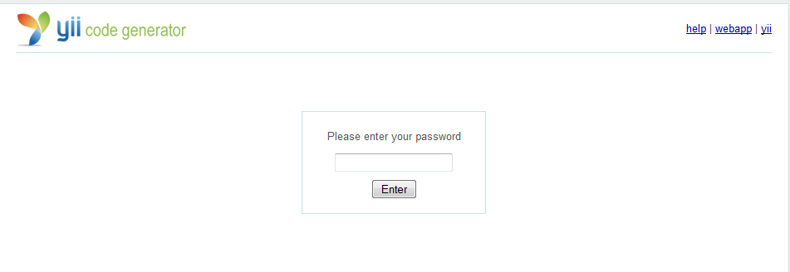

Вводим пароль, который был задан в конфигурационном файле.

Открывается панель управления.

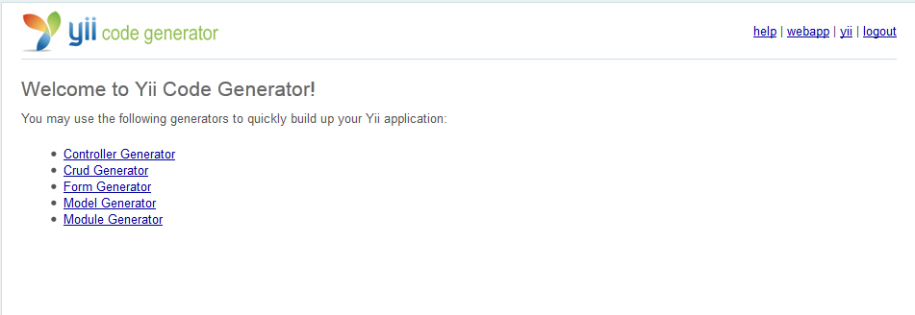

**Создание модели**

Переходим по ссылке Model Generator. Для того чтобы создать модель для уже готовой таблицы базы данных, необходимо указать лишь имя таблицы.

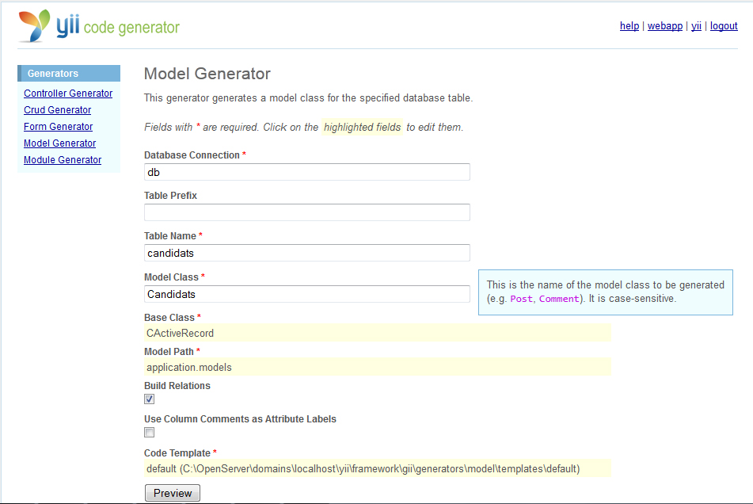

После нажатия кнопки Preview увидим следующее:

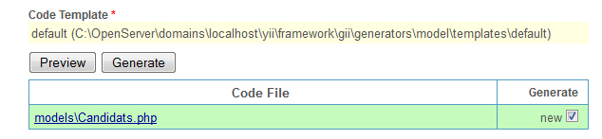

Мы можем либо просмотреть код, либо сразу сгенерировать модель.

В папке protected/models появится файл condidats.php - это и есть сгенерированная модель для таблицы candidats.

# 6. CRUD

CRUD (CreateReadUpdateDelete) – это генератор для управления основными действиями (создание, чтение, обновление и удаление) с записями таблицы.

Переходим по ссылке CRUD Generator. В поле Model Class пишем имя модели, для которой необходимо создать перечисленные действия.

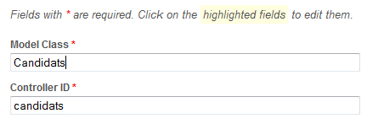

Поле Controller ID заполняется автоматически. Нажимаем Preview.

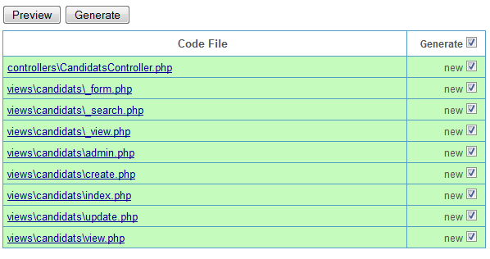

Нажимаем Generate.

Сгенерируется контроллер Candidats и набор файлов шаблонов в папке Views/Candidats.

Теперь, если мы в адресной строке наберем <http://localhost/папка_с_сайтом/candidats/>, откроется блок управления для модели candidats.

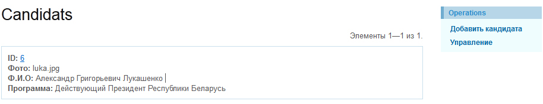

Кроме просмотра записей, мы можем редактировать все записи и добавлять новые.

**Контроль доступа**

По умолчанию, доступ для разделов Create Candidats (Добавить) или Manage Candidats (Управление) закрыт. В контроллере формируется экшн accessRules(), который скрывает от пользователей некоторые методы.

|  |
| --- |
| **Экшн accessRules(). Листинг 6.1** |
| public function accessRules()  {  return array(  array(**'allow'**, // allow all users to perform 'index' and 'view' actions  **'actions'=>array('index','view'),**  **'users'=>array('*'),**  ),  array('allow', // allow authenticated user to perform 'create' and 'update' actions  'actions'=>array('create','update'),  'users'=>array(**'@'**),  ),  array('allow', // allow admin user to perform 'admin' and 'delete' actions  'actions'=>array('admin','delete'),  'users'=>array('admin'),  ),  array('deny', // deny all users  'users'=>array('*'),  ),  );  } |

Где

* - любой пользователь

@ - только авторизированный пользователь.

? – ананимный пользователь

Кроме этого можно в массиве писать роли пользователь (admin) или ip адреса. Последний массив deny указываем, что все остальные экшны запрещены.

Чем выше правило, тем оно важнее.

Теперь через модель мы можем управлять записями таблицы.

По умолчанию, доступ открыт только к экшнам index и view. Мы можем либо удалить данный экшн, тогда сможем зайти в раздел добавления (http://localhost/папка_с_сайтом/candidats/create) и управления записями (http://localhost/папка_с _сайтом/candidats/admin).

YII перенаправит на страницу localhost/папка_с_сайтом/site/login

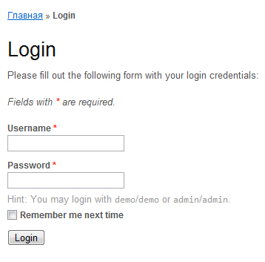

Логин – admin

Пароль – admin

Данные логин и пароль находятся в файле userIndentity папки components

|  |
| --- |
| **Логин и пароль для операций управления и добавления записей. Листинг 6.2** |
| class UserIdentity extends CUserIdentity  {  /**  * Authenticates a user.  * The example implementation makes sure if the username and password  * are both 'demo'.  * In practical applications, this should be changed to authenticate  * against some persistent user identity storage (e.g. database).  * @return boolean whether authentication succeeds.  */  public function authenticate()  {  $users=array(  // username => password  'demo'=>'demo',  **'admin'=>'admin',**  );  if(!isset($users[$this->username]))  $this->errorCode=self::ERROR_USERNAME_INVALID;  elseif($users[$this->username]!==$this->password)  $this->errorCode=self::ERROR_PASSWORD_INVALID;  else  $this->errorCode=self::ERROR_NONE;  return !$this->errorCode;  }  } |

Блок управления:

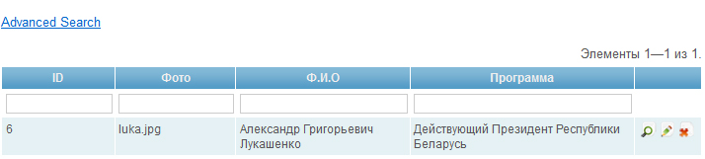

И блок добавления:

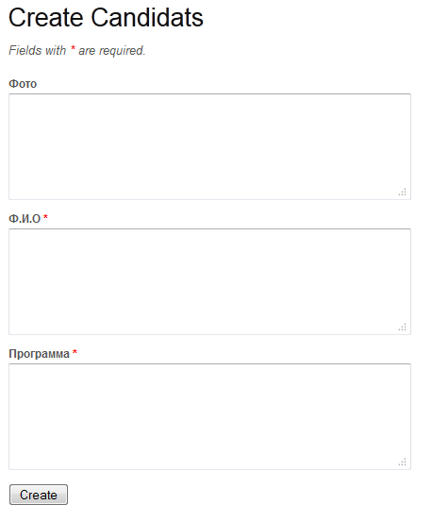

# 7.Подключение шаблонов

Для подключения шаблонов в YII имеется два метода: render и renderPartial. Первый параметр – это путь к файлу-шаблона, второй – массив переменных, третий – булево значение, если стоит true, шаблон сразу на экран не выводится, его можно загнать в переменную.

RenderPartial генерирует кусочек кода, без подключения основного шаблона layouts.

|  |
| --- |
| **Передача подшаблона в шаблон. Листинг 7.1** |
| public function actionIndex(){  **$result = $this->renderPartial**('v_result', '', true);  **$this->render**('v_main', ['r'=>$result]);  } |

Подключим систему layouts.

В папке components откроем файл controller.php

|  |
| --- |
| **Подключение шаблона в настройках контроллера. Листинг 7.2** |
| class Controller extends CController  {  public $layout='//layouts/column1';  } |

Это значит, что в папке veiws мы находим папку layouts и файл column1.php. Рассмотрим данный файл.

|  |
| --- |
| **column1.php. Листинг 7.3** |
| <?php /* @var $this Controller */ ?>  <?php **$this->beginContent('//layouts/main');** ?>  <div id="content">  <?php echo $content; ?>  </div><!-- content -->  <?php **$this->endContent();** ?> |

Данный файл, в свою очередь подключает основной шаблон main.php, в котором где-то в коде будет выводиться переменная $content.

Передача параметров из подшаблона render в основной layouts. Рассмотрим на примере формирования хлебных крошек.

|  |
| --- |
| **Хлебные крошки, файл подшаблона. Листинг 7.4** |
| $this->**breadcrumbs**=array(  'Contact',  ); |

Данный массив будет доступен в основном шаблоне layouts или в файлах, подключаемых к нему.

|  |
| --- |
| **Вывод хлебных крошек в основном шаблоне. Листинг 7.5** |
| <?php if(isset($this->breadcrumbs)):?>  <?php $this->widget('zii.widgets.CBreadcrumbs', array(  'links'=>**$this->breadcrumbs**,  )); ?><!-- breadcrumbs -->  <?php endif?> |

Чтобы основной файл шаблона layout имел возможность перехватывать переменные из подшаблона, необходимо объявить эту переменную в контроллере, который вызвает данных layout.

|  |
| --- |
| **Объявление переменных шаблона в контроллере. Листинг 7.6** |
| public **$breadcrumbs**=array(); |

Здесь же можно задать значение по умолчанию для этой переменной.

# 8. Полезное.

**Экшн по умолчанию** – это экшн index. Но его можно переопределить с помощью свойства $defaultAction.

|  |
| --- |
| **Объявление экшна по умолчанию. Листинг 8.1** |
| Class MyController extends Controller{  public **$defaultAction** = ‘New’  public function actionNew(){  }  } |

**Собственные классы** помещаем в папку protected/components.

Если класс содержит статичный метод, то вызваться он будет так: Имя_класса::метод(). Это значит, что файлы находящиеся в папке components, автоматически сканируются и подключаются к рабочему проекту.

**BeforeSave** – это метод переопределения перед сохранением.

|  |
| --- |
| **Использования beforeSave() в методах. Листинг 8.2** |
| public function beforeSave(){  $this->title = $this_title . ”___new”;  return **parent::beforeSave();**  } |

Кроме beforeSave() можно использовать методы переопределения beforeDelete(), beforeFind() и т.д. Но надо обязательно возвращать родительскую функцию beforeSave().

**Текущая модель** – self::model().

**setFlash –** используется для формирования альтернативных значений. Рассмотрим пример использования.

|  |
| --- |
| **Создание setFlash в экшне. Листинг 8.3** |
| if($model->validate())  {  **Yii::app()->user->setFlash**('contact','Спасибо. Ваше сообщение отправлено.');  $this->refresh();  } |

Перехват Flash-сообщений в шаблоне:

|  |
| --- |
| **Создание setFlash в экшне. Листинг 8.4** |
| <?php if(**Yii::app()->user->hasFlash**('contact')): ?>  <div class="flash-success">  <?php echo **Yii::app()->user->getFlash**('contact'); ?>  </div>  <?php endif; ?> |

**Вызов свойств** из конфигурационного файла:

|  |
| --- |
| **Вызов свойств из конфигурационного файла. Листинг 8.5** |
| Yii::app()->db; |

Скрыть index.php из адресной строки можно в файле main.php:

|  |
| --- |
| **Вызов свойств из конфигурационного файла. Листинг 8.6** |
| **'urlManager'**=>array(  'urlFormat'=>'path',  **'showScriptName'=>false,**  'rules'=>array(  'home' => 'base/index',  'page/<alias>'=>'base/page'  ),  ), |

# 9. Модель. Работа с базой данных.

Модели в YII могут наследоваться от двух классов: CFormModel или CActiveRecord.

Модель, наследуемая от CFormModel проверяет пользовательские данные на валидность. Модель, наследуемая от CActiveRecords предназначена для выполнения любых CRUD-операций.

Рассмотрим модель, созданную генератором моделей.

|  |
| --- |
| **Модель. Листинг 9.1** |
| class Candidats extends CactiveRecord  {  public function **tableName()**  {  return 'candidats';  }  public function **rules**()  {  return array(  array('picture, name, about', 'safe'),  array('id, picture, name, about', 'safe', 'on'=>'search' ),  );  }  public function **relations**()  {  return array(  );  }  public function **attributeLabels**()  {  return array(  'id' => 'ID',  'picture' => 'Picture',  'name' => 'Name',  'about' => 'About',  );  }    public function **search**()  {  $criteria=new CDbCriteria;  $criteria->compare('id',$this->id);  $criteria->compare('picture',$this->picture,true);  $criteria->compare('name',$this->name,true);  $criteria->compare('about',$this->about,true);  return new CActiveDataProvider($this, array(  'criteria'=>$criteria,  ));  }  public static function **model**($className=__CLASS__)  {  return parent::model($className);  }  } |

Рассмотрим методы модели.

Метод **model**. Данный метод возвращает имя модели. Через него можно обращатсья к модели в контроллерах.

**tableName**. Возвращает имя таблицы.

**rules**. Правила валидации.

**relations**. Связи с другими таблицами.

**search**. Метод поиска данных.

**primaryKey**. Возвращает ключ таблицы. По-умолчанию используется id.

Основное предназначение модели – это работа с конкретной таблицой базы данных. YII предлагает три способа работы с базой данных:

* ActiveRecord
* Конструктор запросов
* SQL через DAO

Рассмотрим использование модели в контроллере.

**Вставка данных (INSERT)**

|  |
| --- |
| **Вызов модели в контроллере и сохранение данных. Листинг 9.2** |
| $model = new Candidats;  $model->name = “Имя кандидата”;  $model->about = “Описание”;  $model->**save(false);** |

Если метод save() вызывать с параметром false, то валидация отменяется.

**Извлечение данных (SELECT)**

Для извлечения данных можно воспользоваться вспомогательными функциями.

Поиск по ключу:

|  |
| --- |
| **findByPk(). Листинг 9.3** |
| $a = Candidats::model()->**findByPk(1)**;  echo $a->name; |

Поиск по массиву ключей.

|  |
| --- |
| **findAllByPk(). Листинг 9.4** |
| $arr = array(1,2,3);  $a = Candidats::model()->**findAllByPk($arr)**;  **foreach($a as $one)**{  echo $one->name;  } |

Поиск по условию.

|  |
| --- |
| **find(). Листинг 9.5** |
| $num = 3;  $a = Candidats::model()->**find(‘id<:num’, array(‘:num’=>$num))**;  echo $a->name |

Если find() возвращает первую попавшуюся строку, то findAll() возвращает массив данных.

|  |
| --- |
| **findAll(). Листинг 9.6** |
| $num = 3;  $a = Candidats::model()->**find(‘id<:num’, array(‘:num’=>$num))**;  **foreach($a as $one)**{  echo $one->name;  } |

Поиск по атрибутам:

|  |
| --- |
| **findByAttributes(). Листинг 9.7** |
| $num = 3;  $a = Candidats::model()-> **findByAttributes(array(‘id’=>array(1,2,3), ‘title’=>’Имя’)**;  echo $a->name |

findByAttributes() возвращает первую попавшуюся строку. findAllByAttributes() возвращает массив данных.

|  |
| --- |
| **findAllByAttributes(). Листинг 9.8** |
| $num = 3;  $a = Candidats::model()  ->**findAllByAttributes(array(‘id’=>array(1,2,3), ‘title’=>’Имя’)**;  **foreach($a as $one)**{  echo $one->name;  } |

Полноценный SQL-запрос можно передать через метод findBySql.

|  |
| --- |
| **findBySql(). Листинг 9.9** |
| $id = '1';  $a = Candidats::model()->**findBySql**('SELECT count(*) FROM candidats WHERE id = :id', array(':id'=>$id));  echo $a; |

findAllBySql() работает аналогично, только возвращает массив данных.

|  |
| --- |
| **findAllBySql(). Листинг 9.10** |
| $name = ‘Имя’;  $a = Candidats::model()  ->**findAllBySql**('SELECT * FROM candidats WHERE name = :name',  array(':name'=>$name)  );  foreach($a as $one){  echo $one->name;  } |

Узнать количество записей можно с помощью метода count(). В данном методе два необязательных входящих параметра: условие выборки и параметры.

|  |
| --- |
| **Count(). Листинг 9.11** |
| $name = ‘Имя’  $a = Candidats::model()  ->**count**(‘name = :name’, array(‘:name’=>$name))  echo $a; |

Рассмотрим countBySql().

|  |
| --- |
| **CountBySql(). Листинг 9.12** |
| $id = '1';  $a = Candidats::model()->**CountBySql**('SELECT count(*) FROM candidats WHERE id = :id', array(':id'=>$id));  echo $a; |

Метод exist() предназначен для проверки значений.

|  |
| --- |
| **exists(). Листинг 9.13** |
| $name = 'Имя';  $a = Candidats::model()  ->**exists**('name = :name', array('name'=>$name));  if($a){  echo 'Данные нашлись!';  } |

**Обновление**

Для обнавления данных предназначены два метода: updateByPk() и updateAll().

|  |
| --- |
| **updateByPk(). Листинг 9.14** |
| $id = 1;  $a = Candidats::model()->**updateByPk**($id, array('name'=>'тт')); |

При использовании функции updateAll, первым параметром может быть массив ключей.

Если обновление удалось, объект a вернет true, если не удалось – false.

При использовании функции updateAll, необходимо первым параметром формировать новые данные, вторым – строку запроса, третим (если необходимо) – массив параметров для запроса.

|  |
| --- |
| **updateAll(). Листинг 9.15** |
| $id = 3;  $a = Candidats::model()  ->**updateAll**(array('name'=>'Новое имя’),  'id < :id',  array('id'=>$id)); |

**Удаление**

Удаление данных осуществляется с помощью метода deleteByPk

|  |
| --- |
| **deleteByPk(). Листинг 9.16** |
| $id = 3;  $a = Candidats::model()->**deleteByPk**(2); |

Для удаления множества записей можно воспользоваться методом deleteAll(), который принмает два параметра: условие и массив данных.

|  |
| --- |
| **deleteAll(). Листинг 9.17** |
| $id = 9;  $a = Candidats::model()->**deleteAll**(  'id < :id',  array('id'=>$id)); |

**Обнуление id**

Обнуление id необходимо, если мы хотим через один объект вставить сразу две строки. Для обнуления id можно воспользоваться свойством isNewRecord.

|  |
| --- |
| **isNewRecord(). Листинг 9.18** |
| $model = new Candidats;  $model->name = 'Новая запись';  $model->about = 'test';  $model->save(false);  **$model->id = false; // обнуление id**  **$model->isNewRecord = true; // следующий id**  $model->name='Новая запись 2';  $model->about='test 2';  $model->save(false); |

**CdbCriteria**

Условия для поиска также можно создавать с помощью класса CdbCriteria. Рассмотрим свойства данного класа.

|  |
| --- |
| **Свойства CDbCriteria(). Листинг 9.19** |
| // создаем экземпляр класса CDbCriteria  $criteria = new CDbCriteria;  // указываем алиас таблицы  $criteria->**alias** = 'user';  // условие то, что относится к WHERE  // можно использовать плейсхолдеры  $criteria->**condition** = 'id = :userId AND date_create < NOW()';  // если мы хотим отфильтровать дубликаты,  // то distinct устанавливаем в значение true  // по умолчанию значение false;  $criteria->**distinct** = true;  // указываем поля по которым делать группировку, GROUP BY  $criteria->**group** = 'date_update';  // значения HAVING  $criteria->**having** = 'MAX(salary) > 10000';  // указываем индекс результирующего массива  // по умолчанию значение NULL и будут численный индекс начиная с 0  $criteria->**index** = 'full_name';  // указываем как приджойнить другую(ие) таблицу(ы)  // джойним некую таблицу  $criteria->**join** = 'LEFT JOIN `profile` ON `user`.`id` = `profile`.`user_id`';  // максимальное количество записей которое может вернуть запрос  // если меньше 0, вернет все записи  $criteria->**limit** = '20';  // смещение  $criteria->**offset** = '3';  // сортировка  $criteria->**order** = 'date_create DESC, first_name ASC';  // параметры для плейсхолдеров  $criteria->**params** = array(':userId'=>$userId);  // поля для выборки, по умолчанию *  $criteria->**select** = 'id, first_name, last_name, last_visit';  // или  $criteria->**select** = array('id', 'first_name', 'last_name', 'last_visit');  // если значение true то данные из внешних(связанных) таблицы будут  // выбраны одним запросом через JOIN. Работает только с отношениями в ActiveRecord  $criteria->**together** = true;  // отношения, работает только в ActiveRecord  $criteria->**with** = array('profile', 'comments', 'posts');  $users = User::model()->findAll(**$criteria**); |

И методы:

|  |
| --- |
| **Методы CDbCriteria(). Листинг 9.20** |
| // создаем экземпляр класса CDbCriteria  $criteria = new CDbCriteria;  // установим некое начальное условие  $criteria->**condition** = 'user_id = :userId';  // формирует условие AND price BETWEEN 500 AND 1500  $criteria->**addBetweenCondition**('price', '500', '1500');  // формирует условие AND (date_create = '2010-12-23' OR status = 'success')  $criteria->**addColumnCondition**(array('date_create'=>'2010-12-23', 'status'=>'success'), 'OR')  // принимает первым параметром строку или массив строк - условий  // если передан массив строк, то конкатенация будет происходить через 2ой параметр,  // так же как и с остальными условиями, по умолчанию AND  // формирует условие AND (count_viewed <= :countViewed OR count_viewed = '26')  $criteria->**addCondition**("count_viewed <= :countViewed OR count_viewed = '26'");  // первый параметр, название колонки или валидный SQL  // второй параметр, массив значения  // формирует запрос OR (id IN ('3', '13', '24', '53', '69'))  $criteria->**addInCondition**('id', array('3', '13', '24', '53', '69'), 'OR');  // тоже самое, только NOT IN  // формирует запрос AND (id NOT IN ('3', '13', '24', '53', '69'))  $criteria->**addNotInCondition**('id', array('3', '13', '24', '53', '69'));  // первый параметр, название колонки или валидный SQL  // второй параметр, строка поиска, интерпретация зависит от следующих параметров  // третий параметр, экранирование строки поиска. По умолчанию true и строка поиска  // будет обрамлена % на концах. Если false, то строка поиска будет вставлена как есть  // четвертый параметр, строка для конкатенации с другими условиями  // пятый параметр, строка, тип LIKE(по умолчанию), NOT LIKE  $criteria->**addSearchCondition**('title', 'Some text', true, 'NOT LIKE');  // очень хороший метод, позволяет мержить несколько экземпляров класс CDbCriteria  // первым параметром принимает экземпляр класса с котором надо смержить текущий  // второй параметр, строка для конкатенации условий по умолчанию AND  $criteria1 = new CDbCriteria();  $criteria1->**condition** = 'date_update < ' . new CDbExpresssion('NOW()');  $criteria->**mergeWith**($criteria1, 'OR');  // ну и теперь надо исполнить все это))  $count = OrderLog::model()->count($criteria); |

Рассмотрим контроллер с конструктором, извлекающий данные из модели и передающих в шаблон.

|  |
| --- |
| **Извлечение данных и передача в шаблон(). Листинг 9.21** |
| class BaseController extends Controller  {  protected $main;  public function **__construct**($id, $module = null)  {  parent::__construct('Base');  $this->main = Candidats::model()->find('url = :url',  array(':url'=>**'index'**));  }  public function actionIndex(){  $this->render('v_main', ['main'=>**$this->main**]);  }  } |

Рассмотрим пример с использованием параметров из адресной строки. Вместо выделенного значения index мы могли бы использовать любой $_GET-параметр.

|  |
| --- |
| **Передача данных через адресную строку. Листинг 9.22** |
| class BaseController extends Controller  {  public function actionIndex(**$url**){  $model = Candidats::model()->find('url = :url',  array(':url'=>**$url**));  $this->render('v_main', ['main'=>$model]);  }  } |

Подключать дополнительную базу данных можно в конфигурациооном файле main.php следующим образом:

|  |
| --- |
| **Подключение дополнительной базы данных. Листинг 9.23** |
| 'bd2'=>array(  'db'=>array(  **'class'=>'CDbConnection',**  'connectionString'=>'mysql:host=localhost;dbname=yii_database',  'username'=>'root',  'password'=>'',  'charset'=>'utf8',  ),  ); |

Обратите внимание на класс CDbConnection. Использование данного класса необходимо, чтобы YII понял, что мы имеем дело с новой базой данных.

В контроллерах вызывать данное соединение можно следущим образом:

|  |
| --- |
| **Вызов дополнительного соединения в контроллере и выполнение запросов. Листинг 9.24** |
| $connection = Yii::app()->db2;  $sql = ‘INSERT INTO {{book}} (‘title’, ‘name’) VALUES (‘test’, ‘название’)’;  $command = **Connection->createCommand**($sql);  $command->execute(); |

Метод execute() используется только для запросов INSERT, UPDATE, DELETE, т.е. для тех запросов, для которых не нужно ничего получать и выводить на экран.

Для SELECT-запросов нужно использовать методы:

queryAll() – выбор всех записей

queryRow – выбор одной строки.

# 10. Controller

Все контроллеры находятся в папке protected/controller.

В названии файлов после имени контроллера идет слово “Controller”. Пример: BaseContoroller, MainController и т.д.

Имя файла контроллера должно совпадать с именем класса.

Пользовательские контроллеры наследуются от базового контроллера, который так и называется Controller. (находится в папке *components*).

Базовый контроллер наследуется от системного контроллера CСontroller.

Все системные классы начинаются с префикса C.

Рассмотрим создание экшнов в контроллере.

|  |
| --- |
| **Экшн в контроллере. Листинг 10.1** |
| class MyController extends Controller {  public function actionIndex(){  echo ‘test’;  }  } |

В контроллере может быть любое количество экшнов, а также других методов.

Использование собственных методов в экшнах.

|  |
| --- |
| **Собственный метод в контроллере. Листинг 10.2** |
| class MyController extends Controller {  public function actionIndex(){  echo **$this->Myfunction();**  }  **private** function Myfunction(){  **return** “test”;  }  } |

Рассмотрим методы по умолчанию, созданные GII

За вывод конкретной записи отвечает метод actionView

|  |
| --- |
| **actionView. Листинг 10.3** |
| public function actionView($id)  {  $this->render('view',array(  'model'=>$this->loadModel($id),  ));  } |

# 11. Валидация

Прежде чем создать HTML код формы, нам необходимо определить, какие данные мы будем получать от пользователей и каким правилам они должны соответствовать. Для фиксации этой информации можно использовать класс модели данных.

В зависимости от того, каким образом используются введённые данные, мы можем использовать два типа моделей. Если мы получаем данные, обрабатываем их, а затем удаляем, то используем **модель формы**; если же после получения и обработки данных мы сохраняем их в базе данных, то используем **Active Record**. Оба типа моделей данных используют один и тот же базовый класс CModel, который определяет общий интерфейс, используемый формами.

Далее в примере будет использована модель формы. Тем не менее, аналогичные действия применимы к моделям Active Record.

**1. Определение класса модели**

Ниже мы создадим класс модели LoginForm, который будет использоваться для получения данных, вводимых пользователем на странице аутентификации. Поскольку эти данные используются исключительно в целях аутентификации пользователя и сохранять их не требуется, то создадим модель LoginForm как модель формы.

|  |
| --- |
| **Определение класса модели. Листинг 11.1** |
| class LoginForm extends CFormModel  {  public $username;  public $password;  public $rememberMe=false;  } |

**2. Определение правил проверки**

В момент, когда пользователь отправляет данные формы, а модель их получает, нам необходимо удостовериться, что эти данные корректны, прежде чем мы будем их использовать. Это осуществляется посредством проверки данных в соответствии с набором правил. Правила проверки задаются в методе rules(), который возвращает массив сконфигурированных правил.

|  |
| --- |
| **Определение правил проверки. Листинг 11.2** |
| class LoginForm extends CFormModel  {  public $username;  public $password;  public $rememberMe=false;    private $_identity;    public function rules()  {  return array(  array(**'username**, **password'**, 'required'),  array(**'rememberMe'**, 'boolean'),  array(**'password'**, 'authenticate'),  );  }    public function authenticate($attribute,$params)  {  $this->_identity=new UserIdentity($this->username,$this->password);  if(!$this->_identity->authenticate())  $this->addError('password','Неправильное имя пользователя или пароль.');  }  } |

В коде, представленном выше, username и password — обязательные для заполнения поля, поле password должно быть проверено также на соответствие указанному имени пользователя. Поле rememberMe может принимать значения true или false.

Каждое правило, возвращаемое rules(), должно быть задано в следующем формате:

|  |
| --- |
| **Формат для правил rules(). Листинг 11.3** |
| array('AttributeList', 'Validator', 'on'=>'ScenarioList', …дополнительные параметры) |

где AttributeList — строка, содержащая разделённые запятыми имена атрибутов, которые должны быть проверены в соответствии с правилами; Validator указывает на тип используемой проверки; параметр on — необязательный параметр, определяющий список сценариев, в которых должно использоваться правило; дополнительные параметры — это пары имя-значение, которые используются для инициализации значений свойств соответствующих валидаторов.

Начиная с версии 1.1.11 можно исключать отдельные правила. Если вы не хотите проводить валидацию для какого-либо правила и сценария, можно указать параметр except с указанием имени сценария. Синтаксис точно такой же, как и для параметра on.

Список сценариев (в параметрах on и except) может быть указан двумя эквивалентными способами:

|  |
| --- |
| **Два способа вызова списка сценариев. Листинг 11.4** |
| array(  'список полей модели',  'валидатор',  **'on'=>array('update', 'create'),** // в виде массива имён сценариев  **'except'=>'ignore, this, scenarios, at-all',** // строкой с именами, разделённой запятыми (пробелы не учитываются)  'message'=>'сообщение об ошибке',  …параметры валидации…  ); |

* список полей модели: поля модели для валидации, разделённые запятыми;
* валидатор: определяет, какой валидатор использовать;
* on: определяет сценарий, для которого производится валидация. При указании нескольких сценариев, они разделяются запятыми. Если параметр не задан, правило применяется для всех сценариев;
* except: определяет сценарий, при котором указанное правило валидации игнорируется. При указании нескольких сценариев, они разделяются запятыми.
* message: сообщение, выдающееся при ошибке валидации;
* …параметры валидации…: один или несколько дополнительных параметров, передающихся указанному валидатору.

**4. Стандартные правила валидации**

* boolean: [CBooleanValidator](http://www.yiiframework.com/doc/api/CBooleanValidator), проверят, что значение переменной равняется trueValue или falseValue.
  + allowEmpty, может ли значение равняться null или быть пустым.
  + falseValue, значение falseValue.
  + strict, является ли сравнение строгим: должны совпадать не только значения, но и их тип.
  + trueValue, значение trueValue.
* captcha: [CCaptchaValidator](http://www.yiiframework.com/doc/api/CCaptchaValidator), проверяет, что значение поля модели соответствует проверочному коду CAPTCHA.
  + allowEmpty, может ли значение равняться null или быть пустым.
  + captchaAction, ID действия, показывающего изображение CAPTCHA.
  + caseSensitive, использовать ли регистрозависимую проверку.
* compare: [CCompareValidator](http://www.yiiframework.com/doc/api/CCompareValidator), сравнивает значение указанного поля модели с значением другого поля и проверяет, равны ли они.
  + allowEmpty, может ли значение равняться null или быть пустым.
  + compareAttribute, имя атрибута, с которым будет производится сравнение.
  + compareValue, постоянное значение, с которым будет производиться сравнение.
  + operator, оператор, используемый при сравнении.
  + strict, является ли сравнение строгим: должны совпадать не только значения, но и их тип.
* default: [CDefaultValueValidator](http://www.yiiframework.com/doc/api/CDefaultValueValidator), инициализирует атрибуты указанным значением. Валидацию при этом не выполняет. Нужен для указания значений по умолчанию.
  + setOnEmpty, устанавливать значение по умолчанию только если значение равно null или пустой строке.
  + value, значение по умолчанию.
* email: [CEmailValidator](http://www.yiiframework.com/doc/api/CEmailValidator), проверяет, что значение является адресом email.
  + allowEmpty, может ли значение равняться null или быть пустым.
  + allowName, разрешать ли включать имя в адрес email.
  + checkMX, проверять ли запись MX.
  + checkPort, проверять ли 25-й порт.
  + fullPattern, регулярное выражение, используемое для проверки адреса с именем.
  + pattern, регулярное выражение, используемое для проверки адреса без имени.
  + validateIDN, проверять ли адрес с IDN (internationalized domain names, интернационализованные доменные имена). По умолчанию адрес содержащий IDN всегда будет неверным (значение false). Появилось в версии 1.1.13.
* date: [CDateValidator](http://www.yiiframework.com/doc/api/CDateValidator), проверяет, что значение является датой, временем или и тем и другим вместе.
  + allowEmpty, может ли значение равняться null или быть пустым.
  + format, формат значения. Может быть массивом или строкой. По умолчанию равняется 'MM/dd/yyyy'. Остальные форматы описаны в API [CDateTimeParser](http://www.yiiframework.com/doc/api/CDateTimeParser).
  + timestampAttribute, имя атрибута, в который будет записан результат разбора даты. По умолчанию равен null.
* exist: [CExistValidator](http://www.yiiframework.com/doc/api/CExistValidator), проверяет, есть ли значение атрибута в определённой таблице.
  + allowEmpty, может ли значение равняться null или быть пустым.
  + attributeName, имя атрибута класса ActiveRecord, используемое для проверки значения.
  + className, имя класса ActiveRecord, используемого для проверки.
  + criteria, дополнительный критерий запроса.
* file: [CFileValidator](http://www.yiiframework.com/doc/api/CFileValidator), проверяет, был ли загружен файл.
  + allowEmpty, можно ли не загружать файл и оставить поле пустым.
  + maxFiles, максимальное количество файлов.
  + maxSize, максимальный размер в байтах.
  + minSize, минимальный размер в байтах.
  + tooLarge, сообщение об ошибке, выдаваемое если файл слишком большой.
  + tooMany, сообщение, выдаваемое если загружено слишком много файлов.
  + tooSmall, сообщение, выдаваемое если загруженный файл слишком мал.
  + types, список расширений файлов, которые позволено загружать.
  + wrongType, сообщение, выдаваемое если данный тип файла загружать нельзя.
  + mimeTypes, список MIME-типов файлов, которые позволено загружать. Можно использовать при условии, что установлено PECL-расширение fileinfo. Появилось в версии 1.1.11.
  + wrongMimeType, сообщение, выдаваемое если данный тип файла загружать нельзя. Можно использовать при условии, что установлено PECL-расширение fileinfo. Появилось в версии 1.1.11.
* filter: [CFilterValidator](http://www.yiiframework.com/doc/api/CFilterValidator), применяет к данным фильтр.
  + filter, метод-фильтр.
* in: [CRangeValidator](http://www.yiiframework.com/doc/api/CRangeValidator), проверяет, входит ли значение в заданный интервал или список значений.
  + allowEmpty, может ли значение равняться null или быть пустым.
  + range, список допустимых значений или допустимый интервал.
  + strict, является ли сравнение строгим: должны совпадать не только значения, но и их тип.
  + not, позволяет проверить исключение из интервала вместо вхождения в него.
* length: [CStringValidator](http://www.yiiframework.com/doc/api/CStringValidator), проверяет, что количество введённых символов соответствует некоторому значению.
  + allowEmpty, может ли значение равняться null или быть пустым.
  + encoding, кодировка проверяемой строки.
  + is, точное количество символов.
  + max, максимальное количество символов.
  + min, минимальное количество символов.
  + tooShort, сообщение об ошибке, выдаваемое если количество символов слишком мало.
  + tooLong, сообщение об ошибке, выдаваемое если количество символов слишком велико.
* numerical: [CNumberValidator](http://www.yiiframework.com/doc/api/CNumberValidator), проверяет, что значение является числом в определённом интервале.
  + allowEmpty, может ли значение равняться null или быть пустым.
  + integerOnly, только целые числа.
  + max, максимальное значение.
  + min, минимальное значение.
  + tooBig, сообщение об ошибке, выдаваемое если значение слишком велико.
  + tooSmall, сообщение об ошибке, выдаваемое если значение слишком мало.
  + integerPattern, регулярное выражение, используемое для валидации целых чисел. Используется тогда, когда integerOnly равно true. Появилось в версии 1.1.7.
  + numberPattern, регулярное выражение, используемое для валидации чисел с плавающей точкой. Используется тогда, когда integerOnly равно false. Появилось в версии 1.1.7.
* match: [CRegularExpressionValidator](http://www.yiiframework.com/doc/api/CRegularExpressionValidator), проверяет, совпадает ли значение с регулярным выражением.
  + allowEmpty, может ли значение равняться null или быть пустым.
  + pattern, регулярное выражение.
  + not, инвертировать ли логику валидации. Если значение равно true, то проверяемое значение не должно совпадать с регулярным выражением. Значение по умолчанию: false. Появилось в версии 1.1.5.
* required: [CRequiredValidator](http://www.yiiframework.com/doc/api/CRequiredValidator), проверяет, что значение не равно null и не является пустым.
  + requiredValue, значение, которое должен иметь атрибут.
  + strict, является ли сравнение строгим: должны совпадать не только значения, но и их тип.
* safe: [CSafeValidator](http://www.yiiframework.com/doc/api/CSafeValidator), помечает атрибут безопасным для массового присваивания.
* type: [CTypeValidator](http://www.yiiframework.com/doc/api/CTypeValidator), сверяет тип атрибута с указанным (integer, float, string, date, time, datetime). Для валидации дат с версии 1.1.7 лучше использовать [CDateValidator](http://www.yiiframework.com/doc/api/CDateValidator).
  + allowEmpty, может ли значение равняться null или быть пустым.
  + dateFormat, формат для валидации дат.
  + datetimeFormat, формат для валидации даты и времени.
  + timeFormat, формат для валидации времени.
  + type, тип данных.
* unique: [CUniqueValidator](http://www.yiiframework.com/doc/api/CUniqueValidator), проверяет значение на уникальность.
  + allowEmpty, может ли значение равняться null или быть пустым.
  + attributeName, имя атрибута класса ActiveRecord, используемое для проверки значения.
  + caseSensitive, является ли сравнение регистронезависимым.
  + className, имя класса ActiveRecord, используемого для проверки.
  + criteria, дополнительный критерий запроса.
* unsafe: [CUnsafeValidator](http://www.yiiframework.com/doc/api/CUnsafeValidator), помечает атрибут небезопасным для массового присваивания.
* url: [CUrlValidator](http://www.yiiframework.com/doc/api/CUrlValidator), проверяет, что значения является верным URL http или https.
  + allowEmpty, может ли значение равняться null или быть пустым.
  + pattern, регулярное выражение, используемое при валидации.
  + validSchemes, массив с названиями допустимых схем. Схемы, допустимые по умолчанию: http и https. Появилось в версии 1.1.7.
  + validateIDN, проверять ли URL с IDN (internationalized domain names, интернационализованные доменные имена). По умолчанию URL содержащий IDN всегда будет неверным (значение false). Появилось в версии 1.1.13.

# 12. Конструктор форм

Конструктор форм использует объект CForm для описания параметров, необходимых для создания HTML формы, таких как модели и поля, используемые в форме, а также параметры построения самой формы. Разработчику достаточно создать объект CForm, задать его параметры и вызвать метод для построения формы.

Параметры формы организованы в виде иерархии элементов формы. Корнем является объект CForm. Корневой объект формы включает в себя две коллекции, содержащие другие элементы: CForm::buttons и CForm::elements. Первая содержит кнопки (такие как «Сохранить» или «Очистить»), вторая — поля ввода, статический текст и вложенные формы — объекты CForm, находящиеся в коллекции CForm::elements другой формы. Вложенная форма может иметь свою модель данных и коллекции CForm::buttons и CForm::elements.

Когда пользователи отправляют форму, данные, введённые в поля ввода всей иерархии формы, включая вложенные формы, передаются на сервер. CForm включает в себя методы, позволяющие автоматически присвоить данные полям соответствующей модели и провести валидацию.

Создание формы входа на сайт

Сначала создадим экшн login

|  |
| --- |
| **Экшн формы. Листинг 12.1** |
| public function actionLogin()  {  $model = new **LoginForm**;  **$form = new CForm('application.views.site.loginForm', $model);**  **if($form->submitted('login') && $form->validate())**  $this->redirect(array('site/index'));  else  $this->render('login', array(**'form'=>$form**));  } |

Здесь мы создали объект CForm, используя конфигурацию, найденную по пути, который задан псевдонимом **application.views.site.loginForm**. Объект CForm, как описано в разделе «Создание модели», использует модель LoginForm.

Если форма отправлена, и все входные данные прошли проверку без ошибок, перенаправляем пользователя на страницу site/index. Иначе выводим представление login, описывающее форму.

Псевдоним пути application.views.site.loginForm указывает на файл PHP protected/views/site/loginForm.php. Этот файл возвращает массив, описывающий настройки, необходимые для CForm:

|  |
| --- |
| **Файл loginForm.php, возвращающий массив настроек для формы. Листинг 12.2** |
| return array(  'title'=>'Пожалуйста, представьтесь',    **'elements'**=>array(  'username'=>array(  'type'=>'text',  'maxlength'=>32,  ),  'password'=>array(  'type'=>'password',  'maxlength'=>32,  ),  'rememberMe'=>array(  'type'=>'checkbox',  )  ),    **'buttons'**=>array(  'login'=>array(  'type'=>'submit',  'label'=>'Вход',  ),  ),  ); |

Свойство elements является массивом, каждый элемент которго соответствует элементу формы. Это может быть поле ввода, статический текст или вложенная форма.

**Поле ввода**

Поле ввода, главным образом, состоит из заголовка, самого поля, подсказки и текста ошибки и должно соответствовать определённому атрибуту модели. Описание поля ввода содержится в экземпляре класса CFormInputElement. Приведённый ниже код массива CForm::elements описывает одно поле ввода:

|  |
| --- |
| **Элемент массива для поля ввода. Листинг 12.3** |
| 'username'=>array(  'type'=>'text',  'maxlength'=>32,  ), |

Любое доступное для записи свойство CFormInputElement может быть настроено приведённым выше способом.

К примеру, можно задать свойство hint для того, чтобы показывать подсказку или свойство items, если поле является выпадающим списком или группой элементов checkbox или radio. Если имя опции не является свойством CFormInputElement, оно будет считаться атрибутом соответствующего HTML-тега input. Например, так как опция maxlength не является свойством CFormInputElement, она будет использована как атрибут maxlength HTML-элемента input.

Следует отдельно остановиться на свойстве type. Оно определяет тип поля ввода. К примеру, тип text означает, что будет использован элемент формы input, а password — поле для ввода пароля. В CFormInputElement реализованы следующие типы полей ввода:

text

hidden

password

textarea

file

radio

checkbox

listbox

dropdownlist

checkboxlist

radiolist

Отдельно следует описать использование "списочных" типов dropdownlist, checkboxlist и radiolist. Для них необходимо задать свойство items соответствующего элемента input. Сделать это можно так:

|  |
| --- |
| **Использование свойства items. Листинг 12.4** |
| 'gender'=>array(  'type'=>'dropdownlist',  **'items'=>User::model()->getGenderOptions(),**  'prompt'=>'Выберите значение:',  ),    …    class **User** extends CActiveRecord  {  public function **getGenderOptions()**  {  return array(  0 => 'Мужчина',  1 => 'Женщина',  );  }  } |

Данный код сгенерирует выпадающий список с текстом «Выберите значение:» и опциями «Мужчина» и «Женщина», которые мы получаем из метода getGenderOptions модели User.

**Статический html-код**

HTML-код можно вписать в CForm::elements.

|  |
| --- |
| **Вставка статического html-кода. Листинг 12.5** |
| return array(  'elements'=>array(  ......  'password'=>array(  'type'=>'password',  'maxlength'=>32,  ),    **'<hr />',**    'rememberMe'=>array(  'type'=>'checkbox',  )  ),  ......  ); |

В приведённом коде мы вставили горизонтальный разделитель между полями password и rememberMe.

Статический html-код лучше всего использовать в том случае, когда разметка и её расположение достаточно уникальны. Если некоторую разметку должен содержать каждый элемент формы, лучше всего переопределить непосредственно построение разметки формы.

**Доступ к элементам формы**

Обращаться к элементам формы так же просто, как и к элементам массива. Свойство CForm::elements возвращает объект CFormElementCollection, наследуемый от CMap, что позволяет получить доступ к элементам формы как к элементам массива. Таким образом, чтобы обратиться к элементу username формы login из вышеприведённого примера, можно использовать следующий код:

Рассмотрим шаблон login.php

|  |
| --- |
| **Файл шаблона login.php. Листинг 12.6** |
| <h1>Вход</h1>    <div class="form">  <?php **echo $form;** ?>  </div> |

# 13. Хелперы форм

Кроме контруктора форм YII предоставляет несколько хелперов для создания формы.

Например, для создания текстового поля, можно вызвать метод CHtml::textField(), для выпадающего списка — CHtml::dropDownList().

Использование хелперов расширяет базовые возможности форм. Например, код, приведённый ниже, создаёт текстовое поле, отправляющее данные формы на сервер, когда пользователь меняет её значение.

|  |
| --- |
| **Отправка данных на сервер на событие изменения текстового поля. Листинг 13.1** |
| CHtml::textField($name,$value,array('submit'=>'')); |

Создадим форму авторизации

|  |
| --- |
| **Форма авторизации с помощью хелперов. Листинг 13.2** |
| <div class="form">  <?php echo CHtml::beginForm(); ?>    <?php echo CHtml::errorSummary($model); ?>    <div class="row">  <?php echo CHtml::activeLabel($model,'username'); ?>  <?php echo CHtml::activeTextField($model,'username'); ?>  </div>    <div class="row">  <?php echo CHtml::activeLabel($model,'password'); ?>  <?php echo CHtml::activePasswordField($model,'password'); ?>  </div>    <div class="row rememberMe">  <?php echo CHtml::activeCheckBox($model,'rememberMe'); ?>  <?php echo CHtml::activeLabel($model,'rememberMe'); ?>  </div>    <div class="row submit">  <?php echo CHtml::submitButton('Войти'); ?>  </div>    <?php echo CHtml::endForm(); ?>  </div><!-- form --> |

Форма, которую мы создали выше, обладает куда большей динамичностью. К примеру, CHtml::activeLabel() создаёт метку, соответствующую атрибуту модели, и если при вводе данных была допущена ошибка, то CSS класс метки сменится на error, изменив внешний вид метки в соответствии с CSS стилями. Похожим образом метод CHtml::activeTextField() создаёт текстовое поле для соответствущего атрибута модели и графически выделяет ошибки ввода.

Если использовать файл CSS стилей form.css, создаваемый скриптом yiic, то наша форма будет выглядеть так:

Страница авторизации:

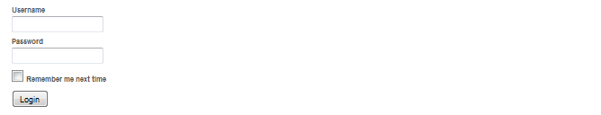

Страница авторизации с сообщением об ошибке

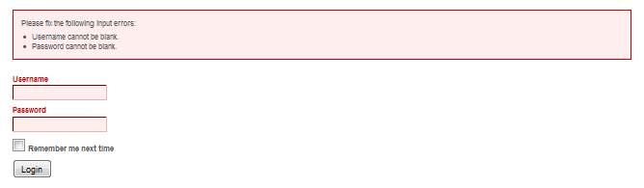

Для создания форм можно также воспользоваться новым виджетом CActiveForm, который позволяет реализовать валидацию как на клиенте, так и на сервере. При использовании CActiveForm код отображения будет выглядеть следующим образом:

|  |
| --- |
| **Форма авторизации с использованием CActiveForm. Листинг 13.3** |
| <div class="form">  <?php $form=$this->**beginWidget('CActiveForm');** ?>    <?php echo $form->errorSummary($model); ?>    <div class="row">  <?php echo $form->label($model,'username'); ?>  <?php echo $form->textField($model,'username') ?>  </div>    <div class="row">  <?php echo $form->label($model,'password'); ?>  <?php echo $form->passwordField($model,'password') ?>  </div>    <div class="row rememberMe">  <?php echo $form->checkBox($model,'rememberMe'); ?>  <?php echo $form->label($model,'rememberMe'); ?>  </div>    <div class="row submit">  <?php echo CHtml::submitButton('Войти'); ?>  </div>    <?php $this->endWidget(); ?>  </div><!-- form --> |

BeginWidget(‘CActiveForm’) имеет один необязательный параметр – это массив настроек. Рассмотрим еще один пример с массивом настроек для beginWidget(‘CActiveForm’).

|  |
| --- |
| **Форма с настройками для beginWidget(‘CActiveForm’). Листинг 13.4** |
| <div class="form">  <? $form=$this->beginWidget('CActiveForm', array(  'id'=>'contact-form',  'enableClientValidation'=>true,  **'htmlOptions'** => array(  'enctype'=>'multipart/form-data',  ),  **'clientOptions'**=>array(  **'validateOnSubmit' => true,**  **'validateOnChange' => false**, ),  )); ?>  <?php echo $form->errorSummary($model); ?>  <div class="row">  <?php echo $form->labelEx($model,'name'); ?>  <?php echo $form->textField($model,'name',array('size'=>60,'maxlength'=>128)); ?>  <?php echo $form->error($model,'name'); ?>  </div>  <div class="row">  <?php echo $form->labelEx($model,'about'); ?>  <?php echo $form->textArea($model,'about',array('rows'=>6, 'cols'=>50)); ?>  <?php echo $form->error($model,'about'); ?>  </div>    <div class="row">  <?php echo $form->labelEx($model,'picture'); ?>  <?php echo $form->fileField($model,'picture'); ?>  <?php echo $form->error($model,'picture'); ?>  </div>  <div class="row buttons">  <?php echo CHtml::submitButton('Submit'); ?>  </div>  <?php $this->endWidget(); ?>  </div> |

# 14. Обработка изображений

Для того, чтобы форма могла отдавать файлы на сервер, элемент form должен содержать атрибут enctype

|  |
| --- |
| **Добавление атрибута enctype к форме. Листинг 14.1** |
| <? $form=$this->beginWidget('CActiveForm', array(  'id'=>'contact-form',  'enableClientValidation'=>true,  **'htmlOptions' => array(**  **'enctype'=>'multipart/form-data',**  **)**  )); ?> |

Предположим, имеется элемент формы file:

|  |
| --- |
| **Элемент формы file. Листинг 14.2** |
| <input type="file" id="Candidats_picture" name="Candidats[picture]"> |

Необходимо поместить файл в нужную дирректориию и сделать соответствующую запись в таблице базы данных.

Для извлечения файлов можно воспользоваться классом CuploadedFile и статичным метом getInstance.

|  |
| --- |
| **Часть экшна, отвечающая за обработку формы. Листинг 14.3** |
| $model = new Candidats;    if (Yii::app()->request->getPost('Candidats')) {  $model->attributes = Yii::app()->request->getPost('Candidats');  **$file = CUploadedFile::getInstance($model, 'picture');**  $uploaded = false;  if($model->validate()){  $uploaded = **$file->saveAs**($_SERVER['DOCUMENT_ROOT']. '/'.Yii::app()->createUrl('/').'/images/'**.$file->getName()**);  }  **$model->picture = $file->getName();**  if (!$model->save()) {  $model->getErrors();  }  } |

Таким образом файл из формы обзора попадает в папку images, которая находится в корневой дирректории сайта.

Кроме того, имя файла добавляется в базу данных, в таблицу candidats через модель $model.

**Валидация для загружаемого файла**

Чтобы разрешить добавлять только файлы отвечающие заданным параметрам, можно в модели прописать правила.

|  |
| --- |
| **Валидация загружаемых файлов в модели. Листинг 14.4** |
| class Item extends CActiveRecord {  public $image;  // другие свойства    public function rules(){  return array(  //устанавливаем правила для файла, позволяющие загружать  // только картинки!  **array('image', 'file', 'types'=>'jpg, gif, png'),**  );  }  } |

Кроме элемента массива types можно использовать элементы **allowEmpty** (можно ли не загружать файл), **maxSize** (разрешенный вес файла в байтах) и **tooLarge** (текстовое сообщение, если файл превышает допустимый размер):

|  |
| --- |
| **Валидация загружаемых файлов в модели. Листинг 14.5** |
| array('picture', 'file', 'types'=>'jpg, gif, png', **'allowEmpty'**=>true,**'maxSize'**=>Yii::app()->params['bannersFilesUploadSize'], **'tooLarge'**=>'Слишком большой файл.',), |

Вернемся к экшну.

Если экшн перед сохранением данных обрабатывает ошибки:

|  |
| --- |
| **Обработка ошибок перед сохранением данных. Листинг 14.6** |
| if (!$model->save()) {  $model->getErrors();  } |

То, если файл не соответсвует заданным параметрам, браузер сообщит об ошибке.

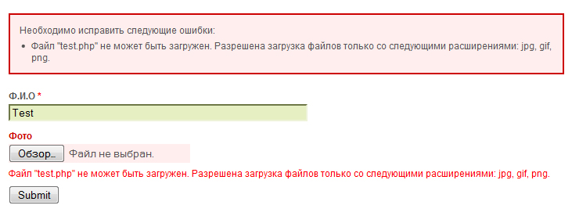

**Удаление файлов**

Перед удалением записи из таблицы базы данных, необходимо удалить сам файл.

|  |
| --- |
| **Обработка ошибок перед сохранением данных. Листинг 14.7** |
| $model=$this->loadModel($id);  if($model->picture){  $dir = $_SERVER['DOCUMENT_ROOT'].'/'.Yii::app()->createUrl('/').'/images/';  $pic = $dir.$model->picture;  **@unlink($pic);**  }  $this->loadModel($id)->delete(); |

# 15. Постраничная навигация и CActiveDataProvider

В версиях 1.0.х для вывода записей какой-нибудь таблицы с разбивкой на страницы (пагинацией) использовался следующий код.

|  |
| --- |
| **Постраничная навигация в версиях 1.0.x. Листинг 15.1** |
| $criteria=new **CDbCriteria**;    $pages=new **CPagination**(Screenshots::model()->count($criteria));  $pages->pageSize=self::PAGE_SIZE;  $pages->applyLimit($criteria);    $sort=new **CSort**('Screenshots');  $sort->applyOrder($criteria);    $models=Screenshots::model()->findAll($criteria);    $this->render('admin',array(  'models'=>$models,  'pages'=>$pages,  'sort'=>$sort,  )); |

Здесь создаются экземпляры CDbCriteria, CPagination и CSort. При этом с помощью CDbCriteria мы можем изменять SQL запросы, которые создаёт модель (Screenshots). CPagination используется для настройки пагинации, а CSort – сортировки записей. Массив с объектами CActiveRecord возвращает метод findAll модели. Обратите внимание, что для настройки, которые хранятся в CDbCriteria используются всеми остальными классами.

Сделаем тоже самое, но с помощью класса CactiveDataProvider

|  |
| --- |
| **Постраничная навигация с помощью CActiveDataProvider. Листинг 15.2** |
| $dataProvider=new **CActiveDataProvider**('Screenshots', array(  'pagination'=>array(  'pageSize'=>self::PAGE_SIZE,  ),  ));    $this->render('admin',array(  'dataProvider'=>$dataProvider,  )); |

Объем кода значительно уменьшился за счет того, что все экземпляры объектов CPagination, CSort и CDbCriteria находятся внутри CactiveDataProvider.

Обратите внимание, что в первом параметре конструктора мы передаём название модели, данные которой нужно получить. CActiveDataProvider сам вызовет соответствующие методы find() или findAll().

Чтобы настраивать запрос и постраничную навигацию нужно передать массив с соответствующими параметрами в конструкторе. Например.

|  |
| --- |
| **Использование элементов массива criteria и pagination . Листинг 15.3** |
| $dataProvider=new CActiveDataProvider('Post', array(  **'criteria'**=>array(  'condition'=>'status=1 AND tags LIKE :tags',  'params'=>array(':tags'=>$_GET['tags']),  'with'=>array('author'),  ),  **'pagination'**=>array(  'pageSize'=>20,  ),  )); |

Т.е. мы можем использовать документацию по CDbCriteria при настройке CActiveDataProvider.

Кроме того, если возникнет необходимость, можно использовать методы getCriteria(), setCriteria(), getSort(), setSort() для чтения и установки соответствующих объектов.

В версиях 1.0.х необходимо было передавать три параметра: с данными, настройками пагинации и сортировки. В новом варианте передаётся только один – сам объект CActiveDataProvider.

В версию 1.1 входят компоненты zii, один из которых (zii.widgets.grid.CGridView) специально разработан для использования вместе с CActiveDataProvider. Т.е. вы передаёте ему экземпляр CActiveDataProvider и заголовки столбцов, а он на основе этих данных формирует таблицу.

Вывод на экран:

|  |
| --- |
| **Вывод постраничной навигации на экран. Листинг 15.4** |
| <?php $this->widget('zii.widgets.CListView', array(  'dataProvider'=>$dataProvider,  **'itemView'**=>'_view',  )); ?> |

В элементе масссива itemView подключается подшаблон вывода для цикла.

|  |
| --- |
| **Подшаблон _vew. Листинг 15.5** |
| <div class="view">  <b><?php echo CHtml::encode**($data->getAttributeLabel('id')**); ?>:</b>  <?php echo CHtml::link(CHtml::encode($data->id), array('view', 'id'=>$data->id)); ?>  <br />  <b><?php echo CHtml::encode($data->getAttributeLabel('name')); ?>:</b>  <?php echo CHtml::encode($data->name); ?>  <br />  <b><?php echo CHtml::encode($data->getAttributeLabel('about')); ?>:</b>  <?php echo CHtml::encode($data->about); ?>  <br />  </div> |

# 16. Виджеты

Виджет – это часть представления, которую можно использовать повторно, которая не просто отображает данные, а делает это в соответствии с некой логикой.

Мы можетм либо использовать готовые, либо создавать собственные виджеты.

Чтобы вызвать готовый виджет, необходимо через ключевое слово $this вызывать метод widget, и передать один либо два параметра (первый параметр – это путь к файлу, второй – массив значений для виджета).

|  |
| --- |
| **Вызов виджета. Листинг 16.1** |
| $this->widget('zii.widgets.CMenu',array()) |

Создание виджета в Yii состоит из трех основных этапов:

1. В директории компонентов «components» создаем файл класса с именем нашего виджета components/Banners.php:

|  |
| --- |
| **Импорт виджета. Листинг 16.2** |
| <?php  Yii::import('zii.widgets.CPortlet');  class Banners extends CPortlet  {  public function init()  {  parent::init();  }    protected function renderContent()  {  $this->render('banners');  }  } |

2. В той же директории в подпапке views создаем файл, содержащий html-код нашего виджета components/views/banners.php. Например, с отображением какого-то изображения:

|  |
| --- |
| **Файл шаблона. Листинг 16.3** |
| <img src="<?php echo Yii::app()->request->baseUrl;?> /images/my_image.jpg" alt="my_image"> |

Подключение виджета в файле представления:

|  |
| --- |
| **Подключение виджета. Листинг 16.4** |
| <?php $this->widget('Banners'); ?> |

# 17. Создание виджета круговой диограммы

В папке создаем папку chart, в которой создаем файл. В виджете создадим экшн run(). Метод run() – основной метод виджета.

В виджете мы генерируем URL для построения графика и передаем полученные параметры по нужной ссылке.

|  |
| --- |
| **Виджет. Листинг 17.1** |
| <?php  class EChartWidget extends CWidget{  public $title;  public $data = array();  public $labels = array();  public function **run()**{  echo "<p align=center>  <img src='http://chart.apis.google.com/chart?chtt=  ".urlencode($this->title)."  &cht=pc&chs=650x400&chd=t:  ".(int)$this->data[0].",  ".(int)$this->data[1]."  &chl=".implode('|', $this->labels)."'>  </p>";  }  } |

После того, как виджет готов, выводим его в шаблоне и передаем нужные параметры.

|  |
| --- |
| **Вывод виджета. Листинг 17.2** |
| <div style="box-shadow: 1px 1px 10px black">  тут будет результат  <?  **$this->widget('ext.chart.EChartWidget'**, array(  'title'=>'Результаты голосования',  'data'=>array($value, 100-$value),  'labels'=>array('Против', 'За')  ));  ;?>  </div> |

После чего увидим такую диограмму:

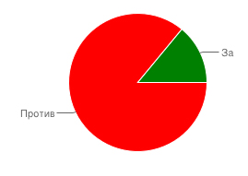

**18. Виджет CMenu**

Виджет CMenu используется в файле view/layouts/main.php

|  |
| --- |
| **Виджет CMenu. Листинг 18.1** |
| <div id="mainmenu">  <?php $this->**widget('zii.widgets.CMenu'**,array(  **'items'**=>array(  array(**'label'**=>'Home', **'url'**=>array('/site/index')),  array('label'=>'About', 'url'=>array('/site/page', 'view'=>'about')),  array('label'=>'Contact', 'url'=>array('/site/contact')),  array('label'=>'Login', 'url'=>array('/site/login'), **'visible'**=>Yii::app()->user->isGuest),  array('label'=>'Logout ('.Yii::app()->user->name.')', 'url'=>array('/site/logout'), **'visible'**=>!Yii::app()->user->isGuest)  ),  )); ?>  </div><!-- mainmenu --> |

Первый параметр виджета – это путь к файлу виджета.

Zii.widgets.CMenu – означает, что файл виджета находится по адресу /framework/zii/widgets. Файл виджета CMenu отвечает за построение меню.

Второй параметр – это массив, первый элемент которого items. Данный элемент содержит вложенный массив.

Параметры вложенного массива:

**label** – текст ссылки

**url** – значение атрибута href ссылки.

**linkoptions –** массив дополнительных опций для ссылок, например, класс для css.

|  |
| --- |
| **linkOptions, массив дополнительных опций для ссылки. Листинг 18.2** |
| <?php $this->widget('zii.widgets.CMenu',array(  **'items'**=>array(  array('label'=>'Home', 'url'=>array('/site/index'), ‘**linkOptions’**=>array(‘class’=>’my_class’)  ),  )); ?> |

**itemOptions** – массив дополнительных опций для элемента списка li.

**visible** – показывать либо скрывать данную ссылку для разных ролей пользователей. Например:

'visible'=>Yii::app()->user->isGuest – означет показывать ссылку только для пользователя Гость.

'visible'=>!Yii::app()->user->isGuest – показывать ссылку только для авторизированных пользователей.

**items**. Чтобы сделать вложенное меню, мы можем для любой ссылки указать еще один элемент items, содержащий те же параметры.

|  |
| --- |
| **Вложенное меню виджета CMenu. Листинг 18.3** |
| <?php $this->widget('zii.widgets.CMenu',array(  **'items'**=>array(  array('label'=>'Home', 'url'=>array('/site/index'),  **'items'**=>array(  array('label'=>'Link', 'url'=>'#')  )),  ),  )); ?> |

htmlOptions – массив дополнительных опций для блока содержащего ссылки, для списка ul:

|  |
| --- |
| **htmlOptions, массив дополнительных опций для блока ссылок. Листинг 18.4** |
| <?php $this->widget('zii.widgets.CMenu',array(  'items'=>array(  array('label'=>'Home', 'url'=>array('/site/index'),  ),  ‘**htmlOptions’**=>array(‘class’=>’my_class’)  )); ?> |

**19. Хлебные крошки. Виджет CBreadcrumbs**

Пример использования данного класса можно найти в файле views/layouts/main.php

|  |
| --- |
| **Включаем виджет хлебных крошек. Листинг 19.1** |
| <?php if(isset($this->breadcrumbs)):?>  <?php $this->widget('zii.widgets.CBreadcrumbs', array(  **'links'**=>$this->breadcrumbs,  )); ?><!-- breadcrumbs -->  <?php endif?> |

Параметр links должен содержать ссылки на страницы, которые определяются в файле подшаблонов.

|  |
| --- |
| **Вывод хлебных крошек. Листинг 19.2** |
| $this->breadcrumbs=array(  'Contact'=>array(’#’),  ); |

Если элемент массива не содержит вложенного массива со значением ссылки, то создается хлебная крошка без ссылки (конечная). Пример:

|  |
| --- |
| **Хлебная крошка не являющася ссылкой. Листинг 19.3** |
| $this->breadcrumbs=array(  'Contact'=>array(’#’), ‘Текущая статья’  ); |

Или так:

|  |
| --- |
| **Хлебная крошка не являющася ссылкой. Листинг 19.4** |
| $this->breadcrumbs=array(  ‘Текущая статья’  ); |

Также виджет может принимать дополнительные параметры, например htmlOptions и другие.

Ессли свойство breadcrrumbs будет пустым, то виджет не будет срабатывать.

**20. Виджет CDetailView**

С данным виджетом мы уже сталкивались, когда генерировали шаблон с помощью gii-генератора. Виджет CdetailView позволяет осуществить детальный просмотр записей таблицы базы данных.

Рассмотрим сгенерированный с помощью gii-генератора шаблон view, находящихся в папке views/имя_контроллера.

|  |
| --- |
| **Сгенерированный виджет CDetailView. Листинг 20.1** |
| <?php $this->widget('zii.widgets.CDetailView', array(  **'data'=>**$model**,**  **'attributes'**=>array(  'id',  'picture',  'name',  'about',  ),  )); ?> |

Т.е. из модели $model выводятся на экран следующие поля: id, picture, name, about. В модели у каждого поля есть свой label.

|  |
| --- |
| **Label для полей модели. Листинг 20.2** |
| public function attributeLabels()  {  return array(  'id' => 'ID',  'picture' => 'Фото',  'name' => 'Ф.И.О',  'about' => 'Программа',  );  } |

На экране получим следующее:

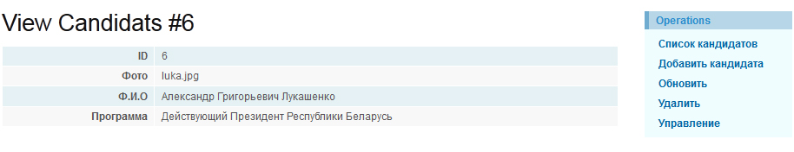

Входящие параметры:

**data** – содержит загруженную из контроллера модель.

**attributes** – следующим параметром передается массив атрибутов. Данный параметр содержит значения всех полей таблицы базы данных, которые нужно вывести в шаблоне.

Данный виджет показывает специальную таблицу, которая выводит на экран поля (из атрибута attributes) таблицы базы данных.

Мы можем добавить поля.

|  |
| --- |
| **Добавление полей. Листинг 20.3** |
| <?php $this->widget('zii.widgets.CDetailView', array(  'data'=>$model,  'attributes'=>array(  'id',  'picture',  'name',  'about',  array( // related city displayed as a link  'label'=>'ФИО',  'type'=>'raw',  'value'=>CHtml::link(CHtml::encode($model->name),  array('candidats/view','id'=>$model->name)  ),  ),  ),  )); ?> |

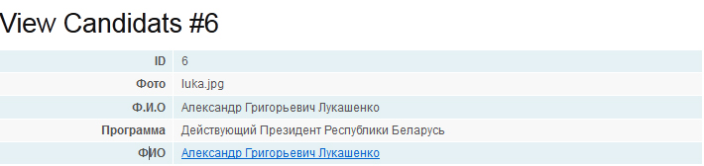

Для каждого элемента можно указать массив с дополнительными атрибутами, например так можно вместо текстового значения, вывести фото.

|  |
| --- |
| **Вывод изображения. Листинг 20.4** |
| 'picture' => array(  'label'=>'фото',  **'type'=>'raw',**  'value'=>**CHtml::image(Yii::app()->request->baseUrl.'/images/'.$model->picture,'', array('width'=>'200px'))**  ), |

Если не прописть значение raw для элемента type, то вместо изображения увидим html-код изображения.

**21. Виджет CHML, хелперы HTML**

Хелперы в Yii это такие вспомогательные пользовательские функции, которые могут вызываться из любых мест программы и выполнять какие либо простые преобразования.

**Хелперы ссылок**

В YII имеется несколько хелперов, позволяющих упростить работу над создаием ссылок: CHtml::link(), CHtml::form(), CHtml::refresh(), CHtml::ajaxLink().

|  |
| --- |
| **Использование CHtml::link(). Листинг 21.1** |
| <?=CHtml::link('Это ссылка', array('base/index')?> |

Обратите внимание, на то, что при формировании ссылок мы не используем url, а обращаемся непосредственно к самому экшну. Поскольку у нас определены правила конфигурации роута, мы получим следующее: **index.php/home**

|  |
| --- |
| **Использование CHtml::link() с передачей параметра $_GET[‘name’]. Листинг 21.2** |
| <?=CHtml::link('Это ссылка', array('base/index', 'name'=>'Ok'))?> |

Получим такую ссылку: **index.php/home?name=Ok**

Если необходимо в экшн передать параметры, можно воспользоваться ключом alias

|  |
| --- |
| **Использование CHtml::link() с передачей параметров через alias. Листинг 21.3** |
| <?=CHtml::link('Это ссылка', array(  'base/page',  **‘alias’=>’about’**  'name'=>'Ok'  ))?> |

Для передачи в ссылку дополнительных атрибутов, нужно воспользоваться еще одним массивом.

|  |
| --- |
| **Использование CHtml::link() с передачей параметров через alias. Листинг 21.4** |
| <?=CHtml::link('Это ссылка', array('base/page'),  **array(‘target’=>’_blank’,**  **‘id’=>’link’)**)?> |

Автоматическую генерацию ссылок можно использовать и в контроллерах.

|  |
| --- |
| **Формирование ссылки в контроллере. Листинг 21.5** |
| public function actionPage($alias){  echo 'Page: ' .$alias.'<br />';  echo $this->**createUrl**('base/page', array('alias'=>'about'));  echo '<br />';  echo $this->**createAbsoluteUrl**('base/page', array('alias'=>'about'));  } |

На экране увидим следующее:

*Page: about*

*/yii/index.php/about*

*http://localhost:8080/yii/index.php/about.*

Мы также можем использовать методы шаблона. Только при этом необходимо помнить, что если в контроллерах можно не указывать название метода и контроллера, а обращаться к методу через $this->. Тогда как при вызове методов из шаблона, необходимо использовать полное имя класса и метода.

|  |
| --- |
| **Формирование ссылки в контроллере. Листинг 21.6** |
| echo **yii::app()->createUrl**(‘base/page’, array(‘alias’=>’about’));  echo yii::app()->createAbsoluteUrl(‘base/page’, array(‘alias’=>’about’)); |

**Хелпер encode()**

Данный хелпер предназначен для проверки вводимых пользовтельских значений, например для предотвращения XSS-атаки.

|  |
| --- |
| **Использование хелпера encode. Листинг 21.7** |
| <?php echo **CHtml::encode**($data->getAttributeLabel('id')); ?> |

**Хелпер форм**

|  |
| --- |
| **Форма с кнопкой. Листинг 21.8** |
| <?php echo **CHtml::form**(‘page/new’,’GET’,array(‘class’=>’form’));?>  <?php echo CHtml::**submitButton**('Submit'); ?>  <?php echo CHtml::**endForm**()?> |

Первый параметр CHtml::form – экшн обработчик формы, второй – способ передачи данных, POST или GET. Третий параметр – массив дополнительных данных.

Параметр для submitButton – это текст, кнопки,т.е. значение для атрибута value кнопки submit.

|  |
| --- |
| **Элемент формы text. Листинг 21.9** |
| <?php echo CHTML::**textField**('name',array('size'=>60)); ?> |

Рассмотрим создание выпадающего списка

|  |
| --- |
| **Выпадающий список для выбора пола. Листинг 21.10** |
| <?php echo CHtml::**dropDownList**('listname', ‘’,  array('M' => 'Male', 'F' => 'Female')); |

Первый параметр – имя атрибута name. Второй параметр – строка, выбранная по умолчанию. Третий параметр – массив данных для option.

Для вывода ассоциативного массива из модели можно воспользоваться методом listData.

|  |
| --- |
| **Ассоциативный массив из модели. Листинг 21.11** |
| $a = CHtml::**listData**($model,’id’,’title’);  <?php echo CHtml::dropDownList('listname', ‘’, $a ?> |

Для передачи hmlt опций, можно воспользоваться четвертым параметром, массивом данных.

|  |
| --- |
| **Ассоциативный массив из модели. Листинг 21.12** |
| $a = CHtml::listData($model,’id’,’title’);  <?php echo CHtml::dropDownList('listname', ‘’, $a,  array(‘id’=>’test’) ?> |

Элемент формы textarea:

|  |
| --- |
| **textarea. Листинг 21.13** |
| <?php echo CHTML::**textArea**('about',array('rows'=>6, 'cols'=>50)); ?> |

Элемент формы file:

|  |
| --- |
| **file. Листинг 21.14** |
| <?php echo CHTML::**fileField**('picture'); ?> |

Хелпер изображений

|  |
| --- |
| **image. Листинг 21.15** |
| CHtml::**image**(Yii::app()->request->baseUrl.'/images/'.$model->picture,'', array('width'=>'200px')) |

**22. Виджет CListView**

**CListView** — это стандартный виджет для отображения записей. В отличии от виджета CDetailView, данный виджет выводит все записи по заданному условию выборки. Поддерживает сортировку по определенным атрибутам и постраничную навигацию.

Виджет расположен в /framework/zii/widgets/CListView.php.

Минимальный код необходимый для вызова виджета:

|  |
| --- |
| **Использование CListView. Листинг 22.1** |
| $dataProvider = new CActiveDataProvider('Model');    <?php $this->widget('zii.widgets.CListView', array(  **'dataProvider'=>$dataProvider,**  'itemView'=>'_view',  )); ?> |

Разберем, какие параметры передаются в CListView.

**dataProvider** — запрос в модель.

**itemView** — представление, в котором будет рендерится каждая запись выводимая в CListView.

**sortableAttributes** — атрибуты, по которым происходит сортировка. Параметр принимает массив значений.

|  |
| --- |
| **sortableAttributes. Листинг 22.2** |
| $dataProvider = new CActiveDataProvider('Model');    <?php $this->widget('zii.widgets.CListView', array(  'dataProvider'=>$dataProvider,  'itemView'=>'_view',  **'sortableAttributes'**=>array(  'rating',  'create_time',  ),  )); ?> |

**emptyText** – выводимый текст, если не найдено записей.

**summaryText** – подсчет элементов. Формат использования: {start} - {end} из общего количества {count}.

|  |
| --- |
| **Использование CListView. Листинг 22.3** |
| <?php $this->widget('zii.widgets.CListView', array(  'dataProvider'=>$dataProvider,  'itemView'=>'_view',  **‘summaryText’ => {start} – {end} из {count}**  'sortableAttributes'=>array(  'rating',  'create_time',  ),  )); ?> |

Рассмотрим объявление $dataProvider в контроллере, с ограничением записей и с формированием постраничной навигации.

|  |
| --- |
| **Уточненный запрос и постраничная навигация в $dataProvider. Листинг 22.4** |
| **$criteria = new CDbCriteria;**  $criteria->condition = 'id<10';  $criteria->order = 'id DESC';  $dataProvider = new CActiveDataProvider('page', array(  'criteria' => $criteria,  'pagination' => array(  'pageSize' => 1  )  ));  $this->render('index', array(  'dataProvider' => $dataProvider  )); |

**23. Виджет CGridView, таблица администратора**

Данный виджет используется в экшне admin:

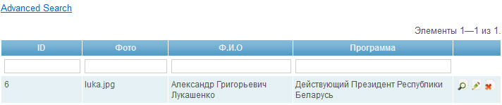

Рассмотрим вызов данного виджета:

|  |
| --- |
| **Уточненный запрос и постраничная навигация в $dataProvider. Листинг 23.1** |
| <?php $this->widget('zii.widgets.grid.CGridView', array(  'id'=>'candidats-grid',  'dataProvider'=>$model->search(),  'filter'=>$model,  **'columns'**=>array(  'id',  'picture',  'name',  'about',  array(  'class'=>'CButtonColumn',  ),  ),  )); ?> |

Чтобы виджет работал, необходимо передать в параметр dataProvider объект CActiveDataProvider.

Рассмотрим параметры элемента columns. Это значения ассоциаций модели, которые необходимо вывести на экран. Вместо ассоциации можно использовать массив. Рассмотрим пример использования:

|  |
| --- |
| **Использование массива настроек. Листинг 23.2** |
| <?php $this->widget('zii.widgets.grid.CGridView', array(  'id'=>'candidats-grid',  'dataProvider'=>$model->search(),  'filter'=>$model,  **'columns'**=>array(  'id',  array(  ‘name’=>’picture’,  ‘header’=> ‘Изображение’,  **‘cssClassExpression’ => ‘($data->id > 5) ? ’my’ : ‘’ ’,**  ‘headerHTMLOptions’=> array(‘width’=>30),  ‘value’=>'CHtml::image(Yii::app()->request->baseUrl."/images/".$data->picture,"", array("width"=>"200px"))'  )  'name',  'about',  array(  'class'=>'CButtonColumn',  ),  ),  )); ?> |

Разберем значение атрибута cssClassExpression:

‘($data->id > 5) ? ’my’ : ‘’ ’ – значит создать класс с именем my для записей с id > 5, в противном случае класс не создавать.

Также необходимо обратить внимание на атрибут value, в котором вместо значения, мы вывели изображение. Обратите внимание на одинарные ковычки. Любые php-конструкции в этом параметре необходимо заключать в такие ковычки. Внутри этих ковычек мы можем использовать двойные.

Мы можем к каждой записи добавить элемент формы checkbox.

|  |
| --- |
| **Добавляем к каждой записи checkbox. Листинг 23.3** |
| <?php $this->widget('zii.widgets.grid.CGridView', array(  'id'=>'candidats-grid',  'dataProvider'=>$model->search(),  **'selectableRows'=>2,**  'filter'=>$model,  'columns'=>array(  array(  **'class'=>'CCheckBoxColumn',**  **'id'=>'checked',**  ),  array(  'name'=>'picture',  'header'=> 'Изображение',  'type' => 'raw',  'headerHtmlOptions'=> array('width'=>200),  'value'=>'$data->picture'  ),  'name',  'about',  array(  'class'=>'CButtonColumn',  ),  ),  )); ?> |

Новый массив содержит класс CCheckBoxColumn, который непосредственно и создает чекбоксы. Кроме этого можем указать атрибут selectableRaws, содержащий количество отмеченных чекбоксов.

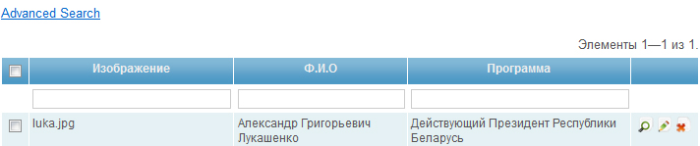

**24. ORM**

Задача ORM – это организация связей между моделями.

При генерации модели Gii создает метод relations, содержащий пустой массив:

|  |
| --- |
| **Метод relations. Листинг 24.1** |
| public function relations()  {  return array(  );  } |

Чтобы данную модель связать с другой моделью, нужно в массиве создать ассоциацию необходимой модели с нужной связью:

**BELONGS_TO**

|  |
| --- |
| **Связь BELONGS_TO. Листинг 24.2** |
| public function relations()  {  return array(  'Candidat'=>array(**self::BELONGS_TO, 'Candidats', 'candidat_id'**)  );  } |

Вывод данных из другой модели осуществляется так:

|  |
| --- |
| **Вывод данных из другой модели, связь BELONGS_TO. Листинг 24.3** |
| $data->Candidat->name |

Чтобы перевести ассоциации на русский язык, можно использовать labels.

**HAS_MANY**

|  |
| --- |
| **Связь HAS_MANY. Листинг 24.4** |
| public function relations()  {  return array(  'Candidat'=>array(**self::HAS_MANY, 'Candidats', 'candidat_id'**)  );  } |

Т.к. связь HAS_MANY возвращает массив данных, то для прохода по массиву нужно использовать foreach:

|  |
| --- |
| **Вывод данных из другой модели, связь HAS_MANY. Листинг 24.5** |
| foreach($data->Candidat as $one){  echo $one->name;  echo “<hr />”;  } |

**25. Модули**

Модули создаются через gii-генератор.

Создадим модуль admin

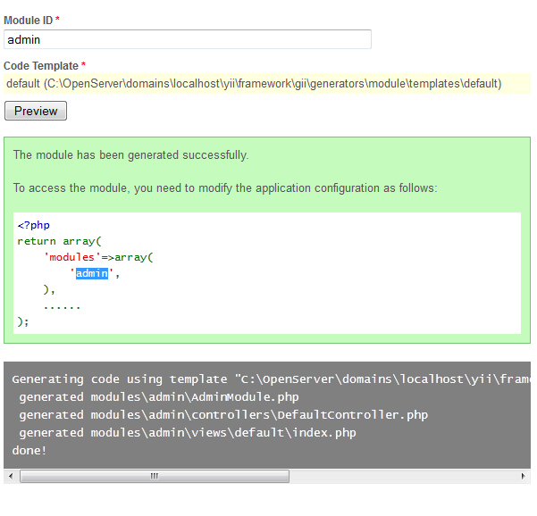

После создания модуля admin, мы видим подсказу, что данный модуль необходимо включить в конфигурационный файл main.php

В рабочей папке появится каталог modules, в котором будет находится каталог admin. Рассмотрим структуру данного каталога.

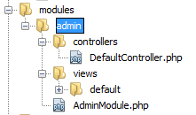

Как видно из структуры, модуль может содержать независимые контроллеры и виды.

Из адресной строки модуль вызывается так:

папка_с_проектом/имя_модуля/контроллер/экшн/

**26. Авторизация**

Рассмотрим экшн actionLogin контроллера SiteController

|  |
| --- |
| **actionLogin. Листинг 26.1** |
| public function actionLogin()  {  $model=new LoginForm;  // валидация данных из формы  if(isset($_POST['ajax']) && $_POST['ajax']==='login-form')  {  echo CActiveForm::validate($model);  Yii::app()->end();  }  // если пользователь отправил данные:  if(isset($_POST['LoginForm']))  {  $model->attributes=$_POST['LoginForm'];  // проверка и валидация логина, если проверки пройдены, делаем перенаправление на предыдущую страницу  if($model->validate() && **$model->login()**)  $this->redirect(Yii::app()->user->returnUrl);  }  // display the login form  $this->render('login',array('model'=>$model));  } |

$model->login – это вызов метода авторизации.

Валидация находится в функции rules.

Логины и пароли пользователей хранятся в классе UserIdentity (файл components/UserIdentity.php)

|  |
| --- |
| **Метод authenticate класса UserIdentity. Листинг 26.2** |
| public function authenticate()  {  $users=array(  // username => password  **'demo'=>'demo',**  **'admin'=>'admin',**  );  if(!isset($users[$this->username]))  $this->errorCode=self::ERROR_USERNAME_INVALID;  elseif($users[$this->username]!==$this->password)  $this->errorCode=self::ERROR_PASSWORD_INVALID;  else  $this->errorCode=self::ERROR_NONE;  return !$this->errorCode;  } |

Как видно из листинга, первоначальные значения логина и пароля берутся из массива, а не из базы данных.

**27. Контроль доступа на основе ролей**

Поставим задачу. Необходимо определить четыре роли: guest, user, moderator, administrator и назначить их пользователям из базы данных с соответствующим полем role. Затем проверить доступ.

Первым делом настроим сам компонент. protected/config/main.php:

|  |
| --- |
| **Настройка конфигурации. Листинг 27.1** |
| 'authManager' => array(  // Будем использовать свой менеджер авторизации  'class' => 'PhpAuthManager',  // Роль по умолчанию. Все, кто не админы, модераторы и юзеры — гости.  'defaultRoles' => array('guest'),  ), |

Создадим еще один конфигурационный файл, описывающий роли protected/config/auth.php::

|  |
| --- |
| **protected/config/auth.php:. Листинг 27.2** |
| return array(  'guest' => array(  'type' => CAuthItem::TYPE_ROLE,  'description' => 'Guest',  'bizRule' => null,  'data' => null  ),  'user' => array(  'type' => CAuthItem::TYPE_ROLE,  'description' => 'User',  'children' => array(  'guest', // унаследуемся от гостя  ),  'bizRule' => null,  'data' => null  ),  'moderator' => array(  'type' => CAuthItem::TYPE_ROLE,  'description' => 'Moderator',  'children' => array(  'user', // позволим модератору всё, что позволено пользователю  ),  'bizRule' => null,  'data' => null  ),  'administrator' => array(  'type' => CAuthItem::TYPE_ROLE,  'description' => 'Administrator',  'children' => array(  'moderator', // позволим админу всё, что позволено модератору  ),  'bizRule' => null,  'data' => null  ),  ); |

Сделаем, чтобы Yii::app()->user->id возвращала id пользователя. Для этого немного изменим класс UserIdentity. protected/components/UserIdentity.php:

|  |
| --- |
| **Расширенный UserIdentity. Листинг 27.3** |
| class UserIdentity extends CUserIdentity {  // Будем хранить id.  protected $_id;    // Данный метод вызывается один раз при аутентификации пользователя.  public function authenticate(){  // Производим стандартную аутентификацию, описанную в руководстве.  $user = User::model()->find('LOWER(login)=?', array(strtolower($this->username)));  if(($user===null) || (md5($this->password)!==$user->password)) {  $this->errorCode = self::ERROR_USERNAME_INVALID;  } else {  // В качестве идентификатора будем использовать id, а не username,  // как это определено по умолчанию. Обязательно нужно переопределить  // метод getId(см. ниже).  $this->_id = $user->id;    // Далее логин нам не понадобится, зато имя может пригодится  // в самом приложении. Используется как Yii::app()->user->name.  // realName есть в нашей модели. У вас это может быть name, firstName  // или что-либо ещё.  $this->username = $user->realName;    $this->errorCode = self::ERROR_NONE;  }  return !$this->errorCode;  }    public function getId(){  return $this->_id;  }  } |

Далее реализуем получение роли из БД при использовании Yii::app()->user->role. Для этого расширим CWebUser. protected/components/WebUser.php:

|  |
| --- |
| **Класс WebUser. Листинг 27.4** |
| class WebUser extends CWebUser {  private $_model = null;    function getRole() {  if($user = $this->getModel()){  // в таблице User есть поле role  return $user->role;  }  }    private function getModel(){  if (!$this->isGuest && $this->_model === null){  $this->_model = User::model()->findByPk($this->id, array('select' => 'role'));  }  return $this->_model;  }  } |

Чтобы приложение использовало наш класс WebUser, необходимо сконфигурировать компонент user:

|  |
| --- |
| **Конфигурация компонента user. Листинг 27.5** |
| 'user'=>array(  'class' => 'WebUser',  // …  ), |

Теперь у нас есть набор ролей и мы знаем роль пользователя. Осталось связать их. Для этого создадим класс PhpAuthManager. protected/components/PhpAuthManager.php:

|  |
| --- |
| **Компонент PhpAuthManager. Листинг 27.6** |
| class PhpAuthManager extends CPhpAuthManager{  public function init(){  // Иерархию ролей расположим в файле auth.php в директории config приложения  if($this->authFile===null){  $this->authFile=Yii::getPathOfAlias('application.config.auth').'.php';  }    parent::init();    // Для гостей у нас и так роль по умолчанию guest.  if(!Yii::app()->user->isGuest){  // Связываем роль, заданную в БД с идентификатором пользователя,  // возвращаемым UserIdentity.getId().  $this->assign(Yii::app()->user->role, Yii::app()->user->id);  }  }  } |

Проверить роли можно так:

|  |
| --- |
| **Проверка ролей. Листинг 27.7** |
| if(Yii::app()->user->checkAccess('administrator')){  echo "hello, I'm administrator";  } |

В модель User допишем константы ролей:

|  |
| --- |
| **Модель user. Листинг 27.8** |
| <?php  /**  * Модель User  *  * @property integer **$id**  * @property string **$login**  * @property string **$password**  * @property string **$role**  */  class User extends CActiveRecord {  **const ROLE_ADMIN = 'administrator';**  **const ROLE_MODER = 'moderator';**  **const ROLE_USER = 'user';**  **const ROLE_BANNED = 'banned';**    public static function model($className=__CLASS__){  return parent::model($className);  }    public function tableName(){  return 'User';  }    protected function beforeSave(){  $this->password = md5($this->password);  return parent::beforeSave();  }  } |

**28. Ckeditor и CKfinder**

Виджет CKeditor можно скачать по сылке:

<http://www.yiiframework.com/extension/ckeditor-ckfinder>

Любой элемент формы textarea мы можем превратить в редактор кода. Для этого вместо стандартного вызова textarea, пропишем следующий код:

|  |
| --- |
| **Вызов виджета CKeditor. Листинг 28.1** |
| <?php $this->widget('application.extensions.ckeditor.CKEditor', array( 'model'=>$model, 'attribute'=>'about', 'language'=>'ru', 'editorTemplate'=>'full', )); ?> |

# V. Краткий обзор и сравнение фрэймворков YII и Kohana

Маршрутизация, контроллеры, модели, шаблоны, виджеты, связи ORM, модульная структура – вот, что объединяет фрэймворки Kohana и YII.

Рассмотрим отличительные особенности фрэймворков.

**Хелперы ссылок**

Удобнее в YII, т.к. можно обращаться напрямую к экшну контроллера с передачей параметров.

**Автоматический генератор кода**

YII +, Kohana –.

**Система шаблонов**

В YII можно использовать систему layouts, такая же используется в Zend и в Node.js. Система шаблонов Kohana – проще для реализации и для понимания, но в ней отсутствует возможность обратной передачи переменных в контроллер.

**Поддержка UTF-8**

Kohana +, YII –

**Использование параметров в экшнах**

Kohana – в новых версиях передача параметров отключена. YII - параметры передаются.

**Маршрутизация**

Удобнее в Kohana. Т.к. чтобы избавиться от get-параметров, в YII сперва нужно создавать файл .htaccess.

**Структура наследования**

В YII – запутанно. Kohana – отличная реализация поддержки HMVC.

**ORM**

Удобнее и функциональнее в Kohana, но быстрее в YII.

**Ajax и jQuery**

Yii имеет встроенную интеграцию с Ajax и библиотеку jQuery. Kohana встроенных сторонних библиотек не имеет.

**Контроль доступа на основе ролей**

В Yii эта технология очень сырая. Приходится делать много лишних действий для настройки. Отличное решение у Kohana – модуль Auth.

**Итог**: Kohana лучше применять для нестандартных проектов, в которых планируется расширенная работа с ролями пользователей. YII – для типовых, с возможностью расширяемости.

На мой взгляд лучшего фрэймворка нет. Всё зависит от поставленных задач. И оба фрэймворка равномерно развиваются.

# VI. Система контроля версий

Для чего нужна система контроля версий

Когда разработчик ведет относительно сложный проект, то в результате работы у него скапливаются папки вида:

* Project
* Project_old
* Project_old1
* Project_01012014
* Project_21012014
* Project_copy
* (и так далее)

Растут копии проектов и бэкапы, зачастую это никак не документировано. В результате подобной практики рождается множество проблем:

*Проблема 1*

Спустя, предположим, пол года с даты 21.01.2014 программист может не помнить какая была разница в функционале сайта (или программы) в папках Project_01012014 и Project_21012014. Бывают ситуации когда проект надо откатить до более ранней версии. И тут начинаются проблемы - надо вспомнить в какой папке есть необходимый функционал и еще нет того функционала который уже не нужен.

*Проблема 2*

Если разработчик увольняется или по какой либо иной причине передает проект новому программисту. Другому человеку будет очень сложно решать задачи связанные с версиями проекта. С текущей версией он разберется, а что либо откатить или найти функционал который был в ранних версиях, но которого нет в текущей версии, будет очень сложно.

*Проблема 3*

Часто получается так что надо править какой либо файл параллельно с товарищем по команде. Вы можете сделат себе копию и добавить функционал по своей задаче. Но в этот же самый момент ваш товарищ внесет свои изменения в оригинальный файл. В лучшем случае вам потребуется руками переносить свои изменения. А в худшем случае вы затрете изменения который внес ваш товарищ.

*Все эти проблемы решают системы контроля версий.*

VCS следует применять даже если вы работаете один над проектом. И однозначно следует применять, если над проектом работает несколько человек.

Наиболее популярные VCS на сегодняшний день: Mercurial Hg, SVN, Git.

# 1. Mercurial

Наиболее простая, мощная и надежная система контроля версий – Mercurial Hg (что в переводе означает ртутный).

Официальный сайт системы Mercurial - <http://mercurial.selenic.com/downloads/>

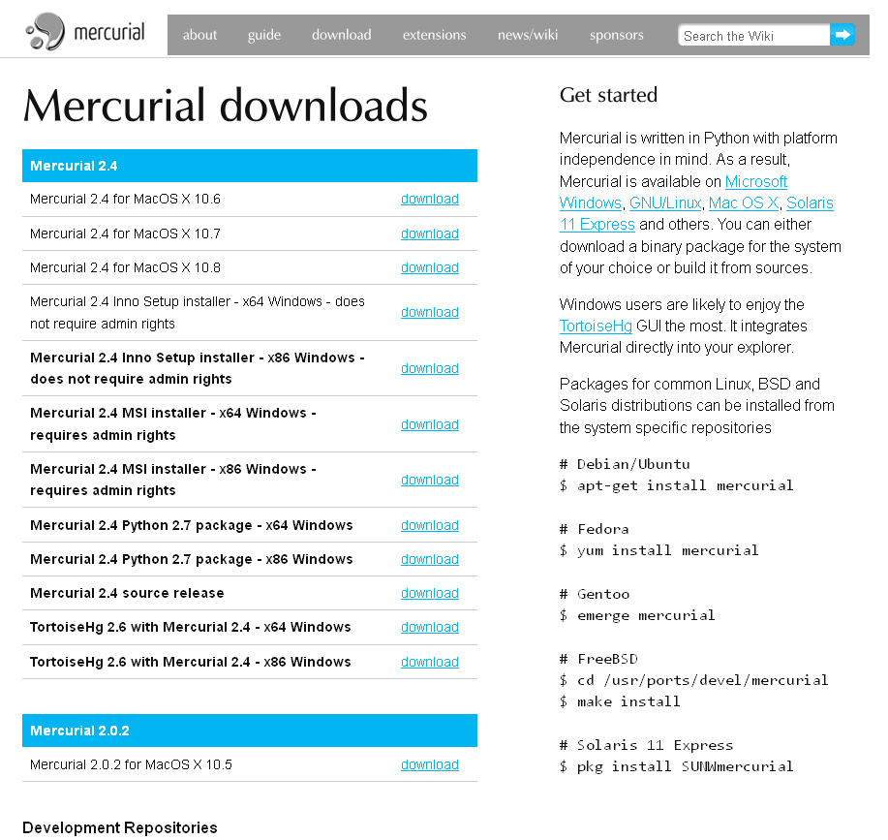

Подобрав подходящую версию, можно скачать и установить. В дальнейшем работа с Mercurial будет осуществляться через командную строку.

Если вы не хотите вводить команды через командную строку, то для Mercurial есть замечательная среда для визуального вызова команд, которая называется <http://tortoisehg.bitbucket.org/>

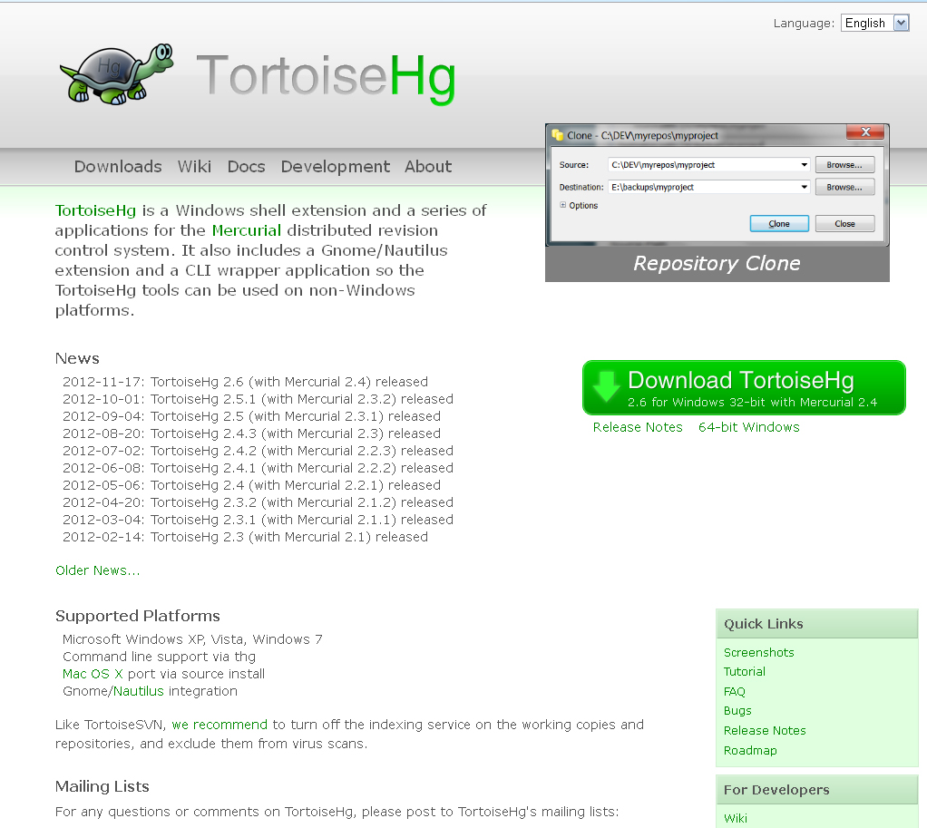

**Создание репозитория**

После установки Mercurial Hg с сайта TortoiseHg, нужно создать репозиторий проекта. Делается это либо через командную строку, либо через тоталкоммандер (или стандартный проводник).

Далее выбираем папку с проектом.

Клик правой кнопкой по свободному месту в папке откроет следующее меню

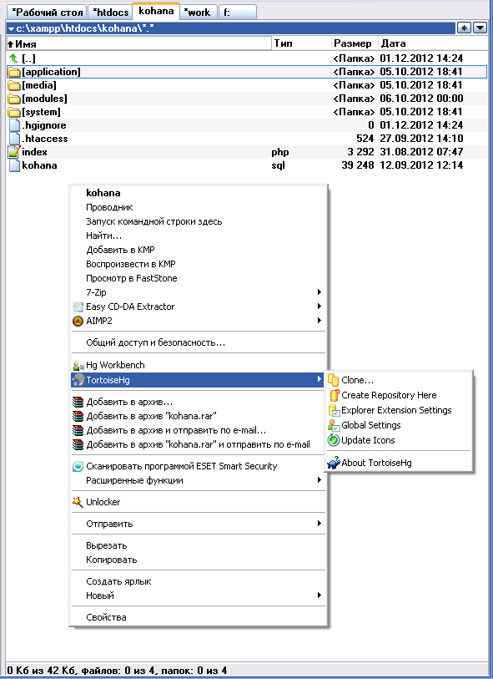

Для того чтобы создать репозиторий, выбираем Create Repository Here.

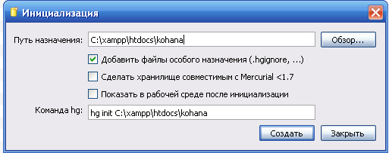

Создастся папка .hg

Если была нажата галочка “Добавить файлы особого назначения(.hgignore)”, то в корне проекта создастся файл без имени с расширением .hgignore, куда можно будет прописывать файлы, которые не должны попадать в репозитарий.

Увидеть все доступные команды hg можно в командной строке. Для этого необходимо запустить командную строку, вызывать папку с проектом, где инициализирован репозитарий:

cd c:\xampp\htdocs\kohana\

и вызвать команду hg:

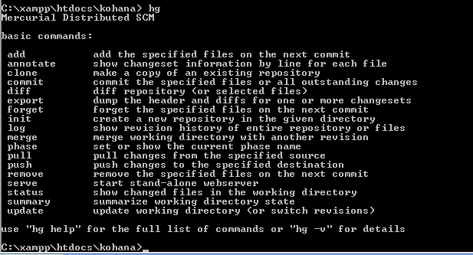

Если выполнить команду hg status, то произойдет проверка всех файлов проекта на наличие их в репоизитарии.

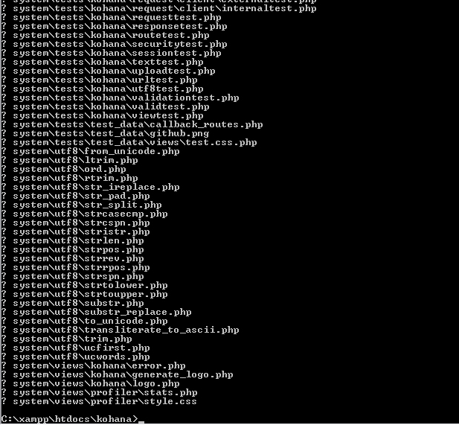

Значек вопросика перед файлом указывает на то, что данный файл репозитарию не известен.

Есть другие обозначения:

* буква “M” – означает, что файл под контролем системы контроля версий и он модифицирован.Т.е. данный файл есть в репозитарии, но в реальном проекте он претерпел изменения.

Далее необходимо добавить эти файлы в репозитарий. Опять же файлы добавляются двумя разными способами: с помощью командной строки (команда hg add). Этим мы покажем системе, что нам необходим контроль над всеми файлами с вопросиками. Второй способ – с помощью графической оболочки.

Кликаем правой кнопкой мыши по пустому месту в проводнике

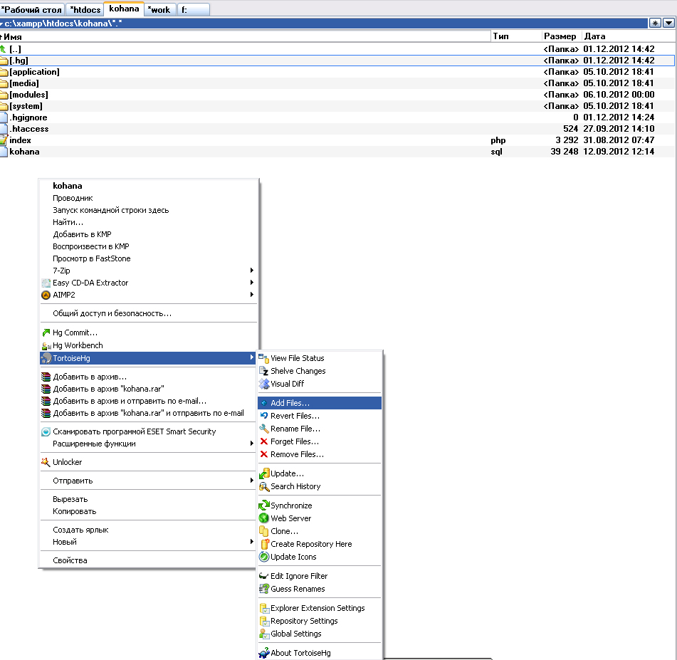

Выбираем AddFiles

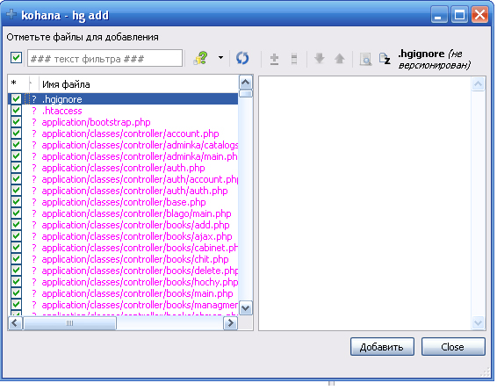

Слева мы видим файлы, которые необходимо добавить в репозитарий. Нажиаем кнопку добавить.

Этим мы показали репозитарию файлы, с которыми ему нужно работать.

Если мы вторично выберем AddFiles, то слева увидим пустое окно.

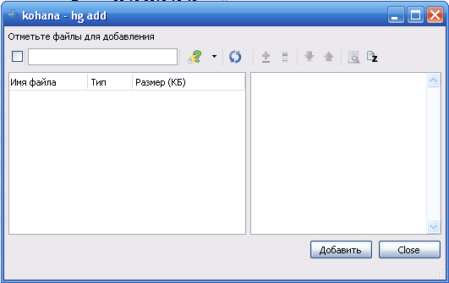

Это значит, что в данном проекте у репозитария нет незнакомых файлов.

Но самого добавления файлов еще не произошло.

Сейчас, снова кликнув по пустому месту проводника, запустим программу Hg Workbench.

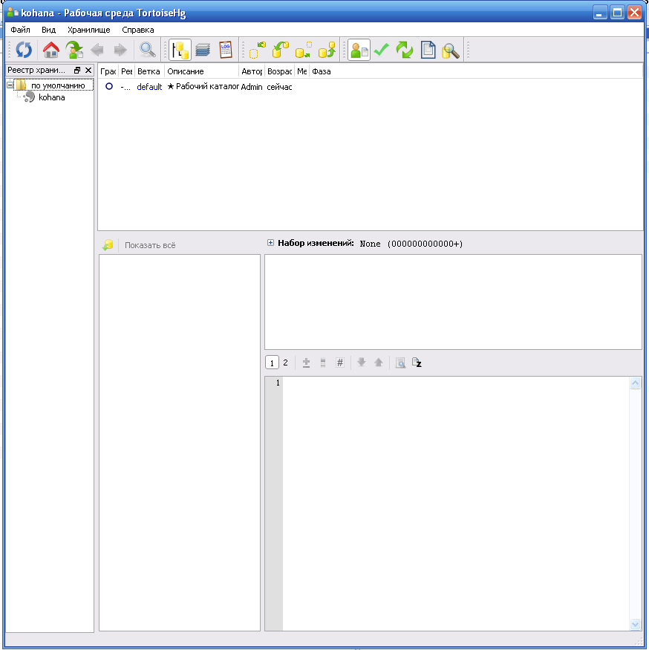

Далее выбираем свой проект (kohana). В левом окне программы мы увидим файлы проекта:

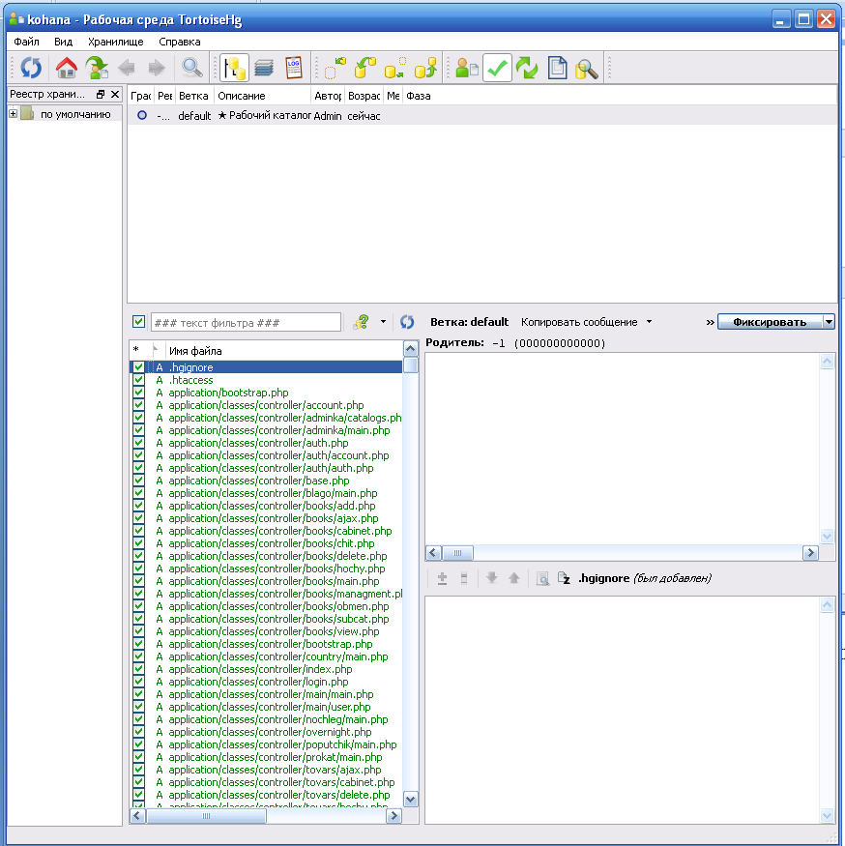

Для каждой ветки можно писать комментарий. Для этого необходимо выбрать любой файл из ветки и в правом окне написать текст комментария (например, что было изменено в этом файле).

Нажимаем кнопку Фиксировать(commit).

Сейчас все файлы проекта добавились в репозитарий. В верхнем окне мы можем увидить все состояния проекта. Текущее состояние – будет первым.

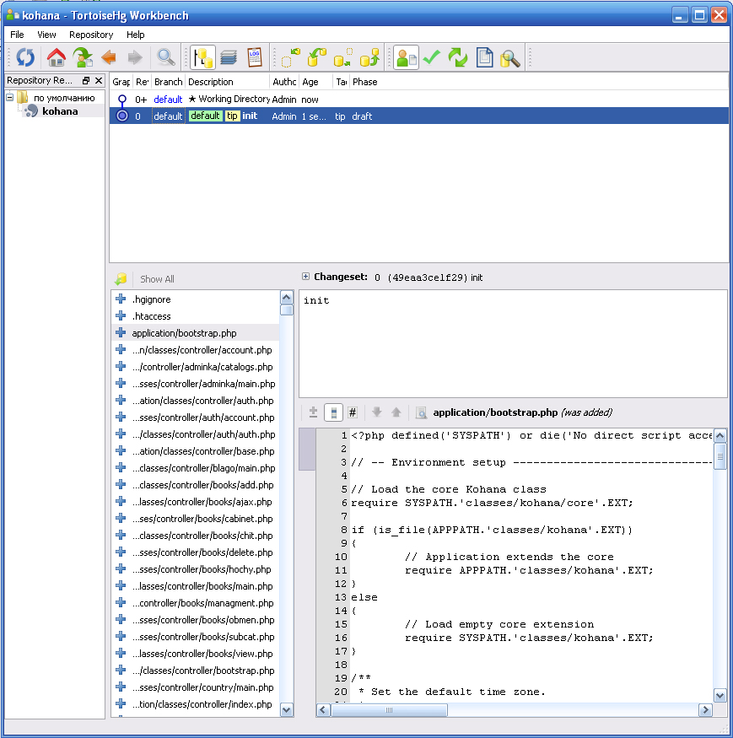

Сейчас, если будем вносить изменения в какой-нибудь файл, например, в файл .htaccess

Обновляем Hg Workbench.

Мы увидим файлы, которые были изменены, в правом окне красным отмечено то, что было удалено, зеленым – то что было вставлено.

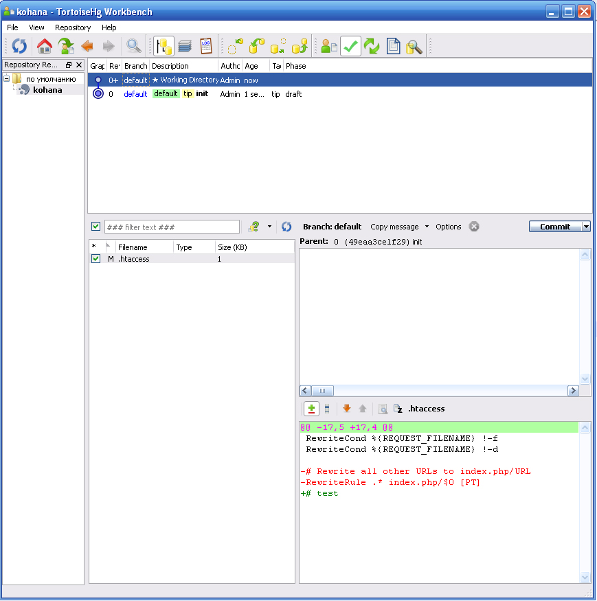

**Работа с ветками Mercurial**

**Задача.** Необходимо на рабочем сайте реализовать сложный функционал. До того, как он будет полностью реализован, его нельзя выкладывать на боевой сервер. В процессе разработки, в реальный проект на боевом сервере необходимо будет вносить изменения. Т.е. выполнять другие задачи помиомо этого функционала.

Решается подобная задача созданием новой ветки проекта. Все же реальные изменения будут производиться в основной ветки по умолчанию. По завершении работы над функционалом, потребуется лишь объединить две ветки.

Итак, после того, как в файле будут произведены какие-либо изменения, вместо того, чтобы сразу коммитить изменения, можно создать либо выбрать ветвь.

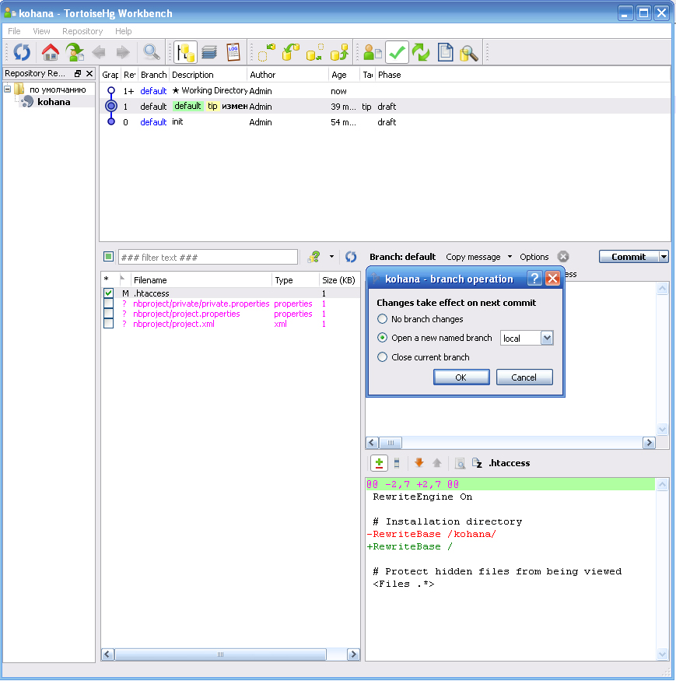

Выбираем “Open a new named branch”, пишем любое имя и нажимаем Ok.

Пишем комментарий для данной ветви и нажимаем commit. Увидим такое сообщение:

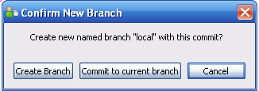

Нажимаем на кнопку Create Branch.

Теперь в нашем проекте есть две ветки.

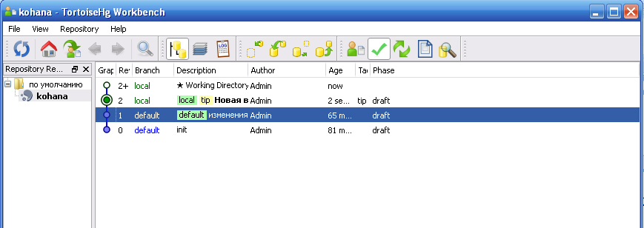

Ветка default – это основная ветка проекта. В ветке local будем реализовывать долгосрочный функционал, который не должен попасть на боевой сервер до тех пор, пока он не будет сделан и протестирован.

Открыть новую ветку можно как командами из командной строки, так и графической оболочкой.

Командную строку мы можем запустить из программы Hg Workbench

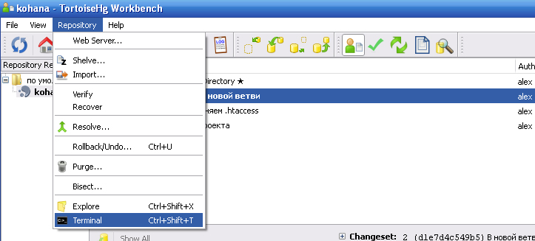

Нажимаем Terminal, и откроется командная строка, в которой набираем команду hg up default –C

где up – обновить

default – имя ветви, которую следуюет обновить

-С – коммит всех изменений.

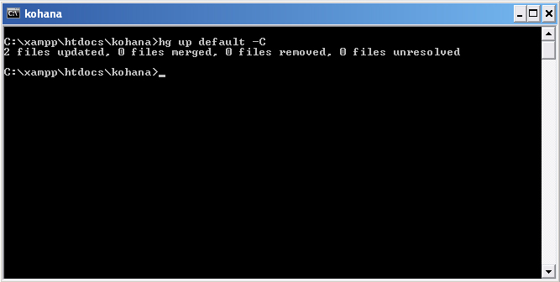

Мы видим, что появилось две ветки

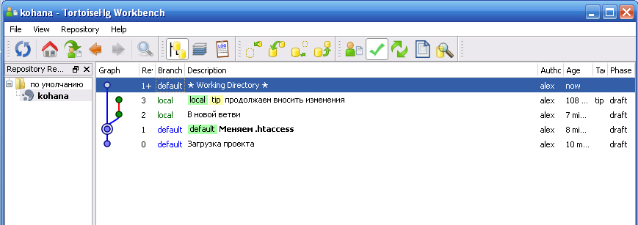

Синяя – по умолчанию. Зеленая – ветка для работы над отдельным функционалом.

Для переключения на ветку local, мы можем в командной строке набрать следующую команду:

hg up local –C

Тогда увидим следующую картину:

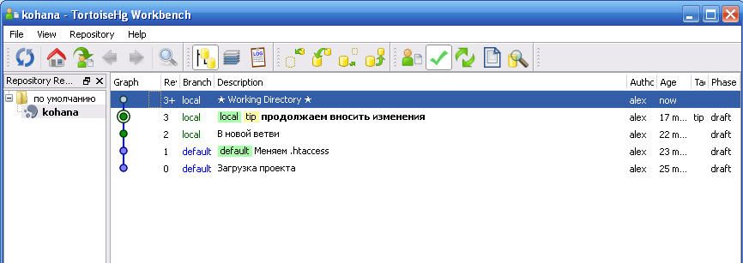

Если в ветки по умолчанию были произведены какие-либо изменения, то мы увидим такое переключение ветвей:

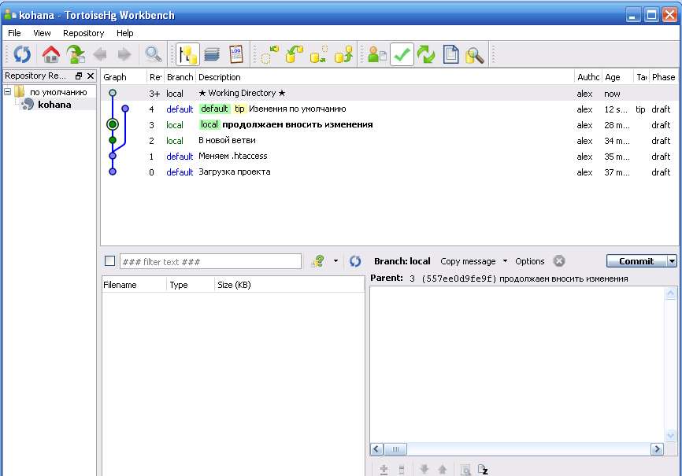

Но переключаться между ветками можно и с помощью графической оболочки.

Для этого необходимо выбрать текущую ветку, кликнуть правой кнопкой по ветки, далее нажить Update

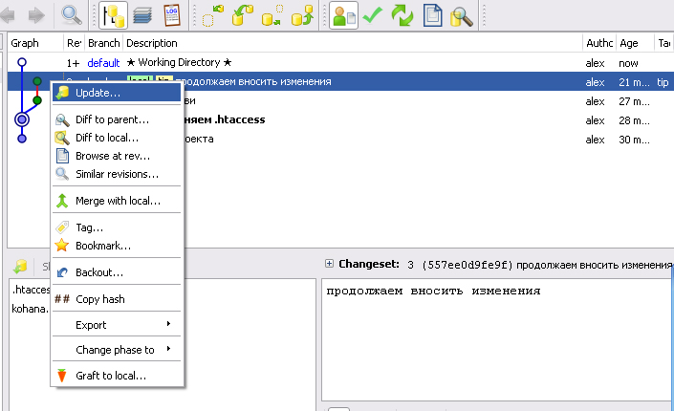

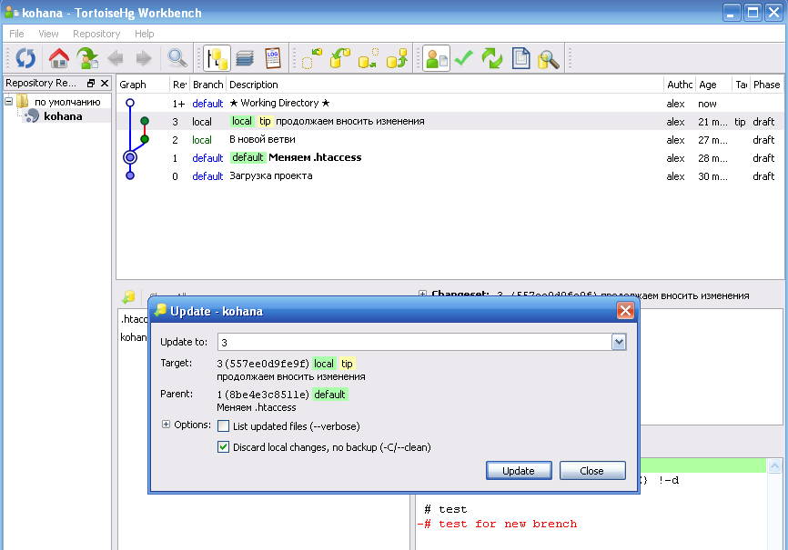

Ставим галочку “Discard local changes, no backup” и нажимаем Update.

Далее при переходе к редактору, мы над каждым файлом увидим следующее сообщение:

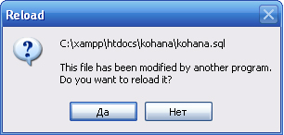

Необходимо нажать кнопку Да.

**Объединение веток**

**Правило**. Любая ветка может залиться только в активную ветку.

Т.е. если нам нужно залить ветку по-умолчанию в новую ветку, то новая ветка должна быть в рабочей директории:

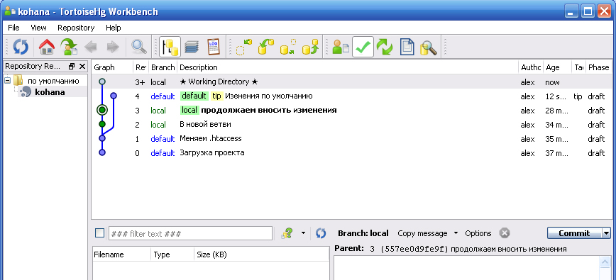

При таком состоянии проекта (рис), мы можем ветку default залить в ветку local, но не можем совершить обратное действие.

Перед тем как сливать ветки, необходимо убедиться, что все файлы зафиксированны (commit).

Выбираем ветку, которую требуется залить.

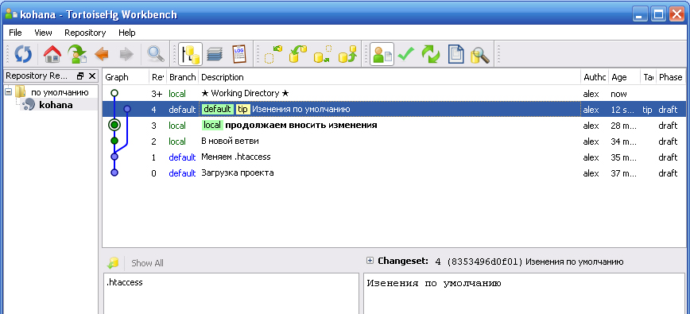

Нажимаем правой кнопкой мыши и выбираем Merge with local…

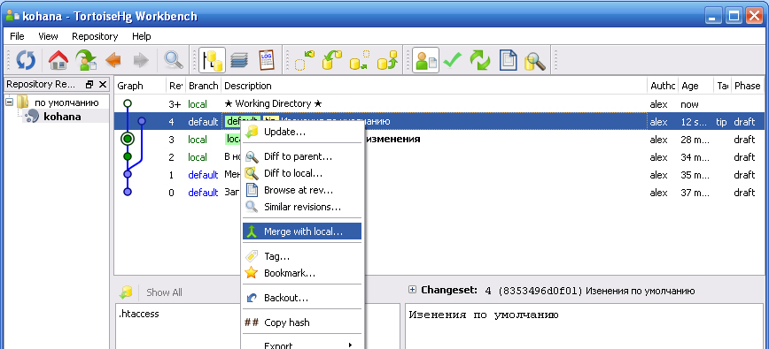

Т.е. слить с локальной (текущей) веткой.

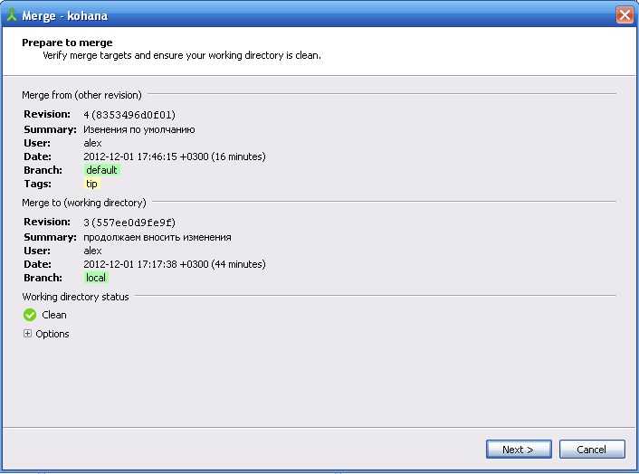

Программа делает проверку на то, чтобы все файлы были зафиксированы (commit). Если это так, то в Workin directory status мы видим слово “Clean”, т.е. данные чистые. Нажимаем на кпопку Next.

Появится такое окно.

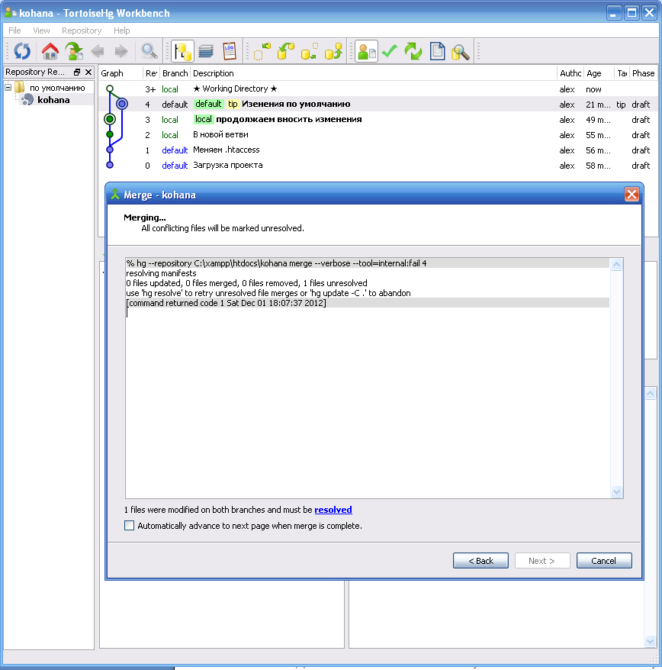

Мы видим, что слияние прошло успешно, но с одним файлом возник конфликт.

Конфликт необходимо разрешить. Нажимаем кнопку resolved.

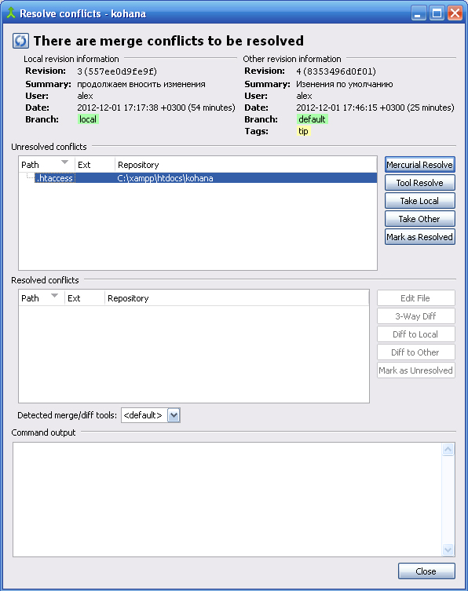

Конфликт разрешить можно либо с помощью кнопки Mercurial Resolve (программное разрешение конфликта) либо с помощью кнопки Tool Resolve.

Нажимаем Tool Resolve. Разрешаем конфликты. Все изменения, которые были сделаны в ветке default перешли в ветку local. Но те изменения, которые были сделаны в ветке local, они не коснулись основной ветки.

Можем продолжить переключение между ветками, и включить ветку по умолчанию. Тогда увидим следующее:

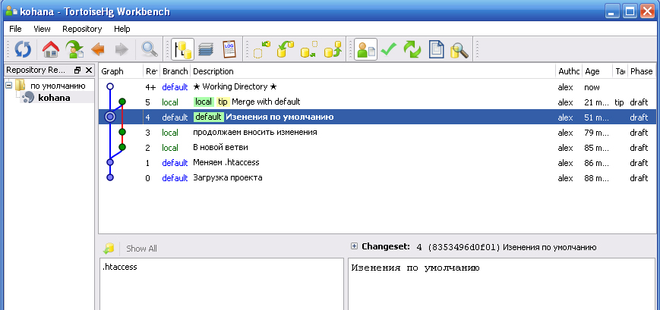

Если работа над веткой local закончена и протестирована, то ветку local необходимо совместить с веткой default.

Для этого необходимо сделать default рабочей веткой. Затем произвести склейку ветки local с веткой default. После чего у нас ветки объединятся.

**Игнорируемые файлы**

Для того чтобы включить игнорирование файлов, находящихся в определенной папке, либо определенные файлы, необходимо в файле .hgignore прописать правила.

|  |
| --- |
| **Игнорирование файлов, .hgignore. Листинг 1.1** |
| Syntax: glob  # игнорируем папку  tmp  # игнорируем файл c префиксом local из папки config  config/*local*.ini  # далее используем регулярные выражения  syntax: regexp  # в папке htdocs/upload/ игнорируем все файлы, кроме файлов с расширением .jpg и .png  htdocs/upload/.+?\.(?!(jpg|png)).+ |

**Совмещение с NetBeans**

Mercurial легко интегрируется в NetBeans. Для этого выбираем

Сервис > Параметры

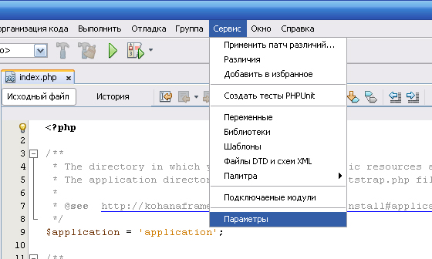

Затем выбираем

Разное > Управление версиями,

находим модуль Mercrurial.

Через обзор находим исполняемый Mercurial файл – hg.exe. Нажимаем Ok.

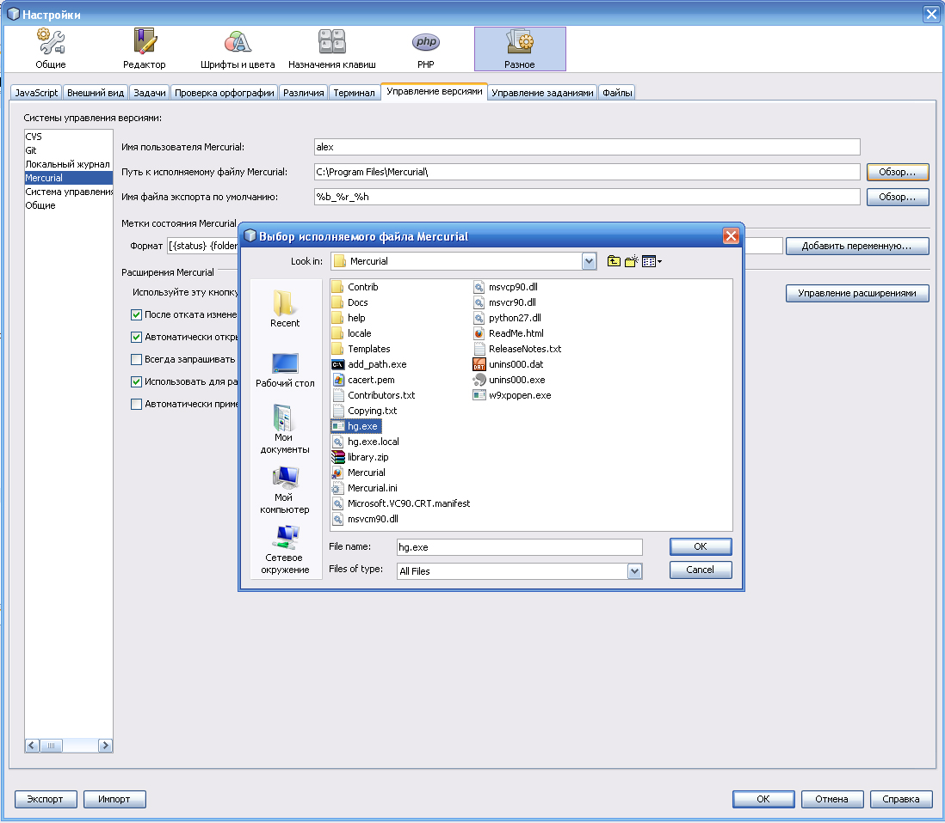

Вернемся в окно projects NetBeans.

Если файлов для фиксации (commit) нет, то увидим следующее окно:

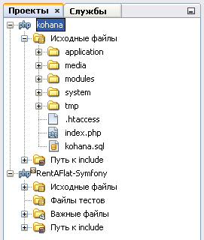

Теперь закроем NetBeans. Внесем некоторые изменения в любой файл проекта, но уже через notepad++. Сохраним изменения и снова откроем NetBeans.

Окно проектов изменится:

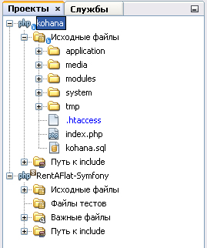

Как видно, появилась иконка синяя бочка и файл .htaccess стал синим. Это значит, что кто-то внес в этот файл изменения.

А в окне текущего состояния увидим сообщение:

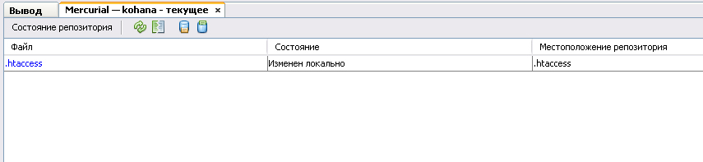

Т.е. файл .htaccess был изменен.

## Синхронизация локальных файлов с репозиторием

При использовании системы контроля версий выполняется синхронизация локальных файлов с репозиторием, вносятся изменения в локальную копию, затем они фиксируются в репозитории. В следующем списке описываются различные способы синхронизации проекта в IDE NetBeans, в зависимости от определенной ситуации:

* [Открытие проекта Mercurial в среде IDE](http://netbeans.org/kb/docs/ide/mercurial_ru.html#opening)
* [Взятие файлов для изменения из репозитория](http://netbeans.org/kb/docs/ide/mercurial_ru.html#checking)
* [Импорт файлов в репозиторий](http://netbeans.org/kb/docs/ide/mercurial_ru.html#importing)

### Открытие проекта Mercurial в среде IDE

Если уже имеется проект Mercurial с контролем версий, с которым вы работали вне среды IDE, его можно открыть в среде IDE, и функции контроля версий станут автоматически доступны. Среда IDE проверяет открытые проекты, состояние файлов, и контекстная поддержка становится активной для проектов Mercurial с контролем версий.

### Получение файлов из репозитория

Если необходимо подключиться к удаленному репозиторию из среды IDE, получить файлы и начать работу с ними, выполните следующее.

1. В IDE NetBeans выберите Группа > Mercurial > Клонировать 'Прочее' в главном меню. Откроется мастер клонирования.

[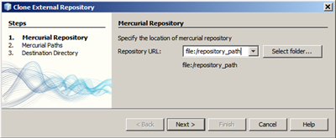](http://netbeans.org/images_www/articles/69/ide/mercurial/clone-repository.png)

**Примечание.** Раскрывающееся меню IDE являются контекстно-зависимыми, т.е. доступные параметры зависят от текущего выбранного элемента. Поэтому, если вы уже работали с проектом Mercurial, можно выбрать Versioning (Контроль версий) > Checkout (Регистрация) в раскрывающемся меню.

1. В поле "URL-адрес репозитория" введите путь к репозиторию (например, http://hg.netbeans.org/main).
2. В полях "Пользователь" и "Пароль" мастера клонирования введите имя пользователя и пароль netbeans.org.

[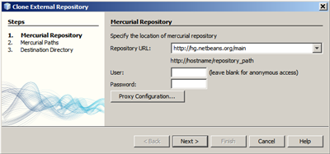](http://netbeans.org/images_www/articles/69/ide/mercurial/clone-username.png)

1. Если используется прокси, необходимо нажать кнопку "Настройка прокси" и ввести всю необходимую информацию в диалоговом окне "Параметры". Если вы не уверены в правильности параметров подключения к репозиторию, нажмите кнопку "Далее".
2. Во втором действии щелкните "Изменить" справа от поля "Default Push Path" (Путь выгрузки изменений по умолчанию) . Откроется диалоговое окно "Изменить путь выгрузки изменений".

[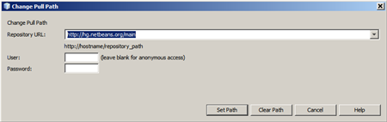](http://netbeans.org/images_www/articles/69/ide/mercurial/clone-push.png)

1. Изменить элемент выгрузки изменений по умолчанию, добавив имя пользователя и пароль NetBeans и выбрав протокол https.
2. Щелкните "Установить путь". Диалоговое окно "Изменить путь выгрузки изменений" закроется.
3. Щелкните "Далее", чтобы перейти к третьему шагу мастера.
4. В поле "Родительский каталог" введите местоположение на компьютере для получения файлов репозитория (или можно использовать кнопку "Обзор").

[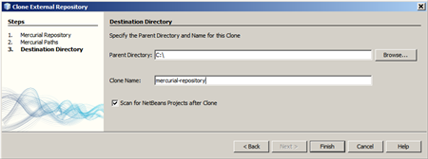](http://netbeans.org/images_www/articles/69/ide/mercurial/clone-destination.png)

**Примечание.** При работе в Windows, обращайте особое внимание на указываемую длину, т.е. такой путь как C:\Documents and Settings\myName\My Documents\NetBeans\etc\etc может привести к ошибке клонирования из-за очень длинных путей к файлам. Вместо этого попробуйте использовать C:\.

1. Оставьте установленным флажок "Поиск проектов Netbeans после выгрузки", затем нажмите "Готово", чтобы инициировать действие взятия.   
   Среда IDE берёт указанные исходные коды для изменения, а в строке состояния IDE отображается ход выполнения загрузки файлов из репозитория в локальный рабочий каталог. Также можно просмотреть получаемые файлы в окне "Вывод" (Ctrl-4).

**Примечание.** Если изъятые для использования источники содержат проекты NetBeans, отображается диалоговое окно с запросом на открытие их в IDE. Если в исходных файлах отсутствует проект, появится диалоговое окно с запросом на создание нового проекта из исходных файлов и их открытие в среде IDE. При создании нового проекта для таких исходных файлов выберите соответствующую категорию проекта (в мастере создания проекта), затем используйте параметр "With Existing Sources" (С существующими исходными файлами) для этой категории.

### Импорт файлов в репозиторий

В качестве альтернативы можно импортировать проект, с котором вы работаете в среде IDE, в удаленный репозиторий, а затем продолжить с ним работу в среде IDE после его синхронизации.

**Примечание.** При непосредственном экспорте файлов из используемой системы термин 'импорт' используется в системах управления версиями для указания того, что файлы импортируются в репозиторий.

Чтобы импортировать проект в репозиторий, выполните следующее.

1. В окне "Проекты" (Ctrl-1) выберите проект без контроля версий, затем выберите Versioning (Контроль версий) > Инициализировать проект Mercurial в контекстном меню узла. Откроется диалоговое окно "Корневой путь репозитория".

[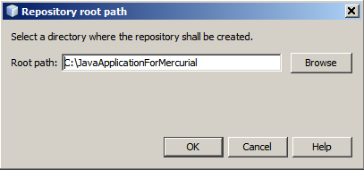](http://netbeans.org/images_www/articles/69/ide/mercurial/repositoryrootpath.png)

1. Укажите папку репозитория, в которую необходимо разместить проект в репозитории. По умолчанию в текстовом поле "Корневой путь" предлагается папка, содержащая имя проекта.
2. Нажмите "ОК", чтобы инициировать действие инициализации Mercurial.  
   После нажатия кнопки 'ОК' среда IDE выгружает в репозиторий файлы проекта, и открывается окно вывода, в котором отображается ход импорта.

[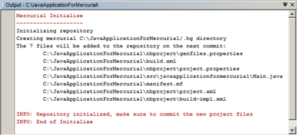](http://netbeans.org/images_www/articles/69/ide/mercurial/output.png)

**Примечание.** После включения для файлов проекта поддержки управления версиями Mercurial, они регистрируются в репозитории как локально новые. Можно просмотреть новые файлы и их состояние, щелкнув Mercurial > Состояние в контекстном меню.

[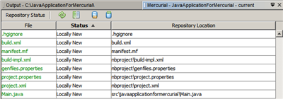](http://netbeans.org/images_www/articles/69/ide/mercurial/status.png)

1. Выберите Mercurial > Состояние в контекстом меню проекта, чтобы зафиксировать файлы проекта в репозитории Mercurial. Фиксация - Открывается диалоговое окно [имя_проекта].

[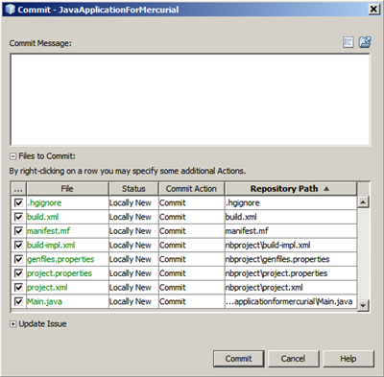](http://netbeans.org/images_www/articles/69/ide/mercurial/commit-dialog.png)

1. Введите сообщение в текстовую область "Сообщение о фиксации" и щелкните "Фиксация".

**Примечание.** Фиксированные файлы помещаются вместе с каталогом .hg в каталог репозитория Mercurial. Сведения о фиксации доступны в окне вывода IDE (Ctrl-4).

## Изменение файлов исходного кода

После открытия проекта Mercurial с контролем версий в среде IDE можно начать внесение изменений в исходные файлы. Аналогично любому проекту, открытому в IDE NetBeans, можно открывать файлы в редакторе исходного кода двойным щелчком на их узлы при их отображении в окнах IDE (пример: проекты (Ctrl-1), файлы (Ctrl-2), Избранное (Ctrl-3 в Windows).

При работе с файлами исходного кода в среде IDE можно пользоваться различными компонентами пользовательского интерфейса, помогающими как в просмотре, так и в работе с командами контроля версий:

* [Просмотр изменений в редакторе исходного кода](http://netbeans.org/kb/docs/ide/mercurial_ru.html#viewingChanges)
* [Просмотр информации о состоянии файла](http://netbeans.org/kb/docs/ide/mercurial_ru.html#viewingFileStatus)
* [Сравнение версий файлов](http://netbeans.org/kb/docs/ide/mercurial_ru.html#comparing)
* [Слияние редакций файлов](http://netbeans.org/kb/docs/ide/mercurial_ru.html#merging)

### Просмотр изменений в редакторе исходного кода

При открытии файла с контролем версий в редакторе исходного кода IDE и внесении в него изменений их можно просматривать в реальном времени в сравнении с ранее полученной версией из репозитория. По ходу работы среда IDE использует условные цвета на полях редактора файлов исходного кода для передачи следующей информации:

|  |  |
| --- | --- |
| **Синий** (       ) | Обозначает строки, измененные по сравнению с более ранней версией. |
| **Зеленый** (       ) | Обозначает строки, добавленные к более ранней версии. |
| **Красный** (       ) | Обозначает строки, удаленные по сравнению с более ранней версией. |

В левом поле редактора исходного кода отображаются изменения для каждой отдельной строки. При изменении определенной строки изменения немедленно показываются в левом поле.

Можно щелкнуть группирование цвета в поле для вызова команд контроля версий. Например, на снимке экрана ниже показаны элементы оформления, доступные при щелчке красного значка, указывая, что строки были удалены из локальной копии.

На правом поле редактора исходного кода предоставлен обзор изменений, внесенных в файл в целом, сверху донизу. Условные цвета применяются сразу после внесения изменений в файл.

Обратите внимание, что можно щелкнуть определенную точку внутри поля, чтобы немедленно перенести курсор в строке к этому месту файла. Для просмотра числа затронутых строк наведите мышь на цветные значки в правом поле:

|  |  |
| --- | --- |
| [Цветовая кодировка управления версиями отображается на левой границе редактора](http://netbeans.org/images_www/articles/69/ide/mercurial/left-ui.png) **Левое поле** | [Цветовая кодировка управления версиями отображается на правой границе редактора](http://netbeans.org/images_www/articles/69/ide/mercurial/right-ui.png) **Правое поле** |

### Просмотр информации о состоянии файла

При работе в окнах Projects ("Проекты") (Ctrl-1), Files ("Файлы") (Ctrl-2), Favorites ("Избранное") (Ctrl-3) или Versioning ("Управление версиями") среда IDE предоставляет несколько визуальных функций, помогающих в просмотре информации о состоянии файлов. В примере, приведенном ниже, обратите внимание, как метка (например, )цвет имени файла и смежная метка состояния соответствуют друг другу для предоставления для пользователей простого и эффективного способа отслеживания данных об изменениях версий файлов:

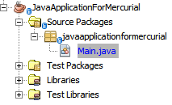

Метки, условные цвета, ярлыки состояния файлов и, что, пожалуй, наиболее важно, окно контроля версий вместе дают дополнительные возможности по просмотру и управлению сведениями о версиях в среде IDE.

* [Метки и условные цвета](http://netbeans.org/kb/docs/ide/mercurial_ru.html#badges)
* [Ярлыки состояния файлов](http://netbeans.org/kb/docs/ide/mercurial_ru.html#fileStatus)
* [Окно управления версиями](http://netbeans.org/kb/docs/ide/mercurial_ru.html#versioning)

#### Метки и условные цвета

Метки относятся к узлам проектов, папок и пакетов. Они сообщают о состоянии файлов внутри соответствующего узла:

Ниже в таблице приведена цветовая схема, используемая для меток.

|  |  |
| --- | --- |
| **Элемент пользовательского интерфейса** | **Описание** |
| **Синяя метка** (Синяя метка) | Указывает на присутствие файлов, которые были локально изменены, добавлены или удалены. Касательно пакетов, данная метка относится только к самому пакету, но не к его подпакетам. Что касается проектов и папок, метка указывает на изменения как внутри самого элемента, так и внутри любых его подпапок. |
| **Красная метка** (Красная метка) | Используется для проектов, папок и пакетов, содержащих конфликтующие файлы (например, локальные версии, конфликтующие с версиями, хранящимися в репозитории). Касательно пакетов, данная метка относится только к самому пакету, но не к его подпакетам. Для проектов и папок метка обозначает конфликты этого элемента и всех содержащихся подпапок. |

Цветовое обозначение применяется к именам файлов для обозначения их текущего состояния по сравнению с репозиторием:

|  |  |  |
| --- | --- | --- |
| **Цвет** | **Пример** | **Описание** |
| **Синий** | Текст, выделенный синим | Обозначает локально измененный файл. |
| **Зеленый** | Текст, выделенный зеленым | Обозначает локально добавленный файл. |
| **Красный** | Текст, выделенный красным | Обозначает, что файл содержит конфликт между локальной рабочей копией и версией в репозитории. |
| **Серый** | Текст, выделенный серым | Указывает, что файл игнорируется Mercurial и не будет включен в команды контроля версий (например, "Обновить" и "Фиксация"). Файлы можно сделать игнорируемыми, только если они еще не добавлены под контроль версий. |
| **Перечеркивание** | Перечеркнутый текст | Указывает на то, что файл исключен из операций фиксации. Перечеркнутый текст отображается только в некоторых местах, например, окно "Контроль версий" или диалоговое окно "Фиксация", при исключении отдельных файлов из действия фиксации. На такие файлы по-прежнему влияют другие команды Mercurial, например, "Обновить". |

#### Ярлыки состояния файлов

Ярлыки состояния файлов предоставляют в окнах среды IDE текстовое указание на состояние файлов, включенных в управление версиями. По умолчанию в окнах среды IDE состояние (новый, измененный, игнорируется и т.п.) и информация о папке отображаются в сером цвете справа от файлов, представленных в виде списка. Однако этот формат можно изменить под свои потребности. Например, для добавления номеров редакций к ярлыкам состояния выполните следующее.

1. Выберите Сервис > Параметры (NetBeans > Preferences в Mac) в главном меню. Откроется окно "Options".
2. Выберите кнопку Miscellaneous ("Разное") наверху диалогового окна, затем щелкните вкладку Versioning ("Контроль версий") под ним. Убедитесь, что ниже "Системы управления версиями" на левой панели выбрано Mercurial.
3. Чтобы переформатировать ярлыки состояния, чтобы справа от файлов отображались только состояние и папки, установите следующий порядок содержимого текстового поля "Формат ярлыка состояния":

[{status}; {folder}]

Нажмите кнопку "ОК". Теперь в ярлыках состояния указаны состояние файла и папка (если применимо):

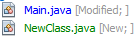

Можно включить или отключить отображение ярлыков состояний файлов, выбрав Вид > Показать ярлыки контроля версий в главном меню.

#### Окно контроля версий

В окне контроля версий Mercurial в реальном времени предоставляется список всех изменений, внесенных в файлы в выбранной папке локальной рабочей копии. По умолчанию оно открывается в нижней панели среды IDE, и в нем перечислены добавленные, удаленные и измененные файлы.

Чтобы открыть окно контроля версий выберите файл или папку с контролем версий (например, в окне "Проекты", "Файлы" или "Избранное"), затем выберите Mercurial > Статус в контекстом меню или выберите Группа > Mercurial > Статус в главном меню. В нижней панели среды IDE откроется следующее окно:

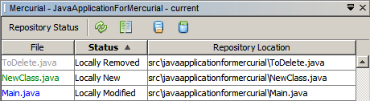

По умолчанию в окне контроля версий отображается список измененных файлов в выбранном пакете или папке. Кнопки на панели инструментов используются для выбора отображения всех изменений или ограничения списка отображаемых файлов локальными или удаленными измененными файлами. Также можно щелкнуть заголовки столбцов над перечисленными файлами, чтобы отсортировать их по имени, состоянию или местоположению.

На панели инструментов окна контроля версий доступны кнопки для вызова наиболее распространенных задач Mercurial для всех файлов, отображающихся в списке. В следующей таблице перечислены команды Mercurial, доступные на панели инструментов окна контроля версий:

|  |  |  |
| --- | --- | --- |
| **Значок** | **Имя** | **Функция** |
| значок 'Обновить состояние' | **Refresh Status ("Обновить состояние")** | Обновление состояния всех выбранных файлов и папок. Файлы, отображаемые в окне контроля версий, можно обновить для отражения любых изменений, внесенных извне. |
| Значок 'Сравнить все' | **Diff All ("Сравнить все")** | Открытие представления различий, предоставляющее параллельное сравнение локальных копий и версий в репозитории. |
| значок 'Обновить все' | **Update All ("Обновить все")** | Обновление всех выбранных файлов в репозитории. |
| Значок 'Фиксировать все' | **Фиксировать все** | Позволяет фиксировать локальные изменения в репозитории. |

Для доступа к другим командам Mercurial в окне контроля версий необходимо выбрать строку таблицы, соответствующую измененному файлу, а затем выбрать команду в контекстом меню:

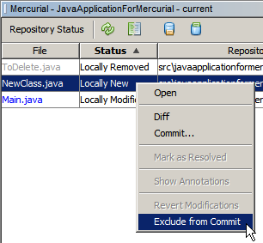

Для примера, с файлом можно выполнить следующие действия:

|  |  |
| --- | --- |
| * **Показать аннотации для**: отображение сведений об авторе и номере редакции в левом поле файлов, открытых в редакторе исходного кода. | Аннотации отображаются на левой границе в редакторе исходного кода |
| * **Откатить изменения**: открытие диалогового окна "Откатить изменения", которое используется для указания параметров отката любых локальных изменений к редакции в репозитории. | [Диалоговое окно 'Откат изменений'](http://netbeans.org/images_www/articles/69/ide/mercurial/search-rev.png) |

### Сравнение редакций файлов

Сравнение редакций файлов — это распространенная задача при работу с проектами с контролем версий. Среда IDE позволяет сравнивать редакции, используя команду Diff, доступную в контекстном меню выбранного элемента (Mercurial > Diff), а также в окне контроля версий. В окне 'Управление версиями', вы можете выполнить сравнение либо двойным щелчком указанного файла, либо щелкнув значок 'Сравнить все' (), расположенный на панели инструментов в верхней части.

При выполнении сравнения откроется средство просмотра различий для выбранного файла(-в) и редакций в главном окне IDE. В средстве просмотра различий отображаются две копии на параллельных панелях. Текущая копия отображается в правой части, поэтому при сравнении копии в репозитории с рабочей копией последняя отображается на правой панели:

[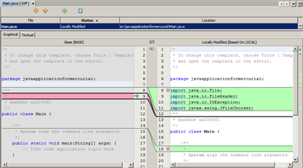](http://netbeans.org/images_www/articles/69/ide/mercurial/diff-viewer.png)

В просмотре различий используются те же [условные цвета](http://netbeans.org/kb/docs/ide/mercurial_ru.html#viewingChanges), что используются и в других местах для показа изменений под контролем версий. На снимке экрана выше зеленый блок обозначает содержание, добавленное к последней редакции. Красный блок указывает, что содержание из ранней редакции было позднее удалено. Синий указывает, что в выделенных строках произошли изменения.

Также при выполнении сравнения в группе файлов, таких, как проект, пакет или папка, или при щелчке 'Сравнить все' (), вы можете переключаться между различиями с помощью щелчков файлов, перечисленных в верхней области 'Средства просмотра различий'.

Средство просмотра различий также предоставляет следующие функции:

* [Внесение изменений в локальную рабочую копию](http://netbeans.org/kb/docs/ide/mercurial_ru.html#makeChanges)
* [Переходы между различиями](http://netbeans.org/kb/docs/ide/mercurial_ru.html#navigateDifferences)
* [Изменение критериев просмотра](http://netbeans.org/kb/docs/ide/mercurial_ru.html#changeViewCriteria)

#### Внесение изменений в локальную рабочую копию

При выполнении различия с локальной рабочей копией среда IDE позволяет вносить изменения непосредственно в средстве просмотра различий. Чтобы сделать это, поместите свой курсор внутри правой панели просмотра различий и измените свой файл соответственно, либо используйте значки, отображающиеся в строке рядом с каждым выделенным изменением:

|  |  |
| --- | --- |
| **Заменить** (Значок 'Заменить'): | Вставка выделенного текста из предыдущей редакции в текущую редакцию |
| **Переместить все** (Значок 'Переместить все'): | Откат текущей редакции файла к состоянию предыдущей выбранной редакции |
| **Удалить** (Значок 'Удалить'): | Удаление выделенного текста из текущей редакции для зеркального соответствия предыдущей редакции |

#### Переходы между различиями в сравниваемых файлах

Если сравнение содержит несколько изменений, между ними можно переходить, используя значки стрелок, отображающиеся на панели инструментов. Значки стрелок позволяют просматривать появляющиеся различия сверху донизу:

|  |  |
| --- | --- |
| **Предыдущий** (Кнопка 'Предыдущее отличие'): | переход к предыдущему различию, отображенному в сравнении. |
| **Далее** (Кнопка 'Следующее отличие'): | переход к следующему различию, отображенному в сравнении. |

#### Изменение критериев просмотра

Можно выбрать просмотр файлов, содержащих изменения, из локальной рабочей копии, репозитория, или одновременно просмотреть оба файла одновременно:

|  |  |
| --- | --- |
| **Локальный** ( Значок 'Локально измененные'): | Отображение только локально измененных файлов |
| **Удаленный** ( Значок 'Удаленно измененные'): | Отображение только удаленно измененных файлов |
| **Оба** ( Значок 'Локально и удаленно измененные'): | Отображение локально и удаленно измененных файлов |

### Слияние редакций файлов

IDE NetBeans обеспечивает возможность слияния изменений между версиями репозитория и локальной рабочей копии. Конкретнее, эта операция объединяет два отдельных набора изменений к репозиторию в новый набор изменений, описывающий их объединение.

1. В окне "Проекты", "Файлы" или "Избранное" правой кнопкой мыши щелкните файлы или папки, для которых необходимо выполнить операцию слияния, и выберите Mercurial > Объединить изменения. Появится диалоговое окно "Объединить с редакцией".
2. Выберите редакцию в раскрывающемся списке "Выберите из редакций". Выполняется перенос всех изменений, выполненных в локальной рабочей копии, со момента ее создания.
3. Убедитесь. что данные для 'Описание', 'Автор' и 'Дата' указаны правильно.

[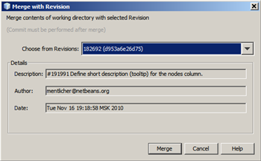](http://netbeans.org/images_www/articles/69/ide/mercurial/mercurial-merge.png)

1. Щелкните "Слить". Среда IDE объединяет все найденные различия между редакциями репозитория и локальной копией файла. При возникновении конфликтов слияния устанавливается состояние файла [Конфликт слияния](http://netbeans.org/kb/docs/ide/mercurial_ru.html#resolving) для указания на это.

**Примечание.** После слияния изменений с локальной рабочей копией, все равно необходимо зафиксировать изменения, используя команду Commit для того, чтобы они были добавлены в репозиторий.

## Фиксация исходных файлов в репозитории

После внесения изменений в исходные файла необходимо выполнить их фиксацию в репозитории. Как правило, рекомендуется обновить все копии в соответствии с репозиторием до выполнения фиксации, чтобы обеспечить отсутствие конфликтов. Однако конфликты все равно могут возникать и должны считаться обычным явлением при одновременной работе с проектом множества разработчиков. Среда IDE предоставляет гибкую поддержку, позволяющую выполнять все эти функции. Она также предоставляет компонент разрешения конфликтов, позволяющий корректно устранять конфликты при их возникновении.

* [Обновление локальных копий](http://netbeans.org/kb/docs/ide/mercurial_ru.html#updating)
* [Выполнение фиксации](http://netbeans.org/kb/docs/ide/mercurial_ru.html#performing)
* [Обновление проблем](http://netbeans.org/kb/docs/ide/mercurial_ru.html#issues)

### Обновление локальных копий

Можно выполнить обновления, выбрав Группа > Обновить в главном меню.

Чтобы выполнить обновление на измененных источниках, можно нажать кнопку 'Обновить все' (), которая отображается в панели инструментов, расположенной в верхней части и [Окно управления версиями](http://netbeans.org/kb/docs/ide/mercurial_ru.html#versioning), и [Средство просмотра различий](http://netbeans.org/kb/docs/ide/mercurial_ru.html#comparing). Все изменения, которые могли быть внесены в репозитории, отображаются в окне "Вывод версий".

### Выполнение фиксации

После редактирования исходных файлов, выполнения обновления и устранения конфликтов выполняется фиксация файлов из локальной рабочей копии в репозиторий. Среда IDE позволяет вызывать команду фиксации следующими способами:

* В окне "Проекты", "Файлы" или "Избранное" правой кнопкой мыши щелкните новые или измененные элементы и выберите Mercurial > Фиксация.
* В окне 'Управление версиями' или 'Средства просмотра различий' нажмите кнопку 'Фиксировать все' () на панели инструментов.

Откроется диалоговое окно "Фиксация", в котором отображаются файлы для фиксации в репозитории:

[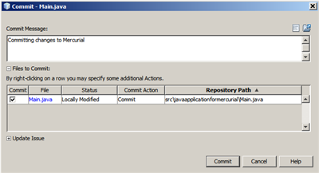](http://netbeans.org/images_www/articles/69/ide/mercurial/mercurial-commit-dialog.png)

В диалоговом окне "Фиксация" перечислено следующее:

* все локально измененные файлы;
* все файлы, которые были локально удалены;
* все новые файлы (то есть, файлы, которых пока нет в репозитории);
* все файлы, которые были переименованы. Mercurial обрабатывает переименованные файлы, удаляя исходные файлы и создавая дубликат, используя новое имя.

В диалоговом окне "Фиксация" можно указать исключение отдельных файлов из фиксации. Для этого щелкните столбец "Действие фиксации" для выбранного файла и выберите пункт "Исключить из фиксации" в раскрывающемся списке. Аналогично, при включении новых файлов можно указать тип MIME, выбрав "Добавить как исходный файл" или "Добавить как текст" в раскрывающемся списке.

Для фиксации выполните следующее.

1. Введите сообщение о фиксации в текстовой области "Сообщение о фиксации". В качестве альтернативы щелкните значок 'Последние сообщения' ( ), расположенный в правом верхнем углу, чтобы просмотреть и выбрать необходимое из ранее использованного списка сообщений.
2. После указания действий для отдельных файлов щелкните "Фиксация". Среда IDE выполнит фиксацию и отправит локальные изменения в репозиторий. В строке состояния IDE, расположенной в правой нижней части интерфейса, отображается выполнение действия фиксации. При успешной фиксации метки контроля версий перестают отображаться в окнах "Проекты", "Файлы" и "Избранное", а для цветового обозначения фиксированных файлов используется черный цвет.

### Обновление проблем

Можно обновить проблемы, сопоставив действие фиксации с существующей проблемой в средстве отслеживания ошибок репозитория. Для этого щелкните заголовок "Обновить проблему" в диалоговом окне "Фиксация", чтобы развернуть его, затем укажите следующее.

* **Средство отслеживания ошибок:** укажите средство отслеживания ошибок, используемое репозиторием, выбрав средство в раскрывающемся списке. В раскрывающемся списке содержатся все средства отслеживания ошибок, зарегистрированные в среде IDE. Если средство отслеживания ошибок репозитория не зарегистрировано, нажмите кнопку "Новое", чтобы зарегистрировать ее.
* **Проблема:** укажите идентификатор проблемы. Для этого необходимо ввести идентификатор или часть описания.

Также можно указать следующие параметры:

* **Разрешить как подтвержденное (FIXED):** при выборе состояние проблемы отмечено как разрешенное.
* **Добавить сообщение о фиксации из имеющихся:** при выборе к проблеме добавляется сообщение о фиксации.
* **Add Revision Information to the Issue (Добавить информацию о редакции к проблеме):** при выборе проблема обновляется для включения информации о редакции, такой как автор, дата и т.д. Можно щелкнуть "Change Format" (Изменить формат), чтобы изменить формат информации о редакции, добавленной к проблеме.
* **Add Issue Information to Commit Message (Добавить информацию о проблеме к сообщению о фиксации):** при выборе к сообщению о фиксации добавляется идентификатор проблемы и сводка. Можно щелкнуть "Change Format" (Изменить формат), чтобы изменить формат информации о проблеме, добавленной к сообщению.
* **After Commit (После фиксации):**

При выборе ошибка обновляется после фиксации изменений.

* **После выгрузки изменений:** при выборе ошибка обновляется после выгрузки изменений в репозиторий.

### Выгрузка локальных изменений в общий репозиторий

Перед выгрузкой локально зафиксированных изменений в общий репозиторий необходимо синхронизировать локальный и общий репозитории. Для выполнения этого с помощью команды Fetch выберите Группа > Mercurial > Выбрать - [имя репозитория Mercurial] в главном меню. После успешного выбора локальный и общий репозиторий синхронизируются.

Для выгрузки изменений выберите Группа > Mercurial > Выгрузить в - [имя репозитория Mercurial] в главном меню. В выводе успешной выгрузки изменений будут перечислены все созданные наборы изменений.

**Примечание.** Поскольку поддерживается копию всего репозитория используемой системы, обычно создается несколько фиксаций в локальном репозитории и только после завершения определенной задачи принудительно выполняется переход к совместно используемому хранилищу.

# 2. Основы GIT

Если вы хотите, чтобы изучение Git шло гладко, то самое важное, что нужно помнить про Git – это три состояния файла. В Git файлы могут находиться в одном из трёх состояний:

* зафиксированном,
* изменённом
* подготовленном.

«Зафиксированный» значит, что файл уже сохранён в вашей локальной базе. К изменённым относятся файлы, которые поменялись, но ещё не были зафиксированы. Подготовленные файлы — это изменённые файлы, отмеченные для включения в следующий коммит.

Таким образом, в проекте с использованием Git есть три части: каталог Git (Git directory), рабочий каталог (working directory) и область подготовленных файлов (staging area).

Каталог Git — это место, где Git хранит метаданные и базу данных объектов вашего проекта. Это наиболее важная часть Git, и именно она копируется, когда вы клонируете репозиторий с другого компьютера.

Рабочий каталог — это извлечённая из базы копия определённой версии проекта. Эти файлы достаются из сжатой базы данных в каталоге Git и помещаются на диск для того, чтобы вы их просматривали и редактировали.

Область подготовленных файлов — это обычный файл, обычно хранящийся в каталоге Git, который содержит информацию о том, что должно войти в следующий коммит. Иногда его называют индексом (index), но в последнее время становится стандартом называть его областью подготовленных файлов (staging area).

Стандартный рабочий процесс с использованием Git выглядит примерно так:

1. Вы изменяете файлы в вашем рабочем каталоге.
2. Вы подготавливаете файлы, добавляя их слепки в область подготовленных файлов.
3. Вы делаете коммит. При этом слепки из области подготовленных файлов сохраняются в каталог Git.

Если рабочая версия файла совпадает с версией в каталоге Git, файл считается зафиксированным.

Хорошая пошаговая обучалка по GIT находится по адресу <http://try.github.io>, которую настоятельно рекомендуется пройти перед использованием GIT.

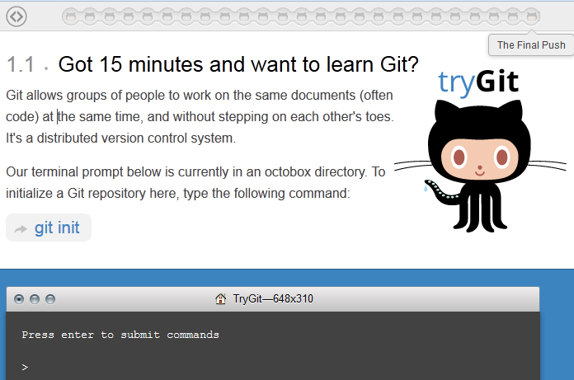

Сайт github.com

Сайт github.com позиционируется как веб-сервис хостинга проектов с использованием системы контроля версий git, а также как социальная сеть для разработчиков. Пользователи могут создавать неограниченное число репозиториев, для каждого из которых предоставляется wiki, система issue tracking-а, есть возможность проводить code review и многое другое. GitHub на данный момент самый популярный сервис такого рода, обогнав Sourceforge и Google Code.  
  
Для open-souce проктов использование сайта бесплатно. При необходимости иметь приватные репозитории, есть возможность перейти на платный тарифный план:  
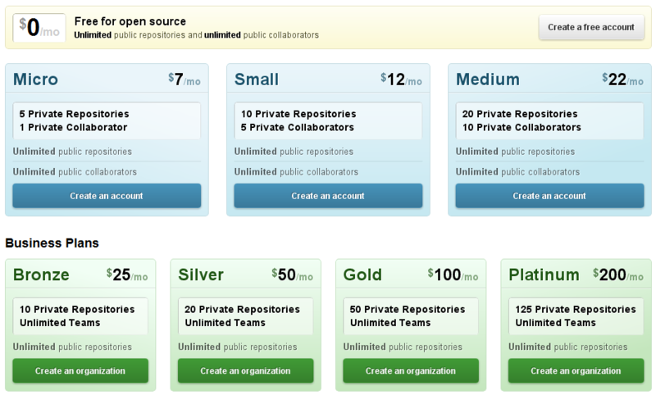  
  
Для тех, кто предпочитает gui — для Windows существует несколько таких инструментов для работы с git. Два основных — это [SmartGit](http://www.syntevo.com/smartgit/index.html) (кроссплатформенный) и [TortoiseGit](http://code.google.com/p/tortoisegit/). Оба неплохие, и какой использовать — дело вкуса. Рассмотрим работу с TortoiseGit.

Качаем по ссылке [code.google.com/p/tortoisegit/downloads/list.](http://code.google.com/p/tortoisegit/downloads/list.) При установке везде жмем Next.  
  
Теперь возвращаемся к github и создадим новый репозиторий. Находясь на Dashboard, жмем New Repository (https://github.com/repositories/new), вводим данные и жмем Create Repository.  
  
GitHub позволяет работать с репозиториями тремя способами: SSH, HTTP и Git Read-Only, соответственно предоставляя ссылки трех видов для нашего репозитория:  
1. git@github.com:habrauser/Hello-world.git  
2. [habrauser](https://habrauser)@github.com/habrauser/Hello-world.git  
3. git://github.com/habrauser/Hello-world.git  
  
Для того, чтобы просто забрать репозиторий на локальную машину, достаточно внутреннего протокола git (третья ссылка). Это наиболее быстрый и эффективный способ, который обеспечивает анонимный доступ только для чтения.  
  
Если же мы захотим внести изменения в репозиторий на github, нужно пользоваться HTTP или SSH.  
Работа по http никаких трудностей не вызывает, в нужный момент просто используется пароль учетной записи на github.  
  
Чтобы использовать SSH, нам нужно создать специальную пару ключей: публичный и приватный. Публичный будет размещен в настройках аккаунта на github, а приватный сохранен на локальной машине.  
  
Для генерации ключей, можно воспользоваться инструментом ssh-keygen, который идет в комплекте с git (описание этого способа можно почитать [тут](http://help.github.com/win-set-up-git/)). Мы же будем использовать PuTTY (а точнее небольшую программку puttygen, входящую в его состав). PuTTY — это такой клиент для удаленного доступа, в том числе и с использованием SSH.   
  
Качаем последнюю версию с официального сайта (http://www.chiark.greenend.org.uk/~sgtatham/putty/download.html). Кстати, puttygen более старой версии (2007 год) идет в составе TortoiseGit.   
  
После установки PuTTY, запускаем puttygen из папки с установленной программой:  
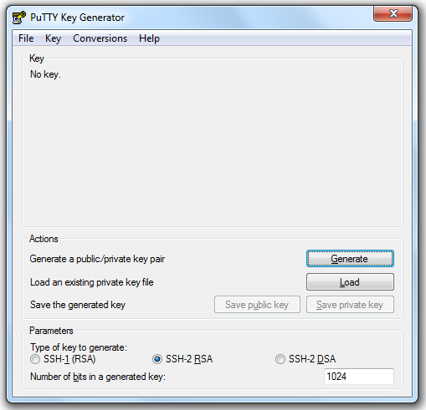  
  
Жмем Generate, двигаем некоторое время курсором мыши, для получения случайных данных, необходимых алгоритму  
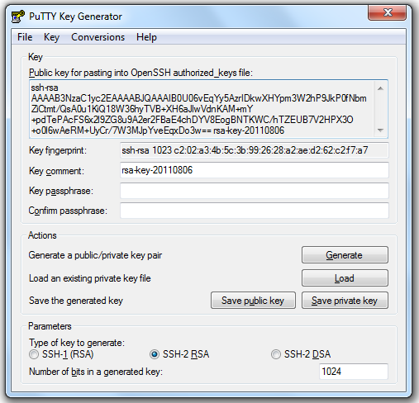  
  
Вводим пароль, защищающий наш приватный ключ в поле Key passphrase, вводим подтверждение, жмем Save private key, сохраняем.  
  
Далее копируем публичный ключ в формате OpenSSH из текстовой области «Public key for pasting...» и идем в настройки нашего аккаунта на github (Account Settings) в раздел SSH Public Keys:  
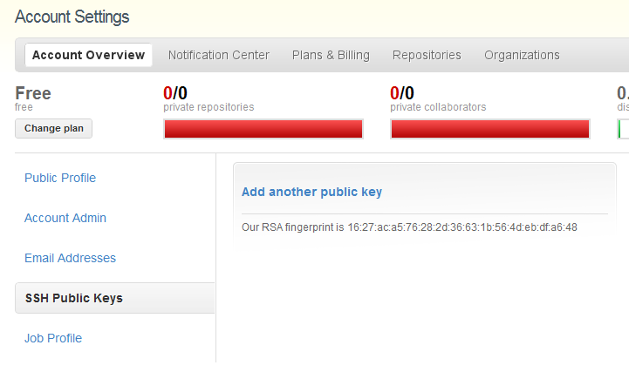  
  
жмем Add another public Key, вставляем наш публичный ключ:  
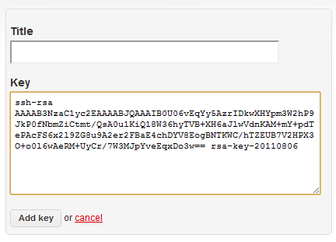  
  
нажимаем Add key. Все, теперь мы готовы работать с github по ssh. Попробуем забрать наш пустой рерозиторий на локальную машину с использованием TortioseGit. В контекстном меню проводника выбираем Git Clone…  
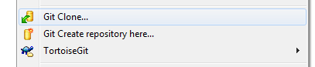  
  
В поле Url вставляем SSH-адрес нашего репозитория, в поле Load Putty Key указываем путь к нашему приватному ключу, жмем OK.  
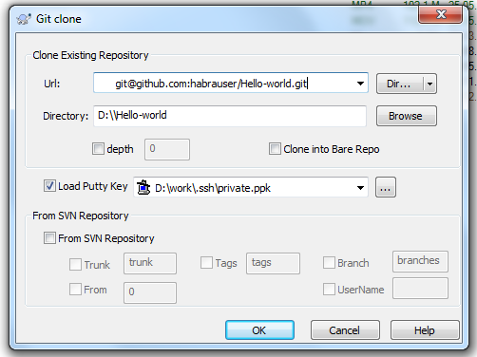  
  
Pageant запросит у наc пароль для приватного ключа (потом этого делать не потребуется)  
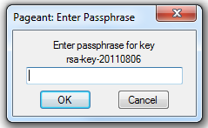  
  
Pageant — это агент SSH-аутентификации в составе PuTTY, он позволяет управлять закрытыми ключами.  
В трее висит его значек:  
  
  
Репозиторий успешно склонирован на локальную машину  
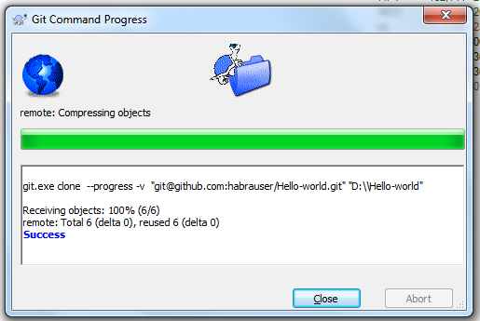  
  
Теперь попробуем изменить локальный репозиторий и отправить изменения на github. Добавим в локальный репозиторий файл README (файл с именем README обрабатывается github специальным образом — его содержимое будет отображаться в качестве описания репозитория на соответствующей странице).   
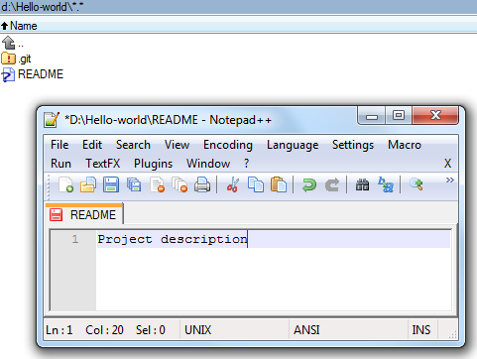  
  
Закоммитим изменения в локальный репозиторий  
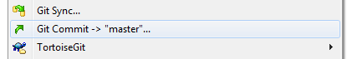  
  
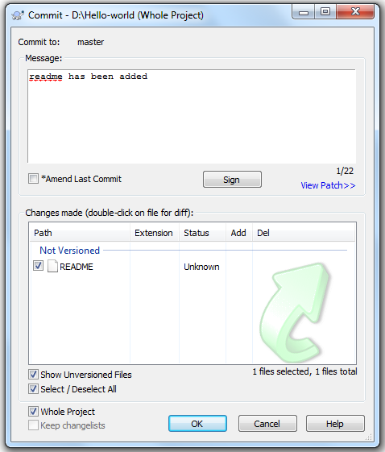  
  
и синхронизируем его с репозиторием на github:  
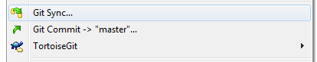  
  
нажимаем Push  
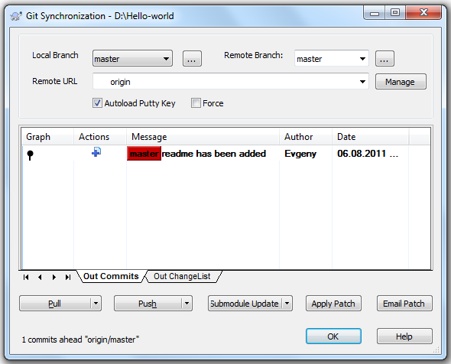  
  
Теперь зайдя на страницу нашего репозитория мы увидим следующее:  
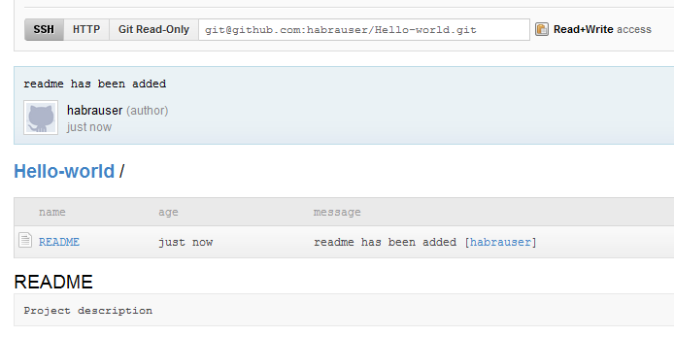  
  
Для каждого репозитория сайт предлагает wiki:  
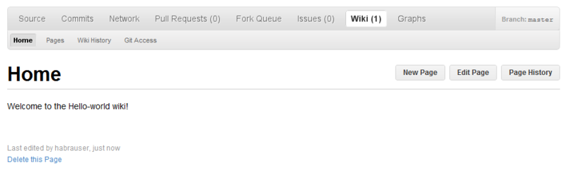  
  
а также простую систему issue tracking-a:  
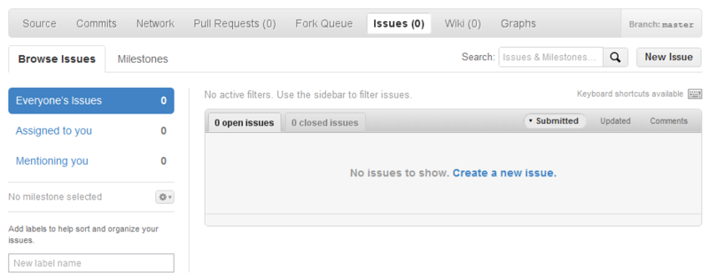  
  
кстати, для тех, кто использует в работе Eclipсe — есть соответствующий mylyn-коннектор для github:  
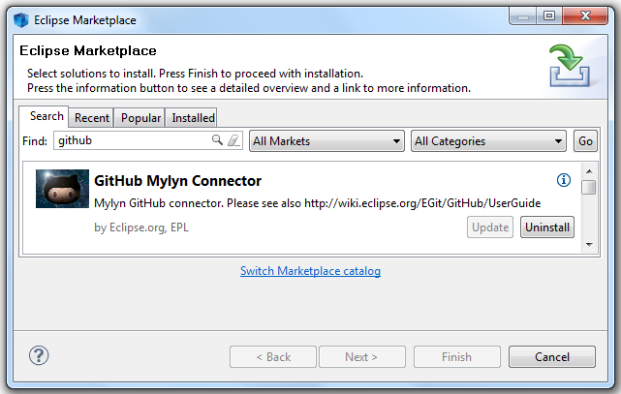  
  
и плагин EGit:  
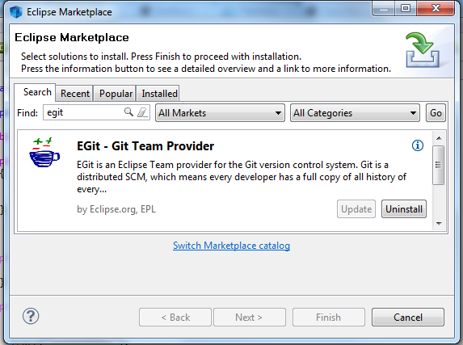  
  
По ссылке Explore GitHub открывается каталог репозиториев, в котором можно искать по множеству других критериев, в том числе по языкам программирования, популярности и т.п.  
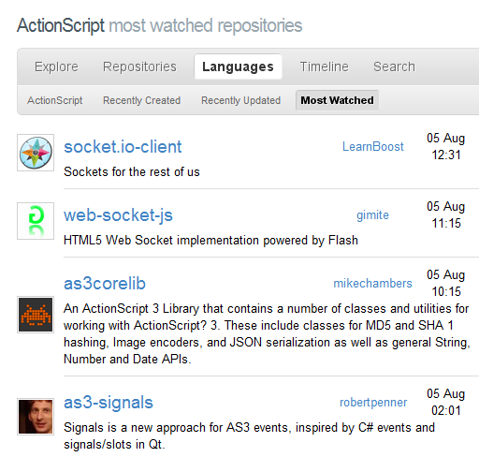

Git для NetBeans

### Клонирование репозитория Git из GitHub с использованием протокола SSH

Для клонирования репозитория Git из GitHub в NetBeans IDE с использованием протокола SSH выполните следующие действия.

**Примечание.** Требуется учетная запись GitHub и пользователь должен быть и быть участником проекта для того, чтобы клонировать через SSH.

1. В главном меню выберите Группа > Git > Клонировать. Отображается мастер клонирования репозитория.
2. На странице "Удаленный репозиторий" мастера клонирования репозиториев укажите путь к требуемому репозиторию в поле "URL-адрес репозитория", например git@github.com:tstupka/koliba.git.
3. Убедитесь, что в текстовом поле "Имя пользователя" указано git.
4. Выберите вариант ключа — закрытый или открытый.

**Примечание.** Требуется формат закрытого ключа OpenSSH. Ключи, созданные PuTTYgen для Microsoft Windows, должны быть преобразованы в формат OpenSSH перед использованием их в IDE.

Преобразовать формат можно непосредственно в PuTTYgen

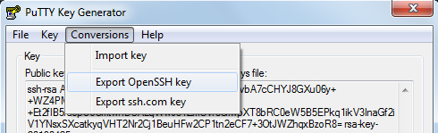

1. Укажите путь к файлу ключей, например C:\Users\key.
2. Введите парольную фразу для файла ключей, например abcd.

**Загрузка измененных файлов в репазиторий**

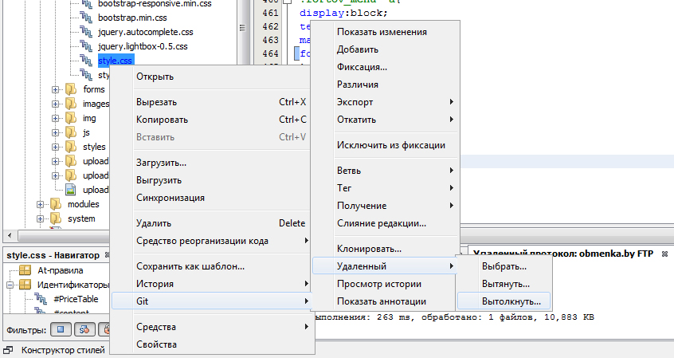

# VI. Обзор рынка

Web-программирование – эта та область, в которой чтобы оставаться на месте, необходимо всё-время идти. Но чтобы куда-то идти, нужно знать куда.

Напоследок сделаем краткий итоговый обзор инструментов, с которыми приходится сталкиваться web-мастеру.

* Браузерное программирование: основы JavaScript
* jQuery – библиотека javaScript
* CoffeeScript – помогает упроситить и сделать более приятной написание кода JavaScript.
* Node.js – серверный javaScript и Jade шаблон.
* Профессиональное владение инструментами языка программирования php, включая реализацию ООП, работу со строками, библиотеками, реализующими интерфейс с БД (mysqli, PDO), библиотеками работы с xml-документами, веб-сервисами, базовые навыки владения инструментами SPL.
* Профессиональное владение инструментами БД MySQL, включая по-строение SQL-запросов любой сложности и их оптимизацию, механизм транзакций, знание деталей использования storage engines(MyISAM, INNODB, MEMORY, ARCHIVE), умение использовать хранимые процедуры, триггеры, понимание принципов репликации.
* Владение инструментами регулярных выражений(preg, posix).
* Знание одного или нескольких популярных MVC php-фреймворков (Symfony, Zend, Yii, Kohana и др.).
* Язык стилей Less.
* Понимание принципов построения высоконагруженных систем – кэ-ширования, партицирования, шардинга.
* Знание и умение применять базовые паттерны проектирования.
* Опыт работы с системами контроля версий(SVN, GIT, Mercurial, Sub-version).
* IDE – Sublime, PHPStorm, NetBeanse
* HTML5
* Умение и желание работать в команде в соответствии с agile-методологиями разработки, целеустремленность, коммуникабельность, ответственность за результат.
* Разработка порталов дистрибуции контента по схеме Pay What You Want.
* Текущая поддержка проектов – работы по SEO-оптимизации, устранению дефектов, верстка рекламных материалов.
* Разработки API взаимодействия для мобильных приложений.
* Менеджер зависимостей Composer

# VII. Программа курса PHP для продвинутых

* 1. ООП в PHP. 4 патерна проектирования
  2. MVC и HMVC. Основы работы с MVC-фрэймворками. Обзор. Выбор. Установка Kohana. Конфигурация Kohana
  3. Роутинг. Взаимодейтсвие контроллеров с шаблонами и моделями.
  4. Использование виджетов. Этапы создания проекта.
  5. Подключение модулей. Хелперы Kohana.
  6. Взаимодействие с базой данных MySQL. Использование модуля ORM.
  7. Связи ORM.
  8. Модуль авторизации. Постраничная навигация.
  9. Операции CRUD Kohana.
  10. Модуль Image. Загрузка изображений через CKeditor.
  11. Многоуровневые комментарии.
  12. Composer. Переменные окружающей среды. Установка YII.
  13. Операции CRUD YII.
  14. Этапы разработки проекта. Встроенные виджеты. Разработка собственных виджетов.
  15. Обзор рынка.

Методическое издание

Михалькевич Александр Викторович

PHP для продвинутых

Авторская редакция

Компьютерная верстка Михалькевич А.В.

Подписано в печать 25.01.2014. Формат 60х84 1/16.

Бумага HPOffice, Печать лазерная.

Усл. печ. л. . Уч.-изд. л. .

Тираж 1000 экз. Заказ.